UNIVERSIDAD ABIERTA INTERAMERICANA
Facultad de Tecnología Informática
TRABAJO FINAL DE INGENIERÍA
Plan de Negocios y Plan de Desarrollo Tecnológico

ShopMetrics

Alumno: Gomez, Javier
Legajo: B00074234-T1
Sede: Centro
Comisión: 5° A - Turno Noche
Carrera: Ingeniería en Sistemas
Profesores: Jorge Scali
Fecha: 15 de Agosto 2026

Ficha de Seguimiento y Revisión
Cambios del autor
Fecha | Autor | Versión | Referencia de los cambios
04/05/2026 | Gomez, Javier | 1.0 | Versión inicial: Segunda Entrega (E2): Plan de Negocios puntos 1 a 3 y Plan de Desarrollo Tecnológico puntos 10.1 a 10.5.
01/06/2026 | Gomez, Javier | 2.0 | Segunda Entrega (E2): se agregan los puntos 4 (Segmentación de mercado) y 5 (Estrategia: matriz Atractivo/Fortaleza, programas generales y específicos), más Bibliografía y Fuentes consultadas. Se incorporan datos cuantitativos del INDEC, el BCRA y el relevamiento de ejes comerciales de la Ciudad de Buenos Aires. Se aplican correcciones del Primer Avance sobre los puntos 1.5, 1.6, 2.1 (Factores económicos refrendados con datos cuantitativos) y 3 (FODA actualizado).
16/06/2026 | Gomez, Javier | 3.0 | Tercera Entrega (E3): se corrigieron los siguientes ítems: Punto 1.5 ahora tiene subtítulos y explica de donde sale cada variable en las tablas. Punto 4.2 se aplicaron las variables de micro y macro segmentación. Punto 6 se modificó a Servicio. Se agregó el logotipo. Se amplió la estrategia de marca. Borré la parte de Packaging. Redefiní el cuadro AIDA
10/07/2026 | Gomez, Javier | 4.0 | Entrega final : se agregaron las versiones según lo solicitado
01/09/2026 | Gomez, Javier | 5.0 | Cambio de segmento objetivo: el plan pasa de administradores de centros comerciales a comercios minoristas de indumentaria con vidriera en ejes de alta densidad del AMBA. Se actualizan los capítulos 1, 5, 6 y 7 (oferta comercial, lista de precios, estructura de costos, promoción y organización) y se incorpora el punto 8, Presupuesto Financiero, con el modelo de negocios, las hipótesis y el modelo de ingresos.

Revisiones
Auditor | Versión aprobada | Responsabilidad/Rol | Fecha

Descripción del Documento
Ítem | Detalle
Título del documento | ShopMetrics (Plan de Negocios y Plan de Desarrollo Tecnológico) Tercera Entrega (E3)
Autor | Gomez, Javier
Fecha de Creación
Última Actualización

Índice del Plan de Negocios
1. Descripción General 9
1.1 Descripción básica del proyecto 9
1.2 Situación actual del negocio 10
1.3 ¿Qué hace único al negocio? 10
1.4 Factores clave para el éxito del negocio 11
1.5 Estrategia: definición de Misión y Visión 12
1.5.1 Marco temporal 12
1.5.2 Alcances 13
Alcance del mercado 13
Alcance del servicio 14
Alcance geográfico 15
1.5.3 Competencias únicas 16
1.5.4 Desafíos 17
1.5.5 Misión 18
1.5.6 Visión 18
1.6 Identificación de la oportunidad de negocio 18
1.7 Propuesta de valor para el cliente 19
2. Análisis Estratégico 21
2.1 Análisis de contexto 21
2.1.1 Descripción de la industria 21
2.1.2 Factores económicos 21
2.1.2.1 Tipo de cambio 21
2.1.2.2 Inflación 22
2.1.2.3 PBI 23
2.1.3 Factores políticos 23
2.1.3.1 Importaciones 23
2.1.3.2 Gobierno Nacional 24
2.1.4 Factores tecnológicos 24
2.1.4.1 Avances tecnológicos 24
2.1.5 Factores sociales 25
2.1.5.1 Seguridad 25
2.1.6 Atractivo de la industria 25
2.1.7 Oportunidades y amenazas 25
2.2 Análisis de la competencia 26
2.2.1 Principales competidores 26
2.2.1.1 Competidor 1: ShopperTrak (Sensormatic Solutions) 26
2.2.1.2 Competidor 2: FootfallCam 27
2.2.1.3 Competidor 3: RetailNext 27
2.2.2 Análisis de Cadena de Valor (modelo de servicios) 27
Cadena de Valor de ShopMetrics 28
Cadena de Valor de ShopperTrak 29
Cadena de Valor de FootfallCam 29
Cadena de Valor de RetailNext 29
2.2.3 Comparación de Cadenas de Valor 30
2.2.3.1 Comparación con ShopperTrak 30
2.2.3.2 Comparación con FootfallCam 30
2.2.3.3 Comparación con RetailNext 31
2.2.4 Fortalezas y debilidades del negocio 31
2.5 Fortaleza del negocio 32
3. Análisis FODA 33
3.1 Cuadro FODA 33
3.2 Análisis del FODA 34
4. SEGMENTACIÓN DE MERCADO 37
4.1 Selección del mercado a estudiar 37
4.2 Criterios de segmentación 38
4.3 Bases y descriptores de segmentación 38
4.3.1 Macrosegmentación 39
4.3.2 Microsegmentación 40
4.4 Perfil y análisis de los segmentos 41
4.5 Selección del mercado meta 43
4.5.1 Resumen del perfil del mercado meta 44
4.6 Diseño de la mezcla de marketing 45
5. ESTRATEGIA 45
5.1 Matriz Atractivo de la Industria / Fortalezas del Negocio 45
5.2 Programas generales de acción 48
5.2.1 Estrategia de Administración 48
5.2.2 Estrategia de Producción 48
5.2.3 Estrategia de Tecnología 49
5.2.4 Estrategia de Marketing 49
5.2.5 Estrategia Comercial 50
5.3 Programas específicos de acción 51
5.3.1 Programa específico de Administración 51
5.3.2 Programa específico de Producción 55
5.3.3 Programa específico de Tecnología 58
5.3.4 Programa específico de Marketing 62
5.3.5 Programa específico de Comercial 67
6. PLAN DE MARKETING 70
6.1 Estrategia de servicio 71
6.1.1 Descripción general del servicio 71
6.1.2 Servicio 72
6.1.2.1 Tipo de servicio 72
6.1.2.2 Características del servicio 73
6.1.3 Líneas y mezcla de servicios 73
6.1.4 Ciclo de vida 75
6.1.5 Marca 76
6.1.5.1 Descripción general de la marca 76
6.1.5.2 Logotipo 77
6.1.5.3 Registración de la marca 77
6.1.5.4 Registración de la marca electrónica 78
6.2 Estrategia de precios 78
6.2.1 Análisis de precios 78
6.2.1.1 Costos fijos 78
6.2.1.2 Costos variables 80
6.2.2 Análisis precio competencia 81
6.2.3 Análisis sensibilidad del cliente 82
6.2.3.1 Efectos de sensibilidad al precio 82
6.2.4 Estrategia de precio 83
6.2.5 Lista de precios 83
6.3 Estrategia de promoción 85
6.3.1 Mix de promoción 85
6.3.1.1 Publicidad 86
6.3.1.2 Promoción de ventas 86
6.3.1.3 Ventas personales 87
6.3.1.4 Relaciones públicas 87
6.3.1.5 A.I.D.A. 87
6.4 Estrategia de plaza (Distribución) 88
6.4.1 Canales 89
6.4.2 Función de canales 89
6.4.3 Cuarto canal 89
6.4.4 Logística 90
7. ORGANIZACIÓN REQUERIDA 90
7.1 Estructura 90
7.1.1 Organigrama 92
7.2 Proceso de toma de decisiones 92
7.3 Tratamiento de conflictos 94
7.4 Análisis de puestos 95
7.4.1 Gerencia General 96
7.4.2 Gerencia de Administración 97
7.4.3 Gerencia de Sistemas 99
7.4.4 Operaciones: instalación y soporte 101
7.4.5 Área Comercial 103
7.4.6 Marketing tercerizado 104
7.5 Cultura organizacional 105
8. PRESUPUESTO FINANCIERO 106
8.1 Modelo de negocios: Canvas ajustado 107
8.2 Hipótesis del presupuesto financiero 109
8.3 Modelo de ingresos 113
8.4 Modelo de egresos 116
8.4.1 Anexo de capacidad operativa 118
8.5 Modelo de inversión 136
8.6 Amortizaciones 137
8.7 Presupuesto financiero 137
8.8 Matriz de riesgos 137
8.9 Escenarios y plan de mejoras 146
9. VIABILIDAD 146
Bibliografía 146
Fuentes y sitios consultados 147

1. Descripción General

1.1 Descripción básica del proyecto
ShopMetrics es una Empresa de Base Tecnológica (EBT) dedicada al desarrollo y la explotación de software propio bajo modalidad SaaS (Software as a Service) para el comercio minorista. El negocio no consiste en la venta de dispositivos de conteo ni en la prestación de servicios profesionales a medida, sino en la provisión de un Ecosistema de Medición del Embudo Comercial: una plataforma que captura, integra y analiza de manera continua lo que ocurre en la vereda y dentro del local, y lo devuelve convertido en indicadores que orientan una decisión.
La empresa se posiciona como un aliado operativo del comerciante minorista, transformando variables físicas dispersas (el tránsito frente a la vidriera, la detención ante la exhibición, el ingreso al local y la transacción efectivamente registrada) en decisiones concretas de exhibición, dotación de personal y horario de atención. A través de un servicio integral que combina el despliegue de infraestructura de captura propia (sensores de vidriera, contadores de puerta y gateways de conexión entregados en comodato), la integración automática con los siete sistemas de punto de venta dominantes del mercado argentino, el almacenamiento estructurado en bases de datos de series temporales y el análisis predictivo mediante modelos de Machine Learning, ShopMetrics resuelve dos necesidades críticas del comercio físico argentino: la imposibilidad de distinguir un problema de convocatoria de uno de conversión, y la desventaja informativa frente al comercio electrónico, que mide cada escalón de su embudo con un detalle que el local a la calle todavía no tiene.
El producto se comercializa por suscripción, sin que el cliente deba instalar ni administrar sistemas: se accede con credenciales desde cualquier navegador, tanto de escritorio como de teléfono móvil. La empresa entrega productos propios, iguales para todos sus clientes, contratados mediante un abono mensual y un cargo de alta e instalación por única vez. El alta se presta como servicio: ShopMetrics conecta el comercio con su sistema de punto de venta, instala y calibra los dispositivos de conteo cuando el plan contratado lo requiere, valida el embudo contra una observación de control y, a partir de ese momento, el cliente sólo paga su suscripción.
La industria a la que pertenece la empresa es la industria del software argentina, en particular el segmento de desarrollo de software bajo modalidad SaaS orientado a la pequeña y mediana empresa, con un componente de Internet de las Cosas destinado a la captura de datos en el punto de venta físico. Su condición de Empresa de Base Tecnológica se sustenta en que el núcleo del valor entregado es conocimiento propio: la plataforma, los siete conectores con los sistemas de punto de venta y los modelos analíticos son desarrollo interno y no licencias de terceros. Esa condición se formaliza en la adhesión al régimen de la Ley 27.506 de Economía del Conocimiento, relevante tanto para la estructura de costos como para la estrategia de talento y de exportación.

1.2 Situación actual del negocio
ShopMetrics es una empresa que se encuentra en proceso de inserción inicial en el mercado argentino. La organización opera con una estructura mínima viable conformada por su equipo fundador y un primer núcleo técnico, con la siguiente situación a la fecha del presente plan:
- Identidad de marca, propuesta de valor y modelo comercial definidos y validados con referentes del sector: comerciantes minoristas de indumentaria, proveedores de POS argentinos y fabricantes de hardware de conteo de personas.
- Producto en versión beta en desarrollo activo: módulo 1 (integración de datos, que recibe tanto la información de los sistemas de punto de venta como la de los dispositivos de conteo) operativo en preproducción, módulo 2 (sistema de alertas dual, por umbral configurable y por Machine Learning) en fase de ajuste, y módulo 3 (privacidad y trazabilidad) implementado en su capa base.
- Prototipo funcional de alta fidelidad, diseñado en Figma e implementado como aplicación web navegable, que cubre los flujos completos de los perfiles de usuario del sistema y se utiliza como insumo de validación con comerciantes.
- Primeros acuerdos piloto en proceso de cierre con comercios de indumentaria del AMBA, con fecha de inicio prevista dentro del año en curso.
- Adhesión confirmada al régimen de la Ley 27.506 de Economía del Conocimiento, lo que reduce la presión de costos en USD del equipo técnico.
La empresa se encuentra en la transición desde el cierre de la fase de definición estratégica hacia la fase de comercialización, con foco en consolidar los primeros comercios piloto, completar el desarrollo del producto mínimo viable y comenzar la captación activa a escala.

1.3 ¿Qué hace único al negocio?
La unicidad de ShopMetrics como Empresa de Base Tecnológica se sustenta en la combinación de cuatro capacidades técnicas propias que en conjunto no se encuentran en ninguna otra empresa del segmento argentino:
- Capacidad de integración automática con los sistemas de punto de venta dominantes del mercado argentino. La empresa ha desarrollado conectores propios para los siete principales sistemas del país (Fiserv, Bejerman, Tango Gestión, Geopagos, Aper, Maxirest y Fudo), de modo que el comercio se conecta sin trabajo de desarrollo. Constituye una barrera de entrada para competidores internacionales que hoy no integran los sistemas locales.
- Medición del embudo comercial completo. La plataforma no se limita a informar cuánto se vendió: cruza el conteo de personas que pasan, se detienen y entran con las transacciones del POS de la misma franja horaria, y obtiene la tasa de atracción de la vitrina, la tasa de captura y la conversión efectiva. Cada escalón del embudo señala un problema distinto, lo que convierte la medición en una acción concreta y no en un tablero más.
- Esquema de privacidad por diseño. Los dispositivos de conteo realizan el procesamiento en el propio local y publican únicamente cantidades. Esta decisión de arquitectura, sumada a la encriptación, el log auditable de accesos y la certificación ISO/IEC 27001:2022, resuelve de raíz la principal objeción del comerciante a instalar un sistema de medición en su local.
- Modelo de servicio de instalación simple y abono accesible. La plataforma se contrata como un servicio recurrente de bajo costo, con alta guiada y sin inversión inicial a cargo del comercio, de forma equivalente a la contratación de un servicio de conectividad. Esto habilita un modelo de volumen sobre un universo de miles de locales, en lugar de una venta consultiva sobre unas pocas cuentas grandes.
La articulación de estas cuatro capacidades en un único producto configura la ventaja competitiva sostenible del proyecto.

1.4 Factores clave para el éxito del negocio
Se identifican siete factores principales que se considera serán determinantes para el éxito del proyecto:
- Profundidad técnica de la integración con sistemas POS argentinos. La inversión inicial en desarrollar conectores ya operativos para los siete principales sistemas POS del país constituye una barrera de entrada significativa para potenciales competidores.
- Densidad del corredor comercial. La captación se concentra en ejes donde conviven decenas de locales del mismo rubro a pocas cuadras: el eje Avellaneda promedia 23,3 locales por frente de manzana contra una media de 13,8 del operativo. Esa concentración reduce el costo de visitar, instalar y dar soporte a cada cliente, y resuelve al mismo tiempo la masa crítica de pares que hace valioso el benchmarking entre comercios del mismo rubro.
- Equipamiento en comodato y reutilizable. Los sensores de vidriera, los contadores de puerta y los gateways se entregan en comodato y vuelven a la empresa cuando el comercio se da de baja, de modo que el capital de trabajo rota en lugar de consumirse. Esto permite ofrecer un alta de bajo costo sin inversión inicial a cargo del comerciante, que es la principal barrera de entrada en este segmento.
- Simplicidad de instalación y de operación. El alta debe resolverse en una visita corta y sin obra, y el producto debe funcionar sin que el comerciante tenga que aprender a usarlo. En un modelo de volumen con abono bajo, cada hora adicional de instalación o de soporte compromete directamente el margen.
- Escalabilidad del modelo de suscripción. El producto fue concebido para que el costo de incorporar un comercio adicional sea bajo respecto del abono que ese comercio paga, condición indispensable para sostener un precio accesible sobre una base amplia de clientes.
- Talento técnico calificado a costos competitivos. La adhesión a la Ley 27.506 y la disponibilidad de talento local en desarrollo y ciencia de datos permiten construir y mantener la capacidad técnica con márgenes razonables.
- Timing de mercado favorable. La digitalización del retail físico argentino y la presión competitiva del comercio electrónico obligan al comercio minorista a medir su desempeño con el mismo detalle con que lo hace una tienda en línea, lo que reduce la necesidad de evangelización del mercado.

1.5 Estrategia: definición de Misión y Visión
La estrategia de ShopMetrics se construye sobre un horizonte temporal de tres años y se articula a partir del análisis de los alcances del negocio (mercado, servicio y geográfico), las competencias únicas de la empresa, los desafíos a enfrentar, y la consecuente declaración de Misión y Visión que ordenan el conjunto.

1.5.1 Marco temporal
El presente plan estratégico se proyecta a tres años, con hitos parciales de evaluación en los meses 6, 12, 18, 24 y 36. El año uno se concentra en validar el producto mínimo viable con los primeros comercios del eje Avellaneda y en ajustar el proceso de alta hasta hacerlo repetible. El año dos se enfoca en escalar la captación densificando los ejes contiguos (Flores, Flores Sur, Once, Monte Castro y Villa Crespo) y en obtener la certificación ISO/IEC 27001:2022. El año tres apunta a consolidar la base instalada en el AMBA y las principales plazas del interior, e iniciar la expansión regional hacia mercados hispanohablantes.

1.5.2 Alcances
Los alcances del negocio se definen en tres dimensiones complementarias (mercado, servicio y geografía) sobre las que se aplica una escala de prioridad que indica el nivel de recursos y atención que la empresa asignará a cada elemento durante el horizonte del plan. La escala utiliza cinco niveles, desde la prioridad menor hacia la mayor: doble menos cuando el elemento está siendo considerado en forma muy tentativa, menos cuando está considerado en forma tentativa, E (escala estándar) cuando recibirá el nivel necesario de recursos, más cuando se le asigna alto nivel de importancia y recursos adicionales, y doble más cuando se le asigna el nivel más alto de importancia y todos los recursos necesarios.

Alcance del mercado
El alcance del mercado se evalúa sobre cuatro segmentos a partir de tres criterios cuantificables y trazables a fuente: (a) tamaño potencial, medido en cantidad de locales comerciales accesibles; sobre los 14.083 locales ocupados que releva el Instituto de Estadística y Censos de la Ciudad de Buenos Aires en sus ejes comerciales, el rubro de indumentaria, textiles y calzado representa el 24,3%, lo que define un universo de arranque de unos 3.400 locales que se amplía a más de diez mil al incorporar los restantes rubros con vidriera de los mismos corredores; (b) velocidad y costo de captación, medidos por la duración del ciclo de venta y por el costo de adquisición por cliente, sensiblemente menores en un comercio donde decide una sola persona en el propio local que en una venta consultiva a una organización; (c) intensidad competitiva, medida por el tipo de solución a desplazar, que en este segmento es la ausencia de medición o el uso de planillas manuales.
Comercios de indumentaria con vidriera en los ejes de alta densidad del AMBA - Prioridad máxima (++)
Es el segmento de arranque y concentra la mayor densidad de locales del mismo rubro por frente de manzana, lo que minimiza el costo de visita, instalación y soporte por cliente. La concentración de comercios de un mismo rubro en un corredor acotado resuelve además la masa crítica necesaria para el benchmarking entre pares, que es una de las funcionalidades de mayor valor percibido. Ubicación en la matriz: esta fila lleva la X en la columna "++" (prioridad máxima).
Comercios de otros rubros con vidriera en los mismos ejes - Prioridad alta (+)
Marroquinería, deportes, perfumería, decoración y otros rubros con vidriera a la vereda comparten con la indumentaria la misma lógica de embudo y la misma infraestructura de medición, por lo que su incorporación no exige desarrollo adicional y aprovecha la estructura de instalación ya desplegada sobre el eje. Se aborda una vez validado el rubro de arranque, para no dispersar el esfuerzo comercial ni diluir la masa crítica del benchmarking. Ubicación en la matriz: esta fila lleva la X en la columna "+" (prioridad alta).
Comercios de indumentaria fuera de los ejes relevados - Prioridad estándar (E)
Amplía el universo de manera significativa, en particular hacia los partidos del Gran Buenos Aires, pero presenta mayor dispersión geográfica, mayor costo de instalación y soporte por cliente y menor densidad de pares para la comparación sectorial. Se aborda de forma oportunista, priorizando calles comerciales con concentración de locales del rubro. Ubicación en la matriz: esta fila lleva la X en la columna "E" (prioridad estándar).
Comercios de indumentaria dentro de centros comerciales - Prioridad baja (-)
Aunque presentan alta concentración física, muchos de estos locales operan con frente abierto en lugar de vidriera a la vereda, lo que vuelve indistinguible la detención frente al local y degrada el escalón superior del embudo. Además la instalación depende de la autorización de la administración del centro, un tercero que no es el cliente y que alarga el ciclo. Ubicación en la matriz: esta fila lleva la X en la columna "-" (prioridad baja).
Segmento de mercado | -- | - | E | + | ++
Comercios de indumentaria con vidriera en ejes de alta densidad del AMBA |  |  |  |  | X
Comercios de otros rubros con vidriera en los mismos ejes |  |  |  | X
Comercios de indumentaria fuera de los ejes relevados |  |  | X
Comercios de indumentaria dentro de centros comerciales |  | X

Alcance del servicio
El alcance del servicio se evalúa sobre cuatro variantes a partir de tres criterios cuantificables: (a) contribución al margen unitario, medida por el abono mensual de cada variante y por el costo de instalación y soporte que exige; (b) fit con el cliente objetivo, el comercio minorista con un punto de venta físico; (c) complejidad técnica relativa a la capacidad inicial del equipo.
Plan Vidriera - Prioridad máxima (++)
Integra el conteo de vidriera, el conteo de puerta y el conector POS, y entrega el embudo completo con benchmarking contra el rubro. Es la variante que sostiene la propuesta de valor diferencial y sobre la que se concentra el esfuerzo comercial. Ubicación en la matriz: esta fila lleva la X en la columna "++" (prioridad máxima).
Plan Básico - Prioridad alta (+)
Se conecta únicamente al POS, sin dispositivos de conteo, y entrega analítica de ventas por hora, ticket promedio y rotación de productos. Se activa en minutos y sin visita técnica, por lo que opera como puerta de entrada de bajo costo de adquisición hacia el plan de medición completa. Ubicación en la matriz: esta fila lleva la X en la columna "+" (prioridad alta).
Plan Cadena - Prioridad alta (+)
Orientado a cadenas con varias sucursales, incorpora la comparación entre locales propios, la consolidación de los indicadores de toda la red y la posibilidad de volcar esa información a los sistemas que la cadena ya utiliza. Tiene la mayor contribución unitaria, aunque sobre un número acotado de cuentas. Ubicación en la matriz: esta fila lleva la X en la columna "+" (prioridad alta).
Servicios profesionales a medida - Prioridad baja (-)
No escala, porque cada implementación es distinta de la anterior, y consume capacidad del equipo que debería destinarse al producto, por lo que su contribución al ingreso recurrente es marginal. Ubicación en la matriz: esta fila lleva la X en la columna "-" (prioridad baja).
Variante de servicio | -- | - | E | + | ++
Plan Vidriera |  |  |  |  | X
Plan Básico |  |  |  | X
Plan Cadena |  |  |  | X
Servicios profesionales a medida |  | X

Alcance geográfico
El alcance geográfico se evalúa a partir de tres criterios cuantificables: (a) concentración de locales comerciales en cada geografía; (b) costo marginal de instalación y soporte, en función de la distancia al equipo central; (c) densidad de comercios de un mismo rubro, que es lo que habilita la comparación sectorial.
AMBA (CABA + Gran Buenos Aires) - Prioridad máxima (++)
Concentra la mayor densidad de locales comerciales del país y permite soporte presencial sin estructura distribuida, lo que mantiene acotado el costo de instalación por cliente. Ubicación en la matriz: esta fila lleva la X en la columna "++" (prioridad máxima).
Plazas del interior (Córdoba, Rosario, Mendoza, Mar del Plata) - Prioridad alta (+)
Córdoba, Rosario, Mendoza y Mar del Plata concentran una masa relevante de comercios y se acceden con vuelos comerciales directos. Se abordan una vez estandarizado el proceso de alta, de modo que la instalación no requiera presencia del equipo central. Ubicación en la matriz: esta fila lleva la X en la columna "+" (prioridad alta).
Resto del interior - Prioridad estándar (E)
Menor densidad de comercios y mayor costo de soporte; justifica captación oportunista, priorizando el plan que sólo requiere conexión al POS y no exige visita técnica. Ubicación en la matriz: esta fila lleva la X en la columna "E" (prioridad estándar).
Expansión regional a LATAM hispanohablante - Prioridad baja (-)
Se difiere su evaluación al año tres, con la replicación del modelo en un mercado piloto una vez validada la operación local. Ubicación en la matriz: esta fila lleva la X en la columna "-" (prioridad baja).
Zona geográfica | -- | - | E | + | ++
AMBA (CABA + Gran Buenos Aires) |  |  |  |  | X
Plazas del interior (Córdoba, Rosario, Mendoza, Mar del Plata) |  |  |  | X
Resto del interior |  |  | X
Expansión regional a LATAM hispanohablante |  | X

1.5.3 Competencias únicas
Las competencias únicas se evalúan a partir de dos criterios cuantificables: (a) magnitud de la barrera de entrada que generan frente a competidores internacionales o locales, medida en meses de desarrollo o de certificación; (b) impacto directo sobre la propuesta de valor entregada al cliente.
Integración técnica heterogénea (conectores POS argentinos + dispositivos de conteo) - Prioridad máxima (++)
Cubre los siete sistemas POS dominantes del mercado argentino (Fiserv, Bejerman, Tango Gestión, Geopagos, Aper, Maxirest y Fudo) y los dispositivos de conteo de personas del mercado, normalizados en un único modelo de eventos. Constituye una barrera de entrada estimada en doce a dieciocho meses de desarrollo para un competidor internacional que hoy no integra los POS locales. Ubicación en la matriz: esta fila lleva la X en la columna "++" (prioridad máxima).
Medición del embudo comercial completo - Prioridad máxima (++)
Cruzar el conteo de personas con las transacciones del POS de la misma franja horaria es lo que permite obtener la conversión real, dato que ningún sistema de punto de venta puede entregar por sí solo. Sostiene la diferenciación frente a las herramientas genéricas de visualización y mejora con cada cliente activo, por el aumento de la base comparativa. Ubicación en la matriz: esta fila lleva la X en la columna "++" (prioridad máxima).
Gestión de privacidad y cumplimiento (ISO 27001) - Prioridad alta (+)
El procesamiento se realiza en el propio local y los dispositivos publican únicamente cantidades. Sumado a la encriptación, el log auditable y la certificación ISO/IEC 27001:2022, destraba la principal objeción del comerciante a instalar un sistema de medición dentro de su local. Ubicación en la matriz: esta fila lleva la X en la columna "+" (prioridad alta).
Cobertura territorial por corredor comercial - Prioridad alta (+)
El despliegue concentrado sobre un mismo eje permite que un técnico instale y dé soporte a decenas de comercios sin desplazamientos largos, y que un vendedor recorra en una jornada los locales de varias cuadras contiguas. Esa economía de proximidad es lo que sostiene el costo de adquisición y de servicio por cliente que un abono bajo exige, y genera además la densidad de pares que vuelve valioso el benchmarking. Requiere disciplina en el orden de apertura de los ejes. Ubicación en la matriz: esta fila lleva la X en la columna "+" (prioridad alta).
Competencia única | -- | - | E | + | ++
Integración técnica heterogénea (conectores POS + conteo) |  |  |  |  | X
Medición del embudo comercial completo |  |  |  |  | X
Gestión de privacidad y cumplimiento (ISO 27001) |  |  |  | X
Cobertura territorial por corredor comercial |  |  |  | X

1.5.4 Desafíos
Los desafíos se evalúan a partir de dos criterios: (a) impacto del desafío sobre la viabilidad económica del proyecto en el horizonte del plan; (b) urgencia de la respuesta requerida (cuán pronto debe estar resuelto).
Alcanzar el volumen mínimo de clientes - Prioridad máxima (++)
El modelo se sostiene sobre una base amplia de comercios con abono bajo, de modo que por debajo de cierto volumen la operación no cubre su estructura. La respuesta es estandarizar el proceso de alta hasta hacerlo repetible y sin visita técnica en el plan de entrada, y concentrar la captación sobre ejes de alta densidad, donde el costo de visitar e instalar por comercio es el más bajo. Ubicación en la matriz: esta fila lleva la X en la columna "++" (prioridad máxima).
Certificación ISO 27001 (año dos) - Prioridad máxima (++)
La certificación ISO/IEC 27001:2022 respalda el compromiso de privacidad ante el comerciante, que entrega los datos de su punto de venta y admite dispositivos de conteo dentro de su local, y requiere de doce a dieciocho meses de implementación, por lo que el proceso debe iniciarse dentro del primer año. Ubicación en la matriz: esta fila lleva la X en la columna "++" (prioridad máxima).
Sostenibilidad financiera (primeros 18-24 meses) - Prioridad máxima (++)
El modelo operativo proyecta el punto de equilibrio entre los meses dieciocho y veinticuatro. En un esquema de abono bajo y volumen alto, el resultado depende de que el costo de adquisición y el costo de instalación por comercio se mantengan por debajo del valor que ese cliente genera a lo largo de su permanencia; un desvío en cualquiera de los dos compromete la continuidad. Ubicación en la matriz: esta fila lleva la X en la columna "++" (prioridad máxima).
Cobertura continua de conectores POS - Prioridad alta (+)
Los sistemas de punto de venta con los que la plataforma se integra evolucionan por su cuenta, y cada cambio en alguno de ellos exige una actualización dentro del trimestre para no degradar el servicio. La respuesta es reservar de manera permanente una porción del esfuerzo mensual del equipo al mantenimiento de las integraciones. Ubicación en la matriz: esta fila lleva la X en la columna "+" (prioridad alta).
Rotación de comercios y continuidad del abono - Prioridad alta (+)
El comercio minorista tiene una rotación alta y el equipo instalado debe recuperarse antes de que el cliente se dé de baja. La respuesta es un proceso de alta y de baja de bajo costo, con equipamiento en comodato y reutilizable, y el seguimiento mensual de la permanencia media de los clientes. Ubicación en la matriz: esta fila lleva la X en la columna "+" (prioridad alta).
Desafío | -- | - | E | + | ++
Alcanzar el volumen mínimo de clientes |  |  |  |  | X
Certificación ISO 27001 (año 2) |  |  |  |  | X
Sostenibilidad financiera (primeros 18-24 meses) |  |  |  |  | X
Cobertura continua de conectores POS |  |  |  | X
Rotación de comercios y continuidad del abono |  |  |  | X

1.5.5 Misión
Poner al alcance del comercio minorista argentino la misma calidad de medición que hoy tiene una tienda en línea: cuántas personas pasan por su vidriera, cuántas entran y cuántas compran. Lo hacemos con una plataforma propia que integra automáticamente el sistema de punto de venta y los dispositivos de conteo del local, entrega información accionable sobre cada escalón del proceso de venta, y garantiza la privacidad al procesar los datos en el propio comercio.

1.5.6 Visión
Ser, hacia el año dos mil treinta, la plataforma de medición de referencia del comercio minorista de habla hispana, presente en miles de locales de la Argentina y con expansión consolidada en los mercados de Uruguay, Chile, Paraguay, Perú y Colombia.

1.6 Identificación de la oportunidad de negocio
La oportunidad de negocio se cuantifica a partir de la dimensión efectiva del mercado y de las condiciones simultáneas del sector. Según el relevamiento de ejes comerciales del Instituto de Estadística y Censos de la Ciudad de Buenos Aires correspondiente al tercer cuatrimestre de 2025, sobre cincuenta y tres ejes se relevaron 15.636 locales, de los cuales 14.083 se encontraban ocupados. El rubro de indumentaria, textiles y calzado representa el 24,3% de esos locales, lo que define un universo de arranque de unos 3.400 comercios sólo en la Ciudad de Buenos Aires, que se amplía a más de diez mil al incorporar los restantes rubros con vidriera de los mismos corredores y que es mayor aún en los partidos del Gran Buenos Aires, para los que no existe un operativo equivalente. A diferencia de un modelo concentrado en unas pocas cuentas de decisión lenta, este universo habilita un modelo de volumen con abono accesible, ciclo de venta corto y decisión de compra de una sola persona.
La oportunidad se apoya en tres condiciones que se verifican de manera simultánea. La primera es la ausencia de medición: el comerciante minorista conoce con precisión cuánto vendió, porque se lo informa su sistema de punto de venta, pero no tiene forma de saber cuánta gente pasó por su vidriera ni cuánta entró sin comprar, de modo que no puede distinguir un problema de convocatoria de uno de conversión. La segunda es la presión competitiva del comercio electrónico, que mide cada escalón de su embudo con detalle y obliga al comercio físico a igualar esa capacidad para sostener su rentabilidad. La tercera es la caída sostenida del costo de los dispositivos de conteo y de la capacidad de cómputo local, que hasta hace pocos años limitaba este tipo de medición a las grandes cadenas y hoy la vuelve accesible para un comercio individual con un abono mensual reducido.
El valor del mercado se obtiene multiplicando el abono mensual por la cantidad de comercios efectivamente captables dentro del horizonte del plan, según se detalla en el capítulo de estrategia de precios. La magnitud del universo permite alcanzar un ingreso recurrente relevante con una participación de mercado de un dígito, lo que reduce de manera significativa el riesgo comercial respecto de un modelo concentrado en pocas cuentas de alto valor.

1.7 Propuesta de valor para el cliente
Para el comerciante minorista (cliente principal), ShopMetrics responde una pregunta que hoy no puede contestar: de toda la gente que pasa por delante de su local, cuánta se detiene, cuánta entra y cuánta compra. Cada escalón de ese embudo señala un problema distinto y accionable, la ubicación, la vidriera, el acceso o la atención, de modo que el comerciante deja de saber solamente que vendió poco y pasa a saber en qué punto se le pierde el cliente. A eso se suman la comparación anónima contra los comercios de su mismo rubro y las alertas automáticas cuando alguno de sus indicadores se aparta de su propio patrón.
Para las cadenas con varias sucursales, ShopMetrics entrega la comparación entre locales propios sobre una misma base de medición, lo que permite identificar qué sucursal convierte mejor y por qué, evaluar el impacto de un cambio de vidriera o de una acción promocional local por local, y consolidar los indicadores de toda la red en una única vista, con la posibilidad de volcarlos a los sistemas de gestión que la cadena ya utiliza.
En todos los casos el compromiso de privacidad forma parte de la propuesta: los dispositivos instalados en el local procesan la información en el propio equipo y publican únicamente cantidades, nunca imágenes ni datos personales, y las ventas de cada comercio permanecen bajo su control exclusivo. Esa garantía, respaldada por la encriptación y el log auditable de accesos, es lo que vuelve aceptable para el comerciante la instalación de un sistema de medición dentro de su local.

2. Análisis Estratégico

2.1 Análisis de contexto
El presente capítulo analiza el contexto en el que opera ShopMetrics, contextualizado a la industria del software argentino. El análisis se construye factor por factor (económicos, políticos, tecnológicos y sociales) evaluando cómo cada uno impacta sobre la industria del software en Argentina, no sobre el mercado retail al que se vende ni sobre la empresa en particular. Los datos utilizados son actuales o prospectivos según se aclara en cada apartado, y al final del análisis se presenta la evaluación global de atractivo de la industria y el detalle de oportunidades y amenazas que se desprenden.

2.1.1 Descripción de la industria
La industria a la que pertenece ShopMetrics es la industria del software argentina. Más específicamente, el segmento del desarrollo de software empresarial bajo modalidad SaaS (Software as a Service). Esta industria presenta características distintivas en Argentina: representa aproximadamente el dos por ciento del PBI nacional y el cinco por ciento de las exportaciones totales del país; emplea formalmente a alrededor de ciento cincuenta mil personas según la Cámara de la Industria Argentina del Software (CESSI); se encuentra mayoritariamente concentrada en empresas exportadoras (cerca del setenta por ciento de la facturación de la industria proviene de la exportación de servicios y productos digitales); y opera bajo el régimen de la Ley 27.506 de Economía del Conocimiento que otorga reducción del impuesto a las ganancias y reintegro de contribuciones patronales a las empresas adheridas. La industria mantiene tasas de crecimiento de la facturación superiores al promedio de la economía y resiliencia frente a los ciclos macroeconómicos recientes, en buena medida porque sus ingresos son mayoritariamente en moneda dura.

2.1.2 Factores económicos

2.1.2.1 Tipo de cambio
Análisis: el tipo de cambio en Argentina presenta una volatilidad estructural que afecta de modo asimétrico a la industria del software. Los costos directos (principalmente sueldos del equipo técnico) se indexan parcial o totalmente al dólar como mecanismo de retención del talento, mientras que los ingresos pueden estar denominados en pesos (clientes locales) o en dólares (clientes del exterior). En términos cuantitativos, el dólar oficial cerró 2023 en torno a ARS 808 con brecha cambiaria superior al cien por ciento respecto al dólar paralelo, escenario que se modificó sustancialmente con el régimen iniciado en diciembre de 2023: tras la unificación parcial de tipos y la instrumentación de la banda cambiaria, la brecha entre el dólar oficial y los dólares financieros (MEP y CCL) se redujo a un rango del cinco al quince por ciento durante 2025, según relevamientos del BCRA y del REM (Relevamiento de Expectativas de Mercado del Banco Central). El dólar oficial finalizó 2025 en torno a ARS 1.080 (variación interanual aproximada del treinta y tres por ciento, frente a más del trescientos cincuenta por ciento entre 2023 y 2024) y el REM de mayo de 2026 proyecta el cierre de 2026 en una franja entre ARS 1.350 y ARS 1.450, lo que implica una depreciación nominal proyectada en torno al veintitrés por ciento anual. La menor brecha y la mayor previsibilidad de la senda cambiaria reducen el riesgo financiero estructural de la industria del software, aunque persiste la posibilidad de saltos discretos asociados a eventos macroeconómicos o políticos. La perspectiva prospectiva es de estabilidad relativa con sesgo a apreciación real moderada del peso, lo que ajusta márgenes pero no compromete la viabilidad del negocio.

2.1.2.2 Inflación
Análisis: la inflación argentina, medida por el Índice de Precios al Consumidor Nacional del INDEC, atraviesa un proceso de desaceleración significativa. La variación interanual diciembre/diciembre fue de 211,4% en 2023 y 117,8% en 2024 (INDEC, IPC Nacional). A lo largo de 2025 la inflación mensual se ubicó consistentemente por debajo del tres por ciento, con el último dato disponible (mayo de 2026) en torno al 1,8% mensual; la inflación interanual al cierre de 2025 se ubicó entre 25 y 30%, según el dato definitivo del INDEC. El REM del BCRA de mayo de 2026 proyecta una inflación interanual para el cierre de 2026 entre el 18 y el 22 por ciento, con núcleo en torno al veinte por ciento. Para la industria del software, los efectos cuantitativos son: (a) los costos en pesos (alquileres, servicios, insumos no técnicos) representan entre el veinte y el treinta por ciento de la estructura de costos típica y requieren ajustes contractuales con frecuencia semestral; (b) los contratos en pesos con clientes locales necesitan cláusulas de actualización por IPC o por CER (Coeficiente de Estabilización de Referencia) para preservar el margen real; (c) las empresas exportadoras del sector (segmento mayoritario de la industria) compensan parcialmente el efecto vía ingresos en USD, pero las empresas con foco doméstico (como ShopMetrics en su primera etapa) requieren planificación cuidadosa de pricing y revisiones contractuales. La trayectoria de desaceleración mejora marginalmente el contexto respecto del bienio 2023-2024, aunque la inflación argentina continúa siendo significativamente superior al promedio regional (Brasil, Chile, Uruguay y México operan con inflaciones anuales de un dígito o de un dígito alto).

2.1.2.3 PBI
Análisis: el PBI argentino atraviesa una recuperación cuantificable luego del proceso recesivo del bienio 2023-2024. Según el INDEC, el PBI a precios constantes cayó 1,6% en 2023 y 1,7% en 2024 (INDEC, EMAE serie desestacionalizada), con sectores de servicios y consumo masivo entre los más afectados. En 2025 se inició una senda de recuperación: el EMAE registró tasas de variación interanual positivas a partir del segundo trimestre y el dato anual 2025 mostró una expansión del orden del cinco por ciento (cierre preliminar INDEC, marzo de 2026). El REM del BCRA de mayo de 2026 proyecta crecimiento del PBI 2026 entre 4,0 y 4,8 por ciento, y los relevamientos del FMI (World Economic Outlook, abril de 2026) confirman ese rango. La recuperación es transversal pero se siente con particular intensidad en sectores asociados al consumo, los servicios y la infraestructura digital: las ventas de los centros comerciales, según la Encuesta Nacional de Centros de Compras del INDEC, mostraron variación interanual real positiva durante todo el segundo semestre de 2025. La industria del software, históricamente menos cíclica respecto del PBI argentino por su componente exportador (la facturación 2025 de la industria superó los USD 8.500 millones, según CESSI, con exportaciones que crecieron en términos reales), se beneficia adicionalmente del repunte del mercado interno a través del aumento de la inversión empresarial en transformación digital. La perspectiva prospectiva del PBI es de crecimiento moderado pero sostenido en los próximos tres años, lo que configura un contexto favorable para empresas de software que apuntan al mercado doméstico, como es el caso de ShopMetrics en su primera etapa.
Evaluación general de los factores económicos sobre la industria del software:
 | Muy poco atractivo | Poco atractivo | Neutro | Atractivo | Muy atractivo
Tipo de cambio |  |  |  | ✓
Inflación |  |  | ✓
PBI |  |  |  |  | ✓

2.1.3 Factores políticos

2.1.3.1 Importaciones
Análisis: el régimen de importaciones de bienes y servicios afecta a la industria del software a través de dos canales principales. El primero es la disponibilidad y costo de hardware especializado (servidores, GPUs para entrenamiento de modelos de Machine Learning, equipos de desarrollo). El segundo es el acceso a servicios externos (suscripciones SaaS internacionales, APIs de terceros, herramientas de desarrollo). En 2025-2026, el régimen ha tendido a una relativa apertura con eliminación progresiva de restricciones cambiarias para pagos al exterior, lo que mejora la operatividad de la industria. La perspectiva es positiva con tendencia hacia mayor liberalización.

2.1.3.2 Gobierno Nacional
Análisis: el gobierno nacional vigente mantiene políticas activas de apoyo a la industria del software argentino, con la continuidad y profundización del régimen de la Ley 27.506 de Economía del Conocimiento como instrumento principal. Esta ley otorga a las empresas adheridas reducción del impuesto a las ganancias, reintegro de contribuciones patronales a la seguridad social y reducción de retenciones a la exportación de servicios. Adicionalmente, existen programas de financiamiento para empresas de base tecnológica a través de la Agencia Nacional de Promoción Científica y Tecnológica y de instrumentos provinciales. La estabilidad y el sostenimiento de estos instrumentos constituye un factor positivo para la industria.
Evaluación general de los factores políticos sobre la industria del software:
 | Muy poco atractivo | Poco atractivo | Neutro | Atractivo | Muy atractivo
Importaciones |  |  |  | ✓
Gobierno Nacional |  |  |  |  | ✓

2.1.4 Factores tecnológicos

2.1.4.1 Avances tecnológicos
Análisis: los avances tecnológicos recientes definen un contexto extraordinariamente favorable para la industria del software empresarial bajo modalidad SaaS. Tres tendencias son particularmente relevantes: la maduración y democratización del aprendizaje automático y los modelos de lenguaje de gran escala, que permiten incorporar capacidades predictivas y generativas en productos de software a costos accesibles; la consolidación de las arquitecturas de microservicios y de la observabilidad como prácticas industriales, que reducen el costo y el riesgo de construir sistemas distribuidos robustos; y la madurez de las APIs públicas en sistemas empresariales argentinos (POS, ERP, sistemas de gestión sectoriales), que habilita la integración estandarizada y elimina la dependencia de cargas manuales. La perspectiva prospectiva es de continuidad y aceleración de todas estas tendencias.
Evaluación general de los factores tecnológicos sobre la industria del software:
 | Muy poco atractivo | Poco atractivo | Neutro | Atractivo | Muy atractivo
Avances tecnológicos |  |  |  |  | ✓

2.1.5 Factores sociales

2.1.5.1 Seguridad
Análisis: la dimensión de seguridad en su acepción más relevante para la industria del software es la ciberseguridad y la protección de datos personales. La Ley 25.326 de Protección de Datos Personales sigue siendo la regulación marco en Argentina, con creciente exigencia de cumplimiento por parte de la Agencia de Acceso a la Información Pública. La industria del software ha incorporado prácticas de seguridad y certificaciones internacionales (ISO 27001, SOC 2) como factor de competitividad creciente. En la dimensión más amplia de seguridad pública (relevante para empresas de software cuyos clientes operan instalaciones físicas), el contexto argentino presenta mejoras lentas pero requiere monitoreo. La perspectiva prospectiva es de mayor exigencia regulatoria y de mercado en torno a privacidad y ciberseguridad, lo que beneficia a empresas que pueden documentar prácticas robustas.
Evaluación general de los factores sociales sobre la industria del software:
 | Muy poco atractivo | Poco atractivo | Neutro | Atractivo | Muy atractivo
Seguridad |  |  |  | ✓

2.1.6 Atractivo de la industria
A partir del análisis precedente factor por factor, la evaluación global del atractivo de la industria del software argentina es la siguiente:
 | Atractivo escaso | Atractivo medio | Atractivo elevado
Evaluación general de la industria |  |  | ✓

2.1.7 Oportunidades y amenazas
Del análisis previo del contexto se desprenden las siguientes oportunidades y amenazas para la industria del software argentina:
Oportunidades:
- Continuidad y profundización del régimen de la Ley 27.506 de Economía del Conocimiento, que sostiene una estructura de costos competitiva para la industria.
- Maduración tecnológica del aprendizaje automático, los modelos de lenguaje y las arquitecturas distribuidas, que abre espacios de producto antes inalcanzables.
- Madurez de las APIs públicas en sistemas empresariales argentinos, que habilita modelos de integración estandarizada y reduce costos de onboarding.
- Recuperación gradual del PBI doméstico, que reactiva la inversión empresarial en transformación digital.
- Disponibilidad de talento técnico calificado en data science y desarrollo de software a costos competitivos respecto de la región.
- Creciente exigencia regulatoria en privacidad y ciberseguridad, que favorece a empresas con prácticas robustas y certificaciones internacionales.
Amenazas:
- Volatilidad cambiaria estructural que dificulta la planificación de costos y el financiamiento de inversión en software con horizontes de retorno mayores a dieciocho meses.
- Inflación todavía elevada respecto al promedio regional, que requiere ajustes contractuales recurrentes y presiona sobre los márgenes en operaciones con foco doméstico.
- Competencia de plataformas internacionales con marketing global, capacidad financiera mayor y precios subsidiados por inversión extranjera.
- Posibles cambios regulatorios en condiciones del teletrabajo o en la propia Ley 27.506 que afecten la estructura de costos y la disponibilidad de talento.

2.2 Análisis de la competencia

2.2.1 Principales competidores
Se identifican tres competidores principales para ShopMetrics en el segmento de plataformas de inteligencia operacional para retail físico, todos ellos empresas internacionales con presencia o capacidad de presencia en Argentina. La selección se basa en similitud de propuesta de valor, tipo de cliente objetivo y modelo comercial.

2.2.1.1 Competidor 1: ShopperTrak (Sensormatic Solutions)
Descripción: ShopperTrak, propiedad de Sensormatic Solutions (división de Johnson Controls), es la plataforma de retail analytics con mayor base instalada a nivel global. Combina hardware de conteo de personas con software de analítica para centros comerciales y cadenas retail.
Datos de la empresa:
País: Estados Unidos (sede global). Argentina: a través de distribuidores autorizados.
Sitio web: shoppertrak.com
Modalidad: SaaS + hardware. Ticket promedio elevado, ciclos de venta largos. Foco en grandes cadenas y en centros con ABL superior a cincuenta mil metros cuadrados.
Fortaleza principal: marca consolidada, base instalada global, hardware propio.

2.2.1.2 Competidor 2: FootfallCam
Descripción: FootfallCam es una empresa de origen británico especializada en visión computacional para conteo y analítica de tráfico en retail. Ofrece hardware propio combinado con plataforma SaaS, con presencia en Latinoamérica vía distribuidores.
Datos de la empresa:
País: Reino Unido (sede). Argentina: a través de socios locales.
Sitio web: footfallcam.com
Modalidad: hardware + SaaS. Ticket medio. Foco en retail físico de mediano porte.
Fortaleza principal: especialización en visión computacional, hardware embebido.

2.2.1.3 Competidor 3: RetailNext
Descripción: RetailNext es una plataforma de analítica para retail físico originada en Estados Unidos, orientada a comprender el comportamiento del comprador dentro de la tienda. Trabaja sobre datos de cámaras, sensores y POS.
Datos de la empresa:
País: Estados Unidos (sede).
Sitio web: retailnext.net
Modalidad: SaaS multi-tenant. Ticket medio-alto. Foco principal en cadenas de tiendas y secundario en centros comerciales.
Fortaleza principal: profundidad de la analítica de comportamiento del comprador, partnerships con marcas globales.

2.2.2 Análisis de Cadena de Valor (modelo de servicios)
A continuación se desarrolla la cadena de valor adaptada al modelo de empresa de servicios de software, evaluando las cinco actividades primarias y las cuatro actividades de apoyo, primero para ShopMetrics y luego para cada uno de los tres competidores principales. Las actividades primarias se interpretan en términos de software como servicio: la logística de entrada se entiende como captación y onboarding del cliente; las operaciones, como la prestación efectiva del servicio (uptime, performance, soporte técnico); la logística de salida, como la entrega continua del servicio (releases, capacitaciones, integraciones nuevas); la comercialización y ventas, como la generación de demanda y cierre comercial; y el servicio post-venta, como el soporte continuo, customer success y la retención.

Cadena de Valor de ShopMetrics
Actividades de apoyo | Descripción
Infraestructura gerencial | Equipo fundador con expertise en software empresarial y retail. Operación apoyada en Ley 27.506 de Economía del Conocimiento.
Recursos humanos | Plantel técnico calificado en Argentina (data science, ingeniería de software, DevOps). Política de retención con sueldos indexados a USD.
Desarrollo tecnológico | Stack moderno SaaS multi-tenant. Conectores POS argentinos propios. Modelos ML especializados en retail físico.
Adquisiciones | Software open source predominante. Servicios de infraestructura cloud bajo modalidad bajo demanda.
Actividades primarias | Descripción
Logística de entrada (captación y onboarding) | Venta personal recorriendo los locales del eje comercial, con demostración en el propio local y referidos entre comerciantes. Onboarding técnico en menos de cinco minutos por conector en el Plan Básico.
Operaciones (prestación del servicio) | Uptime 99.9% objetivo, latencia menor a 5 minutos en alertas, observabilidad continua. Soporte técnico en español.
Logística de salida (entrega continua) | Releases mensuales, capacitaciones online en español, documentación local en Developer Portal.
Comercialización y ventas | Venta personal en el local, demostración construida sobre los datos del propio comercio y programa de referidos entre comerciantes del mismo eje.
Servicio post-venta | Soporte remoto para el Plan Básico y visita técnica para los planes Vidriera y Cadena. Seguimiento mensual de la permanencia y comunidad de usuarios.

Cadena de Valor de ShopperTrak
Actividades primarias | Descripción
Logística de entrada | Venta consultiva via partners regionales. Onboarding extenso (semanas a meses).
Operaciones | Plataforma global probada. Latencia de procesamiento batch.
Logística de salida | Releases trimestrales globales. Capacitación en inglés con traducción local.
Comercialización y ventas | Canal indirecto, cobertura global, foco enterprise.
Servicio post-venta | Soporte centralizado en EE.UU., escalamiento via partner.

Cadena de Valor de FootfallCam
Actividades primarias | Descripción
Logística de entrada | Distribución vía socios locales. Hardware propio requiere instalación.
Operaciones | Visión computacional embebida. Bueno en conteo, limitado en cruce con POS.
Logística de salida | Releases trimestrales del firmware y plataforma.
Comercialización y ventas | Canal indirecto. Marketing técnico orientado a instaladores.
Servicio post-venta | Soporte vía socio local, escalamiento al equipo central UK.

Cadena de Valor de RetailNext
Actividades primarias | Descripción
Logística de entrada | Venta directa enterprise. Implementación con consultoría técnica.
Operaciones | SaaS multi-tenant. Profundidad analítica del comportamiento del comprador.
Logística de salida | Releases trimestrales con foco en grandes marcas de retail.
Comercialización y ventas | Equipo de ventas dedicado. Partnerships con marcas globales.
Servicio post-venta | Account manager dedicado en cuentas grandes.

2.2.3 Comparación de Cadenas de Valor
A partir del análisis previo de las cuatro cadenas de valor (la propia y las de los tres competidores principales), se realiza la comparación competitiva por actividad. La escala utiliza cinco niveles: gran debilidad cuando ShopMetrics está significativamente por debajo del competidor en esa actividad, debilidad leve cuando está por debajo, equilibrados cuando ambos tienen capacidades similares, fortaleza leve cuando ShopMetrics está por encima, y gran fortaleza cuando ShopMetrics está significativamente por encima.

2.2.3.1 Comparación con ShopperTrak
 | Gran debilidad | Debilidad leve | Equilibrados | Fortaleza leve | Gran fortaleza
Infraestructura gerencial |  | ✓
Recursos Humanos |  |  | ✓
Desarrollo tecnológico |  |  |  | ✓
Abastecimiento |  |  | ✓
Logística de entrada |  |  |  |  | ✓
Operaciones |  |  |  | ✓
Logística de salida |  |  |  | ✓
Comercialización y ventas |  | ✓
Servicio post-venta |  |  |  |  | ✓

2.2.3.2 Comparación con FootfallCam
 | Gran debilidad | Debilidad leve | Equilibrados | Fortaleza leve | Gran fortaleza
Infraestructura gerencial |  |  | ✓
Recursos Humanos |  |  |  | ✓
Desarrollo tecnológico |  |  |  |  | ✓
Abastecimiento |  |  | ✓
Logística de entrada |  |  |  |  | ✓
Operaciones |  |  |  | ✓
Logística de salida |  |  |  | ✓
Comercialización y ventas |  |  | ✓
Servicio post-venta |  |  |  | ✓

2.2.3.3 Comparación con RetailNext
 | Gran debilidad | Debilidad leve | Equilibrados | Fortaleza leve | Gran fortaleza
Infraestructura gerencial |  | ✓
Recursos Humanos |  |  | ✓
Desarrollo tecnológico |  |  |  | ✓
Abastecimiento |  |  | ✓
Logística de entrada |  |  |  |  | ✓
Operaciones |  |  | ✓
Logística de salida |  |  |  | ✓
Comercialización y ventas |  | ✓
Servicio post-venta |  |  |  | ✓

2.2.4 Fortalezas y debilidades del negocio
Luego de realizar el análisis comparativo de cadena de valor con los tres principales competidores, surgen las siguientes fortalezas y debilidades del negocio:
Fortalezas:
- Conectores POS argentinos propios y mantenidos en la propia logística de entrada: ventaja contundente sobre los tres competidores, que dependen de cargas manuales o conectores genéricos.
- Soporte técnico en español y customer success local: ventaja directa sobre los tres competidores que operan con escalamiento desde la casa central.
- Stack tecnológico moderno y motor de Machine Learning especializado en retail físico argentino: ventaja sobre FootfallCam (sin ML predictivo) y comparable con RetailNext.
- Modelo de pricing basado en valor con módulo de éxito: ventaja sobre los tres competidores que cobran fee plano.
Debilidades:
- Reconocimiento de marca inexistente al lanzamiento: debilidad clara frente a los tres competidores con marcas globales consolidadas.
- Capacidad financiera limitada respecto de los competidores internacionales: debilidad estructural en marketing y ventas, especialmente frente a ShopperTrak y RetailNext.
- Equipo fundador inicial reducido frente a la infraestructura gerencial de los competidores establecidos: debilidad temporal a mitigar con incorporaciones planificadas en los meses 3-6.

2.5 Fortaleza del negocio
A partir del análisis comparativo precedente, la evaluación global de la fortaleza del negocio de ShopMetrics es la siguiente. La fortaleza se evalúa como media-alta, sostenida por las capacidades técnicas diferenciadas (conectores POS propios, motor de ML especializado, soporte local) y por el modelo de pricing alineado al cliente, atemperada por la falta de reconocimiento de marca al lanzamiento y por la menor capacidad financiera frente a los competidores internacionales.
 | Fortaleza baja | Fortaleza media | Fortaleza alta
Evaluación general |  | ✓

3. Análisis FODA
El presente capítulo integra los elementos identificados en los capítulos anteriores (factores externos de oportunidad y amenaza identificados en el análisis de contexto, y factores internos de fortaleza y debilidad surgidos del análisis comparativo de cadenas de valor) en una matriz FODA que sintetiza la posición estratégica del negocio.

3.1 Cuadro FODA
La matriz FODA presenta los principales elementos del análisis estratégico organizados en cuatro cuadrantes: fortalezas y debilidades como factores internos del negocio, y oportunidades y amenazas como factores externos provenientes de la industria del software argentina.
Fortalezas | Debilidades
F1. Conectores POS argentinos propios (Fiserv, Bejerman, Tango, Geopagos, Aper, Maxirest, Fudo).  F2. Motor de Machine Learning especializado en retail físico argentino.  F3. Soporte técnico y customer success en español, on-shore en Argentina.  F4. Modelo de abono mensual bajo con cargo de alta por única vez, accesible para el comercio minorista independiente.  F5. Adhesión a la Ley 27.506 de Economía del Conocimiento.  F6. Esquema de privacidad y trazabilidad respaldado por encriptación, log auditable y plan de certificación ISO 27001. | D1. Falta de track record y casos de éxito iniciales.  D2. Capacidad financiera limitada respecto de competidores internacionales.  D3. Equipo fundador inicial reducido sin todas las capacidades funcionales completas.  D4. Reconocimiento de marca inexistente al lanzamiento.  D5. Dependencia técnica de las APIs públicas de los sistemas POS de terceros.  D6. Producto no validado todavía en producción real con un cliente operativo.
Oportunidades | Amenazas
O1. Continuidad y profundización de la Ley 27.506 de Economía del Conocimiento.  O2. Maduración del aprendizaje automático y arquitecturas distribuidas a costos accesibles.  O3. Madurez de APIs públicas en sistemas empresariales argentinos.  O4. Recuperación del PBI doméstico (2025 +5,0%, proyección REM 2026 entre +4,0% y +4,8%) que reactiva la inversión empresarial en transformación digital, con expansión particularmente intensa en consumo y comercio minorista.  O5. Disponibilidad de talento técnico calificado en data science y software a costos competitivos.  O6. Creciente exigencia regulatoria en privacidad y ciberseguridad, que favorece empresas con prácticas robustas. | A1. Riesgo de salto cambiario discreto pese a la estabilización 2025-2026 (brecha 5-15%, USD oficial proyectado ARS 1.350-1.450 al cierre 2026 según REM-BCRA), que aún dificulta planificación de inversiones en software con ROI mayor a 18 meses.  A2. Inflación interanual proyectada 2026 entre 18% y 22% (REM-BCRA mayo 2026), aún elevada respecto al promedio regional, que presiona márgenes en operaciones de foco doméstico y obliga a cláusulas de actualización contractual.  A3. Competencia de plataformas internacionales con marketing global y capacidad financiera mayor.  A4. Posibles cambios regulatorios en teletrabajo o en la Ley 27.506 que afecten estructura de costos.  A5. Cambios en ecosistema de POS (consolidaciones, deprecaciones de APIs) que requieren mantenimiento continuo.  A6. Recesión o caída de consumo que afecte apetito de inversión en software de toda la industria.

3.2 Análisis del FODA
Del cruce de los cuatro cuadrantes se desprenden las estrategias de la empresa, organizadas en cuatro grupos: estrategias FO (ofensivas, que utilizan fortalezas para capitalizar oportunidades), estrategias DO (adaptativas, que mitigan debilidades aprovechando oportunidades), estrategias FA (defensivas, que utilizan fortalezas para enfrentar amenazas) y estrategias DA (de supervivencia, que minimizan tanto debilidades como amenazas).
Estrategias FO (ofensivas): Capitalizar oportunidades con las fortalezas:
- FO1. Aprovechar la maduración del aprendizaje automático (O2) para profundizar la diferenciación del motor de ML especializado en retail físico (F2), publicando whitepapers técnicos y participando en conferencias del sector.
- FO2. Capitalizar la madurez de las APIs públicas en sistemas argentinos (O3) consolidando la cartera de conectores POS propios (F1) como barrera de entrada estructural a competidores internacionales.
- FO3. Utilizar la creciente exigencia regulatoria de privacidad (O6) como palanca comercial del esquema de privacidad y trazabilidad (F6), incluyéndolo como argumento principal en la propuesta de valor.
- FO4. Aprovechar la disponibilidad de talento técnico local (O5) y la Ley 27.506 (O1) para sostener el costo competitivo del soporte y customer success on-shore (F3), profundizando la ventaja sobre competidores que operan offshore.
Estrategias DO (adaptativas): Mitigar debilidades aprovechando oportunidades:
- DO1. Mitigar la falta de track record (D1) cerrando rápidamente el primer convenio piloto y documentándolo como caso de éxito comunicable, capitalizando la recuperación del PBI doméstico (O4) que reactiva la inversión empresarial.
- DO2. Mitigar la capacidad financiera limitada (D2) accediendo a beneficios fiscales de la Ley 27.506 (O1) y a financiamiento de programas para empresas de base tecnológica.
- DO3. Mitigar el reconocimiento de marca inexistente (D4) construyendo presencia en eventos sectoriales y en publicaciones técnicas, apoyado en la maduración del ecosistema (O2, O3).
- DO4. Mitigar el equipo fundador reducido (D3) contratando perfiles complementarios aprovechando el mercado de talento competitivo (O5), priorizando roles de comercial y operaciones en los meses 3-6.
Estrategias FA (defensivas): Usar las fortalezas para enfrentar las amenazas:
- FA1. Mitigar la competencia de plataformas internacionales (A3) profundizando la ventaja del soporte técnico en español (F3) y del modelo de abono accesible al comercio minorista (F4), que las plataformas globales no pueden replicar fácilmente.
- FA2. Defenderse del riesgo de cambios en el ecosistema POS (A5) manteniendo cobertura activa de los siete conectores principales (F1) y construyendo una capa de abstracción técnica que desacople la plataforma de cambios específicos.
- FA3. Acotar el efecto de la volatilidad cambiaria (A1) y de la inflación elevada (A2) combinando la adhesión a la Ley 27.506 (F5), que reduce contribuciones patronales y el impuesto a las ganancias del segmento técnico, con un modelo de pricing variable indexado (cláusula de ajuste por IPC o CER en contratos en pesos y precios denominados en USD para clientes con capacidad de pago en moneda dura), aprovechando que el escenario macro 2025-2026 muestra menor brecha cambiaria (5-15%) y desaceleración inflacionaria (proyección 2026 entre 18% y 22%).
Estrategias DA (de supervivencia): Minimizar debilidades y amenazas:
- DA1. Mitigar la combinación de equipo fundador reducido (D3) y volatilidad macroeconómica (A1, A2) con planificación financiera conservadora calibrada al escenario proyectado por el REM-BCRA (devaluación nominal ~23% y inflación 18-22% para 2026) y con reservas de capital para los primeros dieciocho a veinticuatro meses hasta alcanzar el punto de equilibrio.
- DA2. Mitigar la falta de reconocimiento de marca (D4) frente a la competencia internacional (A3) priorizando canales de comunicación de costo cero o bajo (alianzas institucionales, contenido técnico, eventos sectoriales)

.

4. SEGMENTACIÓN DE MERCADO
ShopMetrics opera bajo un modelo B2B: el cliente que paga es el comercio minorista que contrata la plataforma para su local. La segmentación se realiza en consecuencia sobre empresas y no sobre consumidores finales, por lo que se aplican las variables de segmentación de mercados de negocios en sus dos niveles, macrosegmentación y microsegmentación.
El desarrollo de este punto sigue los seis pasos del proceso de segmentación: seleccionar el mercado a estudiar, escoger las bases de segmentación, seleccionar los descriptores, perfilar y analizar los segmentos, seleccionar el mercado meta y diseñar la mezcla de marketing. Los cinco primeros se desarrollan a continuación; el sexto corresponde al Plan de Marketing del punto 6.

4.1 Selección del mercado a estudiar
El mercado bajo estudio es el comercio minorista con local a la calle y atención al público del Área Metropolitana de Buenos Aires. La unidad de análisis es el local comercial individual, entendido como el establecimiento separado y estructuralmente independiente, identificable visualmente, que desarrolla una actividad con fines comerciales y que tiene acceso directo desde la calle y vidriera a la vereda.
Esa definición no es propia: es la que utiliza el Instituto de Estadística y Censos de la Ciudad de Buenos Aires en su relevamiento cuatrimestral de ejes comerciales, y coincide exactamente con la unidad sobre la que opera el producto. La coincidencia es relevante porque significa que el universo del negocio está relevado, medido y publicado por el organismo oficial de estadística de la Ciudad, con periodicidad cuatrimestral y apertura por eje comercial.
Según el último informe disponible, correspondiente al tercer cuatrimestre de 2025 y elaborado sobre cincuenta y tres ejes comerciales, se relevaron 15.636 locales, de los cuales 14.083 se encontraban ocupados y 1.553 sin ocupación. La tasa de ocupación fue de 90,1%, el nivel más bajo desde el relanzamiento del operativo en 2022 y la quinta caída interanual consecutiva. En la serie comparable de cuarenta y ocho ejes del primer cuatrimestre de 2026 se relevaron 12.896 locales con 11.605 ocupados, con una densidad comercial promedio de 13,8 locales por frente de manzana.
Sobre la actividad de los locales ocupados, el rubro Indumentaria, textiles y calzado concentra el 24,3% del total, con una presencia mayor en la Zona Oeste (32,3%), donde están radicados los ejes que comercializan mayormente ropa. Dentro del rubro, más de siete de cada diez locales corresponden a venta de prendas de vestir, bijouterie y accesorios. Le siguen Alimentos y bebidas y, en tercer lugar, Alojamiento y comida con 11,3%.
Dos aclaraciones de alcance. Primero, el relevamiento cubre la Ciudad de Buenos Aires; para los partidos del Gran Buenos Aires no existe un operativo equivalente, de modo que el universo del AMBA es mayor que el aquí cuantificado pero no puede medirse con la misma fuente. Segundo, el relevamiento excluye expresamente los locales ubicados en el interior de galerías y centros comerciales, que constituyen un universo distinto: unos cien centros comerciales en todo el país con 1.032.778 metros cuadrados de área bruta locativa, según la Encuesta Nacional de Centros de Compras del INDEC.

4.2 Criterios de segmentación
Antes de definir las bases se establecen los cinco criterios que hacen útil a un segmento. Estos criterios no se aplican todavía: constituyen la grilla con la que se evaluarán los segmentos candidatos en el paso de perfil y análisis.
Rentabilidad. El segmento debe tener un tamaño y una capacidad de pago que justifiquen el esfuerzo de desarrollo, captación y soporte destinado a él.
Identificación. Debe ser posible reconocer y enumerar a los integrantes del segmento, uno por uno, con una fuente concreta.
Mensurabilidad. Deben existir variables observables que permitan dimensionar el segmento y estimar su comportamiento sin depender de supuestos propios.
Accesibilidad. Debe existir un canal por el cual llegar al segmento a un costo compatible con el ingreso que genera cada cliente.
Capacidad de respuesta. El segmento debe reaccionar de manera diferenciada a una mezcla de marketing propia; si responde igual que el resto del mercado, no justifica tratarse por separado.

4.3 Bases y descriptores de segmentación
Como el cliente que paga es una empresa, se aplican las variables de segmentación de mercados de negocios, organizadas en dos niveles. La macrosegmentación agrupa las variables observables de la organización y responde a qué empresas y en qué geografía conviene apuntar. La microsegmentación agrupa las variables de la unidad de toma de decisión y responde a quién y cómo venderle.

4.3.1 Macrosegmentación
El primer nivel delimita el universo a partir de características objetivas del comercio, que pueden conocerse con poco o ningún contacto previo.
Segmentación geográfica: La variable que ordena la geografía es la densidad comercial, definida como el promedio de locales por frente de manzana, y publicada por eje comercial. Es la variable que gobierna la economía del negocio: cuántos locales candidatos hay a pocas cuadras determina el costo de instalación y de soporte por cliente, y determina también la cantidad de pares disponibles para la comparación sectorial. La densidad promedio de los ejes relevados es de 13,8 locales por frente de manzana; el eje Avellaneda alcanza 23,3, prácticamente el doble.
Zona | Prioridad | Justificación
Ejes de alta densidad de CABA (Avellaneda, Flores, Once, Monte Castro, Villa Crespo) | Máxima | Mayor densidad de locales por frente de manzana y mayor concentración del rubro objetivo. Permiten instalar varios locales por jornada y sostener soporte presencial sin estructura distribuida.
Resto de los ejes comerciales relevados de CABA | Alta | Misma logística de instalación y mismo relevamiento oficial disponible, con menor concentración del rubro.
Corredores comerciales del Gran Buenos Aires | Estándar | Amplían el universo de manera significativa, pero no cuentan con un relevamiento equivalente que permita dimensionarlos con la misma fuente.
Plazas del interior (Córdoba, Rosario, Mendoza, Mar del Plata) | Baja | Se abordan una vez estandarizado el proceso de alta, de modo que la instalación no requiera presencia del equipo central.
Segmentación por tipo de cliente: Comercio minorista de indumentaria, textiles y calzado, con local a la calle, atención al público y vidriera a la vereda. Quedan fuera del tipo de cliente los locales sin vidriera, los puestos de feria, los comercios en el interior de galerías, la venta exclusivamente en línea y las actividades sin fines de lucro. La razón de la exclusión es técnica antes que comercial: sin vidriera a la vía pública no existe el primer escalón del embudo, que es lo que distingue al producto de un sistema de punto de venta.
Segmentación por tamaño del cliente: Comercios de entre uno y cinco locales, con dotación de hasta nueve ocupados, tramo en el que se ubica el 79,6% de las empresas y organizaciones del país según el INDEC. Se excluyen las grandes cadenas, que disponen de áreas internas de analítica y requieren una propuesta distinta. El tamaño importa porque define el precio soportable: el abono debe ubicarse en el orden de un servicio operativo mensual del local, comparable a la conectividad o al alquiler del terminal de cobro, y no en el de una inversión en sistemas.
Segmentación por uso del producto o servicio: Comercios que ya operan con un sistema de punto de venta entre los siete cubiertos por conectores propios (Fiserv, Bejerman, Tango Gestión, Geopagos, Aper, Maxirest y Fudo), con horario comercial fijo y vereda con tránsito peatonal. Hoy conocen su facturación con precisión, porque se la informa el punto de venta, pero no tienen manera de saber cuánta gente pasó por su vidriera ni cuánta entró sin comprar. Miden el último escalón del embudo y ninguno de los tres anteriores.

4.3.2 Microsegmentación
El segundo nivel afina la selección dentro del universo macro a partir de la unidad de toma de decisión, y orienta el diseño de la propuesta comercial y del proceso de venta.
Segmentación por criterios de compra: El comerciante evalúa la solución por cuatro cosas: que el abono mensual sea bajo y sin inversión inicial; que la instalación no requiera obra ni cierre del local; que quede garantizada la privacidad de los datos del local; y que el resultado sea visible en semanas y no en trimestres. No evalúa arquitectura ni integraciones: evalúa si le sirve y cuánto le cuesta.
Segmentación por estrategias de compra: Compra transaccional y directa. Decide el dueño del local, en general en una o dos visitas, sin comité, sin pliego y sin evaluación técnica de terceros. El ciclo se mide en días y no en meses, lo que traslada el esfuerzo comercial desde el acompañamiento consultivo hacia la estandarización del alta y la simplicidad de la demostración.
Segmentación por importancia de la compra: Involucramiento bajo a medio. Es un gasto operativo mensual, del orden de otros servicios recurrentes del local, y no una decisión estratégica que comprometa la operación. Eso acorta el ciclo de venta y reduce la exigencia de evidencia previa, pero también vuelve la baja igual de fácil que el alta, de modo que la permanencia depende de que el comercio use la información.
Segmentación por características personales: El decisor es el dueño del local o el encargado con delegación de compra. Perfil operativo, atiende el mostrador, dispone de poco tiempo y evalúa en el propio local. Tiene dos reservas frecuentes: los contratos con permanencia mínima y la instalación de cámaras, por la sospecha de que se lo está vigilando a él o a sus empleados. Ambas condicionan la propuesta comercial: sin permanencia y con procesamiento en el propio local.

4.4 Perfil y análisis de los segmentos
Aplicadas las bases anteriores, el mercado bajo estudio se descompone en cinco segmentos candidatos. Cada uno se describe y se evalúa contra los cinco criterios establecidos en el punto 4.2.
Segmento A. Indumentaria con vidriera en ejes de alta densidad del AMBA. Comercios de indumentaria, textiles y calzado ubicados en los corredores de mayor densidad. Representan el 24,3% de los locales ocupados relevados, unos 3.400 comercios solo en los ejes de CABA. El eje Avellaneda concentra 1.073 locales relevados con la ocupación más alta del operativo, 96,6%.
Segmento B. Otros rubros con vidriera en los mismos ejes. Alimentos y bebidas, gastronomía, perfumería, calzado deportivo y servicios con local a la calle. Son unos 10.600 locales ocupados en los mismos corredores. Comparten la lógica de embudo y la infraestructura de medición, pero con menor densidad de pares por rubro.
Segmento C. Comercios de indumentaria en centros comerciales. Locales del mismo rubro ubicados dentro de los aproximadamente cien centros comerciales del país. Tienen alta concentración física, pero muchos operan con frente abierto en lugar de vidriera, lo que vuelve indistinguible la detención frente al local del ingreso, y la instalación requiere la autorización de la administración del centro.
Segmento D. Cadenas minoristas multisucursal. Cadenas de entre seis y cincuenta locales. Mayor contribución por cuenta y necesidad genuina de comparar sucursales, pero universo acotado, ciclo de venta largo y requerimientos de integración que exceden el producto inicial.
Segmento E. Administradores de centros comerciales. Unas cien organizaciones en todo el país. Universo muy chico, decisión institucional lenta y, sobre todo, un interés distinto del que resuelve el producto: la ocupación del centro y no la conversión del local.
La evaluación de cada segmento contra los cinco criterios se sintetiza a continuación:
Segmento | Rentabilidad | Identificación | Mensurabilidad | Accesibilidad | Capacidad de respuesta
A. Indumentaria con vidriera en ejes de alta densidad | Alta. Unos 3.400 locales solo en CABA, con abono bajo y volumen | Alta. Relevamiento oficial por eje comercial, actualizado cada cuatro meses | Alta. Densidad, ocupación y rubro publicados por el organismo de estadística | Alta. Decide el dueño, sin intermediarios; alta concentración por cuadra | Alta. Es el rubro donde la vidriera decide la venta
B. Otros rubros con vidriera | Alta. Unos 10.600 locales ocupados | Alta. Misma fuente | Alta. Misma fuente | Alta. Mismos corredores | Media. En gastronomía y alimentos la vidriera pesa menos
C. Indumentaria en centros comerciales | Media. Unos 10.000 locales en todo el país | Alta. Padrón de la cámara del sector | Media. No hay relevamiento público por local | Baja. Requiere autorización de la administración | Media. El frente abierto degrada el segundo escalón del embudo
D. Cadenas multisucursal | Media. Pocas cuentas de mayor valor | Alta. Identificables una por una | Media | Media. Ciclo de venta largo | Alta
E. Administradores de centros comerciales | Baja. Unas cien organizaciones | Alta. Padrón de la cámara del sector | Alta | Media. Venta institucional | Baja. Su interés es la ocupación, no la conversión
El segmento A es el único que califica alto en los cinco criterios simultáneamente. Cumple identificación y mensurabilidad con una fuente oficial que se actualiza cada cuatro meses y que además define su unidad de análisis exactamente como el producto la necesita. Cumple accesibilidad porque la decisión recae en una sola persona presente en el local y porque la densidad permite visitar decenas de comercios candidatos en pocas cuadras. Y cumple capacidad de respuesta porque es el rubro donde la vidriera cumple una función comercial explícita, de modo que medir cuántos se detienen frente a ella tiene un valor que no tiene en otros rubros.
El segmento C, que en versiones anteriores de este plan constituía el foco, se descarta como segmento inicial por tres razones acumulativas. La instalación depende de un tercero que no es el cliente, lo que reintroduce un ciclo institucional en un modelo pensado para venta directa. El frente abierto de buena parte de los locales de centro comercial degrada la medición del segundo escalón del embudo, que es el diferencial del producto. Y el universo, del orden de los diez mil locales en todo el país, es comparable al que ofrecen los corredores relevados de una sola ciudad. El centro comercial se conserva como vía de acceso alternativa, no como segmento.
El segmento E se descarta directamente: cien organizaciones no sostienen un modelo de volumen, y su interés está en la ocupación del centro y no en la conversión del local, que es lo que el producto mide.

4.5 Selección del mercado meta
De las tres estrategias de selección de mercado meta, no diferenciado, concentrado y de segmentos múltiples, se adopta la estrategia concentrada. El mercado meta queda definido así:
Comercios minoristas de indumentaria, textiles y calzado, de entre uno y cinco locales y hasta nueve ocupados, con local a la calle y vidriera a la vereda, ubicados en los ejes comerciales de mayor densidad del AMBA, que ya operan con alguno de los siete sistemas de punto de venta cubiertos por los conectores propios.
Se elige la estrategia concentrada por cuatro razones. Primero, permite una única propuesta, un único precio y un único procedimiento de instalación, condición necesaria para que el costo de incorporar un comercio se mantenga por debajo del ingreso que ese comercio genera. Segundo, la concentración en pocos corredores habilita soporte presencial sin estructura distribuida. Tercero, la densidad de pares del mismo rubro en un mismo corredor resuelve la masa crítica que requiere la comparación sectorial, que es una de las funcionalidades de mayor valor percibido. Cuarto, los comercios de un mismo corredor se conocen entre sí, lo que convierte cada cliente satisfecho en un canal de captación sobre sus vecinos.
Cabecera de entrada. El despliegue inicial se concentra en el eje Avellaneda, que reúne las tres condiciones simultáneamente: 1.073 locales relevados, la densidad comercial más alta del operativo con 23,3 locales por frente de manzana, y una tasa de ocupación de 96,6% que lidera las mediciones desde fines de 2023. Es, además, el corredor de indumentaria por excelencia del AMBA. Un centro comercial mediano reúne entre cincuenta y doscientos locales; este solo corredor concentra varias veces esa cantidad, en el rubro objetivo y sin intermediarios.
El grupo de ejes de arranque, sumando Avellaneda, Flores, Flores Sur, Once, Monte Castro y Villa Crespo, reúne 2.721 locales relevados, sobre los que se aplica la participación del rubro indumentaria para obtener el universo inmediatamente accesible.
Valorización del segmento. El valor del mercado se obtiene multiplicando la cantidad de comercios efectivamente segmentados por el abono mensual. La cantidad no es un supuesto: surge del relevamiento oficial, aplicando la participación publicada del rubro sobre los locales ocupados. El abono es la variable de decisión, y se fija en la estrategia de precios del punto 6.2; a los efectos de dimensionar el segmento se presenta la sensibilidad del ingreso recurrente anual ante tres valores posibles.
Universo | Locales | ARR con abono USD 15 | ARR con abono USD 25 | ARR con abono USD 40
Indumentaria en los ejes relevados de CABA | 3.400 | USD 612.000 | USD 1.020.000 | USD 1.632.000
Participación pretendida a 3 años (15%) | 510 | USD 91.800 | USD 153.000 | USD 244.800
Ampliación a otros rubros con vidriera | 10.600 | USD 1.908.000 | USD 3.180.000 | USD 5.088.000
La lectura del cuadro define la condición de viabilidad del negocio: con un abono en el orden de los USD 25 mensuales, el rubro de arranque en la Ciudad de Buenos Aires sostiene un mercado potencial superior al millón de dólares anuales, pero la participación alcanzable en tres años genera un ingreso que no cubre por sí solo la estructura. La sostenibilidad depende, por lo tanto, de dos movimientos previstos en el plan: la ampliación a los demás rubros con vidriera de los mismos corredores, que multiplica el universo por cuatro sin exigir desarrollo adicional, y la incorporación del Gran Buenos Aires, cuyo universo es mayor aunque no cuente con relevamiento equivalente. Ambos se abordan una vez estandarizado el proceso de alta sobre el rubro de arranque.

4.5.1 Resumen del perfil del mercado meta
La siguiente ficha sintetiza el perfil del cliente al que apunta ShopMetrics, integrando las variables de macrosegmentación y microsegmentación con la definición del mercado meta:
Dimensión | Perfil del mercado meta
Tipo de cliente | Comercio minorista de indumentaria, textiles y calzado, con local a la calle, atención al público y vidriera a la vereda.
Tamaño | De uno a cinco locales; hasta nueve ocupados.
Ubicación geográfica | Ejes comerciales de mayor densidad del AMBA, con cabecera en el eje Avellaneda. Densidad de referencia: 23,3 locales por frente de manzana contra un promedio de 13,8.
Uso del servicio | Ya opera con uno de los siete sistemas de punto de venta cubiertos por conectores propios. Conoce su facturación pero no su tráfico.
Criterio de compra | Abono bajo sin inversión inicial, instalación sin obra, garantía de privacidad de los datos, resultado visible en semanas.
Estrategia de compra | Transaccional y directa, resuelta en una o dos visitas.
Importancia de la compra | Gasto operativo mensual, involucramiento bajo a medio.
Decisor | Dueño del local o encargado con delegación de compra. Perfil operativo, evalúa en el propio local.
Estrategia de mercado meta | Concentrada sobre un único segmento, con ampliación posterior a otros rubros de los mismos corredores.
Universo del rubro de arranque | Unos 3.400 locales de indumentaria ocupados en los ejes relevados de CABA.
Participación pretendida a tres años | 15% del universo del rubro de arranque.

4.6 Diseño de la mezcla de marketing
El sexto paso del proceso de segmentación, el diseño y mantenimiento de la mezcla de marketing apropiada para el mercado meta seleccionado, se desarrolla en el punto 6 de este plan, donde se definen la estrategia de servicio, la estrategia de precios que fija el abono mensual, la estrategia de promoción y la estrategia de distribución.

5. ESTRATEGIA

5.1 Matriz Atractivo de la Industria / Fortalezas del Negocio
Para posicionar el negocio se usa la matriz de portafolio en tres por tres que propone Hax & Majluf (2004) como adaptación de la matriz GE/McKinsey, que cruza dos dimensiones: el atractivo de la industria, que resume las fuerzas externas que la empresa no controla, y la fortaleza del negocio, que resume las capacidades internas frente a los competidores. El cruce de ambas en una matriz de 3x3 sugiere qué orientación estratégica conviene adoptar. A partir del análisis de los puntos 2 y 3, se ubica a ShopMetrics en esa matriz.
Atractivo de la Industria
El análisis factor por factor del punto 2.1 (factores económicos refrendados con datos cuantitativos del INDEC, BCRA y REM; factores políticos, tecnológicos y sociales) concluyó que la industria del software argentina presenta un atractivo elevado, en particular para el segmento de SaaS empresarial. La maduración tecnológica (ML, APIs, cloud), el respaldo regulatorio (Ley 27.506) y la recuperación del PBI (+5,0% en 2025 y proyección +4,0-4,8% para 2026 según REM-BCRA) configuran un entorno favorable.

A continuación se reproducen las evaluaciones por factor que respaldan la calificación global del atractivo, todas elaboradas y justificadas con datos cuantitativos en el punto 2.1:
Factores económicos (punto 2.1.2)
 | Muy poco atractivo | Poco atractivo | Neutro | Atractivo | Muy atractivo
Tipo de cambio |  |  |  | ✓
Inflación |  |  | ✓
PBI |  |  |  |  | ✓

Factores políticos (punto 2.1.3)
 | Muy poco atractivo | Poco atractivo | Neutro | Atractivo | Muy atractivo
Importaciones |  |  |  | ✓
Gobierno Nacional |  |  |  |  | ✓

Factores tecnológicos (punto 2.1.4)
 | Muy poco atractivo | Poco atractivo | Neutro | Atractivo | Muy atractivo
Avances tecnológicos |  |  |  |  | ✓

Factores sociales (punto 2.1.5)
 | Muy poco atractivo | Poco atractivo | Neutro | Atractivo | Muy atractivo
Seguridad |  |  |  | ✓

Síntesis del atractivo de la industria (punto 2.1.6)
 | Atractivo escaso | Atractivo medio | Atractivo elevado
Evaluación general de la industria |  |  | ✓

Fortaleza del Negocio
El análisis comparativo del punto 2.5 concluyó que la fortaleza del negocio es media-alta, sostenida por las capacidades técnicas diferenciadas (conectores POS propios, motor de ML especializado, soporte local en español) y por el modelo de pricing alineado al cliente, atemperada por la falta de reconocimiento de marca al lanzamiento y por la menor capacidad financiera frente a los competidores internacionales.
Síntesis de la fortaleza del negocio (punto 2.5):
 | Fortaleza baja | Fortaleza media | Fortaleza alta
Evaluación general |  | ✓

Posición en la matriz.
Con atractivo de industria elevado y fortaleza del negocio media, ShopMetrics se ubica en el cuadrante de "Identificar segmentos de crecimiento, invertir fuertemente, mantener posición en otras partes". La matriz indica que la estrategia debe enfocarse en identificar los segmentos con mayor potencial de crecimiento (centros medianos del AMBA) e invertir fuerte en ellos para consolidar la posición antes de que entren competidores internacionales con recursos. Al mismo tiempo, hay que reforzar las debilidades (marca, equipo comercial, recursos financieros) para mover la fortaleza del negocio hacia la columna alta.
 | Fortaleza Alta | Fortaleza Media | Fortaleza Baja
Atractivo Alto | Crecimiento, búsqueda de predominio, maximizar inversión | SHOPMETRICS: Identificar segmentos de crecimiento, invertir fuertemente, mantener posición | Mantener posición general, buscar flujo de fondos
Atractivo Medio | Evaluar potencial para liderazgo vía segmentación | Identificar segmentos de crecimiento, especializarse | Eliminar líneas, minimizar inversión
Atractivo Bajo | Especializarse, buscar nichos | Especializarse, considerar salida | Salida y abandono oportuno

5.2 Programas generales de acción
Siguiendo el marco de Hax & Majluf (2004), la estrategia se traduce en acción a través de programas. Los programas generales definen, para cada área, qué se va a hacer, quién es el responsable, con qué indicadores se controla y en qué plazos, y después se desagregan en programas específicos (punto 5.3). A continuación los programas generales de las cinco áreas de ShopMetrics.

5.2.1 Estrategia de Administración
Descripción | Establecer los procesos administrativos básicos de la empresa: gestión de ventas (suscripciones SaaS), compras (servicios cloud, licencias, hardware de demostración), pagos y cobranzas (clientes en pesos y en USD), gestión contable y cumplimiento de la Ley 27.506 de Economía del Conocimiento.
Directivo responsable | Gerente General (fundador)
Indicadores claves | Tasa de cobranza mensual >95%, desvío de presupuesto <10%, tiempo de cierre contable mensual <5 días hábiles, cumplimiento de hitos de Economía del Conocimiento (empleo registrado, exportación, I+D).
Plazo | Inicio: Mes 1 (post-incorporación) - Fin: continuo durante el horizonte de 3 años.

5.2.2 Estrategia de Producción
Descripción | Gestionar el desarrollo y mantenimiento de la plataforma SaaS multi-tenant: sprints de desarrollo del backend, frontend web, app móvil y motor de ML; QA; deploy continuo; monitoreo de uptime y resolución de incidentes. Incluye la gestión de la infraestructura cloud y las integraciones con los siete sistemas POS argentinos y con los proveedores de hardware de conteo.
Directivo responsable | Gerente de Sistemas / CTO (fundador)
Indicadores claves | Uptime de la plataforma >99,5%; latencia <5 minutos en alertas; tiempo promedio de resolución de bugs críticos <4 horas; al menos 1 release por sprint; cobertura activa de los 7 conectores POS argentinos.
Plazo | Inicio: Mes 1 - Fin: continuo, con hito de MVP completo en mes 6 y certificación ISO 27001 en mes 18-24.

5.2.3 Estrategia de Tecnología
Descripción | Definir y mantener el stack tecnológico (Python/FastAPI, Node/NestJS, React/Next.js, React Native, PostgreSQL + TimescaleDB, Redis, RabbitMQ, scikit-learn, Prophet, PyTorch), evaluar nuevas tecnologías de ML aplicadas a series temporales, a la detección de anomalías en el tráfico del local y a la predicción de la demanda por franja horaria, gestionar la ciberseguridad y el cumplimiento de la Ley 25.326 de Protección de Datos. Incluye la política de backup y disaster recovery y la obtención de la certificación ISO 27001.
Directivo responsable | Gerente de Sistemas / CTO (fundador)
Indicadores claves | Cero incidentes de seguridad críticos por trimestre; backups exitosos diarios (100%); recuperación ante incidente <2 horas; ISO 27001 obtenida en mes 18-24; auditoría de seguridad anual conforme.
Plazo | Inicio: Mes 1 - Fin: continuo, con hito de ISO 27001 en mes 18-24.

5.2.4 Estrategia de Marketing
Descripción | Captar comercios minoristas de indumentaria, textiles y calzado con vidriera a la vereda en los ejes comerciales de mayor densidad del AMBA. Incluye estrategia de servicio (dos líneas: alta e instalación por única vez y abono mensual, cada una en las versiones Básico, Vidriera y Cadena), estrategia de precio (penetración con abono mensual bajo y cargo de alta reducido, sin inversión inicial a cargo del comercio), estrategia de promoción (venta personal recorriendo el eje, demostración con datos del propio local, casos de éxito de comercios vecinos y programa de referidos) y estrategia de plaza (venta directa del vendedor en el local, más autoservicio digital para el alta remota del Plan Básico).
Directivo responsable | Gerente General (fundador), con apoyo de la agencia de marketing tercerizada
Indicadores claves | Comercios captados por mes (objetivo: 102 al cierre de 2026, 272 al cierre de 2027 y 510 al cierre de 2028); participación sobre el universo de 3.400 comercios del rubro (3%, 8% y 15% respectivamente); costo de adquisición por comercio inferior a un abono anual; tasa de cierre sobre comercios visitados; tráfico orgánico mensual al sitio del negocio.
Plazo | Inicio: Mes 1 - Fin: continuo.

5.2.5 Estrategia Comercial
Descripción | Gestionar la relación con los comercios suscriptos: sostener la continuidad del abono, atender reclamos, generar upgrades del Plan Básico hacia Vidriera y de Vidriera hacia Cadena cuando el comercio suma locales, y operar el programa de referidos entre comerciantes del mismo eje.
Directivo responsable | Gerente General (fundador), apoyado por el equipo de vendedores desde el arranque.
Indicadores claves | Rotación anual de comercios suscriptos inferior al 15%; tasa de upgrade entre planes superior al 10% anual; satisfacción del comerciante (CSAT) superior al 80%; reclamos resueltos en menos de 48 horas por encima del 90%; cantidad de referidos generados por trimestre.
Plazo | Inicio: Mes 1 (con las primeras altas del eje Avellaneda) - Fin: continuo.

5.3 Programas específicos de acción
Cada programa general se desagrega en programas específicos por frente de trabajo. Para cada frente se desarrollan 25 tareas, numeradas y ordenadas de la más gerencial (decisión, planificación, política y control) a la más operativa (ejecución). En el Responsable y en el Equipo de Trabajo se indican, entre paréntesis, los números de tarea que asume cada puesto: el Responsable concentra las tareas de decisión y control, y el Equipo de Trabajo, integrado por puestos individuales especializados, ejecuta y acompaña las tareas operativas. Este ordenamiento es el insumo directo del análisis de puestos (punto 7.4).

5.3.1 Programa específico de Administración
Administración
1- Compras
2- Pagos y Cobranzas
3- Gestión Contable y de Recursos Humanos

Programa Específico de Compras
Descripción | Frente que gestiona la adquisición de servicios cloud, licencias de software, APIs externas y hardware de demostración para ShopMetrics, asegurando el abastecimiento técnico y el avance de la auditoría y certificación ISO 27001 al menor costo total de propiedad.
Tareas | 1) Definir la política de compras de ShopMetrics y los umbrales de aprobación para servicios cloud, licencias y hardware de demostración.  2) Aprobar el presupuesto anual de infraestructura cloud, software y APIs externas en función del plan de crecimiento de la base de comercios.  3) Decidir el modelo de contratación cloud entre instancias reservadas, bajo demanda y planes de ahorro para soportar los conectores POS y la carga de Machine Learning.  4) Negociar los contratos marco con los proveedores cloud y los descuentos por compromiso de consumo anual.  5) Establecer la política de selección y homologación de proveedores de APIs externas de datos y de servicios de pago.  6) Aprobar la contratación de la auditoría externa y del organismo de certificación para el proceso ISO 27001.  7) Definir el plan de compra del stock de sensores de vidriera, contadores de puerta, gateways y kits de montaje que se entregan en comodato.  8) Decidir la estrategia de licenciamiento de software corporativo y herramientas de desarrollo para el equipo de ShopMetrics.  9) Establecer la política de gestión de riesgos de proveedores y las cláusulas contractuales de cumplimiento de la Ley 25.326.  10) Controlar la evolución del costo total de propiedad de la nube y aprobar las acciones de optimización del gasto recurrente.  11) Configurar el registro de proveedores con sus condiciones comerciales, plazos de pago y vencimientos de contratos.  12) Solicitar y comparar cotizaciones de servicios cloud, licencias y APIs externas antes de cada renovación.  13) Emitir las órdenes de compra de licencias de software y suscripciones a APIs externas de datos de mercado.  14) Gestionar las renovaciones de licencias y la baja de las suscripciones de software que dejan de utilizarse.  15) Coordinar la compra y la logística de entrega del hardware de demostración de los sensores IoT de conteo de personas.  16) Tramitar la documentación y los entregables exigidos por el organismo certificador durante la auditoría ISO 27001.  17) Registrar las facturas de proveedores cloud y de software y verificar su correspondencia con las órdenes de compra.  18) Monitorear el consumo cloud diario por servicio y detectar desvíos respecto del presupuesto asignado.  19) Configurar alertas de presupuesto y de uso anómalo en las cuentas cloud que soportan la plataforma ShopMetrics.  20) Identificar instancias cloud ociosas o sobredimensionadas y proponer su redimensionamiento o apagado.  21) Aplicar las recomendaciones de optimización de costos de cómputo, almacenamiento y transferencia de datos en la nube.  22) Verificar el cumplimiento de los acuerdos de nivel de servicio de los proveedores cloud y de APIs externas.  23) Mantener actualizado el inventario de activos de hardware de demostración y de licencias asignadas.  24) Procesar los reclamos y las notas de crédito ante proveedores por sobrefacturación o servicios no prestados.  25) Archivar los contratos, las órdenes de compra y la evidencia de compras vinculada al alcance de la certificación ISO 27001.
Responsable | Gerente General (Fundador)
Equipo de Trabajo | Gerente General (Fundador) (Tareas 1 a 10); Gerente General (Tareas 11 a 17); Gerente de Sistemas (Tareas 18 a 21); Gerente General (Tareas 22 a 25)
Indicadores | Costo total de propiedad cloud mensual; porcentaje de ahorro sobre presupuesto de infraestructura; tiempo promedio de tramitación de órdenes de compra; porcentaje de avance del proceso de certificación ISO 27001

Programa Específico de Pagos y Cobranzas
Descripción | Frente que administra el cobro de las suscripciones de ShopMetrics en pesos ajustadas por CER o IPC y en dólares, el cargo de alta e instalación por única vez, la conciliación bancaria y la gestión de reintentos para mantener bajo el DSO y la morosidad.
Tareas | 1) Definir la política de cobranzas de ShopMetrics y las condiciones de pago de las suscripciones Básico, Vidriera y Cadena.  2) Aprobar el esquema de ajuste de las suscripciones en pesos por CER o IPC y la política de facturación en dólares.  3) Establecer las condiciones de cobro del cargo de alta e instalación y su eventual financiación en cuotas.  4) Decidir la política de reintentos de cobro y de suspensión del servicio ante mora prolongada.  5) Aprobar los medios de pago habilitados y negociar los aranceles con las pasarelas y los proveedores de cobro.  6) Definir los objetivos de DSO y de tasa de morosidad para la cartera de suscripciones.  7) Establecer la política de descuentos por pago anticipado y de planes de pago para clientes con dificultades.  8) Decidir el tratamiento contable y cambiario de los cobros en dólares conforme a la normativa vigente.  9) Aprobar las previsiones por incobrabilidad y las gestiones de cobro judicial sobre deudas vencidas.  10) Controlar la evolución del DSO, de la morosidad por plan y de los ingresos por altas e instalaciones.  11) Emitir las facturas mensuales de suscripción aplicando el ajuste por CER o IPC sobre los planes en pesos.  12) Calcular y liquidar las comisiones variables de los vendedores en función de las altas concretadas en el mes.  13) Configurar los cobros automáticos en las pasarelas de pago para las suscripciones en pesos y en dólares.  14) Procesar los cobros en dólares y registrar la conversión al tipo de cambio correspondiente.  15) Ejecutar los reintentos de cobro de las suscripciones rechazadas según la política de reintentos definida.  16) Conciliar diariamente los movimientos bancarios y de las pasarelas contra las facturas emitidas.  17) Registrar los pagos recibidos e imputarlos a las cuentas corrientes de cada comercio cliente.  18) Monitorear la cartera de cuentas por cobrar y la antigüedad de los saldos pendientes.  19) Gestionar las comunicaciones de cobranza y los recordatorios de pago a los clientes con saldos vencidos.  20) Emitir las notas de crédito y de débito por ajustes, bonificaciones o errores de facturación.  21) Atender los reclamos de clientes sobre facturación, ajustes por inflación y cargos de alta.  22) Mantener actualizados los datos de cobro, tarjetas y cuentas bancarias de los clientes en la plataforma.  23) Tramitar la suspensión y la reactivación del servicio según el estado de cobranza de cada cliente.  24) Procesar los pagos a proveedores y las transferencias de la operación de ShopMetrics.  25) Generar los reportes de DSO, morosidad, conciliación e ingresos por abono y por alta e instalación.
Responsable | Gerente General (Fundador)
Equipo de Trabajo | Gerente General (Fundador) (Tareas 1 a 10); Gerente General (Tareas 11 a 25)
Indicadores | Días de venta pendientes de cobro (DSO); tasa de morosidad de la cartera de suscripciones; tasa de éxito de reintentos de cobro; porcentaje de partidas conciliadas en tiempo

Programa Específico de Gestión Contable y de Recursos Humanos
Descripción | Frente que asegura la contabilidad, la liquidación de impuestos y las declaraciones juradas de ShopMetrics, la gestión de altas y bajas del equipo, y el cumplimiento de los requisitos de la Ley 27.506 de Economía del Conocimiento.
Tareas | 1) Definir la política contable de ShopMetrics y el plan de cuentas adaptado al modelo de ingresos SaaS.  2) Aprobar el calendario de cierres contables, presentaciones impositivas y declaraciones juradas.  3) Establecer la estrategia de planificación fiscal y el aprovechamiento de los beneficios de la Ley 27.506.  4) Decidir la estructura de puestos del equipo y la política de altas y bajas de personal.  5) Aprobar la política salarial, de beneficios y de contratación de colaboradores y proveedores de servicios.  6) Definir los requisitos de inscripción y de mantenimiento en el Régimen de Economía del Conocimiento.  7) Establecer los controles internos contables y la separación de funciones en el área de Administración.  8) Aprobar los estados contables anuales y los reportes de gestión para los socios y la dirección.  9) Decidir las contrataciones del Estudio Contable Externo y el alcance de sus servicios profesionales.  10) Controlar el cumplimiento de las obligaciones fiscales, laborales y de la Ley 27.506 de ShopMetrics.  11) Registrar las operaciones contables diarias de ingresos, gastos y movimientos de ShopMetrics.  12) Preparar la documentación de respaldo para los cierres contables mensuales y anuales.  13) Gestionar las altas y bajas de personal y la documentación laboral del equipo de ShopMetrics.  14) Liquidar los sueldos, las cargas sociales y los honorarios de los colaboradores cada mes.  15) Administrar el legajo del personal y el seguimiento de licencias, ausencias y vacaciones.  16) Recopilar la evidencia de cumplimiento de los requisitos de capacitación e inversión de la Ley 27.506.  17) Mantener actualizada la inscripción de ShopMetrics en el Registro de Economía del Conocimiento.  18) Atender las consultas del equipo sobre liquidación de haberes, beneficios y documentación laboral.  19) Liquidar y presentar las declaraciones juradas de IVA, Ingresos Brutos y demás tributos.  20) Confeccionar y presentar las declaraciones juradas de Impuesto a las Ganancias y de cargas sociales.  21) Elaborar los estados contables y los papeles de trabajo para su revisión y firma profesional.  22) Procesar las presentaciones del Régimen de Economía del Conocimiento ante el organismo de aplicación.  23) Verificar el cumplimiento de los regímenes de retención y percepción aplicables a ShopMetrics.  24) Asesorar sobre el encuadre impositivo de los cobros en pesos ajustados y en dólares.  25) Archivar y resguardar la documentación contable, impositiva y laboral según los plazos legales.
Responsable | Gerente General (Fundador)
Equipo de Trabajo | Gerente General (Fundador) (Tareas 1 a 10); Gerente General (Tareas 11 a 18); Estudio Contable Externo (Tareas 19 a 25)
Indicadores | Porcentaje de presentaciones impositivas y declaraciones juradas en término; cantidad de observaciones en los cierres contables; nivel de cumplimiento de los requisitos de la Ley 27.506; tiempo promedio de liquidación de sueldos

5.3.2 Programa específico de Producción
Producción
1- Desarrollo de la Plataforma
2- Gestión de Infraestructura y Conectores

Programa Específico de Desarrollo de la Plataforma
Descripción | Frente que abarca la construcción, evolución y aseguramiento de calidad de la plataforma ShopMetrics, incluyendo la API Integradora, el Sistema de Alertas Dual umbral mas Machine Learning y el cumplimiento de Privacidad y Trazabilidad, a lo largo de los sprints del MVP y sus iteraciones sobre backend, frontend web, app movil, motor de Machine Learning, QA, despliegue y monitoreo.
Tareas | 1) Definir la visión técnica y la hoja de ruta de producto de ShopMetrics, priorizando los sprints del MVP y las iteraciones posteriores de la plataforma.  2) Decidir la arquitectura general de la plataforma y los limites entre la API Integradora, el Sistema de Alertas Dual y los modulos de Privacidad y Trazabilidad.  3) Aprobar el alcance funcional de cada release segun las versiones Básico, Vidriera y Cadena.  4) Establecer la política de cumplimiento de la Ley 25.326 y los lineamientos hacia ISO 27001 aplicables al diseño y desarrollo de software.  5) Planificar la asignación de capacidad de los frentes de backend, frontend web, app movil y motor de Machine Learning para cada sprint.  6) Definir los Acuerdos de Nivel de Servicio para la atención de bugs en producción y la política de severidades y tiempos de resolución.  7) Aprobar la estrategia de calidad y los criterios de aceptación de cada incremento antes de su pase a producción.  8) Negociar con Comercial y Soporte las fechas de entrega de funcionalidades comprometidas con los comercios clientes.  9) Controlar el avance de los sprints mediante revisiones periódicas de tablero, deuda técnica y cumplimiento de la hoja de ruta.  10) Aprobar las decisiones de despliegue a producción y autorizar los planes de rollback ante incidentes mayores.  11) Coordinar la planificación detallada de cada sprint, refinando las historias de usuario y distribuyendo el trabajo entre los puestos de desarrollo.  12) Definir las especificaciones técnicas de la API Integradora y revisar los pull requests que afectan contratos de integración.  13) Desarrollar y mantener los endpoints del backend en Python con FastAPI que orquestan la ingesta de datos de POS e IoT.  14) Implementar la lógica del Sistema de Alertas Dual combinando reglas de umbral configurables con las predicciones del motor de Machine Learning.  15) Codificar los modulos de Privacidad y Trazabilidad asegurando el registro de accesos y el manejo de datos personales conforme a la Ley 25.326.  16) Construir las pantallas del frontend web en React y Next.js para los dashboards, el benchmarking y la configuración de alertas.  17) Desarrollar la app movil en React Native con las vistas de alertas, indicadores operativos y notificaciones push para los comercios.  18) Entrenar, validar y versionar los modelos de Machine Learning para predicción de conversión, recomendación de surtido óptimo y detección de anomalías.  19) Integrar el motor de Machine Learning con la API Integradora exponiendo las predicciones a las alertas y a los dashboards.  20) Diseñar y ejecutar los casos de prueba funcionales, de regresión y de carga sobre cada incremento de la plataforma.  21) Automatizar las pruebas de la API Integradora y del Sistema de Alertas Dual dentro de la canalización de integración continua.  22) Ejecutar el despliegue de cada release a los ambientes de prueba y producción siguiendo el plan aprobado y verificando la salud del sistema.  23) Monitorear el rendimiento, la disponibilidad y los errores de la plataforma mediante tableros de observabilidad y alertas técnicas.  24) Registrar, reproducir y diagnosticar los bugs reportados, clasificándolos por severidad segun los Acuerdos de Nivel de Servicio.  25) Resolver los bugs de producción dentro de los plazos del Acuerdo de Nivel de Servicio y documentar las correcciones en el repositorio.
Responsable | Gerente de Sistemas / CTO (Fundador)
Equipo de Trabajo | Gerente de Sistemas / CTO (Fundador) (Tareas 1 a 10); Gerente de Sistemas (Tareas 11 a 12); Desarrollador (Tareas 13 a 15); Desarrollador (Tarea 16); Desarrollador (Tarea 17); Desarrollador / Científico de Datos (Tareas 18 a 19); Desarrollador (Tareas 20 a 21); Gerente de Sistemas (Tareas 22 a 25)
Indicadores | Velocidad de sprint y porcentaje de historias completadas por iteración; Tiempo medio de resolución de bugs por severidad segun Acuerdo de Nivel de Servicio; Cobertura de pruebas automatizadas sobre la API Integradora y el Sistema de Alertas Dual; Precisión de los modelos de Machine Learning de predicción de demanda y surtido óptimo

Programa Específico de Gestión de Infraestructura y Conectores
Descripción | Frente responsable de la operación de la infraestructura cloud y on-premise, la base de datos PostgreSQL con TimescaleDB, la estrategia de backups y la construcción y mantenimiento de los siete conectores de POS argentinos frente a los cambios de sus interfaces de programación.
Tareas | 1) Definir la estrategia de infraestructura de ShopMetrics decidiendo el balance entre servidores cloud y despliegues on-premise para los clientes.  2) Decidir la arquitectura de datos basada en PostgreSQL con TimescaleDB para las series temporales de ventas y conteo de personas.  3) Establecer la política de backups, retención y recuperación ante desastres alineada con la Ley 25.326 e ISO 27001.  4) Aprobar el catálogo de los siete conectores de POS argentinos a soportar y la prioridad de cada integración.  5) Negociar con los proveedores de POS y de nube los acuerdos de acceso, cuotas de interfaces y costos de servicios.  6) Planificar la capacidad de cómputo, almacenamiento y red para sostener el crecimiento de comercios suscriptos.  7) Establecer la política de seguridad de la infraestructura, control de accesos y cifrado de datos en tránsito y en reposo.  8) Definir los Acuerdos de Nivel de Servicio de disponibilidad de la plataforma y de tiempo de respuesta ante caídas de conectores.  9) Controlar los costos de la infraestructura cloud y optimizar el gasto mediante revisiones periódicas de consumo.  10) Aprobar los planes de mantenimiento y actualización de los conectores ante cambios anunciados en las interfaces de los POS.  11) Aprovisionar y configurar los servidores cloud y los entornos on-premise segun los estándares de seguridad definidos.  12) Administrar la base de datos PostgreSQL con TimescaleDB optimizando particiones, índices y políticas de compresión de series temporales.  13) Ejecutar y verificar los backups automáticos y realizar pruebas periódicas de restauración para garantizar la recuperabilidad.  14) Implementar la infraestructura como código y las canalizaciones de despliegue para los ambientes cloud y on-premise.  15) Configurar el monitoreo de servidores, base de datos y red con alertas técnicas de disponibilidad y saturación de recursos.  16) Gestionar el control de accesos, certificados y secretos de la infraestructura conforme a la política de seguridad.  17) Atender los incidentes de infraestructura aplicando los planes de contingencia dentro de los Acuerdos de Nivel de Servicio.  18) Desarrollar y mantener los siete conectores de POS argentinos asegurando la ingesta confiable de los datos de ventas.  19) Implementar la normalización y el mapeo de los datos heterogéneos de cada POS hacia el modelo unificado de ShopMetrics.  20) Monitorear el estado de cada conector detectando fallos de autenticación, cambios de esquema o cortes de las interfaces de los POS.  21) Actualizar los conectores afectados cuando un proveedor de POS modifica su interfaz de programación, minimizando la interrupción de la ingesta.  22) Probar las integraciones de POS en entornos controlados antes de habilitarlas para los comercios en producción.  23) Registrar y documentar las particularidades técnicas de cada conector y sus versiones de interfaz soportadas.  24) Gestionar los reintentos, colas y reprocesos de datos ante fallas temporales de los conectores de POS o de la red.  25) Mantener actualizada la documentación operativa de infraestructura y conectores para soporte y continuidad del servicio.
Responsable | Gerente de Sistemas / CTO (Fundador)
Equipo de Trabajo | Gerente de Sistemas / CTO (Fundador) (Tareas 1 a 10); Gerente de Sistemas (Tareas 11 a 17); Desarrollador (Tareas 18 a 25)
Indicadores | Disponibilidad mensual de la plataforma segun Acuerdo de Nivel de Servicio; Tasa de éxito de las pruebas de restauración de backups; Tiempo medio de recuperación de un conector tras un cambio de interfaz del POS; Porcentaje de ingesta de datos de POS sin errores sobre el total procesado

5.3.3 Programa específico de Tecnología
Tecnología
1- Hardware e Infraestructura
2- Software y Licencias
3- Seguridad y Compliance

Programa Específico de Hardware e Infraestructura
Descripción | Define y gobierna la infraestructura de cómputo, almacenamiento y red sobre la que corre la plataforma SaaS de ShopMetrics, optimizando costos, escalabilidad y disponibilidad para la ingesta de POS e IoT de comercios minoristas argentinos.
Tareas | 1) Definir la estrategia general de infraestructura de ShopMetrics y decidir el modelo de despliegue cloud, on-premise o híbrido según los requisitos de cada cliente.  2) Seleccionar y aprobar el proveedor cloud principal y los proveedores alternativos de respaldo para evitar dependencia de un único vendor.  3) Negociar los contratos, descuentos por uso reservado y acuerdos de nivel de servicio con el proveedor cloud elegido.  4) Establecer la política de dimensionamiento de instancias de cómputo según los planes Básico, Vidriera y Cadena.  5) Definir la arquitectura de bases de datos y la separación entre datos transaccionales de POS, datos de conteo IoT y datos analíticos.  6) Aprobar la política de retención, respaldo y recuperación ante desastres de la infraestructura productiva.  7) Planificar la capacidad de infraestructura proyectada para el crecimiento de comercios suscriptos.  8) Establecer las metas de disponibilidad y los objetivos de tiempo de recuperación para la plataforma.  9) Definir la política de optimización y control de costos de infraestructura, incluyendo umbrales de alerta presupuestaria.  10) Controlar y revisar mensualmente los reportes de costos, consumo y rendimiento de la infraestructura desplegada.  11) Configurar y aprovisionar las instancias de cómputo, máquinas virtuales y contenedores en el proveedor cloud seleccionado.  12) Implementar las reglas de auto-scaling horizontal y vertical para absorber los picos de tráfico en horarios de alta afluencia comercial.  13) Configurar y administrar las bases de datos relacionales y de series temporales para los flujos de POS e IoT.  14) Aprovisionar y gestionar el almacenamiento de objetos para reportes, históricos y respaldos de la plataforma.  15) Configurar la red de distribución de contenido CDN para acelerar la entrega de dashboards y la app móvil.  16) Implementar la segmentación de red, las subredes privadas y los grupos de seguridad de la infraestructura.  17) Configurar el balanceo de carga entre las instancias de los servicios de la plataforma.  18) Ejecutar los respaldos automáticos programados y validar periódicamente la restauración de las bases de datos.  19) Monitorear el uso de CPU, memoria, disco y red de las instancias mediante tableros de observabilidad.  20) Aplicar las políticas de optimización de costos apagando recursos ociosos y redimensionando instancias subutilizadas.  21) Mantener actualizado el sistema operativo, los parches y las imágenes base de los servidores e instancias.  22) Provisionar y configurar los entornos separados de desarrollo, pruebas y producción.  23) Atender los incidentes de infraestructura y ejecutar los procedimientos de recuperación ante caídas de servicio.  24) Documentar la infraestructura como código y mantener los repositorios de aprovisionamiento automatizado.  25) Registrar y reportar las métricas de consumo, rendimiento y costo de cada componente de infraestructura.
Responsable | Gerente de Sistemas / CTO (Fundador)
Equipo de Trabajo | Gerente de Sistemas / CTO (Fundador) (Tareas 1 a 10); Gerente de Sistemas (Tareas 11 a 25)
Indicadores | Disponibilidad mensual de la plataforma; Costo de infraestructura por cliente activo; Tiempo medio de recuperación ante incidentes; Porcentaje de utilización promedio de instancias

Programa Específico de Software y Licencias
Descripción | Gestiona las licencias de herramientas, las claves de integración con los conectores de POS y proveedores de hardware IoT, el control de costos del software y la evaluación de nuevas tecnologías de Machine Learning para ShopMetrics.
Tareas | 1) Definir la política de adquisición, uso y renovación de licencias de software de toda la organización.  2) Aprobar el catálogo de herramientas y servicios de terceros autorizados para la plataforma ShopMetrics.  3) Negociar los contratos de licenciamiento y los precios por volumen con los proveedores de software.  4) Establecer la política de gestión y custodia de las claves de API de los siete conectores de POS argentinos.  5) Decidir las integraciones con proveedores de hardware IoT de conteo y aprobar sus condiciones de licenciamiento.  6) Definir el presupuesto anual de software, suscripciones y servicios cloud gestionados.  7) Establecer la política de control y monitoreo de costos de las licencias y las APIs de terceros.  8) Aprobar la incorporación o el reemplazo de tecnologías de Machine Learning para las alertas duales y la predicción de la demanda por franja horaria.  9) Definir la política de uso de software de código abierto y los criterios de cumplimiento de sus licencias.  10) Controlar trimestralmente el inventario de licencias, el consumo de APIs y la conciliación de costos contra el presupuesto.  11) Administrar y rotar de forma segura las claves de API de los conectores de POS y de los proveedores de hardware.  12) Configurar y mantener los entornos de integración con cada conector de POS y dispositivo IoT.  13) Monitorear el consumo y los límites de uso de cada API de terceros para evitar cortes de servicio.  14) Registrar y mantener actualizado el inventario de licencias, versiones y fechas de vencimiento del software.  15) Implementar las alertas automáticas de costos por sobreconsumo de servicios cloud y APIs.  16) Ejecutar la renovación operativa de licencias y suscripciones antes de su vencimiento.  17) Aplicar las actualizaciones de versiones y los parches de las herramientas y librerías utilizadas.  18) Conciliar mensualmente la facturación de proveedores de software contra el consumo real registrado.  19) Evaluar y prototipar nuevos algoritmos y frameworks de Machine Learning para la predicción de demanda y el surtido óptimo.  20) Realizar pruebas comparativas de rendimiento y costo entre los modelos de Machine Learning candidatos.  21) Validar la precisión de los modelos de Machine Learning sobre datos reales de afluencia y ventas de los comercios.  22) Documentar los resultados de las evaluaciones tecnológicas y recomendar la adopción o el descarte de cada herramienta.  23) Mantener actualizado el catálogo de versiones de los modelos de Machine Learning en producción.  24) Atender los incidentes de integración derivados de cambios en las APIs de POS o de hardware.  25) Generar los reportes periódicos de costos de software, consumo de APIs y estado de las evaluaciones tecnológicas.
Responsable | Gerente de Sistemas / CTO (Fundador)
Equipo de Trabajo | Gerente de Sistemas / CTO (Fundador) (Tareas 1 a 10); Gerente de Sistemas (Tareas 11 a 18); Desarrollador / Científico de Datos (Tareas 19 a 25)
Indicadores | Costo total de licencias y APIs sobre ingresos; Porcentaje de licencias vigentes sin vencimientos; Disponibilidad de las integraciones de POS e IoT; Precisión promedio de los modelos de Machine Learning evaluados

Programa Específico de Seguridad y Compliance
Descripción | Garantiza la protección de los datos de POS, conteo y clientes de ShopMetrics mediante encriptación, trazabilidad y controles de acceso, asegurando el cumplimiento de la Ley 25.326 y el avance hacia la certificación ISO 27001.
Tareas | 1) Definir la política integral de seguridad de la información y el marco de gestión de riesgos de ShopMetrics.  2) Establecer la política de encriptación de datos en tránsito y en reposo para toda la plataforma.  3) Aprobar el plan de adecuación y cumplimiento de la Ley 25.326 de Protección de Datos Personales.  4) Decidir la hoja de ruta y planificar la certificación ISO 27001 con sus hitos y recursos.  5) Contratar y planificar la auditoría externa de seguridad anual y definir su alcance.  6) Establecer la política de control de accesos, gestión de identidades y privilegios mínimos.  7) Definir la política de retención, anonimización y eliminación de datos personales de los clientes y comercios.  8) Aprobar el plan de respuesta a incidentes de seguridad y las notificaciones obligatorias ante brechas.  9) Establecer el programa de concientización y capacitación en seguridad para toda la organización.  10) Controlar periódicamente el estado de cumplimiento normativo y el avance de los controles de seguridad.  11) Implementar la encriptación end-to-end de los datos sensibles entre los conectores de POS y la plataforma.  12) Configurar los certificados y forzar HTTPS con TLS 1.3 en todos los servicios expuestos de ShopMetrics.  13) Implementar y mantener el log auditable de accesos, cambios y operaciones sobre los datos.  14) Configurar los controles de acceso basados en roles y la autenticación multifactor para los usuarios internos.  15) Ejecutar análisis de vulnerabilidades y pruebas de penetración periódicas sobre la plataforma.  16) Aplicar el endurecimiento de configuraciones de servidores, bases de datos y servicios cloud.  17) Implementar los procedimientos técnicos exigidos por la Ley 25.326 para el tratamiento de datos personales.  18) Preparar la evidencia, los registros y la documentación requerida para la auditoría externa anual.  19) Implementar los controles del Sistema de Gestión de Seguridad de la Información alineados a ISO 27001.  20) Monitorear los eventos de seguridad y las alertas del sistema de detección de intrusiones.  21) Gestionar la respuesta operativa ante incidentes de seguridad y contener las amenazas detectadas.  22) Administrar las claves criptográficas y el ciclo de vida de los secretos de la plataforma.  23) Ejecutar las copias de respaldo cifradas y verificar la integridad de los datos protegidos.  24) Registrar y dar seguimiento a la remediación de los hallazgos de auditorías y pruebas de seguridad.  25) Mantener actualizada la documentación de políticas, procedimientos y controles de seguridad y compliance.
Responsable | Gerente de Sistemas / CTO (Fundador)
Equipo de Trabajo | Gerente de Sistemas / CTO (Fundador) (Tareas 1 a 10); Gerente de Sistemas (Tareas 11 a 25)
Indicadores | Porcentaje de controles ISO 27001 implementados; Cantidad de incidentes de seguridad por trimestre; Tiempo medio de remediación de vulnerabilidades; Nivel de cumplimiento de la Ley 25.326

5.3.4 Programa específico de Marketing
Marketing
1- Producto/Servicio
2- Precio
3- Promoción
4- Distribución

Programa Específico de Producto/Servicio
Descripción | Gestiona el posicionamiento, el versionado Básico/Vidriera/Cadena y la evolución funcional de ShopMetrics, capturando feedback de comerciantes para priorizar el roadmap y maximizar la adopción de features.
Tareas | 1) Definir la propuesta de valor diferencial de ShopMetrics frente a soluciones de conteo tradicionales para comercios minoristas argentinos.  2) Decidir la segmentación de features entre las versiones Básico, Vidriera y Cadena .  3) Aprobar el roadmap trimestral de producto priorizando alertas duales, predicción de la demanda por franja horaria y recomendación de surtido.  4) Establecer la política de captura y priorización de feedback de comerciantes para alimentar el backlog.  5) Definir los criterios de éxito y las metas de adopción por feature en cada versión del producto.  6) Negociar con la Gerencia de Producto la inclusión de funcionalidades en cada release según demanda del mercado.  7) Planificar el posicionamiento de marca de cada versión y su naming comercial coherente con el público B2B.  8) Decidir la política de comunicación de cambios y nuevas features a la base instalada de clientes.  9) Controlar el cumplimiento de las metas de adopción de features mediante revisiones mensuales de tablero.  10) Aprobar los mensajes clave y argumentos de venta que vinculan cada feature con el beneficio operativo del comercio.  11) Configurar las fichas de producto comparativas que detallan las diferencias entre Básico, Vidriera y Cadena.  12) Elaborar la documentación funcional y los manuales de cada feature para los comerciantes.  13) Redactar las notas de release y los anuncios de nuevas funcionalidades para la base de clientes.  14) Diseñar los prototipos de las nuevas pantallas de feature alineados al roadmap aprobado.  15) Validar con pruebas de usabilidad la comprensión de cada nueva feature por parte de comerciantes.  16) Procesar y categorizar el feedback recibido de comerciantes en el sistema de gestión del backlog.  17) Monitorear las métricas de uso real de cada feature por versión en los dashboards de producto.  18) Atender las consultas del equipo comercial sobre el comportamiento esperado de cada funcionalidad.  19) Mantener actualizado el comparativo de versiones publicado en la web ante cada cambio de scope.  20) Registrar las solicitudes de mejora de los comercios y vincularlas a los ítems del roadmap.  21) Configurar las encuestas de satisfacción de feature dirigidas a usuarios del planes Vidriera y Cadena.  22) Ejecutar entrevistas de descubrimiento con comerciantes para detectar necesidades no cubiertas.  23) Diseñar las guías visuales de onboarding de cada feature para acelerar su adopción.  24) Mantener el repositorio de casos de uso por feature segmentado por rubro de comercio.  25) Procesar los reportes de adopción y elaborar el resumen de hallazgos para la revisión gerencial.
Responsable | Gerente General
Equipo de Trabajo | Gerente General (Tareas 1 a 10); agencia de marketing (Tareas 11 a 18); Vendedor (Tareas 19 a 25)
Indicadores | Tasa de adopción de features por versión; Porcentaje de feedback de comerciantes convertido en ítems de roadmap; Satisfacción de producto (CSAT) por versión; Tiempo promedio de adopción de una feature nueva

Programa Específico de Precio
Descripción | Define y administra la estrategia de precios de penetración por abono mensual y cargo de alta, el ajuste por IPC/CER y las bonificaciones de alta por campaña, en base al análisis de competidores FootfallCam, RetailNext y ShopperTrak.
Tareas | 1) Definir el modelo de precios de penetración: abono mensual accesible por local y cargo de alta reducido, sin inversión inicial a cargo del comercio.  2) Decidir la política de bonificación del cargo de alta como palanca de captación en los meses de campaña.  3) Establecer la política de ajuste de precios por IPC y CER para contratos de mediano plazo.  4) Aprobar la grilla de descuentos por contrato anual y por pago anticipado.  5) Negociar las condiciones comerciales especiales con cadenas de dos a cinco locales del rubro.  6) Definir el posicionamiento de precio frente a FootfallCam, RetailNext y ShopperTrak en el mercado argentino.  7) Planificar la estrategia de migración de precios entre los planes Básico, Vidriera y Cadena.  8) Decidir los umbrales de elasticidad aceptables para cada segmento de cliente.  9) Controlar el margen de contribución por versión y por contrato mediante revisiones trimestrales.  10) Aprobar la política de excepciones y autorizaciones de descuento por encima de la grilla estándar.  11) Configurar la calculadora de propuesta por plan y cantidad de locales para el equipo de vendedores.  12) Elaborar el análisis de costos unitarios por cliente que sustenta el piso de precio.  13) Procesar los datos de altas y bajas para medir el efecto de cada bonificación sobre la captación.  14) Monitorear los precios públicos de FootfallCam, RetailNext y ShopperTrak y registrar las variaciones.  15) Mantener actualizada la grilla de precios ajustada por los índices IPC y CER vigentes.  16) Registrar y conciliar los descuentos aplicados por contrato anual en el sistema de facturación.  17) Atender las consultas de elasticidad y sensibilidad al precio que surgen del equipo de ventas.  18) Ejecutar el relevamiento de feedback de clientes sobre la percepción de valor del precio cobrado.  19) Configurar los reportes de margen de contribución por versión para la revisión gerencial.  20) Procesar las solicitudes de excepción de descuento y verificar su encuadre en la política aprobada.  21) Elaborar el análisis comparativo de costo total de propiedad frente a los competidores internacionales.  22) Mantener el tablero de seguimiento de altas, bajas y permanencia media por plan.  23) Registrar las métricas de aceptación de propuestas según el nivel de descuento ofrecido.  24) Atender las dudas de los clientes sobre el cálculo del ajuste por IPC y CER en su contrato.  25) Procesar los datos de churn vinculados al precio y elaborar el resumen de causas para la gerencia.
Responsable | Gerente General
Equipo de Trabajo | Gerente General (Tareas 1 a 10); Gerente General (Tareas 11 a 18); Vendedor (Tareas 19 a 25)
Indicadores | Margen de contribución promedio por contrato; Porcentaje de contratos con módulo de éxito activado; Tasa de aceptación de propuestas por nivel de descuento; Desvío del precio efectivo respecto de la lista de precios vigente

Programa Específico de Promoción
Descripción | Gestiona la generación de demanda y notoriedad de ShopMetrics mediante la venta personal recorriendo el eje comercial, casos de éxito de comercios vecinos, presencia en las cámaras de comerciantes zonales y en la CAME, campañas digitales segmentadas por zona, programa de referidos, alianzas, email marketing y posicionamiento web/SEO.
Tareas | 1) Definir la estrategia anual de generación de demanda y notoriedad de marca para ShopMetrics.  2) Decidir la presencia institucional en las cámaras de comerciantes de cada eje y en las ferias del comercio minorista.  3) Aprobar el plan editorial de contenidos y casos de éxito orientado al comerciante minorista.  4) Establecer la política de campañas pagas en LinkedIn segmentadas a decisores del sector retail.  5) Definir el diseño y los incentivos del programa de referidos de clientes.  6) Negociar alianzas y acciones conjuntas con las cámaras de comerciantes de cada eje y con la CAME.  7) Planificar el calendario de email marketing y los flujos de nurturing por etapa del embudo.  8) Decidir las metas de generación de leads calificados por canal de promoción.  9) Controlar el retorno de la inversión publicitaria mediante revisiones mensuales por campaña.  10) Aprobar la estrategia de posicionamiento web y SEO sobre las palabras clave del sector.  11) Redactar los contenidos técnicos sobre medición del embudo del local y optimización de la vidriera.  12) Elaborar los casos de éxito documentando resultados medibles de comercios clientes.  13) Mantener actualizada la documentación de contenidos del blog optimizada para SEO.  14) Configurar y publicar las campañas pagas de LinkedIn dirigidas a comerciantes.  15) Ejecutar la gestión diaria de las redes sociales y la interacción con la comunidad del sector.  16) Monitorear las métricas de alcance, interacción y leads generados en cada red social.  17) Diseñar las piezas gráficas para campañas, stands de eventos y publicaciones en redes.  18) Procesar el seguimiento de los comercios visitados en cada recorrida del eje y de los referidos recibidos.  19) Configurar los flujos de email marketing y nurturing en la plataforma de automatización.  20) Registrar y atender las altas del programa de referidos y la asignación de incentivos.  21) Mantener el calendario editorial de publicaciones y coordinar las fechas de salida de contenidos.  22) Diseñar las plantillas visuales de los whitepapers, casos de éxito y newsletters.  23) Ejecutar la optimización SEO on-page de las landing pages y artículos publicados.  24) Monitorear el posicionamiento de las palabras clave objetivo y registrar su evolución.  25) Procesar los reportes de desempeño por campaña y elaborar el resumen para la revisión gerencial.
Responsable | Gerente General
Equipo de Trabajo | Gerente General (Tareas 1 a 10); agencia de marketing (Technical Writer) (Tareas 11 a 13); agencia de marketing (Tareas 14 a 16); agencia de marketing (Technical Writer) (Tareas 17 a 18); agencia de marketing (Tareas 19 a 21); agencia de marketing (Tareas 22 a 25)
Indicadores | Cantidad de leads calificados generados por canal; Costo por lead por campaña; Tasa de conversión de nurturing a oportunidad; Posicionamiento promedio de palabras clave objetivo en buscadores

Programa Específico de Distribución
Descripción | Gestiona los canales digitales de entrega de ShopMetrics, el dashboard web, la app móvil y el portal de autogestión, optimizando el alta para que un comercio del Plan Básico quede operativo de forma remota en menos de 30 minutos y una instalación del Plan Vidriera se resuelva en una única visita.
Tareas | 1) Definir la estrategia de canales digitales de distribución del dashboard web, la app móvil y el portal de autogestión.  2) Decidir el modelo de alta remota autogestionada del Plan Básico como canal de captación de bajo costo.  3) Establecer las metas de tiempo de alta: menos de 30 minutos en el Plan Básico remoto y menos de 3 horas de visita en el Plan Vidriera.  4) Aprobar el diseño del flujo de alta y activación de cuentas en cada canal digital.  5) Definir la política de soporte y acompañamiento durante el onboarding por tipo de cliente.  6) Planificar el roadmap de mejoras de experiencia de los canales digitales según la analítica de uso.  7) Decidir la estrategia de distribución de la app móvil en las tiendas de aplicaciones.  8) Establecer las metas de conversión del Plan Básico hacia los planes Vidriera y Cadena.  9) Controlar los indicadores de activación y de abandono del onboarding mediante revisiones semanales.  10) Aprobar las prioridades de optimización de los embudos de registro y activación.  11) Diseñar los flujos de onboarding guiado del dashboard web para comerciantes.  12) Validar con pruebas de usabilidad el cumplimiento de las metas de tiempo de onboarding.  13) Desarrollar las pantallas del dashboard web y del portal de autogestión en React y Next.js.  14) Mantener y optimizar el rendimiento del frontend web para reducir la fricción de carga.  15) Configurar el seguimiento analítico de los embudos de registro y activación en el frontend web.  16) Desarrollar las pantallas de onboarding de la app móvil en React Native.  17) Mantener y publicar las versiones de la app móvil en las tiendas de aplicaciones.  18) Monitorear el comportamiento de los usuarios móviles durante el flujo de activación.  19) Diseñar los componentes y microinteracciones que reducen el tiempo de alta del comercio.  20) Ejecutar las pruebas A/B sobre las variantes de alta remota autogestionada.  21) Procesar la analítica de embudo y registrar los puntos de abandono del onboarding web.  22) Configurar los mensajes de activación y los tooltips contextuales del primer uso.  23) Mantener la consistencia visual del sistema de diseño entre el dashboard web y la app móvil.  24) Atender los reportes de errores de los canales digitales que bloquean el onboarding.  25) Procesar las métricas de alta remota y de conversión entre planes, y elaborar el resumen para la revisión gerencial.
Responsable | Gerente General
Equipo de Trabajo | Gerente General (Tareas 1 a 10); agencia de marketing (Tareas 11 a 12); Desarrollador (Tareas 13 a 15); Desarrollador (Tareas 16 a 18); agencia de marketing (Tareas 19 a 25)
Indicadores | Porcentaje de centros con onboarding completado en menos de 30 minutos; Porcentaje de altas del Plan Básico completadas de forma remota en menos de 30 minutos; Tasa de conversión del Plan Básico hacia los planes Vidriera y Cadena; Tasa de abandono del flujo de registro por canal

5.3.5 Programa específico de Comercial
Comercial
1- Venta Personal
2- Retención y Post-Venta

Programa Específico de Venta Personal
Descripción | Frente que conduce el ciclo de venta corto, de una a dos visitas, dirigido al dueño o encargado del comercio, desde la prospección y el contacto inicial hasta la reunión técnica de diagnóstico, la demo con datos reales del centro, la propuesta con ROI por mejora de la conversión, la negociación del contrato y la firma con su posterior handoff.
Tareas | 1) Definir el perfil de cliente ideal de ShopMetrics priorizando comercios de indumentaria, textiles y calzado con vidriera a la vereda en los ejes de mayor densidad del AMBA.  2) Establecer la política de precios y de bonificación del cargo de alta por plan, junto con los topes que el vendedor puede otorgar.  3) Aprobar la estructura del ciclo de venta personal, de una a dos visitas al local, con sus etapas, criterios de avance y umbrales de calificación de oportunidades.  4) Decidir el orden de apertura de los ejes comerciales y las cadenas de locales a priorizar en el plan comercial trimestral.  5) Planificar las metas de prospección, oportunidades calificadas y cierres mensuales por ejecutivo y por versión del producto.  6) Definir la política de manejo de datos del centro durante las demos en cumplimiento de la Ley 25.326 y los lineamientos hacia la ISO 27001.  7) Aprobar las plantillas de propuesta comercial y el modelo de cálculo de retorno por mejora de la conversión del local que usará el equipo.  8) Negociar personalmente las condiciones de los contratos de cadena relativas a plan, plazo y cantidad de locales incluidos.  9) Establecer el protocolo de traspaso del comercio al Técnico de instalación y los criterios de cuenta lista para la instalación.  10) Controlar el pipeline comercial mediante revisiones periódicas del embudo, la tasa de conversión por etapa y el ciclo promedio de venta.  11) Construir y mantener actualizado el padrón de comercios del eje con sus datos de contacto, rubro y sistema de punto de venta.  12) Recorrer el eje comercial asignado y presentarse en el local ante el dueño o encargado con una propuesta de demostración.  13) Calificar cada prospecto relevando cantidad de locales, sistema de punto de venta instalado y condiciones de la vidriera.  14) Conducir la visita de diagnóstico para relevar la operación del local, su sistema de punto de venta y la ubicación de los dispositivos de conteo.  15) Solicitar y procesar una muestra de datos reales del comercio para preparar la demostración personalizada.  16) Configurar el ambiente de demostración cargando los datos del comercio en dashboards, alertas duales y embudo del local.  17) Ejecutar la demo técnica de diagnóstico mostrando las alertas por umbral y por Machine Learning con apoyo del Gerente de Sistemas / CTO (Fundador) cuando se requiera profundidad técnica.  18) Calcular el retorno estimado por mejora de la tasa de captura y de la conversión con los datos relevados del comercio.  19) Elaborar y enviar la propuesta comercial con la versión recomendada, el detalle de conectores POS necesarios y el ROI proyectado.  20) Registrar cada interacción, etapa y compromiso del prospecto en el CRM manteniendo el pipeline actualizado.  21) Atender las objeciones del comerciante sobre precio, integración con su punto de venta y privacidad de los datos con respuestas documentadas.  22) Acordar con el comerciante el plan, la fecha de instalación y la eventual bonificación del alta dentro de los topes aprobados.  23) Preparar el contrato final coordinando la firma digital y la validación de las condiciones acordadas con el cliente.  24) Gestionar la firma del contrato de servicio y del comodato de los equipos, y recopilar la documentación inicial del comercio.  25) Realizar el handoff de la cuenta firmada al Vendedor entregando el diagnóstico, los datos relevados y los compromisos asumidos.
Responsable | Gerente General
Equipo de Trabajo | Gerente General (Tareas 1 a 10); Vendedor (Tareas 11 a 25)
Indicadores | Tasa de conversión de prospecto a contrato firmado; Ciclo promedio de venta en días; Valor del pipeline calificado por versión; ROI promedio proyectado en las propuestas presentadas

Programa Específico de Retención y Post-Venta
Descripción | Frente que asegura la adopción y permanencia de los comercios clientes mediante un onboarding intensivo en los primeros 30 días, revisiones mensuales de indicadores, detección temprana de churn, oportunidades de upsell y expansión del de autogestión dentro del centro, atención de consultas y reclamos con SLA, encuestas NPS y CSAT, y un programa de referidos entre centros.
Tareas | 1) Definir la política de retención y los objetivos anuales de churn, NPS y expansión de ingresos por cuenta del área Comercial.  2) Establecer el plan estándar de onboarding intensivo de los primeros 30 días con sus hitos de adopción por versión.  3) Aprobar los acuerdos de nivel de servicio para la atención de consultas y reclamos diferenciados por plan Básico, Vidriera y Cadena.  4) Decidir las reglas de upgrade del Plan Básico a Vidriera y de Vidriera a Cadena cuando el comercio suma locales.  5) Planificar el calendario de reuniones mensuales de revisión de indicadores con cada centro cliente y sus responsables.  6) Definir el modelo de detección temprana de churn con las señales de riesgo y el protocolo de intervención asociado.  7) Aprobar el diseño y la cadencia de las encuestas NPS y CSAT junto con los umbrales de alerta sobre la satisfacción.  8) Establecer el programa de referidos entre comerciantes del mismo eje con sus incentivos, condiciones y mecánica de seguimiento.  9) Negociar las renovaciones y ampliaciones de contrato de las cuentas estratégicas en riesgo o con potencial de crecimiento.  10) Controlar la salud de la cartera mediante el seguimiento del churn, la adopción por funcionalidad y los ingresos por expansión.  11) Recibir la cuenta firmada y coordinar con el comerciante la fecha de instalación y de puesta en marcha.  12) Configurar la cuenta del cliente activando el conector del punto de venta del comercio y los dispositivos de conteo instalados.  13) Capacitar al comerciante y a su personal en el uso de dashboards, alertas, app móvil y reportes durante los primeros 30 días.  14) Verificar la calidad de la integración de datos y la correcta calibración de las alertas con apoyo del Técnico de instalación y soporte.  15) Conducir las revisiones mensuales presentando la evolución del embudo del local, la conversión y las alertas atendidas.  16) Monitorear los indicadores de uso de cada cuenta para detectar caídas de actividad que anticipen riesgo de churn.  17) Ejecutar el protocolo de intervención sobre las cuentas en riesgo proponiendo acciones concretas de reactivación.  18) Identificar oportunidades de upgrade entre planes y de incorporación de nuevos locales de una misma cadena.  19) Gestionar las renovaciones de contrato preparando la propuesta de continuidad y coordinando su firma.  20) Atender las consultas funcionales y los reclamos de los clientes registrando cada caso y respetando los acuerdos de nivel de servicio.  21) Diagnosticar y resolver los incidentes técnicos de integración de POS e IoT escalando los casos complejos al Gerente de Sistemas / CTO (Fundador).  22) Mantener actualizada la base de conocimiento y las guías de uso para la autogestión de los comercios clientes.  23) Enviar y procesar las encuestas NPS y CSAT consolidando los resultados y la retroalimentación recibida.  24) Operar el programa de referidos contactando a los clientes satisfechos y dando seguimiento a las recomendaciones entre centros.  25) Registrar todas las interacciones, casos y oportunidades de cada cuenta en el CRM para alimentar el control de la cartera.
Responsable | Gerente General
Equipo de Trabajo | Gerente General (Tareas 1 a 10); Vendedor (Tareas 11 a 19); Técnico de instalación y soporte (Tareas 20 a 25)
Indicadores | Tasa de churn mensual de cuentas; NPS y CSAT promedio de la cartera; Ingresos por expansión y upsell; Cumplimiento de los acuerdos de nivel de servicio en la atención de casos

6. PLAN DE MARKETING
El plan de marketing traduce la estrategia comercial de ShopMetrics en decisiones concretas de servicio, precio, promoción y distribución (las cuatro variables del marketing mix), orientadas a la captación y retención de comercios minoristas de indumentaria, textiles y calzado con vidriera a la vereda, ubicados en los ejes comerciales de mayor densidad del AMBA.

6.1 Estrategia de servicio
La estrategia de servicio de ShopMetrics se construye alrededor de un servicio de software como servicio (SaaS) de medición del embudo comercial, orientado al comercio minorista argentino con local a la calle. ShopMetrics no comercializa un bien físico ni una licencia perpetua, sino el acceso continuo a una plataforma en la nube que se actualiza de forma permanente; su valor analítico se intensifica en los picos estacionales del retail (Día de la Madre, fiestas de fin de año y liquidaciones). En consecuencia, la estrategia prioriza la entrega permanente de valor, la diferenciación por la integración automática con los sistemas de punto de venta locales y un abono accesible que permita sostener una base amplia de comercios.
El eje rector de la estrategia es transformar los datos del sistema de punto de venta que el comercio ya utiliza y los de los dispositivos de conteo instalados en el propio local en decisiones accionables sobre la operación del negocio. Esta propuesta se materializa en dos líneas de servicio complementarias, el alta e instalación por única vez y el abono mensual, cada una disponible en tres versiones de profundidad creciente, lo que permite entrar con un servicio de bajo costo y escalar a medida que el comerciante percibe el valor de la medición.

6.1.1 Descripción general del servicio
ShopMetrics es un servicio de medición para el retail físico que integra automáticamente el sistema de punto de venta del comercio, mediante siete conectores adaptados al mercado argentino, con los dispositivos de conteo de personas instalados en el propio local: el sensor de vidriera, que detecta a quienes pasan y a quienes se detienen, y el contador de puerta, que registra a quienes entran. Sobre esa base unificada, el servicio ofrece dashboards en tiempo real, alertas duales (por umbral configurable y por modelos de Machine Learning), el embudo completo del local con sus tasas de atracción, captura y conversión, benchmarking anonimizado contra los comercios del mismo rubro y eje, una aplicación móvil y un módulo de reportes y auditoría.
El servicio está concebido para resolver un problema concreto del comerciante minorista: sabe con precisión cuánto vendió, porque se lo informa su sistema de punto de venta, pero no tiene forma de saber cuánta gente pasó por su vidriera ni cuánta entró sin comprar, de modo que no puede distinguir un problema de convocatoria de uno de conversión. A diferencia de las soluciones internacionales, que no se integran con los sistemas de punto de venta argentinos y tienen tickets superiores a los diez mil dólares mensuales, y de las consultorías a medida, de alto costo y baja escalabilidad, ShopMetrics combina automatización, capacidades predictivas específicas del retail y un abono accesible para un comercio individual. El servicio cumple la Ley 25.326 de Protección de los Datos Personales y avanza hacia la certificación ISO/IEC 27001:2022, lo que constituye un componente central de la propuesta de valor frente a un comerciante que entrega los datos de sus ventas y admite dispositivos de medición dentro de su local.

6.1.2 Servicio
El servicio central de ShopMetrics es intangible: software entregado en la nube bajo modelo de suscripción. El cliente no adquiere una licencia perpetua ni compra los dispositivos, que se entregan en comodato, sino el acceso continuo a una plataforma que se actualiza de manera permanente y que se aprovisiona de forma elástica según la cantidad de locales gestionados. El valor percibido se sustenta en tres dimensiones: la integración con el sistema de punto de venta que el comercio ya usa, la capacidad analítica y predictiva, y el acompañamiento orientado a resultados de negocio.
Desde la perspectiva del beneficio para el cliente, el servicio se estructura en tres niveles. El servicio esencial es medir el embudo del local y explicar en qué escalón se pierde el cliente. El servicio real se materializa en los dashboards, las alertas y la aplicación, con su nivel de calidad y disponibilidad. El servicio aumentado incorpora el alta e instalación, el soporte, la garantía contractual de privacidad, el acuerdo de nivel de servicio (SLA) y el comodato de los equipos, que evita cualquier inversión inicial a cargo del comerciante. Estos atributos extendidos son los que generan la diferenciación competitiva y sostienen la retención en el tiempo.

6.1.2.1 Tipo de servicio
Según su naturaleza, ShopMetrics es un servicio profesional tecnológico (SaaS) destinado al mercado organizacional (B2B). No corresponde a la categoría de bienes de consumo masivo ni de bienes durables, sino a la de servicios de uso recurrente. Por su frecuencia de uso es de consumo continuo y de involucración baja a media en la decisión de compra: se trata de un gasto operativo mensual que el dueño del local o el encargado con delegación resuelve en el propio comercio, en una o dos visitas, sin comité de compra ni evaluación técnica prolongada.
Por su grado de tangibilidad, se trata de un servicio con un componente físico accesorio: los dispositivos de conteo se instalan en el local pero se entregan en comodato y no constituyen el objeto de la venta, que es la medición. Por su modalidad de comercialización, es un servicio de especialidad dentro de su nicho, dado que el cliente lo evalúa por sus atributos diferenciales (integración con los sistemas de punto de venta argentinos, medición del embudo completo y garantía de privacidad) y no por precio aislado o disponibilidad inmediata.

6.1.2.2 Características del servicio
Por tratarse de un servicio y no de un bien físico, ShopMetrics presenta las cuatro características distintivas de los servicios (Lamb, Hair y McDaniel) y aplica una estrategia específica para gestionar cada una:
Intangibilidad. El cliente no puede ver ni tocar el servicio antes de contratarlo. ShopMetrics tangibiliza la propuesta mediante una demostración construida sobre los datos reales del propio local, casos de éxito de comercios vecinos del mismo eje con métricas verificables y un dashboard visual que materializa el valor entregado desde la primera semana.
Inseparabilidad. El servicio se produce y se consume de forma simultánea: el valor surge de la interacción continua entre la plataforma y el comerciante. Por eso el alta, la instalación de los dispositivos y el soporte son parte inseparable de la prestación y no un agregado posterior.
Heterogeneidad (variabilidad). La calidad percibida puede variar según el local, la ubicación de la vidriera y el sistema de punto de venta que utilice. ShopMetrics estandariza la experiencia con conectores pre-construidos para los siete sistemas dominantes, un protocolo de instalación con tiempos definidos por plan, modelos de Machine Learning versionados y un acuerdo de nivel de servicio (SLA) que fija disponibilidad y tiempos de respuesta uniformes.
Caducidad (no almacenable). La capacidad de servicio no utilizada no se puede inventariar. Al ser un SaaS multi-tenant en la nube con aprovisionamiento elástico, ShopMetrics ajusta la capacidad a la demanda y sostiene la suscripción recurrente para nivelar la carga y los ingresos a lo largo del año.

6.1.3 Líneas y mezcla de servicios
La cartera de ShopMetrics se estructura en dos líneas de servicio que definen la amplitud de la mezcla: el alta e instalación, que se cobra por única vez cuando el comercio ingresa, y el abono mensual, que constituye el ingreso recurrente. Cada línea se ofrece en tres versiones de profundidad creciente, Básico, Vidriera y Cadena, de modo que la profundidad de la mezcla es de tres en ambas líneas. Esta arquitectura permite atender distintos grados de madurez digital y distintos tamaños de comercio con una misma base tecnológica, y facilita el ascenso gradual del cliente hacia versiones superiores (estrategia de upselling) a medida que percibe el valor de la medición.
La profundidad de la mezcla se da por la incorporación progresiva de capacidades de mayor valor: el Plan Básico se conecta únicamente al sistema de punto de venta y entrega analítica de ventas; el Plan Vidriera suma los dispositivos de conteo y con ellos el embudo completo del local, que es el núcleo de la propuesta diferencial; y el Plan Cadena extiende esa medición a hasta cinco locales de un mismo titular e incorpora la comparación entre sucursales. El ancho de la mezcla se mantiene acotado de manera deliberada para preservar el foco y la coherencia de la propuesta, y para que el proceso de alta se mantenga estandarizado y repetible, condición indispensable en un modelo de volumen con abono bajo.
Línea / versión | Precio (USD) | Funcionalidades incluidas | Cliente objetivo
Alta e instalación - Plan Básico | 25, por única vez | Alta remota: conexión con el sistema de punto de venta y verificación de los datos. No requiere visita al local. | Comercio de un solo local que quiere empezar a medir sin visita técnica ni equipamiento.
Alta e instalación - Plan Vidriera | 60, por única vez | Visita al local: montaje del sensor de vidriera y del contador de puerta, conexión del punto de venta y prueba del embudo. | Comercio con vidriera a la vereda que busca medir el embudo completo. Es la versión de mayor peso en la proyección.
Alta e instalación - Plan Cadena | 250, por única vez | Instalación en hasta cinco locales de una misma cadena, con configuración de la vista consolidada. | Titular de dos a cinco locales del mismo rubro.
Abono mensual - Plan Básico | 15 por mes | Analítica de ventas por hora, ticket promedio y rotación, a partir de los datos del punto de venta, con alertas por umbral. | Puerta de entrada de bajo costo de adquisición, con conversión posterior hacia el Plan Vidriera.
Abono mensual - Plan Vidriera | 29 por mes | Embudo completo del local (pasan, se detienen, entran y compran), tasas de atracción, captura y conversión, alertas duales y benchmarking anónimo contra el rubro. | Núcleo de la oferta: comercio individual con vidriera en los ejes de alta densidad.
Abono mensual - Plan Cadena | 79 por mes | Hasta cinco locales: embudo por local, comparación entre sucursales, vista consolidada de la red y exportación a los sistemas que la cadena ya utiliza. | Cadenas chicas de dos a cinco locales; mayor contribución unitaria sobre un número acotado de cuentas.

6.1.4 Ciclo de vida
En el marco del modelo de ciclo de vida del servicio, ShopMetrics se ubica en la etapa de introducción durante sus primeros dos años de operación y proyecta su transición hacia la etapa de crecimiento a partir del tercer año. Esta ubicación es coherente con un servicio innovador en una categoría todavía poco penetrada en el comercio minorista argentino, donde la competencia internacional es costosa y no está adaptada al mercado local.
Etapa de introducción (años 1 y 2): el objetivo es validar el servicio, generar los primeros casos de éxito con métricas verificables y construir reconocimiento de marca en los ejes de arranque. La estrategia se centra en la venta personal recorriendo el corredor comercial, la demostración con los datos del propio local, el vínculo con las cámaras de comerciantes zonales y el programa de referidos entre comercios vecinos. Los precios siguen una estrategia de penetración, con un abono mensual accesible y un cargo de alta reducido, y se prioriza la conquista de una base amplia de clientes por sobre la maximización de margen inmediata.
Transición hacia el crecimiento (año 3 en adelante): con casos de éxito consolidados y una base instalada que demuestra el retorno por mejora de la conversión del local, la estrategia gira hacia la expansión de la base de clientes, la profundización del upselling desde el Plan Básico hacia el Plan Vidriera y desde éste hacia el Plan Cadena, el fortalecimiento del programa de referidos entre comerciantes y la apertura de nuevos ejes comerciales. En esta etapa cobran relevancia la eficiencia operativa del proceso de instalación, la mejora continua de los modelos de Machine Learning y la diferenciación sostenida frente a eventuales competidores.

6.1.5 Marca
La marca constituye un activo estratégico para ShopMetrics, en tanto sintetiza los atributos que el servicio promete al mercado: precisión analítica, confiabilidad técnica y orientación a resultados de negocio. En un proceso de venta personal, resuelto en una o dos visitas, la solidez y la coherencia de la marca contribuyen de manera directa a la generación de confianza con el comerciante, que decide en el propio local y con poca información previa sobre el proveedor.
Posicionamiento. ShopMetrics se posiciona como la plataforma de inteligencia operacional pensada para el comercio minorista argentino con local a la calle: combina la sofisticación analítica de las soluciones internacionales con la integración a los POS locales y un abono acorde a la escala de un comercio individual. La idea de posicionamiento es la medición que hoy tiene una tienda en línea, ahora al alcance del local de la esquina.
Personalidad y valores de marca. La marca proyecta una personalidad profesional, tecnológica y confiable, con un tono cercano y consultivo. Sus valores se alinean con los de la empresa: orientación a los datos, foco en el cliente y transparencia, coherentes con un servicio cuyo argumento central es la evidencia.
Promesa y eslogan. La promesa de marca es convertir la información operativa en decisiones rentables. El eslogan, alineado con el sistema de alertas dual y la capacidad predictiva, es: Anticipá los problemas antes que ocurran.
Identidad visual. La identidad se construye sobre una paleta sobria y tecnológica: el azul marino (#1E2A4A) como color institucional, un degradé del azul (#474EE3) al celeste (#10A6D5) en el isotipo y un naranja (#FF7352) como color de acento para alertas y llamados a la acción. La tipografía corporativa es Inter, una sans-serif moderna optimizada para interfaces y lectura de datos, aplicada de forma consistente en los tres canales digitales (dashboard web, aplicación móvil y portal de autogestión).
Arquitectura de marca. ShopMetrics opera como marca única (master brand) que ampara las dos líneas y las tres versiones del servicio (Básico, Vidriera y Cadena), sin submarcas independientes, de modo que cada versión capitaliza el reconocimiento de la marca madre.

6.1.5.1 Descripción general de la marca
El nombre de marca es ShopMetrics, una denominación descriptiva y de fácil recordación que comunica con claridad la propuesta de valor: la medición (metrics) aplicada al ámbito comercial y de retail (shop). La marca proyecta una personalidad profesional, tecnológica y confiable, alineada con un público de comerciantes minoristas que valoran la rigurosidad de los datos y la seriedad del proveedor. Su promesa central es convertir la información operativa en decisiones rentables, posicionándose como un aliado de gestión y no como un mero proveedor de software.

6.1.5.2 Logotipo
El logotipo de ShopMetrics es un isologo que combina un isotipo y el nombre de la marca (wordmark). El isotipo es un ícono de barras ascendentes con un punto destacado en su extremo superior, que evoca simultáneamente la medición (las métricas) y el crecimiento que la plataforma habilita; se presenta dentro de un cuadrado de esquinas redondeadas con un degradé del azul (#474EE3) al celeste (#10A6D5) y un acento naranja (#FF7352) en el punto superior. El wordmark ShopMetrics utiliza la tipografía Inter en su variante Bold, en blanco sobre el azul marino institucional (#1E2A4A). La identidad se mantiene consistente en los tres canales digitales del servicio (dashboard web, aplicación móvil y portal de autogestión). El logotipo fue diseñado y prototipado en Figma junto con el sistema de diseño de la plataforma.

Figura. Isologo de ShopMetrics. Fuente: elaboración propia (Figma).

6.1.5.3 Registración de la marca
La protección legal de la marca se gestiona ante el Instituto Nacional de la Propiedad Industrial (INPI) de la República Argentina, organismo encargado del registro de marcas y patentes. El registro de ShopMetrics se solicita en las clases relevantes para su actividad según la Clasificación Internacional de Niza: la clase 9, que comprende el software y los programas informáticos, y la clase 42, que abarca los servicios científicos y tecnológicos, incluidos el diseño y desarrollo de software y los servicios de software como servicio (SaaS).
La inscripción en ambas clases otorga a ShopMetrics el derecho exclusivo de uso del nombre y del logotipo en el territorio nacional, previene la apropiación indebida por parte de terceros y constituye un activo intangible valioso para la empresa. Este registro resulta especialmente relevante de cara a la consolidación comercial y a eventuales instancias de inversión o expansión.

6.1.5.4 Registración de la marca electrónica
La presencia digital de la marca se protege mediante el registro de los nombres de dominio asociados, en particular shopmetrics.com.ar a través de NIC Argentina y la variante shopmetrics.com para alcance internacional. El control de estos dominios asegura la coherencia entre la identidad de marca y la dirección web del producto, evita el cybersquatting y refuerza la confianza del cliente al acceder a la plataforma y a la información comercial.
Complementariamente, la marca electrónica se consolida con la reserva y gestión de los perfiles en redes sociales profesionales, principalmente LinkedIn, canal complementario de la estrategia de promoción, cuyo eje es la venta personal en el local. La uniformidad del nombre de usuario y de la identidad visual en estos perfiles fortalece el reconocimiento de la marca y protege su reputación en el ámbito digital.

6.2 Estrategia de precios
La estrategia de precios de ShopMetrics parte de una premisa central: el producto es un servicio de software (SaaS) de medición, no un bien físico ni estacional, y se dirige a un comercio minorista independiente cuyo gasto mensual en herramientas de gestión es acotado. En consecuencia, el precio se fija por penetración: un abono mensual accesible que el comerciante pueda asumir como gasto operativo corriente, más un cargo de alta e instalación por única vez que recupera el costo de poner el servicio en marcha sin exigirle inversión inicial. A continuación se analizan los costos que sostienen la operación, los precios de la competencia, la sensibilidad del cliente al precio, la estrategia adoptada y la lista de precios resultante.

6.2.1 Análisis de precios
El análisis de precios distingue entre los costos fijos, que la empresa afronta con independencia del número de clientes activos, y los costos variables, que crecen en función del consumo de cada cliente. Esta separación permite entender la estructura de margen de ShopMetrics y validar que el esquema de precios cubre la operación y sostiene la inversión en producto. Por tratarse de una startup tecnológica acogida al régimen de la Ley 27.506 (Economía del Conocimiento), la estructura presenta un alto componente de costos fijos vinculados al talento profesional y una porción variable acotada que escala con la base de clientes.

6.2.1.1 Costos fijos
Los costos fijos representan el componente principal de la estructura de la empresa y se concentran en el talento profesional. El equipo propio se compone del Gerente General (fundador), el Gerente de Sistemas (fundador), un Desarrollador, los Técnicos de instalación y soporte y los Vendedores, y constituye el rubro de mayor peso. Se trata de un costo fijo escalonado: se mantiene constante mientras la dotación no cambia y salta por tramos cada vez que la proyección de ventas supera la capacidad de operación de los puestos existentes, según el cálculo del anexo de capacidad operativa del presupuesto financiero. Para no incorporar dotación propia en las funciones que no son el núcleo del negocio, la empresa terceriza la administración en un Estudio Contable Externo, que cubre la contabilidad, la liquidación de impuestos y la de sueldos, y las tareas de marketing en una agencia externa. A ello se suman la infraestructura cloud base, los gastos de oficina, las licencias de software de terceros y los costos de auditoría y certificación ISO 27001, que se asumen a partir del segundo año como inversión en confianza y cumplimiento.
Rubro de costo fijo | Descripción | Peso relativo
Sueldos del equipo propio | Gerente General, Gerente de Sistemas, Desarrollador, Técnicos de instalación y soporte y Vendedores. Escala por tramos cuando se supera la capacidad de operación de los puestos. | Alto (componente principal)
Servicios tercerizados | Estudio Contable Externo (contabilidad, impuestos y liquidación de sueldos) y agencia de marketing. Cubren las tareas de administración y de marketing sin incorporar dotación propia. | Medio
Infraestructura cloud base | Capacidad mínima de cómputo, almacenamiento y red necesaria para operar la plataforma con independencia de la cantidad de comercios activos. | Medio
Oficina y gastos generales | Alquiler de la oficina, servicios, conectividad y gastos administrativos corrientes. | Bajo
Licencias de software | Herramientas de desarrollo, monitoreo, observabilidad y productividad de terceros. | Bajo
Auditoría y certificación ISO 27001 | Auditorías de seguridad de la información y mantenimiento de la certificación, desde el año dos. | Bajo (inversión en confianza)

6.2.1.2 Costos variables
Los costos variables crecen de manera proporcional a la actividad y son los que determinan el margen de contribución por cliente. Se distinguen dos grupos. El primero se devenga por cada alta concretada: el equipamiento que se entrega en comodato (sensor de vidriera, contador de puerta, gateway de conexión y kit de montaje), las horas de instalación del técnico, que el anexo de capacidad operativa estima en media hora para el Plan Básico, tres horas para el Plan Vidriera y doce horas para el Plan Cadena a un costo de seis dólares la hora, y la comisión variable del vendedor por cada comercio incorporado. El segundo grupo se devenga mes a mes por cada comercio activo: las horas de soporte y mantenimiento, estimadas en un cuarto de hora mensual por comercio, el consumo de infraestructura cloud según el volumen de datos procesados y las comisiones de los medios de pago sobre lo efectivamente cobrado. El equipamiento se recupera y se reacondiciona cuando el comercio se da de baja, de modo que opera como capital de trabajo que rota y no como un costo perdido, lo que resulta determinante en un segmento de rotación alta y abono bajo.
Costo variable | Base de devengamiento
Equipamiento entregado en comodato | Por local instalado en los planes Vidriera y Cadena: sensor de vidriera, contador de puerta, gateway y kit de montaje. Se recupera y reacondiciona en la baja.
Horas de instalación del técnico | Por alta concretada: 0,5 h en el Plan Básico, 3 h en el Plan Vidriera y 12 h en el Plan Cadena, a USD 6 la hora.
Comisión del vendedor | Por cada comercio incorporado, como componente variable sobre su remuneración fija.
Horas de soporte y mantenimiento | 0,25 h por comercio activo por mes, a cargo del Técnico de instalación y soporte.
Consumo cloud por comercio activo | Cómputo y almacenamiento según el volumen de datos de punto de venta y de conteo procesados.
Comisiones de medios de pago | Porcentaje sobre el monto efectivamente cobrado del abono y del cargo de alta.

6.2.2 Análisis precio competencia
El mercado de analítica para retail físico está dominado por plataformas internacionales con tickets mensuales superiores a los USD 10.000, orientadas a grandes cadenas y centros comerciales, que no integran los sistemas de punto de venta argentinos y obligan a procesos manuales de carga de datos. Las consultoras locales a medida ofrecen servicios con honorarios que superan los USD 15.000 mensuales, sin la escalabilidad ni la continuidad de un producto. Las herramientas genéricas de visualización como Power BI o Tableau requieren desarrollo propio y carecen de modelos de Machine Learning específicos de retail. Ninguna de estas alternativas es accesible para un comercio minorista independiente, que en la práctica no tiene competidor directo y hoy simplemente no mide. ShopMetrics se posiciona dos órdenes de magnitud por debajo, en un rango de USD 15 a 79 mensuales por comercio, y aporta diferenciales decisivos: la integración nativa con los siete conectores de punto de venta argentinos, los modelos de Machine Learning propios aplicados al embudo del local y el idioma y soporte local.
Oferta | Ticket mensual (USD) | Integración POS argentina | ML de retail | Idioma / soporte local | Diferencial principal
ShopMetrics Plan Básico | 15 | Sí | No (alertas por umbral) | Sí | Entrada de bajo costo con alta remota, sin visita técnica
ShopMetrics Plan Vidriera | 29 | Sí | Sí (embudo y anomalías) | Sí | Núcleo del valor: embudo completo del local y benchmarking por rubro
ShopMetrics Plan Cadena | 79 | Sí | Sí | Sí | Hasta cinco locales con comparación entre sucursales
ShopperTrak (Sensormatic) | > 10.000 | No | Parcial | No | Líder global en conteo de personas, orientado a grandes cadenas
FootfallCam | > 10.000 | No | Parcial | No | Hardware y analítica de tráfico
RetailNext | > 10.000 | No | Parcial | No | Analítica de comportamiento en tienda
Consultoras locales a medida | > 15.000 | Parcial (manual) | No | Sí | Servicio ad hoc sin producto escalable

6.2.3 Análisis sensibilidad del cliente
El cliente de ShopMetrics es el dueño del local o el encargado con delegación de compra, un comprador de perfil operativo que evalúa la propuesta en el propio comercio y resuelve en una o dos visitas. Su involucramiento es bajo a medio, porque el servicio se percibe como un gasto operativo mensual y no como una inversión estratégica, y su sensibilidad al precio responde menos a la comparación entre proveedores (no encuentra alternativas equivalentes) que al peso del abono sobre sus gastos fijos mensuales. A continuación se analizan cuatro efectos que inciden en esa percepción de precio aplicados al caso ShopMetrics.

6.2.3.1 Efectos de sensibilidad al precio
Efecto precio de referencia: el cliente forma su expectativa de precio comparando con las alternativas que conoce. El comerciante no compara contra ShopperTrak ni contra una consultora, que están fuera de su alcance, sino contra el abono mensual de su propio sistema de punto de venta, del orden de los USD 40 por sucursal. Frente a esa referencia, un abono de USD 15 a 79 según el plan se percibe como razonable y del mismo orden de magnitud que un servicio que ya está pagando y considera indispensable.
Efecto de comparación difícil: cuanto más difícil resulta comparar dos ofertas, menor es la sensibilidad al precio. La integración nativa con los siete conectores POS argentinos y los modelos de Machine Learning propios de retail hacen que ShopMetrics no tenga un sustituto directo de igual alcance en el mercado local. Esta singularidad dificulta la comparación uno a uno con los competidores y reduce la presión sobre el precio, ya que el cliente no encuentra una alternativa equivalente más económica.
Efecto de calidad-precio: el cliente tiende a inferir la calidad de un servicio a partir de su precio, sobre todo cuando le cuesta evaluarlo antes de usarlo. En una estrategia de penetración este efecto opera como riesgo: un abono de USD 15 podría sugerir una solución poco seria. Por eso ShopMetrics compensa la señal de precio con elementos tangibles de calidad, el equipamiento instalado en el local, el acuerdo de nivel de servicio, el cumplimiento de la Ley 25.326 y el avance hacia la certificación ISO 27001, y sostiene el cargo de alta e instalación en lugar de regalarlo, precisamente para que el servicio no se perciba como gratuito ni descartable.
Efecto de beneficio final: la sensibilidad al precio es menor cuando el costo del servicio representa una fracción pequeña del beneficio que produce. El abono del Plan Vidriera equivale a una fracción mínima de la facturación mensual de un comercio de indumentaria, de modo que basta con que la medición permita recuperar unas pocas ventas al mes (corrigiendo el horario de atención, la exhibición de la vidriera o la dotación en los picos de tráfico) para que el servicio se pague varias veces. El argumento comercial se construye sobre esa aritmética sencilla y verificable con los datos del propio local, y no sobre un retorno abstracto.

6.2.4 Estrategia de precio
ShopMetrics adopta una estrategia de precios de penetración, coherente con un modelo de volumen que necesita construir rápidamente una base amplia de comercios sobre un universo acotado. El precio se estructura en dos componentes. El primero es el abono mensual por local, que constituye el ingreso recurrente y se escalona en tres niveles (USD 15, 29 y 79) según la profundidad de la medición contratada; el escalón intermedio, el Plan Vidriera, concentra el grueso de la proyección porque es el que entrega el embudo completo, que es la propuesta diferencial. El segundo componente es el cargo de alta e instalación, que se cobra por única vez al ingresar el comercio (USD 25, 60 y 250 según el plan) y recupera el costo de la visita técnica y de la puesta en marcha, sin trasladar al comerciante el costo del equipamiento, que se entrega en comodato.
Para proteger el valor en el contexto inflacionario argentino, los contratos se celebran en pesos con ajuste por IPC o CER, sobre precios de lista denominados en dólares. El Plan Básico opera como punto de ingreso de muy bajo costo de adquisición, ya que se activa de forma remota y sin visita técnica, y habilita la migración posterior al Plan Vidriera cuando el comerciante quiere medir también el tráfico de su vereda; el Plan Cadena captura al titular de varios locales con la mayor contribución unitaria. Finalmente, las bonificaciones se aplican sobre el cargo de alta y se concentran en las campañas de captación, no sobre el abono, de modo que el ingreso recurrente no se erosiona y el descuento no se arrastra durante toda la vida del cliente. Estas bonificaciones se registran en la estructura de costos comerciales y no en la lista de precios, para que el modelo de ingresos refleje el precio pleno del servicio.

6.2.5 Lista de precios
La lista de precios traduce la estrategia anterior en una oferta concreta de dos líneas, alta e instalación y abono mensual, cada una en tres versiones. Los precios se expresan en dólares estadounidenses, sin perjuicio de la contratación en pesos con ajuste por IPC o CER. Esta lista es la que alimenta directamente la hoja de hipótesis del presupuesto financiero y, a través de ella, la proyección de ventas y el modelo de ingresos del punto 8.
Servicio | Precio (USD) | Unidad / base | Cobro | Observaciones
Alta e instalación Plan Básico | 25 | Por comercio | Única vez | Alta remota: conexión con el sistema de punto de venta y verificación de los datos. No requiere visita.
Alta e instalación Plan Vidriera | 60 | Por comercio | Única vez | Visita al local: montaje del sensor de vidriera y del contador de puerta, conexión del punto de venta y prueba del embudo.
Alta e instalación Plan Cadena | 250 | Por cadena (hasta 5 locales) | Única vez | Instalación en hasta cinco locales de una misma cadena y configuración de la vista consolidada.
Abono Plan Básico | 15 | Por comercio, por mes | Mensual | Analítica de ventas por hora, ticket promedio y rotación a partir del punto de venta, con alertas por umbral.
Abono Plan Vidriera | 29 | Por comercio, por mes | Mensual | Embudo completo del local (pasan, se detienen, entran y compran), alertas duales y benchmarking anónimo contra el rubro.
Abono Plan Cadena | 79 | Por cadena (hasta 5 locales), por mes | Mensual | Embudo por local, comparación entre sucursales y vista consolidada de la red.

6.3 Estrategia de promoción
La estrategia de promoción de ShopMetrics responde a la naturaleza B2B del negocio y al perfil concreto de su cliente: un comerciante minorista que atiende su propio local, decide solo y no consume medios sectoriales ni participa de ferias corporativas. Por eso la promoción no persigue alcance masivo ni posicionamiento institucional, sino contacto directo: el eje del mix es la venta personal recorriendo el corredor comercial, local por local, apoyada en una demostración construida sobre los datos del propio comercio. Los canales digitales cumplen una función de soporte y de calificación previa, segmentados por zona geográfica y no por cargo, y el vínculo con las cámaras de comerciantes de cada eje aporta legitimidad ante un público que compra por recomendación de sus pares. El eje narrativo es siempre el mismo: la integración con el sistema de punto de venta que el comercio ya usa, más los dispositivos de conteo instalados en su vidriera, permiten saber en qué escalón del embudo se pierde el cliente, con métricas verificables sobre los datos del propio local.

6.3.1 Mix de promoción
El mix de promoción articula las cinco herramientas tradicionales de comunicación (publicidad, promoción de ventas, ventas personales, relaciones públicas y, transversalmente, el modelo A.I.D.A.) de manera coherente con un ciclo de venta corto, que se resuelve en una o dos visitas al local. Cada herramienta cumple una función dentro del recorrido del prospecto, desde la captación de atención inicial hasta el cierre, donde el peso decisivo recae en la venta personal y en la demostración sobre los datos reales del comercio.

6.3.1.1 Publicidad
Publicidad offline: la presencia institucional se concentra en los espacios donde se reúne el comercio minorista de cada corredor. ShopMetrics participa de las reuniones y actividades de las cámaras de comerciantes zonales y de la Confederación Argentina de la Mediana Empresa (CAME), que nuclea a los centros comerciales a cielo abierto y otorga acceso y validación ante la comunidad de comerciantes de cada eje. A esto se suma material gráfico de presentación que el vendedor deja en el local tras la visita, con el caso de un comercio vecino y una invitación a la demostración. Se descarta deliberadamente la publicidad en medios masivos de audiencia general, cuyo alcance no guarda relación con un universo objetivo de tres mil cuatrocientos comercios geográficamente identificados.
Publicidad online: la captación digital se apoya en campañas segmentadas por zona geográfica en Meta y Google, delimitadas por radio sobre los ejes comerciales en apertura y por intereses vinculados al comercio minorista, dado que el decisor es el dueño del local y no un perfil corporativo identificable por cargo. Se complementa con campañas de búsqueda sobre términos como conteo de personas para locales, medir clientes en mi negocio o analítica de vidriera; con la producción de contenido breve y práctico (artículos y videos cortos sobre cómo leer el embudo del local); con WhatsApp Business como canal de contacto y seguimiento, que es el medio que el segmento efectivamente utiliza; y con un sitio web optimizado para SEO local.

6.3.1.2 Promoción de ventas
Descuentos iniciales: para acelerar la adopción en la etapa de introducción se ofrecen incentivos acotados en el tiempo y aplicados sobre el cargo de alta e instalación, nunca sobre el abono, de modo que el ingreso recurrente no se erosione y el descuento no se arrastre durante toda la vida del cliente. Se habilita una demostración sobre los datos del propio local, que permite al comerciante verificar el valor antes de comprometerse. Los primeros comercios de cada eje acceden a condiciones preferenciales (bonificación total o parcial del alta y acompañamiento reforzado) a cambio de servir como caso de referencia para sus vecinos y aportar testimonio verificable. El esfuerzo promocional se concentra en los períodos de captación intensiva, en particular durante el segundo año, cuando la cartera prevista se duplica y requiere un empuje comercial mayor. Estas bonificaciones se imputan a la estructura de costos comerciales del presupuesto financiero y no modifican la lista de precios.

6.3.1.3 Ventas personales
La venta personal es el corazón del proceso comercial de ShopMetrics y el canal que sostiene prácticamente toda la captación. El ciclo es corto, de una a dos visitas, y atraviesa tres momentos: la recorrida del eje comercial asignado, en la que el vendedor se presenta en el local ante el dueño o el encargado y releva el sistema de punto de venta y las condiciones de la vidriera; la demostración construida sobre los datos reales del propio comercio, que evidencia el valor del embudo y de las alertas; y el cierre con una propuesta simple de plan, fecha de instalación y eventual bonificación del alta. La gestión recae en el equipo de Vendedores, que percibe un componente fijo más una comisión variable por cada comercio incorporado. El dimensionamiento del equipo comercial surge de la relación entre la cantidad de locales que un vendedor puede visitar por mes, la tasa de conversión sobre esas visitas y el objetivo de altas de cada período, cálculo que se detalla en el anexo de capacidad operativa del presupuesto financiero.

6.3.1.4 Relaciones públicas
Las relaciones públicas buscan construir reputación y legitimidad en un mercado donde la confianza se transmite entre pares. El pilar es el vínculo con las cámaras de comerciantes de cada eje y con la CAME, que otorgan validación sectorial y acceso a la comunidad de comerciantes del corredor. Sobre esa base se trabaja la presencia en medios locales y en la prensa especializada en comercio y retail, mediante notas y aportes de contenido experto. Finalmente, la publicación de casos de éxito de comercios vecinos con métricas verificables (mejora de la tasa de captura y de la conversión del local) funciona como prueba social: en este segmento la referencia de un colega de la misma cuadra pesa más que cualquier argumento técnico.

6.3.1.5 A.I.D.A.
El recorrido del prospecto se ordena según el modelo A.I.D.A. (Atención, Interés, Deseo y Acción), que vincula cada etapa con una acción de marketing concreta y el canal que la vehiculiza. Dado que el ciclo de venta es corto y presencial, la venta personal concentra el peso en las cuatro etapas y las demás herramientas operan como apoyo.
Elemento de la Mezcla Promocional | Atención | Interés | Deseo | Acción
Publicidad | Alto | Moderado | Bajo | Bajo
Relaciones públicas | Alto | Alto | Moderado | Bajo
Promoción de ventas | Moderado | Moderado | Muy Alto | Muy Alto
Venta personal | Muy Alto | Muy Alto | Muy Alto | Muy Alto
Como síntesis operativa, el plan de medios del primer año ordena las acciones de promoción según su objetivo dentro del modelo A.I.D.A., el canal que las ejecuta y su costo relativo estimado, concentrando la inversión en la venta personal, que es la que efectivamente convierte en este segmento. Este cuadro es el insumo de la estructura de costos comerciales del presupuesto financiero.
Acción | Objetivo | Canal | Costo estimado relativo
Recorrida comercial del eje, local por local | Atención, calificación y cierre en el propio comercio | Offline / venta personal | Alto (rubro principal: remuneración fija y comisión de los vendedores)
Demostración con los datos del propio local | Deseo y prueba del valor | Offline / venta personal | Medio (horas del vendedor y del técnico)
Bonificación del cargo de alta en campañas de captación | Acción y cierre | Promoción de ventas | Medio-alto (se concentra en el segundo año)
Programa de referidos entre comerciantes del mismo eje | Acción y captación de bajo costo | Offline / boca a boca | Bajo
Casos de éxito de comercios vecinos | Deseo y prueba social | Mixto / relaciones públicas | Bajo
Presencia en cámaras de comerciantes zonales y CAME | Atención y legitimidad ante la comunidad del eje | Offline / sectorial | Bajo-medio
Campañas segmentadas por zona en Meta y Google | Atención y calificación previa | Online / ads geolocalizados | Medio
Sitio web, SEO local y WhatsApp Business | Interés, contacto y seguimiento | Online / web | Bajo

6.4 Estrategia de plaza (Distribución)
La distribución de ShopMetrics combina un componente digital y uno físico acotado. El servicio en sí se entrega como SaaS, sin intermediarios ni transporte, pero los planes Vidriera y Cadena requieren instalar equipamiento en el local, de modo que existe una logística de equipos que se detalla más adelante. La plaza se entiende en dos planos: el de la comercialización (cómo llega la propuesta al cliente) y el de la entrega del servicio (cómo accede el cliente al producto una vez contratado). La cobertura geográfica es deliberadamente concentrada en los ejes comerciales en apertura, porque la economía del negocio depende de la proximidad entre los locales atendidos.

6.4.1 Canales
La comercialización se apoya en dos canales complementarios. El canal principal es la venta personal directa, en la que los Vendedores propios recorren el eje comercial y gestionan el ciclo completo con el comerciante, sin reventa ni distribuidores. A este se suma el canal institucional de las cámaras de comerciantes zonales y la CAME, que actúa como puerta de acceso y validación ante la comunidad de cada corredor. En el plano de la entrega del servicio, el acceso se materializa por tres vías digitales: el dashboard web, la aplicación móvil para el seguimiento diario desde el mostrador y el portal de autogestión, que además permite el alta remota del Plan Básico sin intervención de un técnico.

6.4.2 Función de canales
Cada canal cumple una función diferenciada dentro de la cadena de valor. La venta personal directa concentra la captación, la calificación, la demostración sobre datos reales y el cierre, así como la relación posterior con el comerciante. El canal institucional de las cámaras opera en la generación de confianza y la apertura de oportunidades, aportando legitimidad ante los pares. Los canales digitales cumplen la función de provisión del servicio: el dashboard web entrega la medición del embudo, la aplicación móvil canaliza la consulta cotidiana desde el propio local y el portal de autogestión habilita el alta remota del Plan Básico y la administración de la cuenta. El soporte se presta a través de estos mismos canales digitales y del Técnico de instalación y soporte, que sostiene la adopción y la continuidad del servicio.

6.4.3 Cuarto canal
El cuarto canal corresponde a internet entendido como autoservicio digital, dimensión central en un negocio SaaS. A través de este canal el comercio puede iniciar un alta autogestionada, configurar la conexión con su sistema de punto de venta y explorar la herramienta sin intervención humana directa, y resolver consultas mediante la base de conocimiento y los canales de asistencia digital. Este canal es la vía natural del Plan Básico, cuya alta es remota y no requiere visita técnica, y por lo tanto el de menor costo de adquisición y de puesta en marcha de toda la oferta. Reduce la fricción de la adopción, escala sin incrementar proporcionalmente los costos de atención y opera como puerta de entrada hacia el Plan Vidriera, que sí exige instalación.

6.4.4 Logística
A diferencia de un servicio puramente digital, ShopMetrics sí tiene una logística física acotada pero relevante: los sensores de vidriera, los contadores de puerta, los gateways de conexión y los kits de montaje que se instalan en los planes Vidriera y Cadena. Estos equipos se compran por lotes anticipándose a las altas previstas, se almacenan en la oficina y se trasladan al local en la visita de instalación, y se recuperan y reacondicionan cuando el comercio se da de baja. Constituyen el capital de trabajo del negocio y su reposición está planificada en el presupuesto financiero en función de la proyección de altas de cada período. A esta logística de equipos se suma el aprovisionamiento elástico de infraestructura cloud, es decir, la capacidad de escalar de forma automática los recursos de cómputo y almacenamiento según la cantidad de comercios activos y el volumen de datos procesados, garantizando disponibilidad en los picos estacionales del retail. El alta de cada nuevo cliente incluye la conexión del conector con su sistema de punto de venta, la instalación y calibración de los dispositivos de conteo cuando corresponde y la entrega de credenciales de acceso. La lógica del Just in Time se aplica en ambos planos: la infraestructura se dispone bajo demanda, y el stock de equipos se dimensiona contra la proyección de altas para evitar inmovilizar capital sin dejar altas sin cubrir.

7. ORGANIZACIÓN REQUERIDA

7.1 Estructura
ShopMetrics adopta una estructura organizativa funcional y plana, propia de una startup tecnológica en etapa temprana. La organización se agrupa en cuatro funciones homogéneas (dirección general, sistemas, operaciones de instalación y soporte, y comercial) y se caracteriza por tener pocos niveles jerárquicos, comunicación directa entre las personas y una alta polivalencia de los puestos. Esta configuración es coherente con el tamaño inicial de la empresa y con un modelo de negocio de abono bajo, en el que cada puesto incorporado debe quedar cubierto por el ingreso recurrente que la empresa genera: la estructura se dimensiona contra la capacidad de operación y no contra el organigrama deseable.
El núcleo de la organización lo conforman dos socios fundadores con roles complementarios. El Gerente General (Fundador/CEO) concentra la dirección estratégica, las finanzas, la administración y la conducción comercial. El Gerente de Sistemas (Fundador/CTO) lidera la dirección técnica, la arquitectura, el desarrollo de la plataforma y las decisiones de infraestructura y seguridad. A partir de ese núcleo la empresa opera con tres puestos adicionales: un Desarrollador, que construye y mantiene la plataforma y los conectores; los Técnicos de instalación y soporte, que ejecutan las altas en los locales y atienden a los comercios activos; y los Vendedores, que recorren los ejes comerciales y concretan las altas. Las funciones que no constituyen el núcleo del negocio se tercerizan de manera deliberada: la administración, la contabilidad, la liquidación de impuestos y de sueldos quedan a cargo de un Estudio Contable Externo, y las tareas de marketing (contenidos, campañas segmentadas por zona y material de presentación) se contratan a una agencia externa. De este modo ninguna de las tareas definidas en los programas del punto 5 queda sin responsable asignado, y su costo queda reflejado en la estructura de costos fijos del presupuesto financiero, sin absorber los cargos laborales de una incorporación propia.
Lógica de crecimiento por etapas: la dotación crece de forma escalonada y sólo cuando la proyección de ventas supera la capacidad de operación de los puestos existentes, según el cálculo del anexo de capacidad operativa del presupuesto financiero. El arranque se realiza con cinco personas: los dos socios fundadores, un Desarrollador, un Técnico de instalación y soporte y un Vendedor. Durante el primer año se suma un segundo Vendedor en el mes siete, para sostener el ritmo de altas del segundo semestre. En el segundo año se incorpora un tercer Vendedor en enero, al inicio del ciclo comercial, y un segundo Técnico en septiembre, cuando el volumen de instalaciones y de comercios activos excede la capacidad del primero. En el tercer año se agregan un tercer Técnico en febrero y un cuarto Vendedor en julio, hasta alcanzar una dotación de diez personas al cierre del plan. Cada una de estas incorporaciones está marcada en el cuadro de capacidad operativa de la proyección de ventas y se corresponde con el momento en que el puesto anterior agota su capacidad, de modo que la estructura acompaña al ingreso y no lo anticipa.
En cuanto a las variables de diseño organizativo, la departamentalización es funcional: las personas se agrupan según la función que cumplen (Sistemas, Operaciones y Comercial), en línea con la forma en que se definieron las estrategias en el punto 5. La empresa presenta dos niveles jerárquicos efectivos: la dirección, ejercida por los dos socios fundadores, y la línea operativa, integrada por el Desarrollador, los Técnicos y los Vendedores. Los tramos de control son amplios y la estructura es horizontal: cada fundador coordina de forma directa a un número reducido de personas, lo que agiliza la comunicación y la toma de decisiones. La conducción es centralizada en los fundadores durante todo el horizonte del plan y se prevé descentralizarla recién cuando la dotación supere el tamaño que permite la supervisión directa.

7.1.1 Organigrama
El organigrama de ShopMetrics refleja una estructura plana de dos niveles. En el primer nivel se ubica el Gerente General (Fundador/CEO), responsable máximo de la organización, de quien dependen directamente la Gerencia de Sistemas y el área Comercial. La Gerencia de Sistemas, a cargo del Gerente de Sistemas (Fundador/CTO) y socio cofundador, agrupa al Desarrollador, responsable de la plataforma y de los conectores con los sistemas de punto de venta, y a los Técnicos de instalación y soporte, que ejecutan las altas en los locales y atienden a los comercios activos. El área Comercial, conducida por el propio Gerente General, agrupa a los Vendedores que recorren los ejes comerciales. Completan el esquema dos prestadores externos que reportan al Gerente General: el Estudio Contable Externo, que cubre la administración, la contabilidad, los impuestos y la liquidación de sueldos, y la agencia de marketing, que cubre los contenidos, las campañas segmentadas por zona y el material de presentación comercial. La línea de autoridad es corta y directa, lo que facilita la coordinación entre áreas y la velocidad de respuesta característica de una startup.
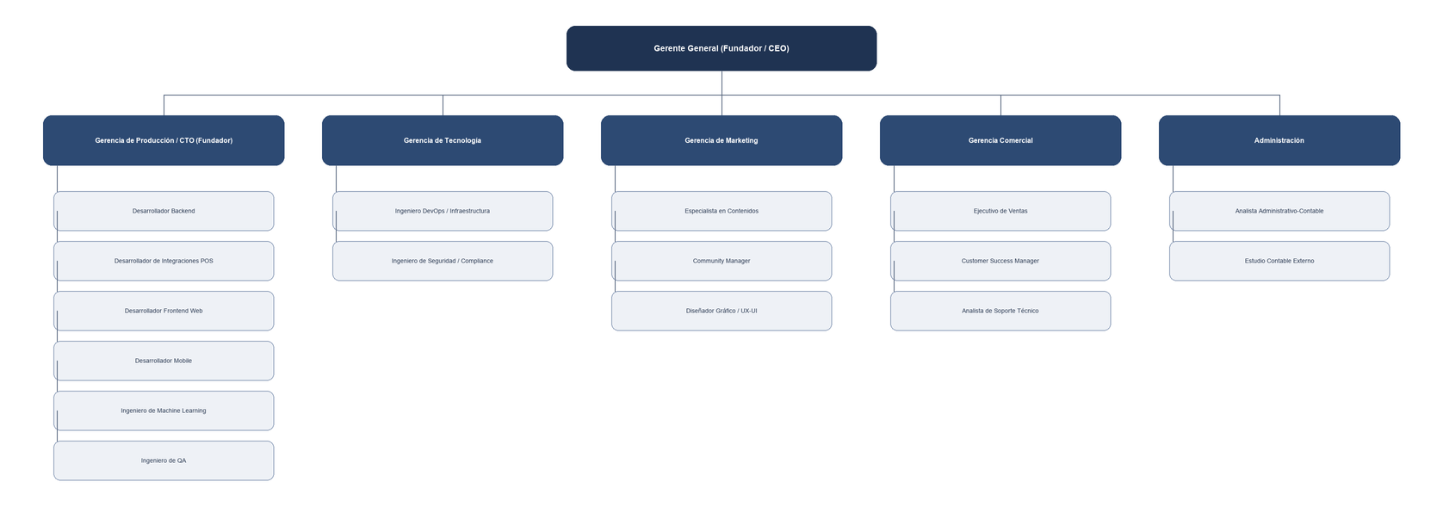
Figura. Organigrama funcional de ShopMetrics.

7.2 Proceso de toma de decisiones
El proceso de toma de decisiones de ShopMetrics combina la agilidad propia de una startup con una asignación clara de responsabilidades según la naturaleza de cada decisión. El principio rector es que cada decisión se resuelve en el nivel más cercano posible al problema, reservando la instancia gerencial para las definiciones estratégicas, los compromisos económicos relevantes y los casos de excepción. Esta delegación operativa permite sostener la velocidad de ejecución sin perder el control de los lineamientos clave.
El método aplicado es el proceso racional de decisión, explícito y por etapas: (1) identificar el problema u oportunidad; (2) definir los objetivos y los criterios de decisión; (3) relevar la información y los datos necesarios; (4) generar las alternativas posibles; (5) evaluarlas según los criterios definidos; (6) elegir la alternativa; (7) implementarla; y (8) controlar los resultados para retroalimentar el proceso. Las decisiones estratégicas se documentan para mantener trazabilidad y razonabilidad.
Decisiones estratégicas y financieras: recaen en el Gerente General (Fundador/CEO). Incluyen la definición de la política financiera y presupuestaria, la aprobación de la inversión en promoción, la política de precios de los abonos y de los cargos de alta (ajuste CER/IPC y lista denominada en dólares), la política de bonificación del alta en las campañas de captación, el orden de apertura de los ejes comerciales, la negociación de los contratos con los proveedores de equipamiento, las altas y bajas de personal y las condiciones de excepción que exceden las políticas estándar.
Decisiones técnicas y de producto: corresponden al Gerente de Sistemas / CTO (Fundador). Comprenden la visión técnica y la arquitectura de referencia, la definición del stack tecnológico, los estándares de seguridad y de tratamiento de datos, la priorización del backlog y el roadmap del producto, las políticas de niveles de servicio (SLA) y la estrategia de infraestructura cloud, ciberseguridad y avance hacia la certificación ISO 27001.
Decisiones comerciales: quedan a cargo del Gerente General durante todo el horizonte del plan, dado que la estructura no prevé una gerencia comercial dedicada. Abarcan la definición de los recorridos y objetivos de cada Vendedor, los criterios de calificación de prospectos, los topes de bonificación del cargo de alta que el Vendedor puede otorgar, el esquema de comisiones variables del equipo comercial y el acuerdo de nivel de servicio de atención al cliente. El Vendedor resuelve de forma autónoma las condiciones que se encuentran dentro de los topes aprobados y eleva al Gerente General únicamente las excepciones y las operaciones de cadena.
Comité de fundadores: las decisiones que cruzan lo estratégico, lo técnico y lo comercial (lanzamiento de nuevas versiones del servicio, ingreso a nuevos segmentos, definiciones de precio de impacto estructural o inversiones mayores) se resuelven en un comité de fundadores integrado por el Gerente General y el CTO, que se reúne con periodicidad quincenal y ante hitos relevantes. Este ámbito asegura la alineación entre la estrategia de negocio y la capacidad técnica.
Criterios y agilidad: las decisiones se toman con base en datos (métricas de uso, indicadores del embudo comercial, indicadores de producción y costos), en el impacto sobre el cliente y en la sostenibilidad económica del modelo. La estructura plana habilita ciclos de decisión cortos, revisión rápida de resultados y corrección de rumbo, lo que constituye una ventaja competitiva frente a los actores internacionales de mayor tamaño y menor flexibilidad.
El proceso de decisión se formaliza en una cadencia de reuniones definida, para prevenir los conflictos entre socios que suelen originarse en la falta de un método explícito. Las decisiones operativas se resuelven en forma diaria dentro de cada área por su responsable. El comité de fundadores (Gerente General y CTO) se reúne en forma semanal para revisar el avance, los indicadores y las decisiones tácticas, y en forma mensual para la revisión de los indicadores de gestión y del presupuesto. Las decisiones estratégicas se tratan con periodicidad trimestral, alineadas al marco temporal del plan. Para las decisiones colegiadas (las que cruzan lo estratégico, lo técnico y lo comercial) se requiere el consenso de ambos fundadores; ante la falta de acuerdo prevalece el criterio del fundador responsable del área involucrada y la decisión se registra en una minuta para dejar trazabilidad. Este método explícito busca evitar bloqueos y conflictos societarios.

7.3 Tratamiento de conflictos
ShopMetrics aborda los conflictos desde una cultura de comunicación abierta y resolución temprana, coherente con su estructura plana y su tamaño reducido. El enfoque privilegia el diálogo directo entre las partes antes que la escalada formal, partiendo del supuesto de que la mayoría de las diferencias se resuelven en el nivel operativo si existen canales claros y una cultura de confianza.
Canales directos y escalamiento: el primer canal de resolución es la conversación directa entre las personas involucradas, apoyada en la cercanía de la estructura. Cuando un conflicto no se resuelve en ese nivel, se escala al fundador responsable del área correspondiente (el Gerente de Sistemas para temas técnicos, de instalación y de soporte; el Gerente General para temas de cliente y de ventas) y, de persistir o involucrar a ambas áreas, se trata en el comité de fundadores como última instancia de decisión y arbitraje.
Cultura de feedback y mediación: se promueve una cultura de feedback continuo a través de reuniones periódicas (retrospectivas de sprint en el área técnica, revisiones de indicadores en el área comercial) donde se exponen y abordan tensiones de forma constructiva. Ante diferencias que afectan el clima de trabajo, el gerente del área actúa como mediador, buscando un acuerdo que contemple los intereses de las partes y los objetivos de la empresa; cuando intervienen ambos fundadores, la mediación se canaliza por el comité de fundadores.
Conflictos típicos: los conflictos más frecuentes en una empresa de base tecnológica como ShopMetrics son la tensión entre prioridades de producto y prioridades comerciales (por ejemplo, cuando ventas requiere una funcionalidad a medida para cerrar un contrato y producción debe ponderar su impacto en el roadmap) y la tensión por la deuda técnica (la presión por entregar features rápido frente a la necesidad de invertir en calidad, refactorización y mantenimiento de los conectores POS). Estas tensiones se gestionan en el comité de fundadores mediante criterios explícitos de priorización del backlog y la reserva formal de capacidad técnica para mantenimiento, de modo que el conflicto se resuelva con reglas conocidas y no de manera reactiva.
Conflictos con clientes: los desacuerdos con un comercio suscripto (por niveles de servicio, alcance de funcionalidades, facturación del abono o del cargo de alta, uso de los datos o estado del equipamiento entregado en comodato) se gestionan mediante un proceso de conciliación con pasos definidos. En primer lugar, el Técnico de instalación y soporte registra el reclamo y emite una primera respuesta dentro del plazo del acuerdo de nivel de servicio (SLA). Si no se resuelve en esa instancia, el caso se escala al Vendedor que gestionó la cuenta y luego al Gerente General, que abre una instancia de conciliación formal con el comerciante, documentada en un acta de acuerdo. Si el conflicto persiste, se recurre a la instancia de mediación prevista en el contrato de servicio y en el contrato de comodato de los equipos. El objetivo es desescalar el conflicto, preservar la relación comercial y dejar registro de los compromisos asumidos por ambas partes.

7.4 Análisis de puestos
El análisis de puestos de ShopMetrics se deriva directamente de los programas específicos de acción definidos en el punto 5.3. Bajo el principio de que las tareas definen los puestos, cada conjunto de tareas de los programas de Administración, Producción, Marketing, Comercial y Tecnología se agrupa en puestos individuales y especializados, ordenados de lo más gerencial a lo más operativo. A continuación se presenta, para cada gerencia, la ficha de los puestos que la integran, indicando la misión del puesto, sus principales funciones, la línea de reporte, los puestos a cargo y el perfil requerido (formación y competencias). El perfil requerido describe las capacidades necesarias para ocupar el puesto, no la lista de tareas.
Cada ficha incluye, además de la misión, las funciones y el perfil, la franja de edad y la experiencia orientativas y la remuneración mensual estimada (expresada en dólares para neutralizar el efecto de la inflación), que constituye el insumo directo de la estructura de costos del plan financiero. La estructura se compone de cinco puestos propios (Gerente General, Gerente de Sistemas, Desarrollador, Técnico de instalación y soporte y Vendedor) y dos funciones tercerizadas (el Estudio Contable Externo y la agencia de marketing), y es exactamente la que se refleja en los cuadros de capacidad operativa del presupuesto financiero. Un puesto no equivale necesariamente a una persona: en la etapa inicial un mismo fundador cubre varios puestos según la capacidad operativa disponible, y a medida que el volumen crece esos puestos se desdoblan en personas distintas; a la inversa, los puestos de Técnico y de Vendedor se replican en varias personas conforme la proyección de ventas supera la capacidad de operación calculada en el anexo. Las funciones de menor sensibilidad y especialización se tercerizan y se incorporan al presupuesto como un costo fijo, sin absorber cargas laborales. Las remuneraciones se estiman a partir de la encuesta de sueldos del sector tecnológico argentino (sysarmy, 2026) y, como referencia general del mercado laboral, del RIPTE (Remuneración Imponible Promedio de los Trabajadores Estables).

7.4.1 Gerencia General
La Gerencia General está a cargo de uno de los socios fundadores y constituye el vértice estratégico de la organización. Conduce la dirección de la empresa, las finanzas y la administración, y absorbe la conducción comercial durante todo el horizonte del plan.
Ficha de puesto | Gerente General (Fundador / CEO)
Misión del puesto | Conducir estratégica y económicamente a ShopMetrics, asegurando la viabilidad financiera, el cumplimiento de los objetivos de captación de comercios y la consistencia entre la estrategia, la operación y los recursos de la empresa.
Principales funciones | Definir la estrategia y la política financiera y presupuestaria; aprobar la inversión en promoción y las decisiones de precios de abonos y cargos de alta; definir el orden de apertura de los ejes comerciales y los objetivos de altas de cada período; negociar los contratos con los proveedores de equipamiento y con los prestadores tercerizados; conducir el equipo de Vendedores y aprobar los topes de bonificación del alta; aprobar altas y bajas de personal cuando se supera la capacidad de operación; sostener la relación con las cámaras de comerciantes; presidir el comité de fundadores.
Tareas relacionadas (punto 5.3) | Tareas de conducción y decisión de los programas específicos (punto 5.3): Administración 1 a 11; Marketing 2 y 6; Comercial 3 y 4.
Reporta a | Socios / Asamblea de fundadores.
Puestos a cargo | Gerente de Sistemas (Fundador/CTO) y Vendedores. Coordina además con el Estudio Contable Externo y la agencia de marketing.
Perfil requerido: formación y competencias | Formación de grado en Administración, Economía, Ingeniería o carreras afines, preferentemente con posgrado en negocios o experiencia equivalente en dirección de empresas tecnológicas. Competencias en liderazgo estratégico, visión de negocio, gestión financiera, conducción de equipos comerciales, toma de decisiones bajo incertidumbre y comunicación; deseable experiencia en el sector retail o SaaS B2B.
Edad y experiencia | 30 a 45 años; 8 o más años de experiencia en gestión, negocios o emprendimientos tecnológicos.
Dedicación | Full-time (socio fundador). Presente desde el mes 1.
Remuneración (USD mensual) | Pro-labore de USD 1.500 a 2.500 por mes, acotado por el flujo de caja de los primeros años y revisable a partir del punto de equilibrio.

7.4.2 Gerencia de Administración
El área de Administración asegura el control financiero, contable e impositivo de la empresa y no cuenta con dotación propia en el horizonte del plan. La operación diaria de facturación y cobranza se apoya en la automatización de la propia plataforma y queda a cargo del Gerente General, mientras que la contabilidad, los impuestos, la liquidación de sueldos y el cumplimiento del régimen de Economía del Conocimiento se tercerizan en un Estudio Contable Externo. Esta decisión responde al criterio de no incorporar personal en funciones que no son el núcleo del negocio, sin dejar por ello ninguna tarea del programa de Administración sin responsable ni sin costo asignado.
Ficha de puesto | Administración y cobranzas (función absorbida por el Gerente General)
Misión del puesto | Sostener la operación administrativa y financiera diaria de ShopMetrics, garantizando la correcta facturación, cobranza y conciliación de los abonos y de los cargos de alta.
Principales funciones | Configurar los cobros recurrentes y aplicar los ajustes CER/IPC; gestionar los reintentos de cobro y el seguimiento de la mora; conciliar los pagos contra la facturación; generar los reportes de cobranza y DSO; tramitar las compras aprobadas de equipamiento; procesar la documentación de altas y bajas de comercios y del comodato de los equipos; coordinar con el Estudio Contable el calendario impositivo.
Tareas relacionadas (punto 5.3) | Programa de Administración (punto 5.3): tareas 14 y 16 a 24.
Reporta a | No aplica: función ejercida por el Gerente General (Fundador / CEO).
Puestos a cargo | Ninguno (coordina con el Estudio Contable Externo).
Perfil requerido: formación y competencias | No se prevé incorporación en el horizonte del plan. La carga administrativa se mantiene acotada porque el cobro del abono es recurrente y automatizado, y el volumen de comprobantes crece con la base de comercios pero no exige intervención manual por cliente. Su incorporación se evaluará si la dotación o el volumen de cobranzas superan la capacidad del Gerente General.
Edad y experiencia | No aplica.
Dedicación | Sin dedicación propia: absorbida por el Gerente General.
Remuneración (USD mensual) | Sin costo adicional. No integra la estructura de costos de recursos humanos del presupuesto financiero.

Ficha de puesto | Estudio Contable Externo (servicio tercerizado)
Misión del puesto | Garantizar el cumplimiento contable, impositivo y previsional de ShopMetrics y el aprovechamiento de los beneficios del régimen de Economía del Conocimiento (Ley 27.506).
Principales funciones | Realizar la registración contable mensual; liquidar IVA, Ingresos Brutos y el reintegro de contribuciones patronales; liquidar los sueldos y las cargas sociales del personal; presentar las DDJJ impositivas y previsionales en plazo; controlar el cumplimiento de los requisitos de la Ley 27.506 (empleo registrado, exportaciones e inversión en I+D); asesorar en la planificación fiscal y en la elección del tipo societario.
Tareas relacionadas (punto 5.3) | Programa de Administración (punto 5.3): tareas 25 a 28, y la liquidación de haberes de todos los puestos.
Reporta a | Gerente General (Fundador / CEO), como proveedor de servicios profesionales.
Puestos a cargo | Ninguno (relación contractual externa).
Perfil requerido: formación y competencias | Estudio profesional con Contador Público Nacional matriculado a cargo. Competencias en contabilidad de empresas tecnológicas, derecho tributario y previsional argentino, régimen de Economía del Conocimiento y normativa de comercio exterior de servicios; rigurosidad, actualización normativa y confidencialidad.
Edad y experiencia | No aplica (servicio profesional tercerizado).
Dedicación | Tercerizado (honorario fijo mensual). Presente desde el mes 1.
Remuneración (USD mensual) | Honorario mensual de USD 300 a 500, escalonable según la cantidad de empleados en relación de dependencia. Integra la estructura de costos fijos del presupuesto financiero.

7.4.3 Gerencia de Sistemas
La Gerencia de Sistemas, a cargo del segundo socio fundador en su rol de CTO, es responsable de la construcción y evolución de la plataforma y de la operación técnica del servicio. Conduce la dirección técnica y, durante toda la etapa del plan, también la función de líder técnico y la gestión de la infraestructura. De ella dependen el Desarrollador, que materializa el producto, y los Técnicos de instalación y soporte, que ejecutan las altas en los locales.
Ficha de puesto | Gerente de Sistemas (Fundador / CTO)
Misión del puesto | Liderar la dirección técnica y de producto de ShopMetrics, definiendo la arquitectura, el roadmap y los estándares de calidad y seguridad que garantizan la entrega incremental de valor con disponibilidad y confiabilidad.
Principales funciones | Definir la visión técnica, la arquitectura de referencia y el roadmap; decidir el stack y los estándares de seguridad y tratamiento de datos; priorizar el backlog y reservar capacidad para el mantenimiento de los conectores; operar y dimensionar la infraestructura cloud y la política de respaldos; conducir el avance hacia la certificación ISO 27001 y el cumplimiento de la Ley 25.326; definir el protocolo de instalación y los tiempos estándar de alta por plan; coordinar técnicamente al Desarrollador y a los Técnicos; brindar apoyo técnico en las demostraciones comerciales complejas.
Tareas relacionadas (punto 5.3) | Conducción técnica (punto 5.3): Producción 1 a 5; Tecnología 1 a 12 y 14 a 28; Administración 12, 13 y 15; Comercial 14.
Reporta a | Gerente General (Fundador / CEO).
Puestos a cargo | Desarrollador y Técnicos de instalación y soporte.
Perfil requerido: formación y competencias | Ingeniería en Sistemas, Informática o afín, con sólida trayectoria en desarrollo de software y arquitectura de sistemas distribuidos en la nube. Competencias en liderazgo técnico, diseño de arquitecturas escalables, integración con sistemas de terceros, ML aplicado, seguridad de la información y operación de infraestructura; visión de producto y capacidad de traducir necesidades de negocio en soluciones técnicas.
Edad y experiencia | 30 a 45 años; 8 o más años en desarrollo de software y arquitectura de sistemas.
Dedicación | Full-time (socio fundador). Presente desde el mes 1.
Remuneración (USD mensual) | Pro-labore de USD 1.500 a 2.500 por mes, acotado por el flujo de caja de los primeros años.

Ficha de puesto | Desarrollador
Misión del puesto | Construir, mantener y asegurar la calidad de la plataforma ShopMetrics y de los conectores con los sistemas de punto de venta, materializando el roadmap definido por el Gerente de Sistemas.
Principales funciones | Desarrollar y mantener la API Integradora, la lógica de negocio y el motor de alertas por umbral; desarrollar y sostener los siete conectores con los sistemas de punto de venta argentinos, actualizándolos ante cada cambio de sus APIs; construir y mantener el dashboard web, la aplicación móvil y el portal de autogestión; entrenar, validar y desplegar los modelos de series temporales y de detección de anomalías del embudo; ejecutar el plan de pruebas y registrar los defectos.
Tareas relacionadas (punto 5.3) | Programa de Producción (punto 5.3): tareas 6 a 20 y 26; Tecnología 13.
Reporta a | Gerente de Sistemas (Fundador / CTO).
Puestos a cargo | Ninguno.
Perfil requerido: formación y competencias | Ingeniería o Tecnicatura en Sistemas, o experiencia equivalente. Perfil full-stack con dominio de Python/FastAPI y React/Next.js, experiencia en integración de APIs de terceros y formatos heterogéneos, bases de datos relacionales y de series temporales, y nociones de ciencia de datos aplicada. Se prioriza la polivalencia por sobre la especialización, dado que es el único puesto de desarrollo de la estructura.
Edad y experiencia | 25 a 40 años; 4 o más años de experiencia en desarrollo de software.
Dedicación | Full-time. Presente desde el mes 1.
Remuneración (USD mensual) | USD 1.500 a 2.200 por mes.

7.4.4 Operaciones: instalación y soporte
El área de Operaciones ejecuta la entrega física del servicio: la instalación de los dispositivos de conteo en los locales, el alta remota de los comercios del Plan Básico y el soporte posterior a los comercios activos. Es el puesto cuyo dimensionamiento está directamente atado a la proyección de ventas: el anexo de capacidad operativa del presupuesto financiero calcula las horas que consume cada alta según el plan (media hora en el Básico, tres horas en el Vidriera y doce horas en el Cadena) y las horas de soporte mensual por comercio activo (un cuarto de hora), y de esa relación surge el momento en que corresponde incorporar un nuevo Técnico.
Ficha de puesto | Técnico de instalación y soporte
Misión del puesto | Ejecutar las altas de los comercios y sostener la operación de la base instalada, garantizando que cada local mida correctamente su embudo desde el primer día y que las incidencias se resuelvan dentro del nivel de servicio comprometido.
Principales funciones | Realizar el alta remota del Plan Básico conectando el sistema de punto de venta y verificando los datos; visitar el local y montar el sensor de vidriera y el contador de puerta en el Plan Vidriera; instalar y configurar hasta cinco locales en el Plan Cadena; calibrar los dispositivos y validar el embudo contra una observación de control; atender las consultas e incidencias de los comercios activos y escalarlas cuando corresponde; retirar, reacondicionar y reingresar al stock el equipamiento de los comercios que se dan de baja; mantener actualizado el inventario de equipos instalados y en depósito.
Tareas relacionadas (punto 5.3) | Programa de Comercial (punto 5.3): tareas 24 a 26; Producción 21 a 24.
Reporta a | Gerente de Sistemas (Fundador / CTO).
Puestos a cargo | Ninguno.
Perfil requerido: formación y competencias | Tecnicatura en electrónica, redes, informática o experiencia equivalente en instalación de equipamiento en campo. Competencias en montaje y calibración de dispositivos, redes y conectividad, resolución de incidencias y trato directo con el cliente. Se requiere disponibilidad para desplazarse dentro de los ejes comerciales asignados.
Edad y experiencia | 22 a 40 años; 2 o más años en instalación técnica o soporte de campo.
Dedicación | Full-time. Uno desde el mes 1; el segundo en septiembre del año dos y el tercero en febrero del año tres, según el cálculo de capacidad operativa.
Remuneración (USD mensual) | USD 900 a 1.300 por mes, equivalente a un costo de USD 6 por hora sobre las 157 horas laborables mensuales que utiliza el anexo de capacidad operativa para valorizar cada alta.

7.4.5 Área Comercial
El área Comercial es responsable de la captación de comercios y depende directamente del Gerente General, que absorbe su conducción durante todo el horizonte del plan. La integran los Vendedores, que recorren los ejes comerciales asignados local por local. Su dimensionamiento surge de la relación entre la cantidad de comercios que un vendedor puede visitar por mes, la tasa de conversión sobre esas visitas y el objetivo de altas de cada período.
Ficha de puesto | Vendedor
Misión del puesto | Captar comercios para ShopMetrics recorriendo el eje comercial asignado, concretando las altas previstas en la proyección de ventas y sosteniendo la relación posterior con el comerciante.
Principales funciones | Recorrer el eje asignado y presentarse en el local ante el dueño o el encargado; relevar el sistema de punto de venta, la cantidad de locales y las condiciones de la vidriera para calificar al prospecto; preparar y conducir la demostración con los datos reales del propio comercio; presentar la propuesta de plan y acordar la fecha de instalación; otorgar la bonificación del cargo de alta dentro de los topes aprobados; gestionar la firma del contrato de servicio y del comodato; activar el programa de referidos entre comerciantes del eje; detectar oportunidades de upgrade entre planes y mantener actualizado el padrón de comercios.
Tareas relacionadas (punto 5.3) | Programa de Comercial (punto 5.3): tareas 9 a 13 y 15 a 23.
Reporta a | Gerente General (Fundador / CEO).
Puestos a cargo | Ninguno.
Perfil requerido: formación y competencias | Formación secundaria completa; se valora formación en comercialización. Competencias en venta presencial de ciclo corto, prospección en frío, comunicación con público comerciante, manejo de objeciones y capacidad de explicar en términos simples una propuesta con componente técnico. Se requiere disponibilidad para recorrer los ejes comerciales asignados.
Edad y experiencia | 22 a 45 años; 2 o más años en venta presencial, preferentemente a comercios.
Dedicación | Full-time. Uno desde el mes 1; el segundo en julio del año uno, el tercero en enero del año dos y el cuarto en julio del año tres.
Remuneración (USD mensual) | USD 800 a 1.200 por mes de remuneración fija, más una comisión variable por cada comercio incorporado. La comisión se imputa como costo variable en la estructura de costos comerciales y decrece por año a medida que la marca gana reconocimiento en el eje.

7.4.6 Marketing tercerizado
Las funciones de marketing no cuentan con dotación propia y se contratan a una agencia externa, bajo la conducción directa del Gerente General. La decisión responde al mismo criterio aplicado a la administración: en un modelo de abono bajo, incorporar personal de marketing en relación de dependencia no se justifica frente a un esfuerzo promocional que se concentra en la venta personal y en acciones digitales acotadas y estacionales. La agencia cubre las tareas del programa de Marketing del punto 5.3 que no ejecuta directamente el equipo comercial, de modo que ninguna queda sin responsable ni sin costo asignado.
Ficha de puesto | Agencia de Marketing (servicio tercerizado)
Misión del puesto | Producir y ejecutar las acciones de comunicación y generación de demanda que apoyan a la venta personal, sosteniendo la identidad de marca y la presencia digital de ShopMetrics en los ejes comerciales en apertura.
Principales funciones | Producir el material de presentación que el Vendedor deja en el local; redactar y publicar los contenidos y los casos de éxito de comercios del eje; diseñar y operar las campañas segmentadas por zona en Meta y Google y las campañas de búsqueda; mantener el sitio web, el SEO local y la ficha de negocio; gestionar las redes y el canal de WhatsApp Business; producir las piezas gráficas de la identidad de marca; medir y reportar el rendimiento de cada campaña.
Tareas relacionadas (punto 5.3) | Programa de Marketing (punto 5.3): tareas 7 a 16 y 20 a 25.
Reporta a | Gerente General (Fundador / CEO), como proveedor de servicios profesionales.
Puestos a cargo | Ninguno (relación contractual externa).
Perfil requerido: formación y competencias | Agencia o estudio de marketing digital con experiencia en pequeñas y medianas empresas y en campañas geolocalizadas. Competencias en marketing digital de performance, producción de contenidos, diseño gráfico y SEO local; se valora experiencia previa con comercios minoristas.
Edad y experiencia | No aplica (servicio profesional tercerizado).
Dedicación | Tercerizado, con un abono mensual y adicionales por campaña en los períodos de captación intensiva.
Remuneración (USD mensual) | Honorario mensual de USD 300 a 600, más el presupuesto de pauta de las campañas, que se imputa por separado en la estructura de costos comerciales.

7.5 Cultura organizacional
La cultura organizacional de ShopMetrics es definida por la dirección (los socios fundadores), que actúan como referentes de los valores y los comportamientos que se busca arraigar en la empresa. Al tratarse de una organización de base tecnológica integrada por profesionales altamente calificados, la cultura combina la exigencia técnica con la flexibilidad y la autonomía necesarias para atraer y retener ese talento.
Los valores centrales son la orientación a los datos (las decisiones se sostienen en evidencia, de forma coherente con el producto que la empresa ofrece); el foco en el cliente y en el valor entregado, medido por el impacto real en la operación del centro; la calidad y la responsabilidad técnica; la ética y la privacidad en el tratamiento de los datos de los comercios clientes; la transparencia y la comunicación abierta; y el aprendizaje continuo.
En lo práctico, la filosofía de trabajo se traduce en un esquema flexible, mayormente remoto o híbrido, orientado a objetivos y no al presentismo; comunicación asincrónica y documentada; ritos ágiles (planificación y retrospectivas de sprint, revisiones de código entre pares) y objetivos medibles por área. Esta flexibilidad es coherente con el perfil del talento tecnológico que la empresa necesita y con la estructura plana y de tramos de control amplios descrita en el punto 7.1, y se complementa con las normas de seguridad y privacidad que rigen el tratamiento de la información sensible.

8. PRESUPUESTO FINANCIERO
El presupuesto financiero de ShopMetrics se desarrolla en el archivo «Presupuesto financiero ShopMetrics V1.xlsx», que acompaña a este informe. Este punto reproduce las hipótesis sobre las que se construye cada modelo y los resultados que de ellas se derivan, de modo que la planilla quede explicada y no sea necesario recorrerla para entender el razonamiento. Los cuadros y gráficos que siguen son la salida directa de la planilla. Conforme al alcance del primer avance se desarrollan aquí el modelo de negocios, las hipótesis, el modelo de ingresos y el modelo de egresos; el modelo de inversión, las amortizaciones y el presupuesto financiero corresponden al segundo avance, y los escenarios y el plan de mejoras al tercero. La matriz de riesgos se adelanta porque no depende de los importes. Todos los valores están expresados en dólares estadounidenses.
Origen de los datos. Todas las cifras que se presentan en este capítulo provienen de un único archivo de cálculo y están encadenadas por fórmula, de modo que ninguna se carga dos veces. La hoja Hipótesis fija los tres parámetros de partida: el tamaño del universo de comercios, el porcentaje de participación que se pretende alcanzar en cada ejercicio y la lista de precios de los seis servicios. De ahí se desprende la hoja Proy. ventas, que distribuye mes a mes las altas de cada plan y acumula los abonos vigentes, y que es la única hoja donde se cargan cantidades a mano.
El resto se calcula. El Anexo de capacidad operativa toma las cantidades de Proy. ventas y las convierte en horas hombre para determinar la dotación técnica necesaria. Las hojas Costos fijos, Costos variables y Costos RRHH toman de allí la dotación y de Proy. ventas las unidades, y devuelven la estructura de egresos. Los modelos de ingresos y de egresos consolidan esos resultados por ejercicio, y la matriz de riesgos valora las desviaciones posibles sobre ese mismo conjunto. Cada figura de este capítulo indica al pie la hoja de la que proviene, de manera que cualquier cifra pueda rastrearse hasta su origen.

8.1 Modelo de negocios: Canvas ajustado
El modelo de negocios se sintetiza en el lienzo de Osterwalder y Pigneur, ajustado al segmento definitivo del plan. Los nueve bloques recogen las definiciones tomadas en los capítulos 4, 6 y 7, y constituyen el puente entre la estrategia y los números del presupuesto: las fuentes de ingresos alimentan el modelo de ingresos y la estructura de costos alimenta el de egresos.
Bloque | Definición para ShopMetrics
1. Segmentos de clientes | Comercios minoristas de indumentaria, textiles y calzado, de uno a cinco locales y hasta nueve ocupados, con local a la calle y vidriera a la vereda, ubicados en los ejes comerciales de mayor densidad del AMBA con cabecera en el eje Avellaneda. Universo de arranque: 3.400 comercios. Segmento secundario: cadenas de dos a cinco locales del mismo rubro, que contratan el Plan Cadena.
2. Propuesta de valor | Responder una pregunta que el comerciante hoy no puede contestar: de toda la gente que pasa por delante de su local, cuánta se detiene, cuánta entra y cuánta compra. Cada escalón del embudo señala un problema distinto y accionable. Se entrega sin inversión inicial (equipos en comodato), con alta sin obra y con garantía de privacidad, ya que los dispositivos publican únicamente cantidades y nunca imágenes.
3. Canales | Venta personal recorriendo el eje comercial local por local, que es el canal principal; alta remota autogestionada para el Plan Básico; entrega del servicio por dashboard web, aplicación móvil y portal de autogestión; referidos entre comerciantes del mismo eje; cámaras de comerciantes zonales y CAME como canal institucional.
4. Relación con los clientes | Asistida en el alta, con visita e instalación en los planes Vidriera y Cadena, y autogestionada después. Soporte remoto de 0,25 horas mensuales promedio por comercio activo, acuerdo de nivel de servicio y seguimiento de la permanencia media. La relación con el eje se sostiene por proximidad y por la referencia entre pares.
5. Fuentes de ingresos | Dos líneas. El cargo de alta e instalación por única vez (USD 25 Básico, 60 Vidriera y 250 Cadena) y el abono mensual recurrente (USD 15, 29 y 79). El peso del ingreso recurrente crece del 67% del total en 2026 al 90% en 2028, que es la conducta esperable de un modelo de suscripción.
6. Recursos clave | La plataforma y los siete conectores propios con los sistemas de punto de venta argentinos, que son la principal barrera de entrada; el stock de sensores de vidriera, contadores de puerta, gateways y kits de montaje entregados en comodato, que constituyen el capital de trabajo; el equipo fundador; y el padrón de comercios relevado por eje.
7. Actividades clave | Desarrollo y mantenimiento de la plataforma y de los conectores, que deben actualizarse ante cada cambio de las APIs de terceros; instalación y calibración de los dispositivos en el local; soporte a la base instalada; recorrida comercial de los ejes; y elaboración de los modelos analíticos sobre los datos de punto de venta y de conteo.
8. Socios clave | Proveedores de los dispositivos de conteo y de los gateways; los siete proveedores de sistemas de punto de venta cuyas APIs se integran; el Estudio Contable Externo; la agencia de marketing; las cámaras de comerciantes zonales y la CAME; y el proveedor de infraestructura cloud.
9. Estructura de costos | Costos fijos escalonados: cinco puestos propios al inicio que crecen a diez al cierre del plan, oficina, infraestructura cloud base, licencias, los dos servicios tercerizados y la certificación ISO 27001 desde el año dos. Costos variables por alta: equipamiento en comodato, horas de técnico a USD 6 la hora y comisión del vendedor. Costos variables por comercio activo: 0,25 horas de soporte al mes, consumo cloud y comisiones de cobro.

8.2 Hipótesis del presupuesto financiero
La hoja de hipótesis fija las tres definiciones de las que dependen todos los modelos posteriores: qué vende la empresa, a quién y con qué participación de mercado. El resto de la planilla se construye por fórmula a partir de estos valores, de modo que un cambio en cualquiera de ellos se propaga automáticamente a la proyección de ventas, al modelo de ingresos y al de egresos.
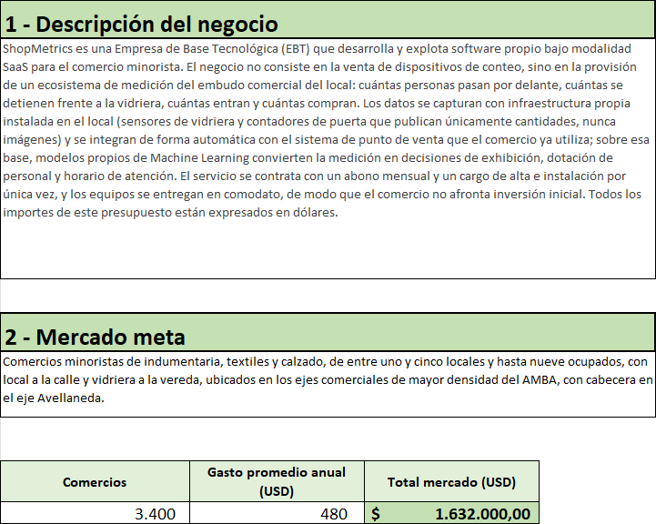
Figura 8.1. Descripción del negocio, mercado meta y dimensionamiento del universo. Fuente: planilla de presupuesto financiero, hoja Hipótesis.
Mercado meta y participación. El universo de arranque es de 3.400 comercios de indumentaria, textiles y calzado, cifra que surge de aplicar la participación publicada del rubro (24,3%) sobre los 14.083 locales ocupados que releva el Instituto de Estadística y Censos de la Ciudad de Buenos Aires en sus ejes comerciales. Sobre ese universo se plantea una participación del 15% al cierre del tercer año, con una progresión del 3%, 8% y 15%.
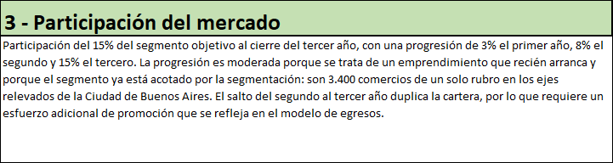
Figura 8.2. Participación de mercado planteada y su justificación. Fuente: planilla de presupuesto financiero, hoja Hipótesis.
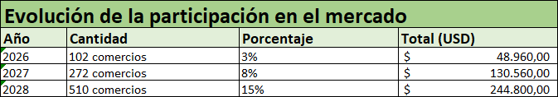
Figura 8.3. Evolución de la participación en el mercado. Fuente: planilla de presupuesto financiero, hoja Hipótesis.
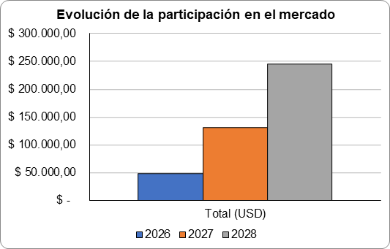
Figura 8.4. Valor del mercado captado por ejercicio.
Valorización del mercado y su diferencia con el ingreso propio. El valor del mercado captado se obtiene multiplicando la cantidad de comercios por un gasto de referencia de USD 480 anuales, que es lo que un comercio minorista destina hoy a software de gestión y analítica, tomando como referencia la lista pública de Fudo, uno de los siete sistemas de punto de venta con los que la plataforma se integra, cuyo plan de entrada se ubica en el orden de los USD 40 mensuales por sucursal. Ese valor mide el tamaño del bolsillo disponible, no la facturación de ShopMetrics: el ticket promedio ponderado de la propia lista de precios es de USD 29,80 mensuales, unos USD 358 anuales, porque el grueso de la cartera se concentra en el Plan Vidriera. Por eso el ingreso del modelo (USD 160.047 en 2028) se ubica por debajo del valor del mercado captado (USD 244.800): la diferencia es el margen de precio disponible para una eventual estrategia de aumento de ticket una vez consolidada la base instalada.
Oferta comercial. La lista de precios se estructura en dos líneas de servicio, el alta e instalación por única vez y el abono mensual, cada una en tres versiones. Los cargos de alta se cobran en el mes en que ingresa el comercio; los abonos son mensuales y recurrentes.
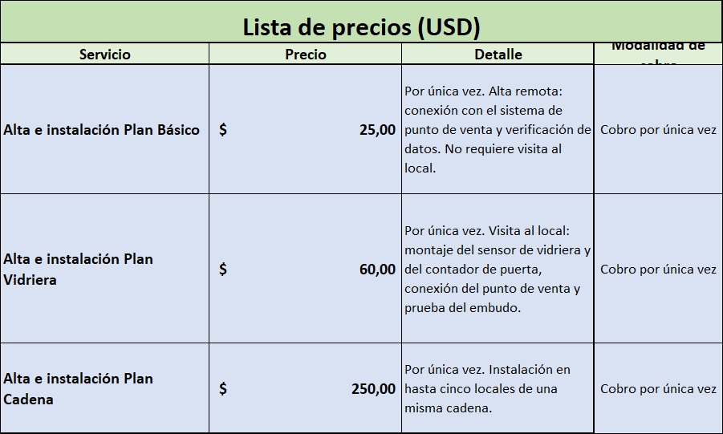
Figura 8.5. Lista de precios: alta e instalación. Fuente: planilla de presupuesto financiero, hoja Hipótesis.
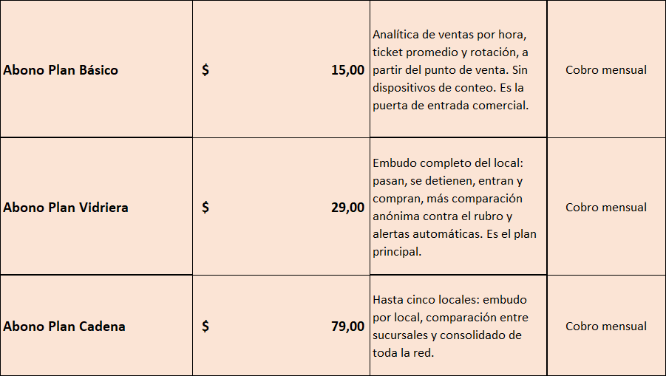
Figura 8.6. Lista de precios: abono mensual. Las columnas son las de la Figura 8.5.
Distribución de los ingresos dentro del año. El abono es mensual y las suscripciones se acumulan: el comercio que se da de alta en marzo sigue pagando en abril, de modo que el ingreso recurrente crece mes a mes aunque la cantidad de altas se mantenga constante, y el saldo de diciembre se arrastra como base de enero del ejercicio siguiente. El primer trimestre de 2026 tiene pocas altas porque se destina a poner a punto el proceso de instalación sobre los primeros comercios del eje Avellaneda.
Capacidad de operación. Cada incorporación de personal responde al momento en que la proyección de ventas supera la capacidad del puesto existente, y no a un cronograma predefinido. El anexo de capacidad operativa calcula las horas laborables mensuales por empleado (157,33), el tiempo que consume cada alta según el plan (media hora en el Básico, tres horas en el Vidriera y doce en el Cadena) y las horas de soporte por comercio activo (un cuarto de hora mensual).

8.3 Modelo de ingresos
El modelo de ingresos consolida la proyección de ventas de los tres ejercicios y distingue el ingreso por única vez del ingreso recurrente. Se construye multiplicando, para cada servicio y cada mes, la cantidad proyectada por el precio de lista, sin descuentos: las bonificaciones de las campañas de captación se imputan en la estructura de costos comerciales y no se descuentan del precio, de modo que el modelo refleje el valor pleno del servicio.
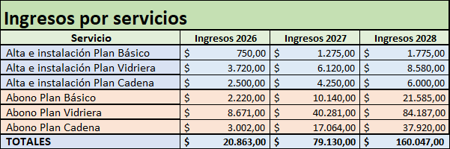
Figura 8.7. Modelo de ingresos por servicio y por ejercicio. Fuente: planilla de presupuesto financiero, hoja Mod. ingresos.
La composición del ingreso cambia de manera marcada a lo largo del plan: los cargos de alta, que en el primer año explican un tercio del ingreso, pierden peso relativo frente al abono recurrente a medida que se acumula la base instalada.
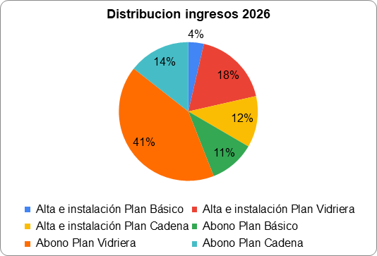
Figura 8.8. Distribución de los ingresos 2026.
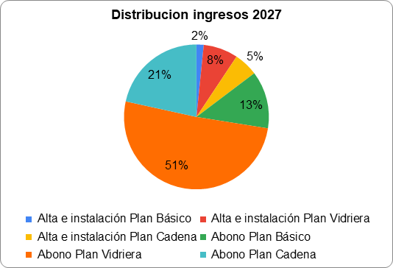
Figura 8.9. Distribución de los ingresos 2027.
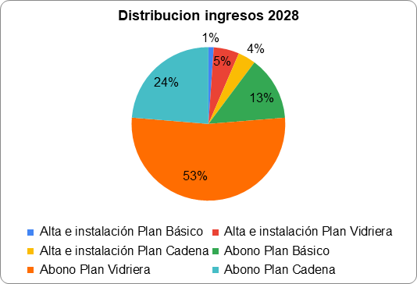
Figura 8.10. Distribución de los ingresos 2028.
Lectura del modelo. El ingreso se multiplica por 3,8 entre 2026 y 2027 y por 2,0 entre 2027 y 2028, un perfil coherente con un negocio de suscripción que arranca desde cero. La composición se desplaza con claridad hacia el ingreso recurrente, que pasa de representar el 67% del total en 2026 al 90% en 2028, mientras los cargos de alta caen del 33% al 10%. Ese desplazamiento es el que vuelve previsible el negocio, pero también expone el punto crítico: el ingreso recurrente depende de la permanencia, de modo que la rotación de comercios (riesgo R2 de la matriz) actúa directamente sobre la línea principal del modelo. Dentro de la cartera, el Plan Vidriera concentra el 53% del ingreso de 2028, lo que confirma que es el núcleo de la oferta.

8.4 Modelo de egresos
El modelo de egresos consolida las tres estructuras de costo que lo alimentan: los costos fijos, que la empresa afronta con independencia de la cantidad de comercios activos; los costos variables, que se devengan por cada alta concretada y por cada comercio activo; y los costos de recursos humanos, calculados sobre la dotación mes a mes y su costo laboral completo.
Criterios adoptados. En primer lugar, el equipamiento de conteo que se instala en los locales no se imputa como costo sino como capital de trabajo del modelo de inversión, porque se entrega en comodato y se recupera al darse de baja el comercio; en costos variables sólo queda la previsión por el equipamiento que no se recupera. En segundo lugar, las horas de instalación del técnico no se cargan como costo variable, porque el técnico está en relación de dependencia y su costo ya está íntegramente en la estructura de recursos humanos; imputarlas dos veces duplicaría el gasto. En costos variables quedan la comisión del vendedor por alta, la movilidad de instalación, el consumo de infraestructura por comercio activo, las notificaciones, las comisiones de los medios de pago y las bonificaciones de las campañas de captación.
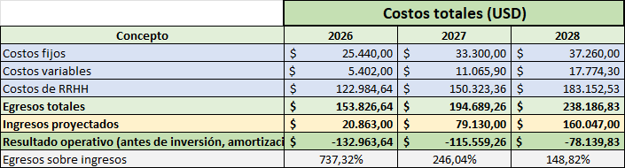
Figura 8.11. Modelo de egresos: costos totales y resultado operativo. Fuente: planilla de presupuesto financiero, hoja Mod. egresos.
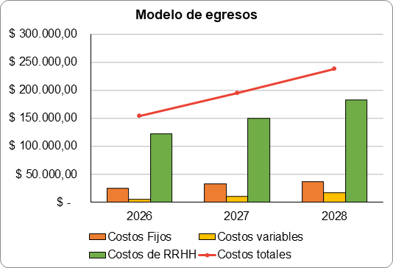
Figura 8.12. Composición de los egresos por ejercicio.
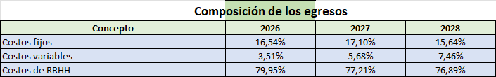
Figura 8.13. Participación de cada estructura de costo sobre el total de egresos.
Lectura del modelo. Los recursos humanos explican entre el 77% y el 80% de los egresos en los tres ejercicios, lo que caracteriza con precisión a la empresa: una organización de base tecnológica cuyo costo es, esencialmente, el de su equipo. Los costos fijos se mantienen en torno al 16-17% y los variables, aun creciendo, no superan el 7%, lo que confirma que el costo marginal de incorporar un comercio adicional es bajo respecto del abono que ese comercio paga, condición que el punto 1.4 identificaba como indispensable para el modelo.
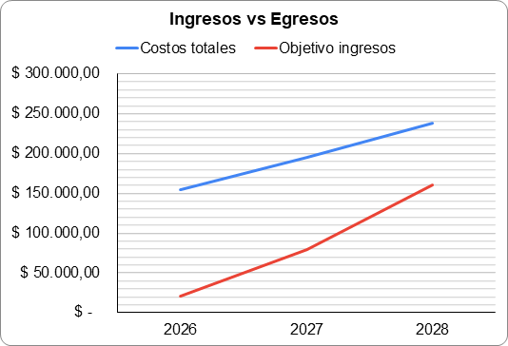

8.4.1 Anexo de capacidad operativa
La estructura de recursos humanos no se define por criterio sino por volumen de trabajo. El anexo de capacidad operativa descompone cada servicio en las tareas que lo componen, asigna a cada tarea una base horaria y una cantidad requerida, y obtiene así las horas que consume una unidad vendida. Multiplicadas por las unidades de la proyección de ventas, esas bases horarias dan las horas hombre que la empresa necesita cubrir mes a mes; comparadas contra las horas que rinde un empleado, determinan cuántos técnicos hacen falta y en qué mes deben incorporarse.
Horas laborables por empleado. Un empleado dispone de 236 días laborales al año, resultado de descontar dos semanas de licencias y catorce días festivos sobre las cincuenta y dos semanas del calendario. Con jornada de ocho horas eso arroja 1.888 horas anuales teóricas, que se castigan a 1.800 anuales y 150 mensuales para contemplar la improductividad propia de cualquier puesto. Ese valor de 150 horas mensuales es el divisor de todo el anexo.
Consumo horario de cada servicio. El alta del Plan Básico consume media hora y es enteramente remota. La del Plan Vidriera consume tres horas e incluye el traslado, el montaje del sensor de vidriera y del contador de puerta, la conexión con el punto de venta y la prueba del embudo. La del Plan Cadena consume doce horas porque las tareas de montaje se repiten en los cinco locales. El soporte mensual consume 0,15, 0,25 y 0,60 horas por comercio activo según el plan, y se sostiene mientras el comercio permanece abonado.
Costo del servicio. Valorizadas al costo horario del técnico, seis dólares la hora, las altas cuestan 3, 18 y 72 dólares de mano de obra contra precios de lista de 25, 60 y 250 dólares. Sumado el equipamiento que se instala en el local, el kit completo asciende a 3, 52 y 242 dólares respectivamente, de modo que el cargo de alta cubre el esfuerzo técnico y el material comprometido en los tres planes. El soporte mensual cuesta 0,90, 1,50 y 3,60 dólares por comercio, contra abonos de 15, 29 y 79 dólares.
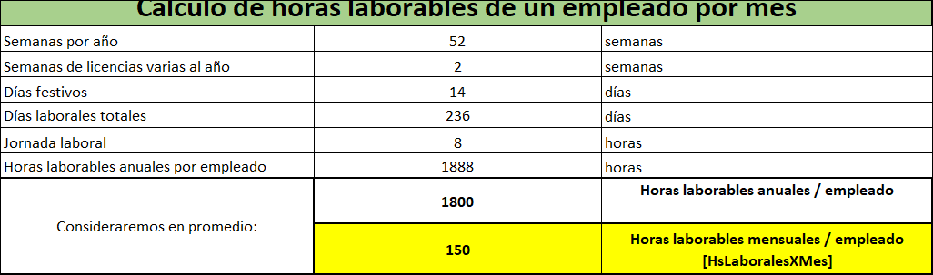
Figura 8.15. Cálculo de las horas laborables de un empleado por mes. Fuente: planilla de presupuesto financiero, hoja Anexo capacidad operativa.
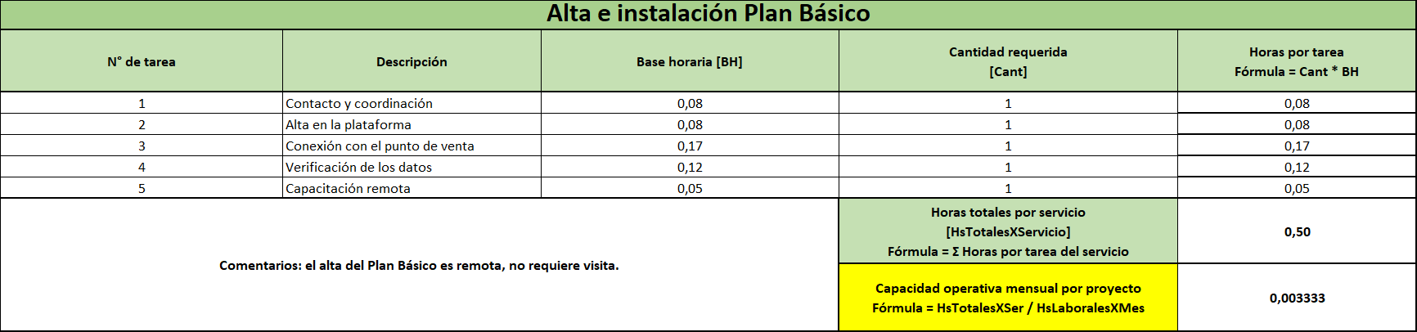
Figura 8.16. Desglose de tareas del alta e instalación del Plan Básico.
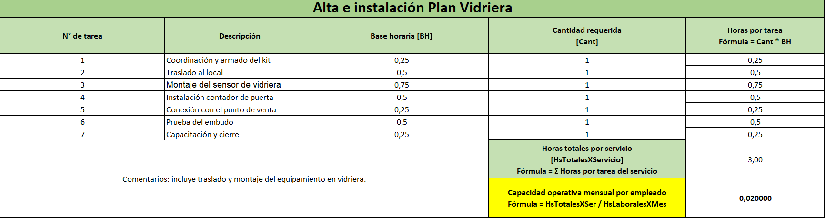
Figura 8.17. Desglose de tareas del alta e instalación del Plan Vidriera.
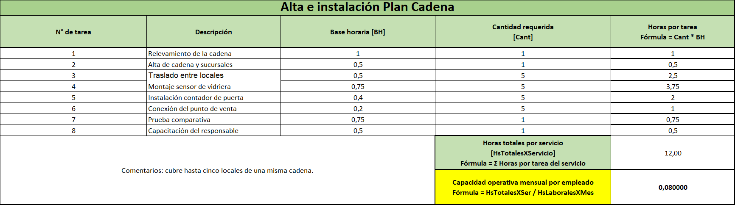
Figura 8.18. Desglose de tareas del alta e instalación del Plan Cadena.
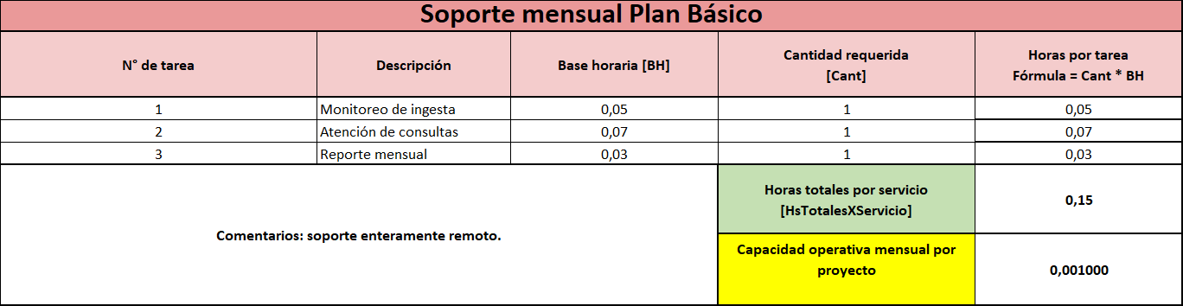
Figura 8.19. Desglose de tareas del soporte mensual del Plan Básico.
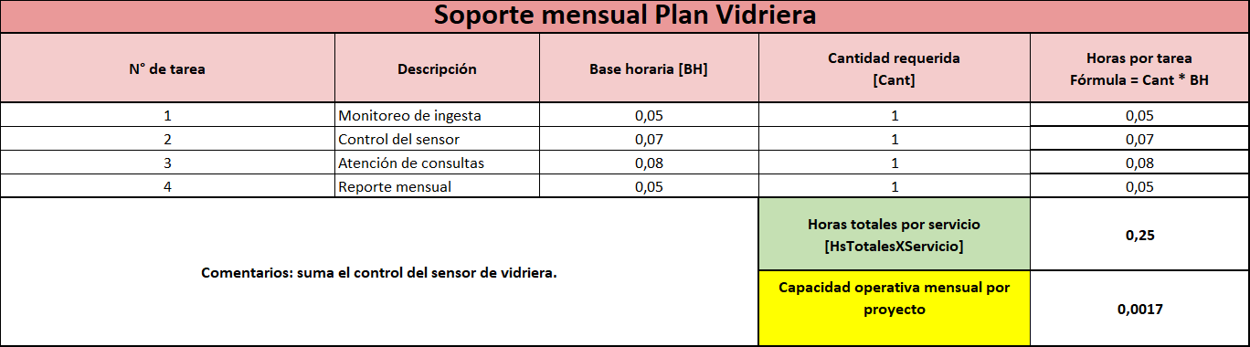
Figura 8.20. Desglose de tareas del soporte mensual del Plan Vidriera.
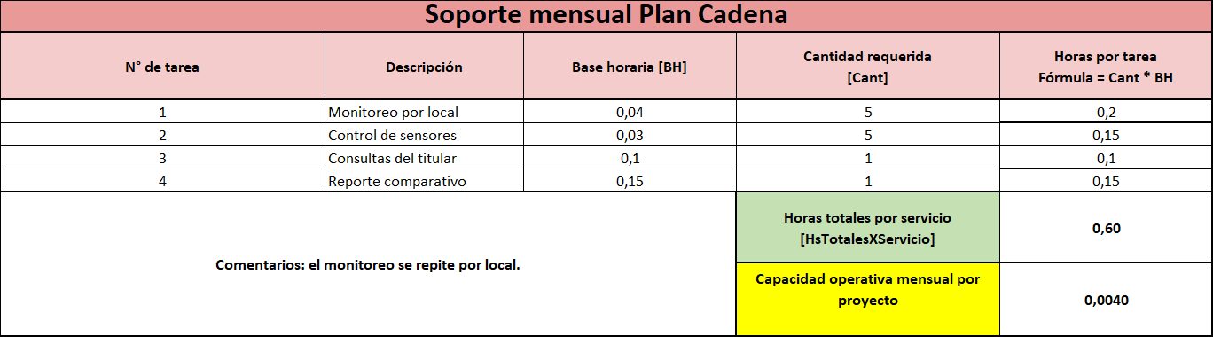
Figura 8.21. Desglose de tareas del soporte mensual del Plan Cadena.
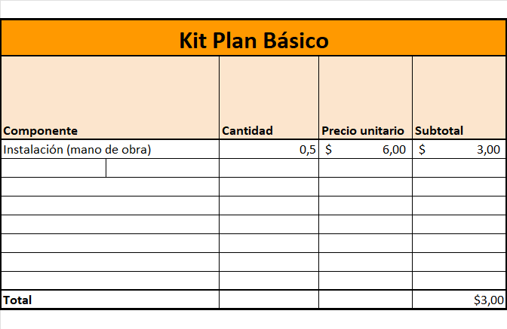
Figura 8.22. Costo del kit de instalación del Plan Básico.
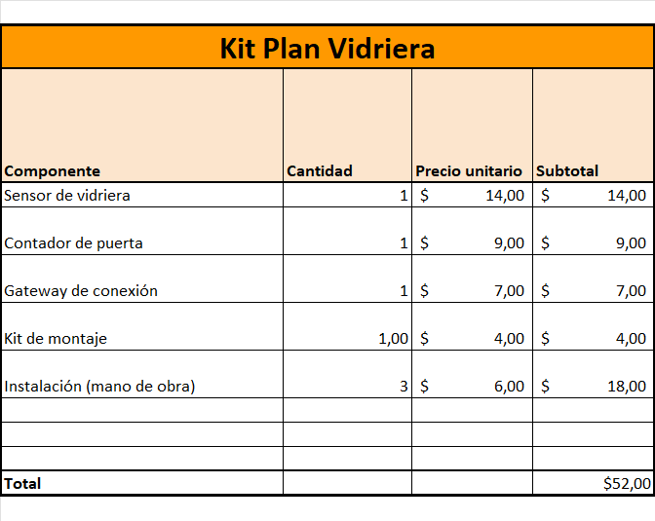
Figura 8.23. Costo del kit de instalación del Plan Vidriera.
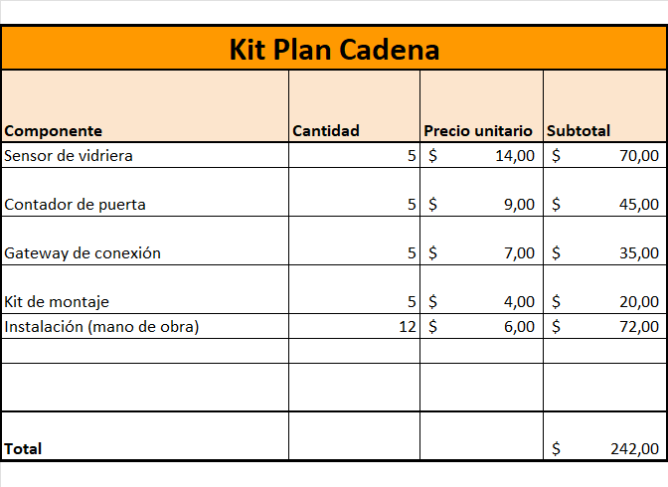
Figura 8.24. Costo del kit de instalación del Plan Cadena.
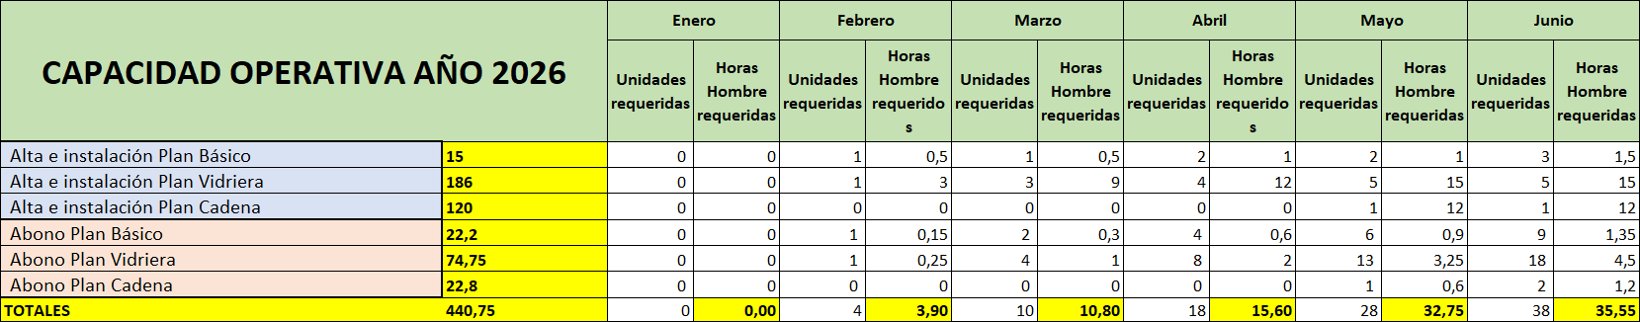
Figura 8.25. Horas hombre requeridas en 2026, primer semestre.
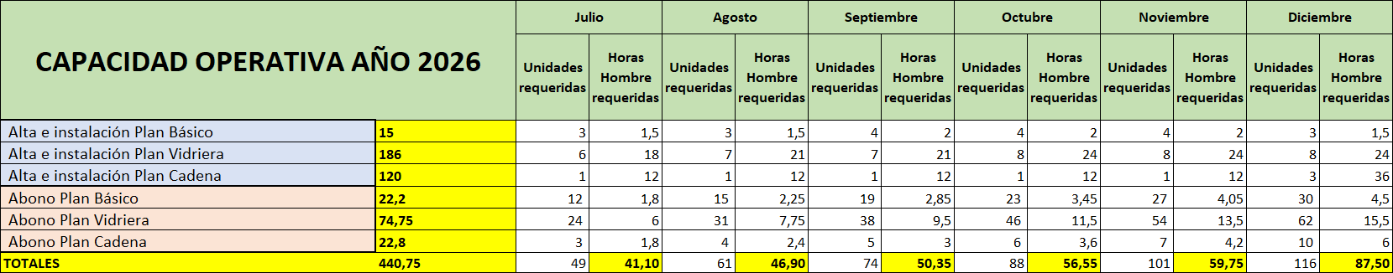
Figura 8.26. Horas hombre requeridas en 2026, segundo semestre.
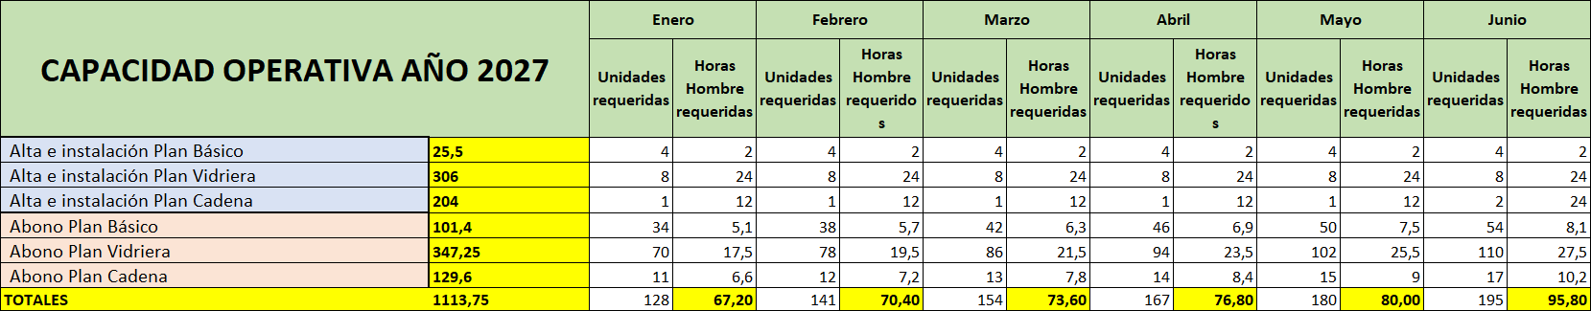
Figura 8.27. Horas hombre requeridas en 2027, primer semestre.
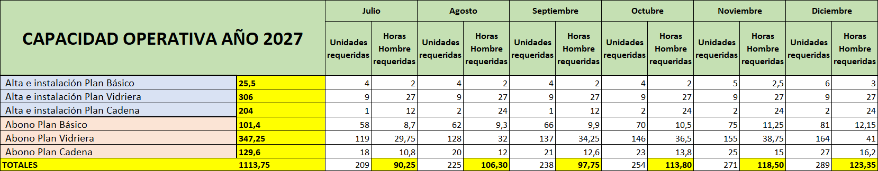
Figura 8.28. Horas hombre requeridas en 2027, segundo semestre.
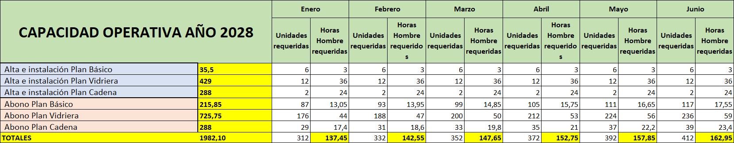
Figura 8.29. Horas hombre requeridas en 2028, primer semestre.
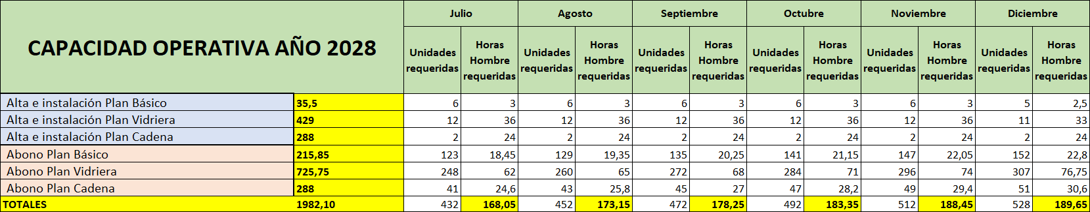
Figura 8.30. Horas hombre requeridas en 2028, segundo semestre.
Lectura del anexo. El total de horas hombre asciende a 440,75 en 2026, 1.113,75 en 2027 y 1.982,10 en 2028. Lo que define la dotación no es ese total sino el mes de mayor exigencia: 87,50 horas en diciembre de 2026, 123,35 en diciembre de 2027 y 189,65 en diciembre de 2028. Contra las 150 horas mensuales de un empleado, un solo técnico cubre los dos primeros ejercicios; el segundo técnico se vuelve necesario en abril de 2028, que es el primer mes en que la carga supera ese umbral con 152,75 horas. Esa es la fecha que debe reflejar la estructura de costos de recursos humanos.
Alcance. El anexo dimensiona el área técnica, no el área comercial. La capacidad del vendedor y la productividad esperada por puesto comercial quedan pendientes de incorporación, del mismo modo que la conciliación entre la dotación que arroja este cálculo y la que finalmente se presupuesta en la hoja de costos de recursos humanos.
Figura 8.14. Ingresos proyectados frente a egresos totales.
Contraste con los ingresos. La comparación entre ambas curvas es el hallazgo central de este avance: el resultado operativo es negativo en los tres ejercicios, con un déficit de USD 132.964 en 2026, USD 115.559 en 2027 y USD 78.140 en 2028. La brecha se cierra de manera sostenida (los egresos pasan de representar 7,4 veces los ingresos a 1,5 veces), pero el punto de equilibrio queda fuera del horizonte de tres años. Dos desajustes explican buena parte de la diferencia y deben corregirse en el segundo avance. El primero es de dimensionamiento: el anexo de capacidad operativa concluye que hacen falta uno, uno y dos técnicos, mientras que el plan de dotación incorpora uno, dos y tres. El segundo es de productividad comercial: cuatro vendedores para 238 altas anuales equivalen a cinco altas por vendedor por mes, una cifra baja para una venta de ciclo corto. Corrigiendo ambos se liberan unos USD 37.000 anuales hacia el tercer ejercicio. Aun así el resultado sigue siendo negativo, por lo que la decisión de fondo pasa por revisar el ticket medio, hoy en USD 29,80 mensuales, o por sostener una estructura más apoyada en la tercerización. Ambos caminos se evalúan en el modelo de inversión y en el punto 9.

8.5 Modelo de inversión
Se desarrolla en el segundo avance. Comprende el desarrollo de la plataforma como inversión inicial previa a la salida al mercado, el equipamiento informático y de oficina, los costos de constitución legal de la sociedad y el stock inicial de sensores de vidriera, contadores de puerta, gateways y kits de montaje que constituyen el capital de trabajo del negocio.

8.6 Amortizaciones
Se desarrollan en el segundo avance, una vez definido el modelo de inversión, y se tratan por separado de los costos por su incidencia en la determinación del impuesto a las ganancias.

8.7 Presupuesto financiero
Se desarrolla en el segundo avance. Consolida ingresos, egresos, inversión y amortizaciones para obtener la utilidad antes y después de impuestos y el flujo de fondos del período.

8.8 Matriz de riesgos
La identificación y valoración de los riesgos se adelanta a este avance porque no depende de los importes del presupuesto. Se identificaron diez riesgos a partir de las amenazas y debilidades del análisis FODA del punto 3, de los desafíos del punto 1.5.4 y de las condiciones propias del modelo operativo definido en los capítulos 6 y 7.
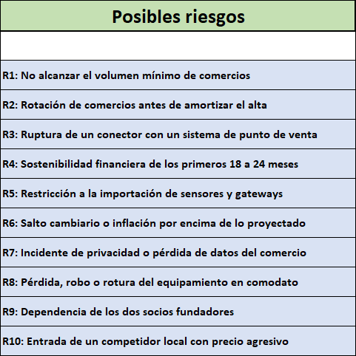
Figura 8.31. Riesgos identificados. Fuente: planilla de presupuesto financiero, hoja Riesgos.
Cada riesgo se describe con sus causas, sus efectos cuantitativos y cualitativos, y se valora por probabilidad e impacto en una escala de 1 a 5. El nivel de riesgo resulta del producto de ambos, sobre un máximo de 25. Por el ancho del cuadro, la matriz se presenta en las páginas apaisadas que siguen; el encabezado de columnas figura en la primera de ellas y es común a todas.
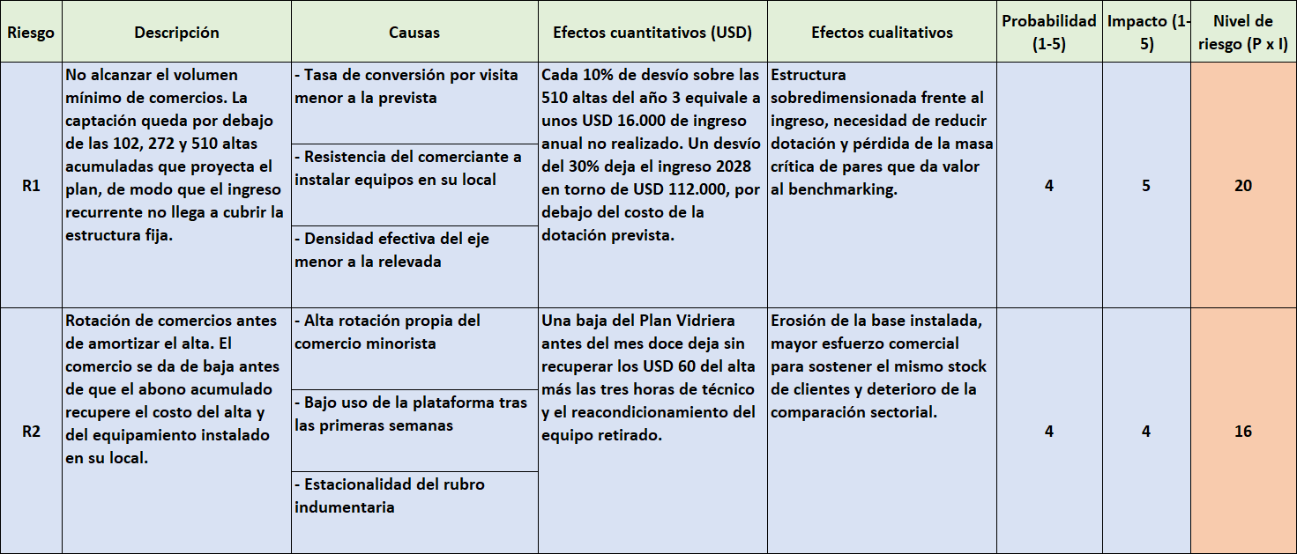
Figura 8.32. Matriz de riesgos: R1 y R2. Fuente: planilla de presupuesto financiero, hoja Matriz de riesgos.
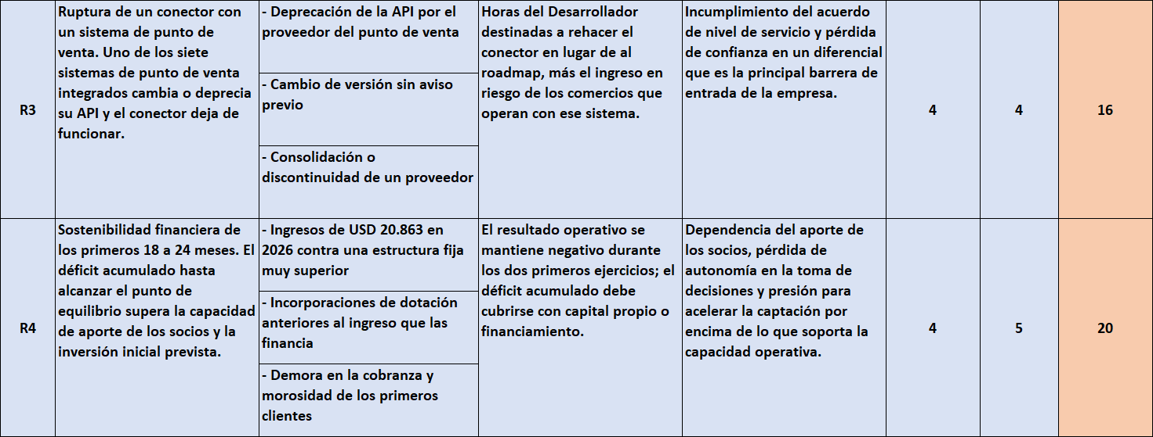
Figura 8.33. Matriz de riesgos: R3 y R4.
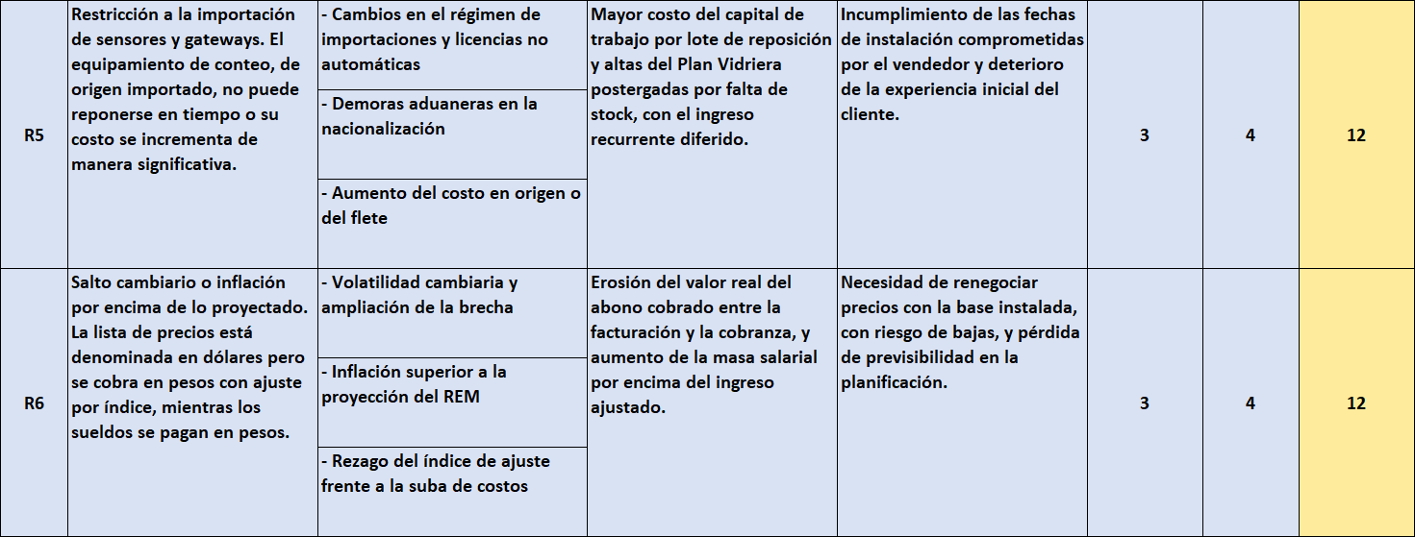
Figura 8.34. Matriz de riesgos: R5 y R6.
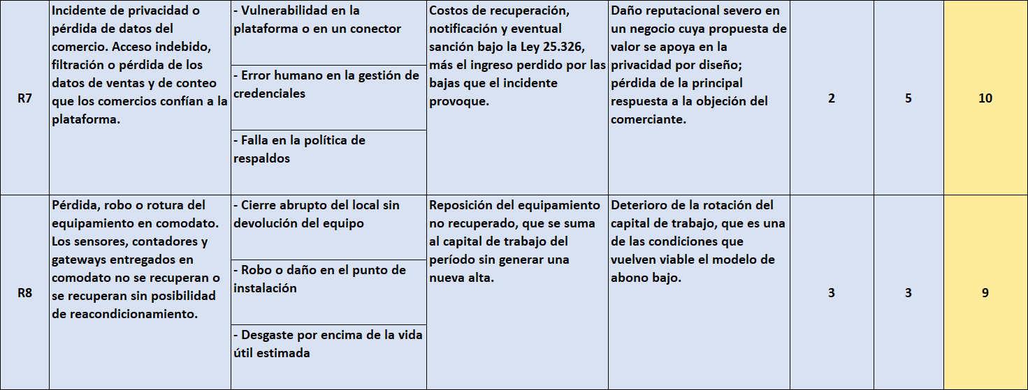
Figura 8.35. Matriz de riesgos: R7 y R8.
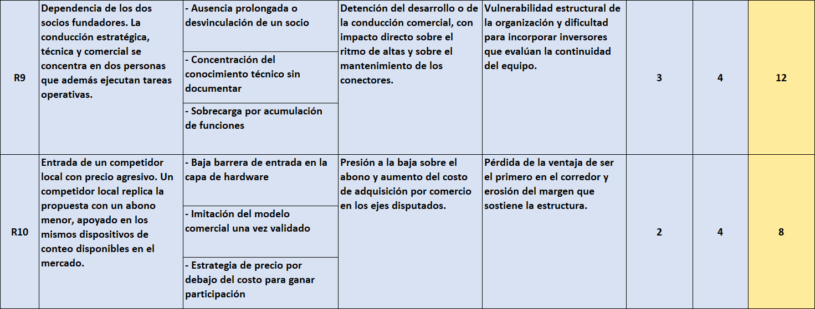
Figura 8.36. Matriz de riesgos: R9 y R10.
Ubicados en la grilla de probabilidad e impacto, los riesgos se distribuyen según el cuadro siguiente, con la escala de niveles que determina la prioridad de tratamiento.
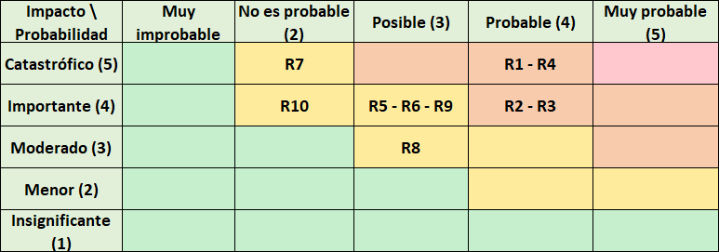
Figura 8.37. Cuadro de evaluación de riesgos. Fuente: planilla de presupuesto financiero, hoja Cuadro de evaluación.
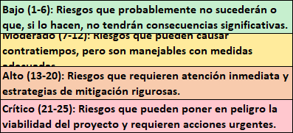
Figura 8.38. Escala de niveles de riesgo.
Conclusión. Los dos riesgos de mayor nivel son la no consecución del volumen mínimo de comercios (R1) y la sostenibilidad financiera de los primeros 18 a 24 meses (R4), ambos con nivel 20 sobre 25. No es casual que coincidan con lo que muestra el modelo de egresos: son las dos caras del mismo problema, la relación entre el ritmo de captación y el costo de la estructura que debe sostenerlo. Les siguen, con nivel 16, la rotación de comercios antes de amortizar el alta (R2) y la ruptura de un conector con un sistema de punto de venta (R3), este último especialmente relevante porque afecta a la principal barrera de entrada de la empresa. La cuantificación económica de cada efecto y las acciones de mitigación se completan en el tercer avance, junto con los escenarios.

8.9 Escenarios y plan de mejoras
Se desarrollan en el tercer avance. Cada escenario aplica uno de los riesgos de mayor nivel sobre el presupuesto financiero y recalcula el flujo de fondos, el valor actual neto y la tasa interna de retorno; el plan de mejoras define las acciones de mitigación y de contingencia asociadas a cada uno.

9. VIABILIDAD
El análisis de viabilidad se completa una vez disponible el presupuesto financiero, en el segundo y tercer avance. Comprenderá la viabilidad económica (resultado del ejercicio y punto de equilibrio en cantidad de comercios activos), la viabilidad financiera (flujo de fondos, valor actual neto y tasa interna de retorno contra la tasa de corte adoptada) y la viabilidad operativa (correspondencia entre el volumen proyectado y la capacidad de operación de la estructura). El punto crítico ya identificado, y que este análisis deberá resolver, es la relación entre el ingreso proyectado para el tercer ejercicio y el costo de la dotación prevista para sostenerlo.

Bibliografía
La bibliografía utilizada como marco teórico del presente trabajo, conforme al programa de la materia, comprende las siguientes obras de referencia:
Lamb, Ch.; Hair, J.; McDaniel, C. (2006). Marketing (8.ª ed.). México: Thomson Internacional.
Hax, A. C.; Majluf, N. S. (2004). Estrategias para el liderazgo competitivo: de la visión a los resultados (1.ª ed.). Barcelona: Granica.
Porter, M. E. (1985). Competitive Advantage: Creating and Sustaining Superior Performance. Nueva York: The Free Press.
Kotler, P.; Keller, K. L. (2016). Marketing Management (15.ª ed.). Boston: Pearson.
Osterwalder, A.; Pigneur, Y. (2010). Business Model Generation. Hoboken: Wiley.
Simon, B.; McRobb, S.; Farmer, R. (2006). Análisis y Diseño orientado a objetos de sistemas (3.ª ed.). Madrid: McGraw-Hill.
Fowler, M.; Scott, K. (1999). UML Gota a Gota (1.ª ed.). México: Addison Wesley.

Fuentes y sitios consultados
Además de la bibliografía, en el presente trabajo se utilizaron las siguientes fuentes normativas, oficiales y especializadas para los datos de contexto, la normativa aplicable y el análisis de la competencia:
Ley N.º 25.326 de Protección de los Datos Personales (República Argentina).
Ley N.º 27.506 de Promoción de la Economía del Conocimiento (República Argentina).
Norma ISO/IEC 27001:2022 - Sistemas de Gestión de la Seguridad de la Información.
INDEC, Encuesta Nacional de Centros de Compras (ENCC), informe de diciembre de 2025 (datos de cantidad de centros, ABL total, ventas mensuales promedio por local activo).
INDEC, Índice de Precios al Consumidor Nacional (IPC), serie diciembre/diciembre 2023, 2024 y 2025; reportes mensuales 2026.
INDEC, Estimador Mensual de Actividad Económica (EMAE), serie desestacionalizada 2023-2025; cierre preliminar 2025 publicado en marzo de 2026.
BCRA, Relevamiento de Expectativas de Mercado (REM), informe de mayo de 2026 (proyecciones de tipo de cambio, inflación y PBI para 2026).
BCRA, comunicados sobre régimen cambiario y bandas de flotación (2024-2026).
Fondo Monetario Internacional (FMI), World Economic Outlook, abril de 2026.
CESSI - Cámara de la Industria Argentina del Software, reportes anuales 2024 y 2025 sobre facturación, empleo y exportaciones del sector.
CASC - Cámara Argentina de Shopping Centers, padrón de centros asociados y reportes sectoriales (2024-2026).
INPI - Instituto Nacional de la Propiedad Industrial, Clasificación Internacional de Niza (clases 9 y 42).
Agencia Nacional de Promoción Científica y Tecnológica (Agencia I+D+i): programas de financiamiento para empresas de base tecnológica.
Sitios oficiales de competidores y referencias del sector: FootfallCam (UK), RetailNext (US), ShopperTrak / Sensormatic (US), Placer.ai (US).
Documentación técnica oficial de sistemas POS argentinos y proveedores de hardware integrables: Fiserv, Bejerman, Tango Gestión, Geopagos, Aper, Maxirest, Fudo, Hikvision, Axis, V-Count, Skidata, Amano.
Medios sectoriales y especializados consultados para datos contextuales: Apertura, El Cronista Comercial, La Nación (sección Economía y Tecnología), Infobae Económico, RetailNews Argentina, Mercado y Empresas.

UNIVERSIDAD ABIERTA INTERAMERICANA
Facultad de Tecnología Informática

10. PLAN DE DESARROLLO TECNOLÓGICO
Aspectos Descriptivos de la Solución Tecnológica

ShopMetrics
Plataforma SaaS de inteligencia operacional con Machine Learning para centros comerciales

Segunda Entrega (E2): Puntos 10.1 a 10.5

Alumno: Gomez, Javier
Sede: Centro
Carrera: Ingeniería en Sistemas
Año: 2026

10.2 Índice
El presente bloque del Plan de Desarrollo Tecnológico se estructura conforme a la guía de cátedra, abarcando los siguientes puntos:
- 10.1 Carátula
- 10.2 Índice
- 10.3 Historial de Revisión
- 10.4 Documento Visión
  - 10.4.1 Propuesta de valor del proyecto para la empresa
  - 10.4.2 Especificaciones de requerimientos
  - 10.4.3 Alcance del desarrollo
  - 10.4.4 Definiciones, Acrónimos y Abreviaciones
  - 10.4.5 Descripción del entorno del sistema
- 10.5 Descripción Global del Producto
  - 10.5.1.1 Mapa de Navegación
  - 10.5.1.2 Sistema de Diseño
  - 10.5.2 Índice de casos de uso
  - 10.5.3 Casos de Uso (31 casos de uso especificados)
10.5.4 Diagramas de secuencia
10.5.5 Diagrama de Paquetes
10.5.6 Diagrama de Componentes
10.5.7 Diagrama de Clases
10.5.8 Diagrama Entidad-Relación y Diccionario de Datos

10.3 Historial de Revisión
El presente cuadro registra las revisiones aplicadas al Plan de Desarrollo Tecnológico a lo largo de su desarrollo, conforme al procedimiento de control de cambios definido en la cátedra.
Versión | Responsable | Descripción de la Revisión | Fecha
1.0 | Gomez, Javier | Versión inicial: Plan de Desarrollo Tecnológico para la Segunda Entrega (E2). Incluye Documento Visión completo (10.4.1 a 10.4.5) y Descripción Global del Producto con Mapa de Navegación, Índice de Casos de Uso y nueve Casos de Uso desarrollados (10.5.1.1, 10.5.2 y 10.5.3). | 04/05/2026

10.4 Documento Visión
El Documento Visión consolida en un único capítulo la propuesta de valor del proyecto desde la perspectiva técnica, las especificaciones funcionales y no funcionales de la solución, el alcance del desarrollo previsto, el glosario de términos del dominio y la descripción del entorno tecnológico en el que la plataforma operará.
10.4.1 Propuesta de valor del proyecto para la empresa
Desde la perspectiva del desarrollo tecnológico, ShopMetrics resuelve un problema concreto y medible para los administradores de centros comerciales medianos y regionales argentinos: la imposibilidad de tomar decisiones operativas y estratégicas con datos objetivos en tiempo real, debido a que las fuentes de información existentes (sistemas POS de los locatarios, hardware de conteo de personas, sensores IoT, sistemas de gestión de estacionamiento) operan de forma aislada y requieren cargas manuales en planillas para cualquier análisis cruzado.
La plataforma propuesta entrega valor mediante la materialización de tres módulos tecnológicos diferenciales que se relacionan directamente con las metas comerciales del cliente. Cada módulo está vinculado a un objetivo de negocio cuantificable y a un set de métricas verificables:
- Módulo 1: API Integradora. Elimina las cargas manuales de datos mediante una capa de conectores universales que se integra con los principales sistemas POS argentinos y con el hardware de conteo presente en el centro. Meta del cliente: reducir el tiempo dedicado por el área operativa a consolidación manual de datos en al menos un ochenta por ciento. Meta cuantificable: pasar de procesar reportes con cuarenta y ocho a setenta y dos horas de retraso a disponer de información consolidada en tiempo real con menos de cinco minutos de latencia.
- Módulo 2: Sistema de Alertas Dual (Umbrales + Machine Learning). Combina alertas configurables por umbral (definidas por el usuario sobre indicadores específicos) con alertas inteligentes generadas por modelos de Machine Learning que detectan anomalías operativas en el patrón de tráfico y predicen riesgo de vacancia de locatarios con anticipación. Meta del cliente: reducir el tiempo de respuesta ante incidentes operativos no reportados (escaleras detenidas, pasillos bloqueados, problemas de climatización) y anticipar cierres de locales. Meta cuantificable: detectar anomalías operativas con menos de quince minutos de retraso y predecir riesgo de vacancia con al menos noventa días de anticipación.
- Módulo 3: Privacidad y Trazabilidad. Provee encriptación end-to-end de los datos de facturación de los locatarios, log auditable de todos los accesos a información sensible y un esquema de permisos granular que permite a cada locatario revisar quién accedió a su información, cuándo y para qué. Meta del cliente: destrabar el principal obstáculo comercial del sector, que es la reticencia del locatario a compartir información de facturación. Meta cuantificable: aumentar la tasa de adopción del esquema Freemium por locatarios desde el cero por ciento inicial al menos un setenta por ciento del total de locales activos al cierre del primer año.
La articulación de los tres módulos en una única plataforma SaaS multi-tenant permite que el centro comercial obtenga, desde una sola interfaz, visibilidad operativa en tiempo real, inteligencia predictiva sobre su base de locatarios y trazabilidad auditable que sostiene la confianza del ecosistema. Esta es la diferencia central respecto de las soluciones parciales del mercado, que cubren alguno de estos componentes pero no su integración.
10.4.2 Especificaciones de requerimientos
Los requerimientos del sistema se organizan en requerimientos funcionales (qué debe hacer el sistema). A continuación se enumeran los principales requerimientos identificados, organizados por módulo.

Requerimientos funcionales del Módulo 1: API Integradora
ID | Requerimiento | Datos involucrados | Obligatoriedad
RF-01 | El sistema debe permitir al administrador del centro registrar un nuevo conector POS para un locatario, seleccionando el tipo de sistema (Fiserv, Bejerman, Tango Gestión, Geopagos, Aper, Maxirest, Fudo) y proveyendo las credenciales de acceso correspondientes. | Locatario, tipo de POS, endpoint, credenciales encriptadas | Obligatorio
RF-02 | El sistema debe ingestar automáticamente los registros de facturación del locatario desde el conector POS configurado, con una frecuencia no mayor a cinco minutos. | Tickets de venta, monto, hora, productos | Obligatorio
RF-03 | El sistema debe permitir al administrador registrar dispositivos IoT de conteo (cámaras Hikvision/Axis, sensores V-Count, antenas WiFi tracking, barreras Skidata/Amano) y vincularlos a una zona del centro. | Tipo de dispositivo, identificador, zona, configuración | Obligatorio
RF-04 | El sistema debe ingestar los eventos de tráfico generados por cada dispositivo IoT en tiempo real, con persistencia en una base de datos optimizada para series temporales. | Marca temporal, dispositivo, conteo, dirección | Obligatorio
RF-05 | El sistema debe normalizar los datos heterogéneos provenientes de las distintas fuentes en un modelo de datos unificado para facilitar el análisis cruzado. | Modelo unificado de tickets, eventos de tráfico | Obligatorio
RF-06 | El sistema debe proveer un panel de monitoreo del estado de las integraciones, con indicación visual del estado de cada conector (activo, con error, desconectado). | Estado de conector, última sincronización, errores | Obligatorio

Requerimientos funcionales del Módulo 2: Sistema de Alertas Dual
ID | Requerimiento | Datos involucrados | Obligatoriedad
RF-07 | El sistema debe permitir al usuario configurar alertas basadas en umbrales sobre indicadores definidos (tráfico horario, ventas diarias, conversión por rubro, etc.), especificando condición, valor de corte y destinatarios. | Indicador, condición, umbral, destinatarios, canales | Obligatorio
RF-08 | El sistema debe ejecutar continuamente los modelos de Machine Learning para detectar anomalías operativas comparando el comportamiento actual con el patrón histórico esperado, considerando estacionalidad horaria, semanal y mensual. | Series temporales de tráfico, modelo entrenado, umbral de confianza | Obligatorio
RF-09 | El sistema debe ejecutar periódicamente el modelo predictivo de vacancia sobre cada locatario activo, generando una puntuación de riesgo y disparando alertas cuando el riesgo supera el umbral configurado. | Indicadores históricos del locatario, modelo predictivo, score | Obligatorio
RF-10 | El sistema debe enviar las alertas generadas por múltiples canales (notificación push en la app móvil, mensaje de WhatsApp, correo electrónico) según las preferencias del destinatario. | Alerta, destinatario, canal preferido | Obligatorio
RF-11 | El sistema debe permitir al usuario gestionar las alertas recibidas (acusar recibo, marcar como resuelta, registrar la acción tomada y el tiempo de respuesta). | Alerta, estado, acción, tiempo de respuesta | Obligatorio
RF-12 | El sistema debe registrar el feedback del usuario sobre las alertas generadas por Machine Learning para mejorar la precisión de los modelos a lo largo del tiempo. | Alerta ML, valoración del usuario, comentarios | Recomendado

Requerimientos funcionales del Módulo 3: Privacidad y Trazabilidad
ID | Requerimiento | Datos involucrados | Obligatoriedad
RF-13 | El sistema debe encriptar todos los datos sensibles en reposo y en tránsito, utilizando algoritmos de cifrado vigentes y rotación periódica de claves. | Datos POS, datos de identificación de locatarios, claves | Obligatorio
RF-14 | El sistema debe registrar en un log inmutable cada acceso a información sensible, indicando usuario, fecha/hora, recurso accedido, acción realizada y dirección IP de origen. | Log de auditoría, usuario, recurso, acción | Obligatorio
RF-15 | El sistema debe permitir al administrador configurar permisos granulares sobre la información del centro, indicando qué usuarios pueden acceder a qué tipo de datos y bajo qué contexto. | Roles, permisos, usuarios, recursos | Obligatorio
RF-16 | El sistema debe proveer al locatario una vista propia del log de auditoría, restringida a los accesos a su información, con la posibilidad de exportar el reporte completo. | Log filtrado por locatario, formato exportable | Obligatorio
RF-17 | El sistema debe permitir al locatario revocar el consentimiento de uso de sus datos en cualquier momento, con eliminación efectiva o anonimización conforme a la Ley 25.326. | Consentimiento, datos del locatario, registro de revocación | Obligatorio
RF-18 | El sistema debe permitir generar reportes de cumplimiento normativo en formato auditable, conforme a los estándares ISO 27001 y a la Ley 25.326 de Protección de Datos Personales. | Log completo, controles, indicadores de cumplimiento | Obligatorio

10.4.3 Alcance del desarrollo
El presente apartado delimita el rango de funcionalidades y características del sistema que se considerarán dentro del alcance del desarrollo del producto, así como las exclusiones explícitas que quedan fuera del alcance del proyecto.
Dentro del alcance
El producto de software a desarrollar comprende los siguientes componentes funcionales y técnicos:
- Backend de la plataforma. Servicio de aplicación que expone una API REST para todas las funcionalidades del producto, organizado por dominios (integraciones, alertas, privacidad, gestión de usuarios). Implementa la lógica de negocio, la persistencia y el cálculo de métricas.
- Capa de integración con sistemas externos. Conectores específicos para los siete principales sistemas POS argentinos (Fiserv, Bejerman, Tango Gestión, Geopagos, Aper, Maxirest, Fudo) y para los principales proveedores de hardware de conteo (Hikvision, Axis, V-Count) y barreras de estacionamiento (Skidata, Amano).
- Motor de Machine Learning. Componentes para el entrenamiento, ejecución y mejora continua de los modelos de detección de anomalías y predicción de vacancia, integrados al backend de la plataforma.
- Dashboard web. Aplicación web responsive para los usuarios administradores y de operaciones del centro comercial, con vistas diferenciadas según el rol del usuario.
- Aplicación móvil. App para Android e iOS orientada al personal operativo del centro, que recibe alertas push, permite gestionarlas y consultar indicadores en movilidad.
- Portal del locatario (Freemium). Interfaz web simplificada que el locatario utiliza para consultar las métricas de su local y para gestionar sus permisos de privacidad.
- Componentes de seguridad y auditoría. Sistema de gestión de identidades y permisos, log auditable, encriptación end-to-end y herramientas de exportación de reportes de cumplimiento.
Fuera del alcance
Quedan explícitamente excluidos del alcance del desarrollo los siguientes componentes y funcionalidades:
- Provisión y comercialización del hardware de conteo (cámaras de visión computacional, sensores infrarrojos, antenas WiFi tracking, barreras de estacionamiento). El producto se integra con el hardware existente o adquirido por separado por el centro comercial.
- Desarrollo de los sistemas POS de los locatarios. El producto consume las APIs públicas de los sistemas POS comerciales existentes.
- Identificación facial o reconocimiento biométrico de visitantes. Los modelos de visión computacional operan exclusivamente sobre conteo y patrones de circulación, no sobre identificación individual.
- Procesamiento de pagos al consumidor final. La plataforma no opera como pasarela de cobro de los locatarios al público.
- Sistema de gestión administrativa del centro comercial (ERP, contabilidad, facturación de alquileres). Estos sistemas son externos y la plataforma se integra con ellos cuando corresponde, pero no los reemplaza.
- Aplicación móvil orientada al consumidor final del centro comercial (cliente del shopping). El producto está diseñado exclusivamente para uso B2B (administradores, operaciones, locatarios).
10.4.4 Definiciones, Acrónimos y Abreviaciones
Los siguientes términos, propios del dominio del producto, son utilizados a lo largo del presente documento y se definen para evitar ambigüedades. Se priorizan las palabras técnicas del contexto del negocio sobre las palabras técnicas del ámbito de programación.
Término / Acrónimo | Definición
ABL (Área Bruta Locativa) | Superficie total destinada a locales comerciales en un centro comercial, expresada en metros cuadrados. Se utiliza como unidad de cálculo para el canon de la plataforma.
Anomalía operativa | Desvío significativo del patrón esperado de tráfico o ventas, detectado por el modelo de Machine Learning del sistema.
CASC | Cámara Argentina de Shopping Centers. Es la institución que articula los intereses del sector y opera como aliado institucional clave del producto.
Conector POS | Componente de software que se integra con un sistema de punto de venta específico para extraer los datos de facturación de un locatario.
Conversión | Relación entre el tráfico peatonal y la cantidad de transacciones efectivamente concretadas. Métrica central del producto.
IoT (Internet of Things) | Conjunto de dispositivos físicos conectados que generan datos en tiempo real (sensores de conteo, cámaras, barreras).
ISO 27001 | Estándar internacional de gestión de seguridad de la información. La plataforma se diseña conforme a sus requisitos.
Mapa de calor | Visualización gráfica que representa la intensidad del tráfico en distintas zonas del centro comercial.
POS (Point of Sale) | Sistema de punto de venta utilizado por los locatarios para gestionar sus operaciones comerciales.
Predicción de vacancia | Estimación, generada por el modelo predictivo de Machine Learning, del riesgo de cierre de un locatario en un horizonte temporal definido.
SaaS (Software as a Service) | Modalidad de provisión de software por suscripción a través de la web, sin necesidad de instalación local por parte del cliente.
Tasa de vacancia | Porcentaje de locales comerciales desocupados sobre el total de locales del centro. Indicador crítico del producto.
Value-Based Pricing | Modelo de precios basado en el valor entregado al cliente, no en el costo de provisión. Complementado en este caso con un módulo de éxito por reducción de vacancia.
WiFi Tracking | Tecnología que permite estimar el flujo de visitantes a partir de las señales WiFi emitidas por sus dispositivos móviles, sin identificación individual.

10.4.5 Descripción del entorno del sistema
El presente apartado describe las características del entorno tecnológico en el que la plataforma operará, tanto del lado del cliente como del lado del servidor. La selección de tecnologías considera criterios de robustez productiva, disponibilidad de talento en el mercado argentino, costo de licenciamiento (priorización de software de código abierto cuando es posible) y compatibilidad con las restricciones del proyecto académico.
Entorno del lado del cliente
Los usuarios finales del producto acceden a la plataforma desde tres tipos de cliente diferentes, cada uno con requisitos técnicos específicos:
- Cliente web (dashboard administrador y portal locatario). Aplicación web desarrollada con React y Next.js, accesible desde navegadores modernos (últimas versiones de Chrome, Firefox, Safari y Edge) sin requerir instalación adicional. Diseño responsive que se adapta a resoluciones de escritorio y tablet.
- Cliente móvil (operaciones, mantenimiento y seguridad). Aplicación móvil multiplataforma desarrollada con React Native, disponible para Android (versión 9 o superior) e iOS (versión 14 o superior). Soporta notificaciones push para alertas operativas críticas.
- Dispositivos IoT en el centro comercial. Cámaras de visión computacional con capacidad de conteo embarcado (Hikvision, Axis), sensores infrarrojos especializados (V-Count), antenas WiFi tracking y barreras de estacionamiento (Skidata, Amano). Estos dispositivos se conectan a la plataforma mediante APIs HTTP o protocolos MQTT.
Entorno del lado del servidor
El stack tecnológico del backend se selecciona con foco en robustez, comunidad activa y compatibilidad con el desarrollo en infraestructura propia (servidor del proveedor o servidor on-premise del cliente, sin dependencia de proveedores de infraestructura específicos):
- Lenguaje principal y framework. Python 3.11 o superior con FastAPI como framework para la API REST principal. Esta combinación es la elegida por su productividad para el desarrollo de APIs, su rendimiento competitivo y por su ecosistema maduro para Machine Learning, lo que facilita la integración del Módulo 2 (sistema de alertas dual con ML).
- Servicios complementarios en Node.js. Algunos servicios específicos (gateway de notificaciones push, procesamiento de webhooks de POS en tiempo real) se desarrollan en Node.js con NestJS, aprovechando su modelo asincrónico para operaciones I/O-bound de alta concurrencia.
- Frontend web. React 18 o superior con Next.js 14 como framework para el dashboard administrador y el portal del locatario. Incluye renderizado del lado del servidor (SSR) para mejorar la performance percibida y la experiencia de carga inicial.
- Frontend móvil. React Native como framework multi-plataforma para la aplicación móvil de operaciones, lo que permite mantener una única base de código para Android e iOS.
- Base de datos relacional. PostgreSQL 16 como motor principal para los datos transaccionales (usuarios, configuraciones, locatarios, reglas de alerta, log de auditoría).
- Base de datos de series temporales. TimescaleDB (extensión de PostgreSQL) para el almacenamiento de los datos de tráfico segundo a segundo y los datos POS, optimizando consultas analíticas sobre rangos temporales amplios.
- Cache y mensajería. Redis para cache de consultas frecuentes y como broker de cola de tareas asíncronas. Para mensajería entre servicios y procesamiento de eventos IoT se utiliza RabbitMQ.
- Machine Learning. Bibliotecas de Python: scikit-learn para los algoritmos clásicos (Isolation Forest para detección de anomalías), Prophet para series temporales con estacionalidad y, en una segunda fase, PyTorch para modelos más complejos. El entrenamiento se realiza en batch sobre la base de datos histórica; la inferencia se ejecuta como servicio embebido en el backend.
Requisitos del entorno
La operación del sistema requiere las siguientes condiciones de entorno, que aplican tanto si la plataforma se despliega en la infraestructura del proveedor como si se despliega on-premise en la infraestructura del cliente:
- Infraestructura de servidor. Servidor con sistema operativo Linux (Ubuntu LTS o Debian estable), con disponibilidad de Docker y Docker Compose para el empaquetado de los servicios. Recursos mínimos sugeridos para la primera etapa de operación: 8 cores de CPU, 32 GB de RAM y 500 GB de almacenamiento SSD.
- Política de copias de seguridad. Backups automáticos diarios incrementales y semanales completos de las bases de datos, con retención de noventa días. Las copias se almacenan en un soporte físicamente separado del servidor principal.
- Política de seguridad. Acceso al servidor restringido por VPN. Cifrado de datos en reposo mediante LUKS sobre el volumen de la base de datos. Cifrado de datos en tránsito mediante TLS 1.3. Rotación trimestral de claves de servicio. Auditoría de seguridad al menos anual conforme al estándar ISO 27001.
- Conectividad. Conexión simétrica de banda ancha estable (mínimo 100 Mbps de subida y bajada), con redundancia mediante un proveedor secundario para evitar interrupciones del servicio.
- Monitoreo y observabilidad. Sistema de monitoreo con Prometheus para métricas y Grafana para dashboards de operación. Centralización de logs con Loki o equivalente. Alertas automáticas de salud del sistema dirigidas al equipo de operaciones.

10.5 Descripción Global del Producto
La descripción global del producto se organiza en tres componentes principales: el mapa de navegación que representa visualmente la estructura jerárquica de las pantallas y secciones del sistema; el índice de casos de uso que enumera los nueve casos de uso desarrollados en la presente entrega, organizados por módulo; y la especificación detallada de cada caso de uso conforme al formato definido por la cátedra.
10.5.1.1 Mapa de Navegación
El mapa de navegación de ShopMetrics representa la estructura jerárquica de las páginas y secciones de la plataforma, organizadas en torno al rol del usuario que accede. Existen tres tipos de usuario principales con interfaces diferenciadas: el administrador del centro comercial (acceso al dashboard web completo), el personal operativo (acceso a la aplicación móvil) y el locatario (acceso al portal Freemium).
Estructura jerárquica del Dashboard Administrador (Web)
- Login
  - Dashboard principal
  - Indicadores clave (tráfico actual, conversión, ventas del día, vacancia)
  - Mapa de calor en tiempo real
  - Alertas activas
  - Módulo Integraciones
  - Listado de conectores POS
  - Alta de nuevo conector POS
  - Detalle y configuración de conector
  - Listado de dispositivos IoT
  - Alta de nuevo dispositivo IoT
  - Estado de las integraciones
  - Módulo Alertas
  - Listado de alertas
  - Configuración de alertas por umbral
  - Configuración de alertas Machine Learning
  - Histórico de alertas y resolución
  - Módulo Privacidad y Auditoría
  - Gestión de usuarios y roles
  - Configuración de permisos por recurso
  - Visor del log de auditoría
  - Exportación de reportes de cumplimiento
  - Módulo Analítica
  - Reportes operativos (tráfico, conversión, mapas de calor)
  - Reportes comerciales (rentabilidad por metro cuadrado, benchmarking de rubros)
  - Reportes de sustentabilidad
  - Predicción de vacancia
  - Configuración de la cuenta
  - Datos del centro comercial
  - Facturación y suscripción
  - Preferencias de notificación
Estructura de la Aplicación Móvil (Operaciones)
- Login
  - Bandeja de alertas
  - Detalle de alerta y checklist de resolución
  - Indicadores en vivo
  - Histórico de alertas resueltas
  - Configuración personal de notificaciones
Estructura del Portal Locatario (Web Freemium)
- Login
  - Dashboard del local
  - Tráfico del local (gratis)
  - Conversión propia (gratis básica / detallada en plan pago)
  - Benchmarking comparativo (plan pago)
  - Sugerencias de mejora ML (plan pago)
  - Mi privacidad
  - Visor del log de accesos a mis datos
  - Gestión de consentimientos
  - Exportación de mi log de auditoría
  - Configuración de la cuenta del locatario
La organización jerárquica de la navegación se diseña para que cada usuario acceda directamente a las funcionalidades de su rol sin necesidad de navegar por secciones que no le competen, lo que reduce la curva de aprendizaje y mejora la productividad. Los accesos cruzados entre módulos (por ejemplo, desde una alerta hacia el detalle del conector que la generó) se resuelven mediante enlaces contextuales en lugar de menús redundantes.

Visualización del mapa de navegación
A continuación se presenta la representación visual del mapa de navegación tanto para la versión Web como para la versión Mobile, generada a partir del prototipo de alta fidelidad construido en Figma. La estructura jerárquica descrita en los párrafos anteriores se materializa visualmente en estos diagramas.

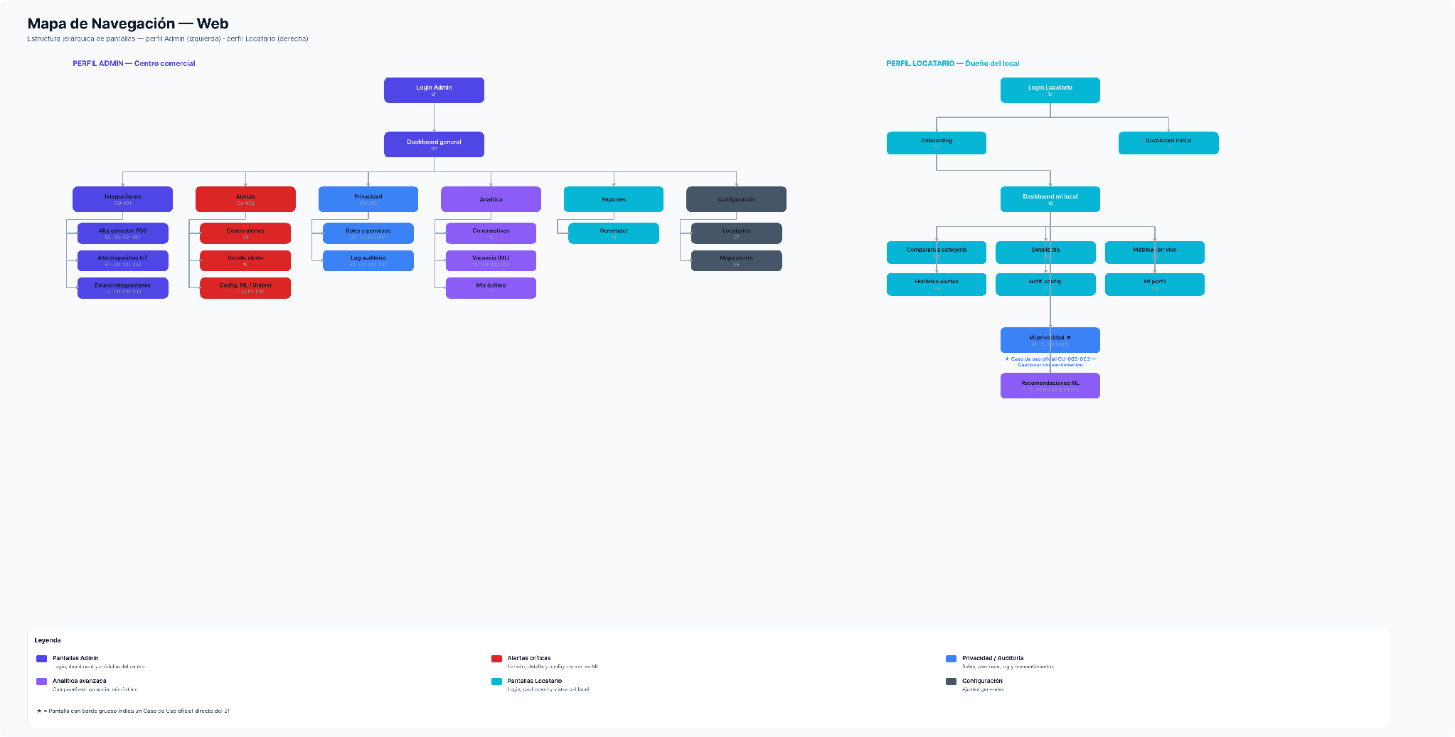
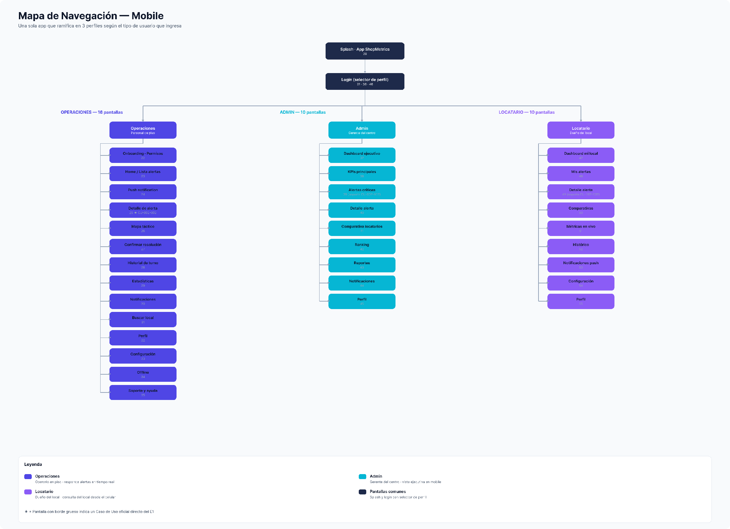
10.5.1.2 Sistema de Diseño
El presente apartado documenta el sistema de diseño visual aplicado al prototipo de ShopMetrics. Se detallan la filosofía de diseño, la paleta cromática, la tipografía, los componentes y las convenciones de espaciado y jerarquía visual, todos ellos consolidados en una librería reutilizable construida sobre Figma con variables de diseño bindeadas, lo que asegura coherencia visual entre las 69 pantallas del prototipo.
Filosofía de diseño
El sistema de diseño de ShopMetrics se construye sobre tres principios rectores. Primero, claridad operativa: las pantallas están diseñadas para usuarios que toman decisiones bajo presión temporal (gerentes recibiendo alertas críticas, operarios respondiendo en piso), por lo que la información crítica se presenta jerárquicamente sin elementos decorativos que distraigan. Segundo, confianza tecnológica: los colores de marca y la tipografía transmiten profesionalismo y precisión, evitando el aspecto genérico de los dashboards corporativos tradicionales. Tercero, consistencia multiplataforma: tanto la versión web como la móvil comparten tokens de diseño (colores, tipografía, espaciado, radios de borde), de modo que la experiencia se mantiene coherente en ambos contextos.
Paleta de colores
La paleta cromática de ShopMetrics se organiza en cinco grupos semánticos que cumplen funciones específicas dentro del sistema. La paleta completa está implementada como variables de diseño en Figma, lo que permite cambiar el tema (modo claro / modo oscuro / personalización por marca blanca) sin tocar los componentes individuales.
Color | Nombre | Hex | Transmite | Uso
 | brand/primary | #4F3FC7 | Confianza tecnológica e innovación. El púrpura-índigo se asocia con plataformas SaaS profesionales (Stripe, Linear). | Color principal: botones primarios, links, headers de marca, ítems activos en navegación.
 | brand/primary-hover | #3D2EAD | Profundización del color principal en estados de interacción. | Hover y estados activos del botón primario.
 | brand/primary-soft | #E9E5FF | Suavidad y respiro visual sin perder identidad de marca. | Backgrounds de cards destacadas, fondos de gráficos, estados seleccionados.
 | brand/secondary | #22D3EE | Frescura y dinamismo. El cyan complementa al púrpura aportando claridad. | Acentos secundarios, locatarios, estados positivos no críticos.
 | brand/accent | #A78BFA | Toque diferencial sin competir con el primario. | Métricas destacadas, datos top en rankings, elementos premium.
 | brand/dark | #1E1B4B | Solidez y autoridad: profundidad del púrpura. | Sidebar de navegación, headers en modo oscuro.
 | alert/critical | #DC2626 | Urgencia inmediata. Rojo saturado que demanda atención. | Alertas críticas, errores, acciones destructivas (eliminar, revocar).
 | alert/warning | #F59E0B | Precaución sin pánico. Naranja cálido alerta sin alarmar. | Advertencias, alertas medias, estados de revisión.
 | alert/success | #10B981 | Éxito y confirmación. Verde con saturación profesional. | Confirmaciones, métricas positivas, estados resueltos.
 | alert/info | #3B82F6 | Información neutral y orientativa. | Mensajes informativos, hints, recomendaciones del modelo ML.
 | surface/raised | #FFFFFF | Limpieza y orden visual. | Cards, inputs, tablas, paneles principales (modo claro).
 | surface/bg | #F8F7FB | Calidez sutil: no es blanco puro, evita la fatiga visual. | Background general de la aplicación, áreas de contenido.
Tipografía
El sistema utiliza la familia tipográfica Inter en sus seis pesos (Regular 400, Medium 500, Semi Bold 600, Bold 700), una tipografía sans-serif moderna optimizada para interfaces de usuario y diseñada con métricas óptimas de legibilidad en pantallas. Inter se selecciona por tres razones: legibilidad superior en tamaños pequeños (crítico para tablas de datos y dashboards densos), licencia abierta (SIL Open Font License), y compatibilidad multiplataforma probada en aplicaciones SaaS de referencia. La jerarquía tipográfica se establece sobre una escala modular base 1.25, con tamaños de 11pt para texto micro (etiquetas, captions), 13pt-15pt para texto de cuerpo, 17pt-22pt para títulos de sección, y 26pt-36pt para títulos de pantalla y marca.
Componentes y patrones
El prototipo está construido sobre una librería de componentes reutilizables que incluyen: botones (primario, secundario, peligro), inputs de texto, selectores y dropdowns, toggles, chips y pills de estado, cards con borde y sombra sutil, tabs horizontales, sidebar de navegación, headers/topbars, status pills (crítica, alta, media, info), tablas con cabecera tipada y zebra-stripe, gráficos placeholder de líneas y barras, modales, banners de alerta y bottom tab bars (mobile). El radio de borde estándar es de 8 pixels para inputs y botones, 12-14 pixels para cards y modales, y 999 (full round) para chips y avatares. La elevación se construye con sombras suaves de baja opacidad (0-2px blur, color rgba(0,0,0,0.05)) para evitar la apariencia de "papel apilado" típica de diseños menos refinados.
Vista general del sistema de diseño
La siguiente captura presenta la página de "Design System" del archivo Figma, donde se documentan visualmente los 12 colores principales con su rationale, las muestras de tipografía Inter en sus distintos pesos y la galería de componentes reutilizables.
10.5.2 Índice de casos de uso
El presente índice lista los 31 casos de uso identificados, organizados en 30 componentes del sistema, conforme al formato CU-CCC-XXX (CCC = número de componente, XXX = número de caso de uso).
Listado de Casos de Uso
ID | Nombre del Caso de Uso | Módulo
CU-001-001 | Monitorear estado de las integraciones | 001: API Integradora
CU-002-001 | Registrar conector POS de un locatario | 002: Conector POS
CU-003-001 | Registrar dispositivo IoT de conteo | 003: Conector / Dispositivos IoT
CU-004-001 | Consultar mapa del centro y zonas | 004: Servicio de Mapa y Zonas
CU-005-001 | Gestionar listado y detalle de locatarios | 005: Gestión de Locatarios
CU-006-001 | Configurar alerta basada en umbral | 006: Motor de Alertas por Umbral
CU-007-001 | Recibir y gestionar alerta generada por Machine Learning | 007: Motor de Machine Learning
CU-008-001 | Consultar predicción de riesgo de vacancia de locatario | 008: Servicio de Predicción de Vacancia
CU-009-001 | Consultar recomendación de mix óptimo | 009: Servicio de Optimización de Mix
CU-010-001 | Consultar recomendaciones para mi local | 010: Servicio de Recomendaciones (Locatario)
CU-011-001 | Consultar dashboard general y KPIs del centro | 011: Servicio de Analítica y Dashboards
CU-012-001 | Comparar desempeño entre locatarios | 012: Servicio de Comparativas
CU-013-001 | Comparar mi desempeño contra la categoría | 013: Servicio de Benchmarking
CU-014-001 | Consultar métricas en vivo y detalle de día | 014: Servicio de Métricas en Tiempo Real
CU-015-001 | Generar y exportar reportes | 015: Servicio de Reportes
CU-016-001 | Exportar datos para auditoría externa | 016: Servicio de Exportación e Integridad
CU-017-001 | Autenticarse en la plataforma (multi-rol) | 017: Servicio de Identidad y Autenticación
CU-018-001 | Configurar permisos granulares de acceso a datos | 018: Servicio de Autorización (RBAC)
CU-019-001 | Seleccionar o cambiar de centro comercial | 019: Servicio de Contexto Multi-centro
CU-020-001 | Auditar accesos a información sensible | 020: Servicio de Auditoría
CU-021-001 | Gestionar consentimiento del locatario sobre uso de sus datos | 021: Servicio de Consentimiento
CU-022-001 | Configurar preferencias de notificación | 022: Servicio de Notificaciones
CU-023-001 | Gestionar perfil de usuario y notificaciones | 023: Servicio de Gestión de Perfil
CU-024-001 | Configurar parámetros generales del sistema | 024: Servicio de Configuración
CU-025-001 | Completar onboarding de nuevo locatario | 025: Servicio de Onboarding
CU-026-001 | Monitorear centro de alertas críticas | 026: Portal Web Admin
CU-027-001 | Consultar dashboard y métricas del local (locatario) | 027: Portal del Locatario
CU-028-001 | Resolver alerta en terreno | 028: App Móvil Operaciones
CU-028-002 | Consultar historial de turno y estadísticas del operario | 028: App Móvil Operaciones
CU-029-001 | Gestionar alerta crítica desde la app móvil (Admin) | 029: App Móvil Admin
CU-030-001 | Consultar mi local desde el móvil | 030: App Móvil Locatario
10.5.3 Casos de Uso
A continuación se especifica cada caso de uso conforme al formato de ficha sugerido por la cátedra, agrupados por componente.
CU-001-001: Monitorear estado de las integraciones
Objetivo: Permitir al administrador del centro y al equipo de soporte verificar en tiempo real el estado de salud de todos los conectores POS y dispositivos IoT activos, identificando rápidamente las integraciones con problemas y tomando acción correctiva.
Descripción: El sistema presenta un panel consolidado con el estado de todas las integraciones (conectores POS y dispositivos IoT), indicando para cada una si está operativa, con advertencia o caída. Permite acceder al detalle de cada integración para diagnosticar problemas y reiniciar conexiones cuando corresponda.
Pre-Condición: El usuario está autenticado con rol de Administrador del Centro o de Soporte Técnico. Existe al menos un conector o dispositivo registrado en el sistema.
Post-Condición: El usuario obtiene una vista actualizada del estado de las integraciones. Si reinicia o reconfigura alguna integración, queda registrada la acción en el log de auditoría.
Actores Primarios: Administrador del Centro Comercial / Operador de Soporte Técnico
Actores Secundarios: Sistemas POS externos, dispositivos IoT físicos, sistema de monitoreo interno
Evento Disparador: El usuario accede al módulo Integraciones y selecciona la opción "Estado de las integraciones", o el sistema lo redirige automáticamente desde una alerta de integración caída.
Escenario principal de éxito
1. Usuario: Navega al módulo Integraciones y selecciona "Estado de las integraciones".
2. Sistema: Consulta el estado actual de todos los conectores y dispositivos registrados, recuperando el estado del conector (solo lectura, selector [verde/amarillo/rojo], se almacena) y el estado del dispositivo (solo lectura, selector [verde/amarillo/rojo], se almacena).
3. Sistema: Presenta un tablero con dos secciones (Conectores POS / Dispositivos IoT), mostrando para cada elemento un indicador visual de estado (solo lectura, selector [verde/amarillo/rojo], se almacena) y la fecha y hora de la última sincronización exitosa (solo lectura, fecha y hora, DD/MM/AAAA HH:MM, calculado, no se almacena).
4. Usuario: Identifica las integraciones con estado en advertencia o caída y hace clic en una de ellas para acceder al detalle.
5. Sistema: Muestra el detalle de la integración, incluyendo historial de errores recientes (solo lectura, texto, solo visualización), métricas de salud como cantidad de eventos recibidos en la última hora (solo lectura, numérico, >= 0, calculado, no se almacena) y latencia promedio (solo lectura, decimal, en milisegundos, calculado, no se almacena), y opciones de acción.
6. Usuario: Selecciona una acción correctiva (obligatorio, selector [reintentar conexión/reiniciar conector/suspender temporalmente la ingesta], no se almacena como tal).
7. Sistema: Ejecuta la acción seleccionada, actualiza el estado de la integración (calculado por el sistema, selector [verde/amarillo/rojo], se almacena) y registra la acción en el log de auditoría con acción (calculado por el sistema, texto, se almacena), recurso (calculado por el sistema, texto, se almacena), usuario (calculado por el sistema, identificador/UUID, se almacena como FK), fecha y hora (calculado por el sistema, fecha y hora, DD/MM/AAAA HH:MM, se almacena) y hash de integridad (calculado por el sistema, texto, se almacena).
8. Sistema: Notifica al usuario el resultado de la acción correctiva mediante un mensaje (calculado por el sistema, texto, se almacena), tipo (calculado por el sistema, selector, se almacena), canal (calculado por el sistema, selector [push/email/WhatsApp], se almacena) y fecha y hora (calculado por el sistema, fecha y hora, DD/MM/AAAA HH:MM, se almacena).
Caminos alternativos
CA-1. La acción correctiva no resuelve el problema.
CA-2. El usuario decide suspender temporalmente la ingesta de un conector.
Prototipo de la Interfaz de Usuario
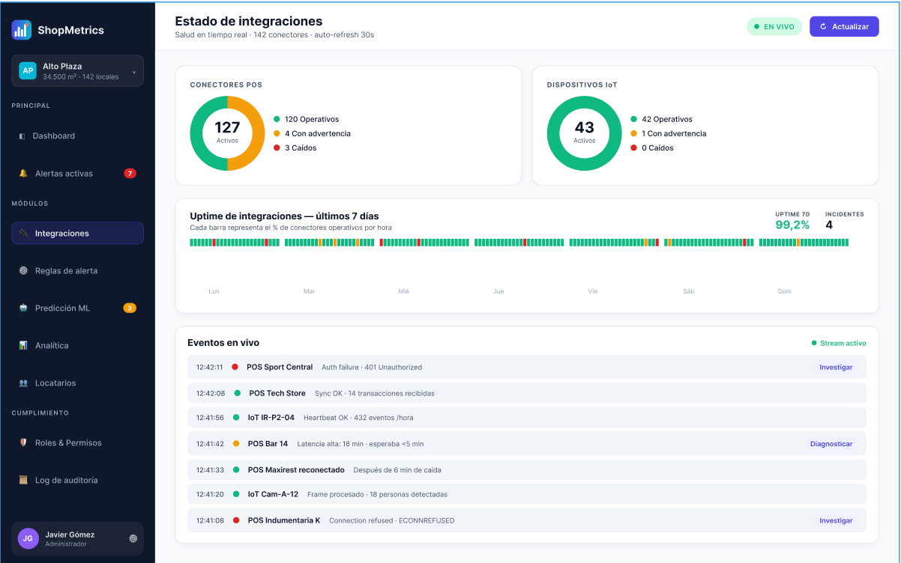https://www.figma.com/design/tBnZZY9p8BD5oqaySF5AF2/ShopMetrics-%E2%80%94-Mockup-Funcional-Idea-2--Sistema-de-Alertas-Dual-ML-?node-id=10-472
CU-002-001: Registrar conector POS de un locatario
Objetivo: Habilitar la ingesta automatizada de datos de facturación de un locatario mediante la configuración del conector hacia su sistema de punto de venta, eliminando las cargas manuales en planillas y permitiendo el procesamiento de la información en tiempo real.
Descripción: El administrador del centro selecciona el sistema POS que utiliza el locatario, ingresa las credenciales y los parámetros de conexión, y el sistema valida la conexión y comienza la ingesta automatizada de los datos de facturación. Este caso de uso es el primer paso para habilitar la propuesta de valor central del producto: el cruce automatizado entre datos de tráfico y datos POS.
Pre-Condición: El usuario está autenticado en el sistema con rol de Administrador del Centro. El locatario al cual se le va a configurar el conector está dado de alta en la plataforma. Las credenciales del sistema POS del locatario están disponibles y autorizadas por el locatario.
Post-Condición: El conector POS queda registrado, validado y activo. El sistema comienza a ingestar los registros de facturación del locatario con la frecuencia configurada. Se registra la acción en el log de auditoría.
Actores Primarios: Administrador del Centro Comercial
Actores Secundarios: Locatario (provee credenciales y autorización), Sistema POS externo del locatario
Evento Disparador: El administrador navega al módulo Integraciones y solicita el alta de un nuevo conector POS para un locatario.
Escenario principal de éxito
1. Administrador: Accede al módulo Integraciones y selecciona la opción "Nuevo conector POS".
2. Sistema: Muestra el formulario con la lista de locatarios sin conector activo, presentando para cada uno el locatario (solo lectura, selector sobre listado precargado, se almacena como FK) con su nombre (solo lectura, texto, solo visualización) y rubro (solo lectura, texto, solo visualización).
3. Administrador: Selecciona el locatario al cual se asocia el conector (obligatorio, selector sobre listado precargado, se almacena como FK).
4. Sistema: Despliega la lista de tipos de POS soportados (obligatorio, selector sobre listado precargado [Fiserv/Bejerman/Tango Gestión/Geopagos/Aper/Maxirest/Fudo], se almacena).
5. Administrador: Selecciona el tipo de POS (obligatorio, selector sobre listado precargado, se almacena) y completa los campos de credenciales: URL del endpoint (obligatorio, texto, formato URL, se almacena), token o usuario y contraseña (obligatorio, texto, se almacena encriptada) e identificador de la cuenta del locatario (obligatorio, texto, se almacena).
6. Sistema: Valida la conexión contra el sistema POS externo realizando una llamada de prueba.
7. Sistema: Confirma que la conexión es exitosa, almacena las credenciales encriptadas (calculado por el sistema, texto, se almacena encriptada) y muestra el conector con estado (calculado por el sistema, selector, se almacena) en "Activo" y fecha de alta (calculado por el sistema, fecha, DD/MM/AAAA, se almacena).
8. Sistema: Inicia la ingesta automatizada de datos POS del locatario y registra la acción en el log de auditoría con acción (calculado por el sistema, texto, se almacena), recurso (calculado por el sistema, texto, se almacena), usuario (calculado por el sistema, identificador/UUID, se almacena como FK), fecha y hora (calculado por el sistema, fecha y hora, DD/MM/AAAA HH:MM, se almacena) y hash de integridad (calculado por el sistema, texto, se almacena).
9. Administrador: Visualiza el conector con estado (solo lectura, selector, se almacena) en "Activo" en el listado de integraciones.
Caminos alternativos
CA-1. La validación de credenciales falla.
CA-2. El locatario aún no está autorizado a compartir datos.
Prototipo de la Interfaz de Usuario
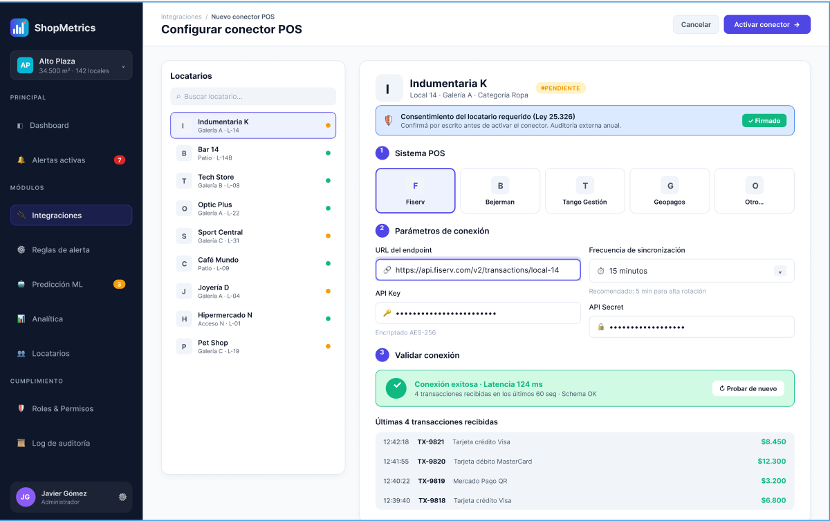https://www.figma.com/design/tBnZZY9p8BD5oqaySF5AF2/ShopMetrics-%E2%80%94-Mockup-Funcional-Idea-2--Sistema-de-Alertas-Dual-ML-?node-id=10-2
CU-003-001: Registrar dispositivo IoT de conteo
Objetivo: Incorporar a la plataforma un dispositivo de hardware (cámara de visión computacional, sensor infrarrojo, antena WiFi tracking o barrera de estacionamiento) para que aporte datos de tráfico segmentados por zona del centro comercial.
Descripción: El administrador del centro registra un nuevo dispositivo IoT seleccionando su tipo y proveedor, ingresa los parámetros de conexión y vincula el dispositivo a una zona específica del centro. El sistema valida la conexión y comienza a ingestar los eventos de tráfico generados.
Pre-Condición: El usuario está autenticado con rol de Administrador del Centro. El dispositivo físico está instalado y conectado a la red del centro comercial. Las zonas del centro están previamente definidas en el sistema.
Post-Condición: El dispositivo queda registrado, validado y activo. El sistema comienza a ingestar los eventos de tráfico vinculándolos a la zona correspondiente. Se registra la acción en el log de auditoría.
Actores Primarios: Administrador del Centro Comercial
Actores Secundarios: Personal técnico del proveedor de hardware (en caso de configuración asistida), dispositivo IoT físico
Evento Disparador: El administrador accede al módulo Integraciones y solicita el alta de un nuevo dispositivo IoT.
Escenario principal de éxito
1. Administrador: Accede al módulo Integraciones y selecciona "Nuevo dispositivo IoT".
2. Sistema: Muestra el formulario de alta con los tipos de dispositivos soportados (obligatorio, selector sobre listado precargado [cámara Hikvision/cámara Axis/sensor V-Count/antena WiFi tracking/barrera Skidata/barrera Amano], se almacena).
3. Administrador: Selecciona el tipo de dispositivo (obligatorio, selector sobre listado precargado, se almacena) y el modelo específico (obligatorio, texto, se almacena).
4. Sistema: Despliega los campos de configuración correspondientes: dirección IP (obligatorio, texto, formato IPv4, se almacena), puerto (obligatorio, numérico, 1 a 65535, no se almacena), credenciales (obligatorio, texto, se almacena encriptada) e identificador del fabricante (opcional, texto, se almacena).
5. Administrador: Completa los datos de conexión y selecciona la zona del centro a la cual queda vinculado el dispositivo (obligatorio, selector sobre listado precargado, se almacena como FK).
6. Sistema: Realiza una conexión de prueba al dispositivo para validar que responde correctamente.
7. Sistema: Confirma la validación exitosa, registra el dispositivo con estado (calculado por el sistema, selector, se almacena) y fecha de alta (calculado por el sistema, fecha, DD/MM/AAAA, se almacena), y comienza a recibir eventos de tráfico con conteo (calculado por el sistema, numérico, >= 0, se almacena) y marca temporal ts (calculado por el sistema, fecha y hora, DD/MM/AAAA HH:MM, se almacena).
8. Administrador: Verifica en la pantalla principal que los eventos de tráfico, con conteo (solo lectura, numérico, >= 0, se almacena) y marca temporal (solo lectura, fecha y hora, DD/MM/AAAA HH:MM, se almacena), comienzan a registrarse en tiempo real para la zona seleccionada (solo lectura, selector, se almacena como FK).
Caminos alternativos
CA-1. El dispositivo no responde al test de conexión.
CA-2. El dispositivo entrega un formato de datos no soportado.
Prototipo de la Interfaz de Usuario
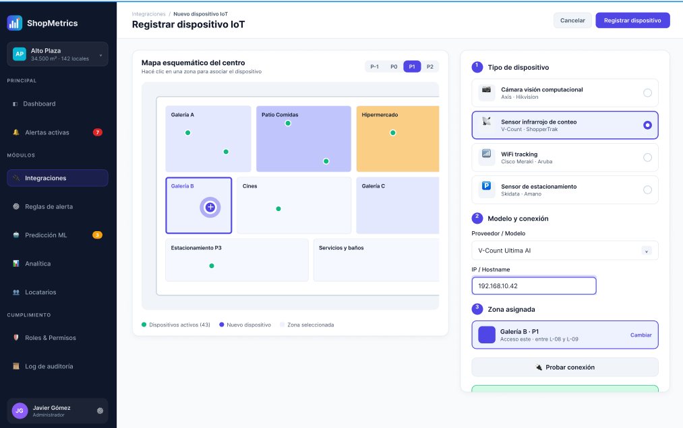https://www.figma.com/design/tBnZZY9p8BD5oqaySF5AF2/ShopMetrics-%E2%80%94-Mockup-Funcional-Idea-2--Sistema-de-Alertas-Dual-ML-?node-id=10-267
CU-004-001: Consultar mapa del centro y zonas
Objetivo: Brindar al administrador una vista espacial del centro con las zonas definidas, los dispositivos de conteo que las cubren y el tráfico por zona, para monitorear la cobertura de sensores y detectar zonas sin medición.
Descripción: El administrador accede al mapa del centro; el sistema muestra las zonas con un semáforo de cobertura y métricas de tráfico. Al seleccionar una zona ve su detalle (dispositivos, tráfico actual y promedio).
Pre-Condición: Usuario autenticado como Administrador del Centro. Existen zonas definidas para el centro.
Post-Condición: El administrador obtiene una vista actualizada de cobertura y tráfico por zona.
Actores Primarios: Administrador del Centro Comercial
Actores Secundarios: Servicio de mapa/zonas, dispositivos IoT (fuente de tráfico)
Evento Disparador: El administrador selecciona "Vista de mapa del centro".
Escenario principal de éxito
1. Administrador: Accede a "Vista de mapa del centro".
2. Sistema: Solicita el layout, las zonas y los dispositivos.
3. Sistema: Consulta zonas, dispositivos y métricas de tráfico por zona, recuperando para cada zona su nombre (solo lectura, texto, se almacena), superficie (solo lectura, numérico, en m², se almacena) y el conteo de tráfico (solo lectura, numérico, >= 0, calculado, no se almacena).
4. Sistema: Muestra el mapa con un semáforo de cobertura por zona (solo lectura, selector [verde/amarillo/rojo], calculado, no se almacena).
5. Administrador: Selecciona una zona (obligatorio, selector sobre listado precargado, se almacena como FK).
6. Sistema: Muestra el detalle de tráfico (solo lectura, numérico, >= 0, calculado, no se almacena) y dispositivos de la zona, indicando para cada uno su tipo (solo lectura, selector, se almacena), modelo (solo lectura, texto, se almacena) y estado (solo lectura, selector [verde/amarillo/rojo], se almacena).
Caminos alternativos
CA-1. Zona sin dispositivos de conteo: el sistema marca cobertura nula y sugiere registrar un dispositivo IoT (CU-003-001).
Prototipo de la Interfaz de Usuario
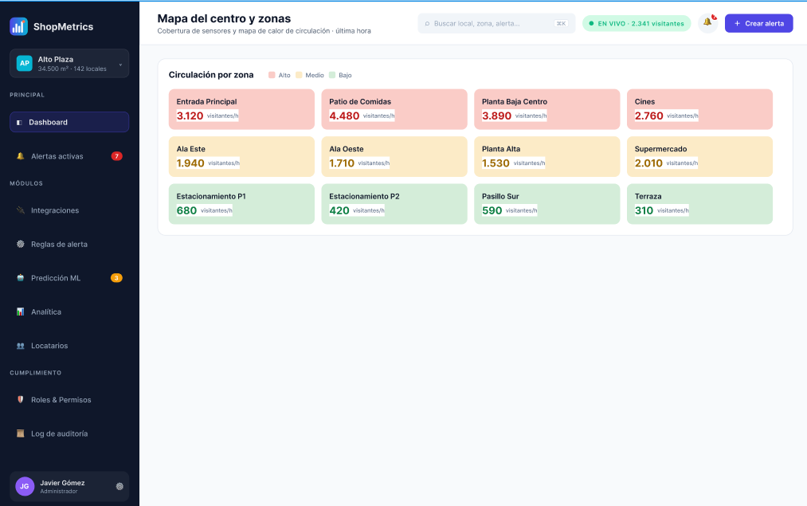https://www.figma.com/design/tBnZZY9p8BD5oqaySF5AF2/ShopMetrics-%E2%80%94-Mockup-Funcional-Idea-2--Sistema-de-Alertas-Dual-ML-?node-id=275-2
CU-005-001: Gestionar listado y detalle de locatarios
Objetivo: Permitir al administrador consultar el padrón de locatarios y acceder a la ficha consolidada de cada uno (tráfico/ventas, estado de integración, consentimientos).
Descripción: El administrador lista los locatarios con filtros (rubro, estado, conector) y abre el detalle de uno para ver su ficha completa.
Pre-Condición: Usuario autenticado como Administrador del Centro. Existen locatarios dados de alta.
Post-Condición: El administrador obtiene la ficha consolidada del locatario seleccionado.
Actores Primarios: Administrador del Centro Comercial
Actores Secundarios: Servicio de locatarios
Evento Disparador: El administrador accede a "Listado de locatarios".
Escenario principal de éxito
1. Administrador: Accede a "Listado de locatarios".
2. Sistema: Consulta los locatarios aplicando los filtros: rubro (opcional, selector sobre listado precargado, no se almacena), estado (opcional, selector, no se almacena) y conector (opcional, selector, no se almacena).
3. Sistema: Muestra el listado con rubro (solo lectura, texto, se almacena), estado (solo lectura, selector, calculado, no se almacena) y conector (solo lectura, selector, se almacena como FK), junto con el nombre del locatario (solo lectura, texto, se almacena).
4. Administrador: Selecciona un locatario (obligatorio, selector sobre listado precargado, se almacena como FK).
5. Sistema: Muestra la ficha consolidada con métricas de tráfico y ventas (solo lectura, decimal, calculado, no se almacena), estado de integración del conector (solo lectura, selector [verde/amarillo/rojo], se almacena) y consentimientos con su tipo de uso (solo lectura, selector, se almacena), estado (solo lectura, selector, se almacena) y fecha (solo lectura, fecha y hora, DD/MM/AAAA HH:MM, se almacena).
Caminos alternativos
CA-1. Locatario sin conector POS: el sistema ofrece dar de alta un conector (CU-002-001).
Prototipo de la Interfaz de Usuario
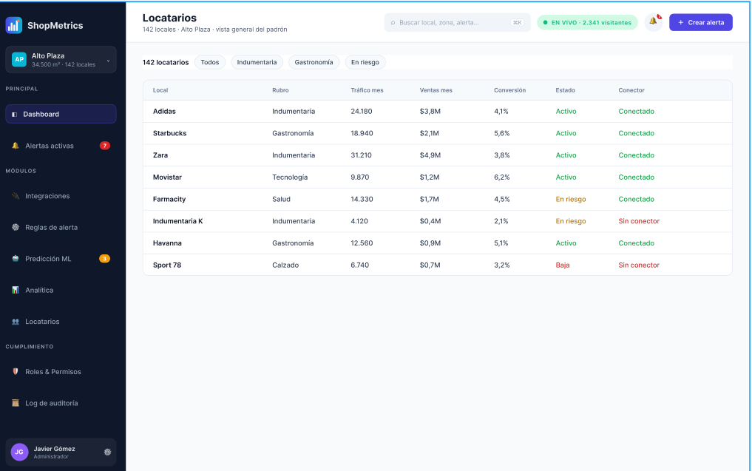https://www.figma.com/design/tBnZZY9p8BD5oqaySF5AF2/ShopMetrics-%E2%80%94-Mockup-Funcional-Idea-2--Sistema-de-Alertas-Dual-ML-?node-id=271-2
CU-006-001: Configurar alerta basada en umbral
Objetivo: Permitir al administrador definir reglas de alerta sobre indicadores específicos (tráfico horario, ventas diarias, conversión por rubro, ocupación de estacionamiento) que se disparen cuando los valores cruzan el umbral configurado, habilitando una respuesta operativa inmediata.
Descripción: El administrador define una nueva regla de alerta seleccionando el indicador, la condición (mayor que, menor que, dentro de un rango), el valor de corte y los destinatarios que recibirán la notificación cuando la regla se cumpla. El sistema valida la regla y comienza a evaluarla en tiempo real.
Pre-Condición: El usuario está autenticado con rol de Administrador o de Gerente Operativo. Existen indicadores activos en el sistema (al menos un dispositivo IoT o un conector POS configurado).
Post-Condición: La regla de alerta queda registrada y activa. El sistema comienza a evaluar la regla contra los datos en tiempo real. Cuando se cumple la condición, se generan y despachan las notificaciones a los destinatarios indicados.
Actores Primarios: Administrador del Centro Comercial / Gerente Operativo
Actores Secundarios: Destinatarios de las alertas (otros usuarios del sistema), sistema de notificaciones
Evento Disparador: El usuario navega al módulo Alertas y solicita la creación de una nueva regla por umbral.
Escenario principal de éxito
1. Usuario: Accede al módulo Alertas y selecciona "Nueva alerta por umbral".
2. Sistema: Despliega el formulario de creación de regla con los campos requeridos: indicador (obligatorio, selector sobre listado precargado, se almacena como FK), condición (obligatorio, selector [mayor que/menor que/igual a], se almacena), valor de corte (obligatorio, decimal, > 0, se almacena) y estado (calculado por el sistema, selector, se almacena).
3. Usuario: Selecciona el indicador a monitorear (obligatorio, selector sobre listado precargado, se almacena como FK) desde el catálogo de indicadores disponibles, con su nombre (solo lectura, texto, se almacena) y unidad (solo lectura, texto, se almacena).
4. Sistema: Muestra los rangos típicos del indicador seleccionado (solo lectura, decimal, calculado, no se almacena), basados en el histórico del centro, como referencia para la configuración.
5. Usuario: Configura la condición (obligatorio, selector [mayor que/menor que/igual a], se almacena) con su valor de corte (obligatorio, decimal, > 0, se almacena), el período de evaluación (obligatorio, selector [por hora/diario/semanal], se almacena dentro de la condición) y los días de aplicación (obligatorio, selector múltiple [lunes a domingo], se almacena dentro de la condición).
6. Usuario: Selecciona los destinatarios de la alerta (obligatorio, selector múltiple sobre listado precargado, se almacena como FK) y los canales por los cuales se enviará (obligatorio, selector múltiple [push móvil/WhatsApp/correo electrónico], se almacena).
7. Usuario: Confirma la creación de la regla.
8. Sistema: Valida la consistencia de la regla, la activa actualizando su estado (calculado por el sistema, selector, se almacena) y comienza a evaluarla contra los datos en tiempo real.
9. Sistema: Registra la creación de la regla en el log de auditoría con acción (calculado por el sistema, texto, se almacena), recurso (calculado por el sistema, texto, se almacena), usuario (calculado por el sistema, identificador/UUID, se almacena como FK), fecha y hora (calculado por el sistema, fecha y hora, DD/MM/AAAA HH:MM, se almacena) y hash de integridad (calculado por el sistema, texto, se almacena), y notifica al usuario que la alerta está activa mediante un mensaje (calculado por el sistema, texto, se almacena).
Caminos alternativos
CA-1. El usuario configura una regla con valor de corte fuera de los rangos históricos del indicador.
CA-2. El usuario intenta seleccionar un destinatario que no tiene los permisos necesarios.
Prototipo de la Interfaz de Usuario
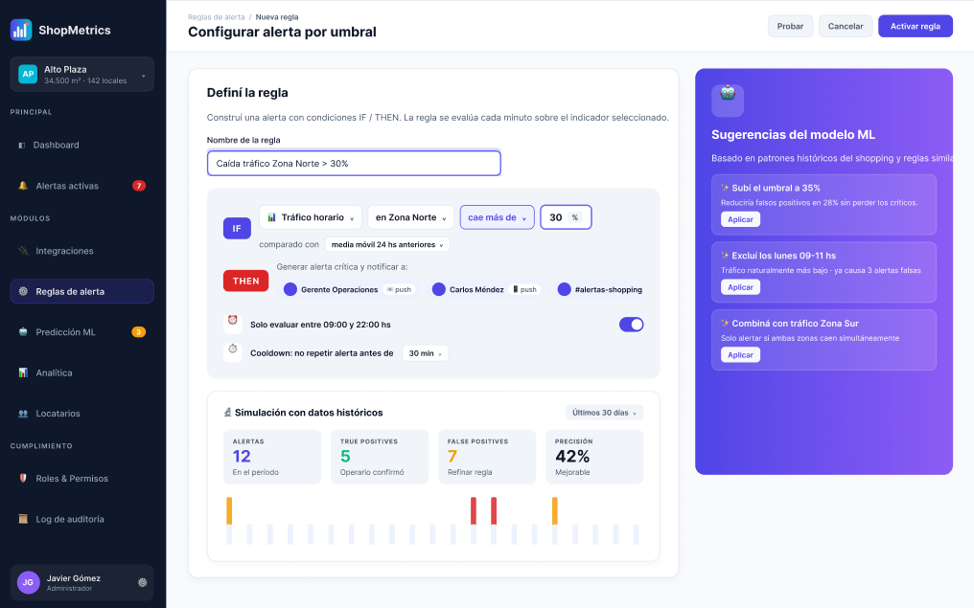https://www.figma.com/design/tBnZZY9p8BD5oqaySF5AF2/ShopMetrics-%E2%80%94-Mockup-Funcional-Idea-2--Sistema-de-Alertas-Dual-ML-?node-id=11-2
CU-007-001: Recibir y gestionar alerta generada por Machine Learning
Objetivo: Habilitar la recepción y resolución de alertas de anomalías operativas generadas automáticamente por el modelo de Machine Learning, permitiendo al personal operativo responder rápidamente y al sistema mejorar continuamente la precisión de los modelos a partir del feedback recibido.
Descripción: El modelo de Machine Learning detecta una anomalía en el patrón de tráfico de una zona del centro y dispara una alerta. El operario recibe la notificación push en la aplicación móvil, accede al detalle, ejecuta un checklist guiado de verificación y registra la resolución (confirma anomalía, descarta o escala). El feedback del operario alimenta el reentrenamiento del modelo.
Pre-Condición: El operario tiene la aplicación móvil instalada y notificaciones push habilitadas. El modelo de ML está entrenado y activo. Existen al menos dispositivos IoT generando datos en tiempo real.
Post-Condición: La alerta queda en estado "Resuelta" con el detalle de la acción tomada y el tiempo de respuesta. El feedback del operario se almacena para mejorar la precisión del modelo en futuras evaluaciones.
Actores Primarios: Operario de Operaciones / Mantenimiento
Actores Secundarios: Modelo de Machine Learning (ejecución), Gerente del centro (supervisión), sistema de notificaciones push
Evento Disparador: El modelo de Machine Learning detecta una anomalía en el patrón de tráfico y dispara una alerta automáticamente.
Escenario principal de éxito
1. Sistema: El modelo de ML evalúa los datos de tráfico de la última ventana temporal (conteo de eventos de tráfico: solo lectura, numérico, > 0, se almacena en evento_trafico) y detecta que el indicador de una zona (zona: calculado por el sistema, selector sobre listado de zonas del centro, se almacena como FK; indicador: solo lectura, selector sobre catálogo de indicadores, se almacena como FK) está fuera del rango esperado con un nivel de confianza superior al umbral configurado (nivel de confianza: calculado por el sistema, decimal, 0.0 a 1.0, calculado, no se almacena en este paso; valor de corte del umbral: solo lectura, decimal, se almacena en regla_alerta).
2. Sistema: Genera una alerta con la información de la anomalía (tipo de alerta: calculado por el sistema, selector [umbral/ML], se almacena; zona: calculado por el sistema, selector, se almacena como FK; indicador: solo lectura, selector, se almacena como FK; valor observado: calculado por el sistema, decimal, calculado, no se almacena; valor esperado: calculado por el sistema, decimal, calculado, no se almacena; nivel de confianza: calculado por el sistema, decimal, 0.0 a 1.0, se almacena; severidad: calculado por el sistema, selector [baja/media/alta], se almacena; estado: calculado por el sistema, selector [abierta/en proceso/resuelta], se almacena; fecha: calculado por el sistema, fecha y hora, DD/MM/AAAA HH:MM, se almacena; posibles causas sugeridas: calculado por el sistema, texto, solo visualización) y la encola para distribución.
3. Sistema: Envía la notificación push (mensaje: calculado por el sistema, texto, se almacena; tipo: calculado por el sistema, selector, se almacena; canal: calculado por el sistema, selector [push/email/WhatsApp], se almacena; fecha: calculado por el sistema, fecha y hora, DD/MM/AAAA HH:MM, se almacena) a los operarios asignados a la zona afectada (usuario destinatario: calculado por el sistema, selector sobre usuarios con acceso al centro, se almacena como FK).
4. Operario: Recibe la notificación en su aplicación móvil y abre la alerta (identificador de la alerta: solo lectura, UUID, se almacena como FK).
5. Sistema: Muestra el detalle de la alerta (severidad: solo lectura, selector [baja/media/alta], solo visualización; estado: solo lectura, selector, solo visualización; fecha: solo lectura, fecha y hora, DD/MM/AAAA HH:MM, solo visualización), el gráfico del indicador con el momento de la anomalía resaltado (serie de conteo de tráfico: solo lectura, numérico, calculado, no se almacena), las posibles causas sugeridas (solo lectura, texto, solo visualización) y un checklist guiado de verificación (solo lectura, selector múltiple sobre listado precargado, solo visualización).
6. Operario: Ejecuta los pasos del checklist (ítems del checklist: solo lectura, selector múltiple sobre listado precargado [verificar escaleras mecánicas / verificar climatización / verificar pasillos bloqueados / verificar dispositivos IoT en la zona], solo visualización).
7. Operario: Registra el resultado de cada paso del checklist (resultado por ítem: obligatorio, selector [verificado/problema encontrado/no aplica], se almacena) y agrega comentarios (comentarios: opcional, texto, máx 500 caracteres, se almacena).
8. Operario: Marca la alerta como "Resuelta" indicando la causa identificada (causa identificada: obligatorio, texto, máx 500 caracteres, se almacena) y la acción tomada (acción tomada: obligatorio, texto, máx 500 caracteres, se almacena; estado: calculado por el sistema, selector [resuelta], se almacena).
9. Sistema: Almacena el resultado, calcula el tiempo de respuesta total (tiempo de respuesta: calculado por el sistema, numérico, en minutos, calculado, no se almacena) y registra la acción en el log de auditoría (usuario: calculado por el sistema, UUID, se almacena como FK; fecha: calculado por el sistema, fecha y hora, DD/MM/AAAA HH:MM, se almacena; acción: calculado por el sistema, texto, se almacena; recurso: calculado por el sistema, texto, se almacena; hash: calculado por el sistema, texto, se almacena).
10. Sistema: Incorpora el feedback al pipeline de reentrenamiento del modelo (modelo de ML: solo lectura, selector, se almacena como FK; versión del modelo: solo lectura, texto, se almacena) para mejorar la precisión futura.
Caminos alternativos
CA-1. El operario considera que la alerta es un falso positivo.
CA-2. El operario no puede resolver la situación y necesita escalar.
CA-3. El operario no atiende la alerta dentro del tiempo objetivo de respuesta.
Prototipo de la Interfaz de Usuario
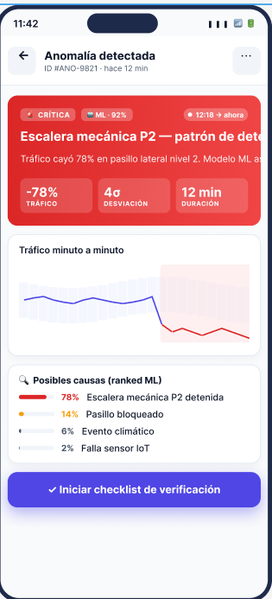
https://www.figma.com/design/tBnZZY9p8BD5oqaySF5AF2/ShopMetrics-%E2%80%94-Mockup-Funcional-Idea-2--Sistema-de-Alertas-Dual-ML-?node-id=30-57
CU-008-001: Consultar predicción de riesgo de vacancia de locatario
Objetivo: Proveer al administrador del centro una estimación, generada por el modelo predictivo de Machine Learning, del riesgo de cierre de cada locatario en un horizonte temporal definido, permitiendo tomar acción correctiva antes de que la salida del locatario sea irreversible.
Descripción: El sistema ejecuta periódicamente el modelo predictivo de vacancia sobre la base de locatarios activos, calcula un score de riesgo y genera alertas cuando el score supera el umbral. El administrador puede consultar el ranking de locatarios por riesgo, ver los factores que el modelo identificó como críticos en cada caso y registrar acciones de retención.
Pre-Condición: El usuario está autenticado con rol de Administrador o Gerente Comercial. Existe al menos seis meses de historia de datos para el centro (suficiente para que el modelo predictivo opere con calidad). El modelo de predicción de vacancia está entrenado y activo.
Post-Condición: El administrador obtiene una vista del ranking de locatarios en riesgo. Si registra acciones de retención, estas quedan asociadas al locatario y al modelo para evaluación posterior del impacto.
Actores Primarios: Administrador del Centro Comercial / Gerente Comercial
Actores Secundarios: Modelo predictivo de Machine Learning, locatarios identificados (sujetos al análisis)
Evento Disparador: El usuario accede al módulo Analítica y selecciona la opción "Predicción de vacancia".
Escenario principal de éxito
1. Usuario: Navega al módulo Analítica y selecciona "Predicción de vacancia".
2. Sistema: Recupera del modelo predictivo (modelo de ML: solo lectura, selector, se almacena como FK; versión: solo lectura, texto, se almacena) el score de riesgo más reciente para cada locatario activo (score: solo lectura, decimal, 0.0 a 1.0, se almacena; locatario: solo lectura, selector, se almacena como FK; fecha de la predicción: solo lectura, fecha, DD/MM/AAAA, se almacena) y los ordena de mayor a menor riesgo.
3. Sistema: Presenta el ranking con: nombre del locatario (solo lectura, texto, se almacena en locatario), rubro (solo lectura, texto, se almacena en locatario), score de riesgo (solo lectura, decimal, expresado como porcentaje 0% a 100%, se almacena), tendencia respecto del mes anterior (solo lectura, selector [creciente/estable/decreciente], se almacena en prediccion_vacancia) y categoría de riesgo (calculado por el sistema, selector [alto/medio/bajo], derivado del score, calculado, no se almacena).
4. Usuario: Selecciona un locatario del ranking para acceder al detalle (identificador del locatario: solo lectura, UUID, se almacena como FK).
5. Sistema: Muestra el detalle del análisis con: gráfico de evolución del tráfico y ventas del locatario en los últimos doce meses (serie de tráfico: solo lectura, numérico, calculado, no se almacena; serie de ventas: solo lectura, decimal, derivada de monto_facturado, calculado, no se almacena), factores que el modelo identifica como críticos (factores críticos: calculado por el sistema, selector múltiple [caída sostenida de tráfico / deterioro de conversión / atrasos en alquileres / antigüedad del contrato / comparación con promedio del rubro], calculado, no se almacena), historia de eventos relevantes (eventos relevantes: solo lectura, texto, solo visualización).
6. Sistema: Sugiere acciones de retención basadas en casos similares (sugerencias: calculado por el sistema, selector sobre listado [revisar condiciones de alquiler / ofrecer ubicación alternativa / proponer participación en evento promocional], calculado, no se almacena).
7. Usuario: Selecciona una acción de retención y registra la decisión tomada (tipo de acción: obligatorio, selector sobre listado precargado, se almacena en accion_retencion; estado: calculado por el sistema, selector [ejecutada/pendiente], se almacena; fecha de seguimiento: obligatorio, fecha, DD/MM/AAAA, se almacena; responsable interno: obligatorio, selector sobre usuarios, se almacena como FK).
8. Sistema: Almacena la acción asociada al locatario (acción de retención: calculado por el sistema, se almacena con FK a la predicción), programa el seguimiento (fecha de seguimiento: solo lectura, fecha, DD/MM/AAAA, se almacena) y registra la decisión en el log de auditoría (usuario: calculado por el sistema, UUID, se almacena como FK; fecha: calculado por el sistema, fecha y hora, DD/MM/AAAA HH:MM, se almacena; acción: calculado por el sistema, texto, se almacena; recurso: calculado por el sistema, texto, se almacena; hash: calculado por el sistema, texto, se almacena).
9. Sistema: Incorpora el dato al pipeline de evaluación del modelo (modelo de ML: solo lectura, selector, se almacena como FK), midiendo posteriormente si la acción fue exitosa (resultado de la acción: calculado por el sistema, booleano, calculado, no se almacena en este paso).
Caminos alternativos
CA-1. El locatario tiene menos de seis meses de historia.
CA-2. El usuario decide configurar una alerta proactiva sobre el riesgo de un locatario específico.
Prototipo de la Interfaz de Usuario
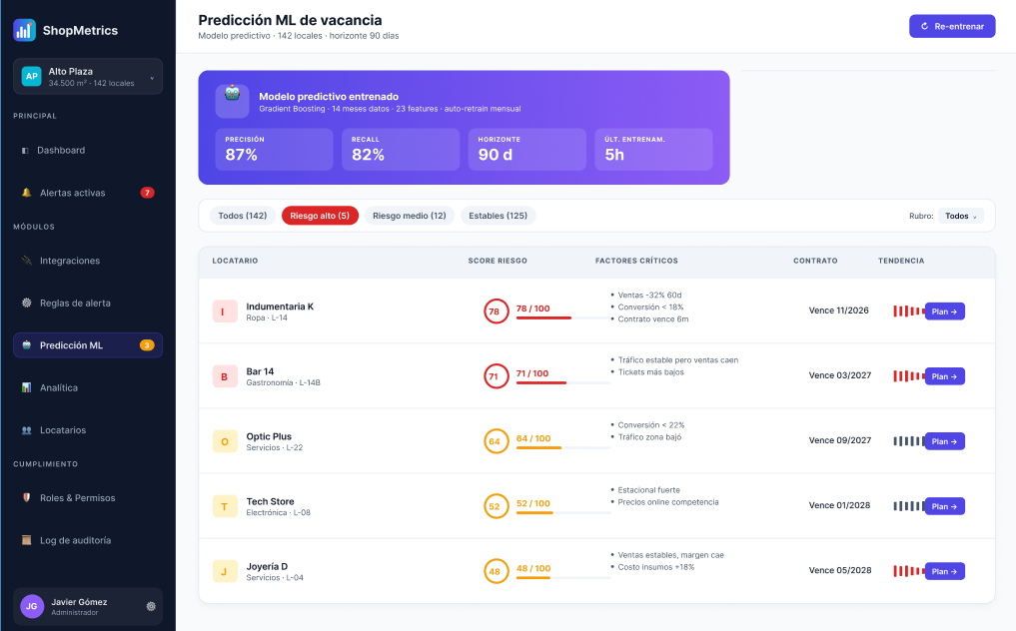https://www.figma.com/design/tBnZZY9p8BD5oqaySF5AF2/ShopMetrics-%E2%80%94-Mockup-Funcional-Idea-2--Sistema-de-Alertas-Dual-ML-?node-id=11-239
CU-009-001: Consultar recomendación de mix óptimo
Objetivo: Sugerir, mediante un modelo de optimización, cambios en la combinación de rubros del centro (sumar, reducir, reubicar) con impacto estimado y confianza, para mejorar facturación y circulación.
Descripción: El sistema ejecuta el modelo de mix sobre ocupación y desempeño por rubro y muestra recomendaciones priorizadas que el gerente puede adoptar o descartar.
Pre-Condición: Usuario autenticado como Gerente Comercial. Existe histórico suficiente de desempeño por rubro.
Post-Condición: El gerente obtiene las recomendaciones; su decisión (adoptar/descartar) queda registrada y realimenta el modelo.
Actores Primarios: Gerente Comercial
Actores Secundarios: Modelo de optimización de mix
Evento Disparador: El usuario accede a "Recomendación de mix óptimo".
Escenario principal de éxito
1. Usuario: Accede a "Recomendación de mix óptimo".
2. Sistema: Ejecuta el modelo de optimización (modelo de ML: solo lectura, selector, se almacena como FK; versión: solo lectura, texto, se almacena) sobre la ocupación y el desempeño por rubro (ocupación por zona: solo lectura, numérico, derivada de superficie de local, calculado, no se almacena; desempeño por rubro: solo lectura, decimal, derivado de registro_pos, calculado, no se almacena; rubro: solo lectura, texto, se almacena en locatario).
3. Sistema: Genera recomendaciones (tipo de recomendación: calculado por el sistema, selector [sumar/reducir/reubicar rubros], calculado, no se almacena; rubro objetivo: calculado por el sistema, texto, calculado, no se almacena) con impacto estimado (impacto estimado: calculado por el sistema, decimal, expresado como porcentaje, calculado, no se almacena) y confianza (nivel de confianza: calculado por el sistema, decimal, 0.0 a 1.0, calculado, no se almacena).
4. Sistema: Muestra la lista de recomendaciones priorizadas (prioridad: calculado por el sistema, selector [alta/media/baja], solo visualización).
5. Usuario: Selecciona una recomendación para ver su fundamento (identificador de la recomendación: solo lectura, UUID, calculado, no se almacena).
6. Sistema: Muestra el detalle (casos similares: solo lectura, texto, solo visualización; datos de soporte: solo lectura, numérico, calculado, no se almacena).
7. Usuario: Marca la recomendación como adoptada o descartada (decisión: obligatorio, selector [adoptada/descartada], se almacena como feedback en accion_retencion).
8. Sistema: Registra la decisión (decisión: calculado por el sistema, selector, se almacena; fecha: calculado por el sistema, fecha y hora, DD/MM/AAAA HH:MM, se almacena) y la realimenta al modelo (modelo de ML: solo lectura, selector, se almacena como FK).
Caminos alternativos
CA-1. Datos de mercado insuficientes: el sistema muestra recomendaciones de confianza baja y lo advierte explícitamente.
Prototipo de la Interfaz de Usuario
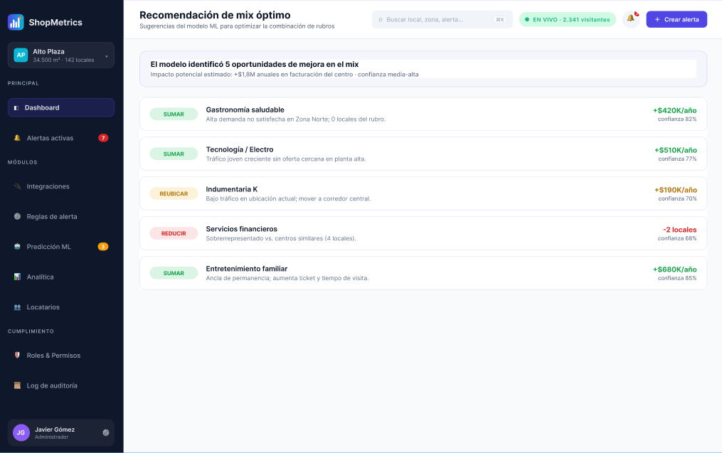https://www.figma.com/design/tBnZZY9p8BD5oqaySF5AF2/ShopMetrics-%E2%80%94-Mockup-Funcional-Idea-2--Sistema-de-Alertas-Dual-ML-?node-id=275-1454
CU-010-001: Consultar recomendaciones para mi local
Objetivo: Ofrecer al locatario sugerencias accionables generadas por ML (horarios, promociones, vidriera, dotación) con impacto estimado, para mejorar su desempeño.
Descripción: El sistema ejecuta el modelo sobre los datos del local y muestra recomendaciones priorizadas que el locatario puede marcar como aplicadas para medir su resultado.
Pre-Condición: El locatario tiene cuenta activa y datos suficientes de su local.
Post-Condición: El locatario obtiene recomendaciones; las que marca como aplicadas quedan registradas para medir resultado.
Actores Primarios: Locatario
Actores Secundarios: Modelo de Machine Learning
Evento Disparador: El locatario accede a "Recomendaciones para mi local".
Escenario principal de éxito
1. Locatario: Accede a "Recomendaciones para mi local" (local: solo lectura, selector, se almacena como FK; plan del locatario: solo lectura, selector [Freemium/Pro], se almacena en locatario).
2. Sistema: Ejecuta el modelo de recomendaciones (modelo de ML: solo lectura, selector, se almacena como FK; versión: solo lectura, texto, se almacena) sobre los datos del local (tráfico del local: solo lectura, numérico, derivado de evento_trafico, calculado, no se almacena; ventas del local: solo lectura, decimal, derivadas de registro_pos, calculado, no se almacena).
3. Sistema: Genera sugerencias accionables (tipo de sugerencia: calculado por el sistema, selector [horarios/promociones/vidriera], calculado, no se almacena) con impacto estimado (impacto estimado: calculado por el sistema, decimal, expresado como porcentaje, calculado, no se almacena).
4. Sistema: Muestra las recomendaciones priorizadas (prioridad: calculado por el sistema, selector [alta/media/baja], solo visualización).
5. Locatario: Marca una sugerencia como aplicada (estado de la sugerencia: obligatorio, selector [aplicada/pendiente], se almacena como feedback).
6. Sistema: Registra el feedback (estado: calculado por el sistema, selector, se almacena; fecha: calculado por el sistema, fecha y hora, DD/MM/AAAA HH:MM, se almacena) para medir el resultado posteriormente (resultado: calculado por el sistema, decimal, calculado, no se almacena en este paso).
Caminos alternativos
CA-1. Plan Freemium: las sugerencias se muestran bloqueadas con vista previa y CTA Pro.
Prototipo de la Interfaz de Usuario
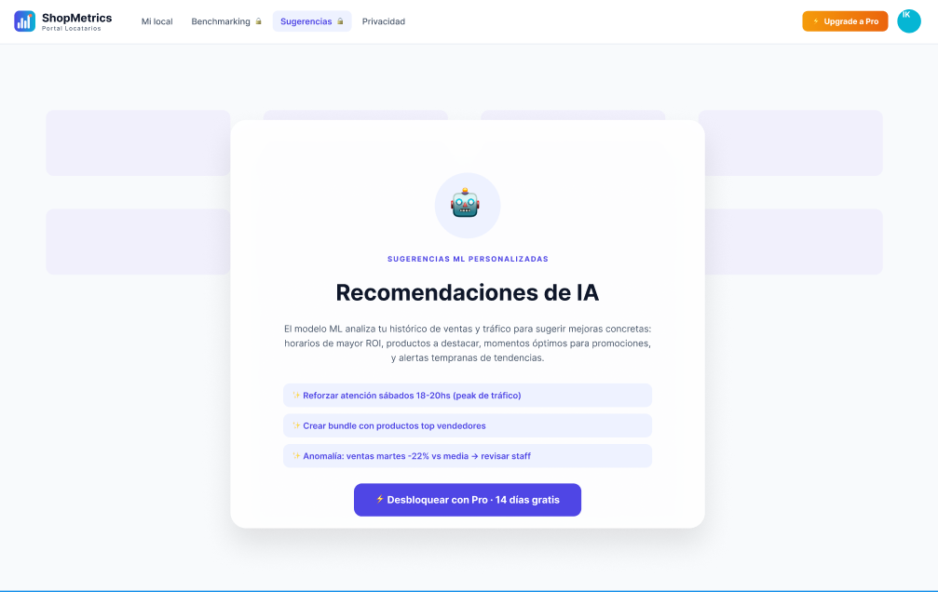https://www.figma.com/design/tBnZZY9p8BD5oqaySF5AF2/ShopMetrics-%E2%80%94-Mockup-Funcional-Idea-2--Sistema-de-Alertas-Dual-ML-?node-id=113-68
CU-011-001: Consultar dashboard general y KPIs del centro
Objetivo: Brindar a la gerencia una vista ejecutiva de los KPIs del centro (tráfico, conversión, ventas, vacancia), con comparativos y gráficos, y la posibilidad de cambiar el período y profundizar en cada indicador.
Descripción: El usuario accede al dashboard; el sistema agrega los KPIs del período por defecto, los muestra con gráficos y variaciones, y permite cambiar el período y hacer drill-down.
Pre-Condición: El usuario está autenticado con rol de Administrador o Gerente. Existen datos de tráfico y ventas para el período.
Post-Condición: El usuario obtiene la vista de KPIs del período seleccionado.
Actores Primarios: Administrador / Gerente del Centro
Actores Secundarios: Servicio de analítica, fuentes de datos (POS e IoT)
Evento Disparador: El usuario accede al dashboard general.
Escenario principal de éxito
1. Usuario: Accede al dashboard general.
2. Sistema: Agrega los KPIs del centro (tráfico: solo lectura, numérico, agregado de conteo de evento_trafico, calculado, no se almacena; conversión: solo lectura, decimal, expresada como porcentaje, derivada de tráfico y tickets, calculado, no se almacena; ventas: solo lectura, decimal, agregado de monto_facturado de registro_pos, calculado, no se almacena; vacancia: solo lectura, decimal, expresada como porcentaje, calculado, no se almacena) del período por defecto (período: calculado por el sistema, selector [hoy/7 días/30 días], no se almacena).
3. Sistema: Consulta las series temporales (serie temporal: solo lectura, numérico por intervalo, calculado, no se almacena) y los comparativos contra el período anterior (variación: solo lectura, decimal, expresada como porcentaje, calculado, no se almacena).
4. Sistema: Muestra los KPIs con sus gráficos y variaciones (valor del KPI: solo lectura, numérico/decimal, solo visualización; variación: solo lectura, decimal, expresada como porcentaje, solo visualización).
5. Usuario: Cambia el período (período: obligatorio, selector [hoy/7 días/30 días], no se almacena).
6. Sistema: Recalcula y actualiza los indicadores (KPIs recalculados: solo lectura, numérico/decimal, calculado, no se almacena).
7. Usuario: Hace drill-down en un KPI para ver su detalle (KPI seleccionado: solo lectura, selector sobre los KPIs visibles, no se almacena).
Caminos alternativos
CA-1. Datos incompletos de una fuente: el sistema muestra el KPI con un aviso de "dato parcial" e indica la fuente afectada.
Prototipo de la Interfaz de Usuario
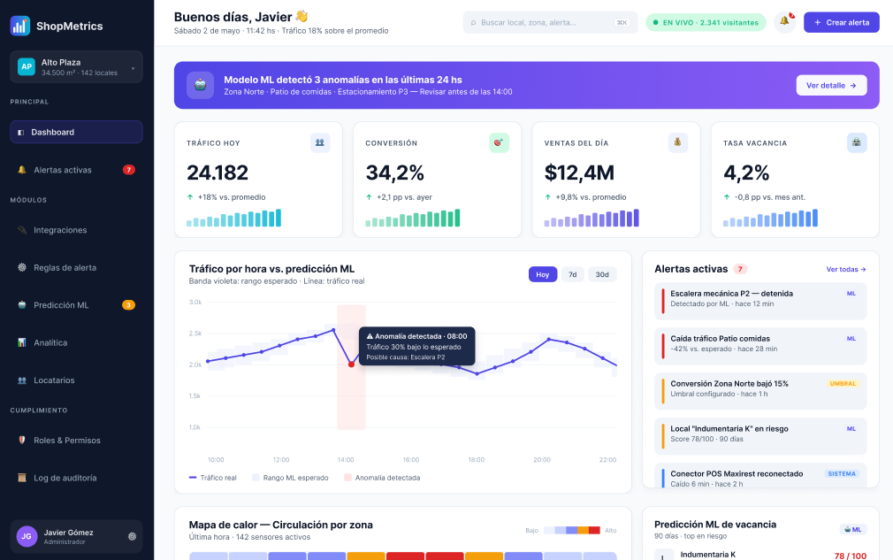https://www.figma.com/design/tBnZZY9p8BD5oqaySF5AF2/ShopMetrics-%E2%80%94-Mockup-Funcional-Idea-2--Sistema-de-Alertas-Dual-ML-?node-id=8-2
CU-012-001: Comparar desempeño entre locatarios
Objetivo: Permitir a la gerencia comparar lado a lado las métricas clave de varios locatarios para detectar líderes, rezagados y oportunidades de gestión del mix.
Descripción: El usuario selecciona entre 2 y 4 locatarios; el sistema recupera y normaliza sus métricas y muestra una comparación por tabla y gráfico, con período y métricas configurables.
Pre-Condición: Usuario autenticado como Administrador o Gerente Comercial. Los locatarios a comparar tienen datos disponibles.
Post-Condición: El usuario obtiene la comparación; puede exportarla o guardarla.
Actores Primarios: Administrador / Gerente Comercial
Actores Secundarios: Servicio de analítica
Evento Disparador: El usuario accede a "Comparativas de locatarios".
Escenario principal de éxito
1. Usuario: Accede a "Comparativas de locatarios".
2. Usuario: Selecciona entre 2 y 4 locatarios a comparar (locatarios seleccionados: obligatorio, selector múltiple sobre listado de locatarios, mínimo 2 y máximo 4, se almacena como FK; no persistente fuera de la sesión salvo exportación).
3. Sistema: Recupera las métricas de cada locatario (tráfico: solo lectura, numérico, agregado de evento_trafico, calculado, no se almacena; ventas: solo lectura, decimal, agregado de monto_facturado, calculado, no se almacena; conversión: solo lectura, decimal, expresada como porcentaje, calculado, no se almacena; ticket promedio: solo lectura, decimal, derivado de monto_facturado y tickets, calculado, no se almacena; permanencia: solo lectura, numérico, en minutos, calculado, no se almacena; riesgo: solo lectura, decimal, score de prediccion_vacancia, se almacena).
4. Sistema: Normaliza los datos y arma la comparación (métricas normalizadas: calculado por el sistema, decimal, escala 0.0 a 1.0, calculado, no se almacena).
5. Sistema: Muestra la tabla y el gráfico comparativo lado a lado (valores comparados: solo lectura, numérico/decimal, solo visualización).
6. Usuario: Cambia el período o las métricas mostradas (período: obligatorio, selector [hoy/7 días/30 días], no se almacena; métricas mostradas: opcional, selector múltiple sobre métricas disponibles, no se almacena).
7. Sistema: Recalcula y actualiza la comparación (valores recalculados: solo lectura, numérico/decimal, calculado, no se almacena).
8. Usuario: Exporta o guarda la comparación (tipo de reporte: obligatorio, selector, se almacena en reporte; formato: obligatorio, selector [PDF/CSV/JSON], se almacena; hash de integridad: calculado por el sistema, texto, se almacena; fecha: calculado por el sistema, fecha y hora, DD/MM/AAAA HH:MM, se almacena; usuario: calculado por el sistema, UUID, se almacena como FK).
Caminos alternativos
CA-1. Un locatario sin datos suficientes: su columna se marca como "datos insuficientes" y se excluye de los promedios.
Prototipo de la Interfaz de Usuario
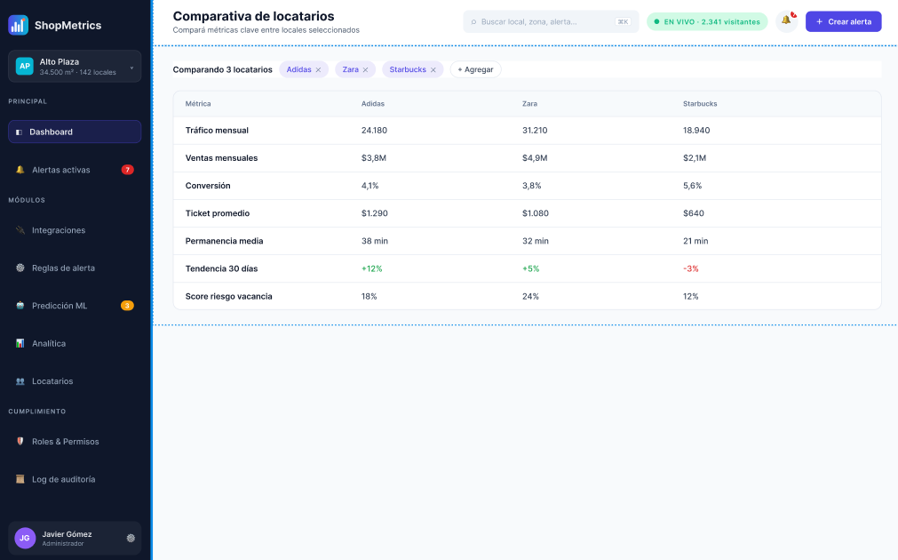https://www.figma.com/design/tBnZZY9p8BD5oqaySF5AF2/ShopMetrics-%E2%80%94-Mockup-Funcional-Idea-2--Sistema-de-Alertas-Dual-ML-?node-id=275-486
CU-013-001: Comparar mi desempeño contra la categoría
Objetivo: Permitir al locatario comparar su desempeño contra el promedio anonimizado de su categoría en el centro, conociendo su posición relativa (percentil) y sus brechas.
Descripción: El sistema calcula el benchmark anonimizado de la categoría y compara las métricas del local, mostrando percentil y brechas, con métrica y período configurables.
Pre-Condición: El locatario tiene cuenta activa. Su categoría tiene una cantidad mínima de locales para preservar el anonimato.
Post-Condición: El locatario conoce su posición relativa en la categoría.
Actores Primarios: Locatario
Actores Secundarios: Servicio de analítica / benchmarking
Evento Disparador: El locatario accede a "Comparativa por categoría".
Escenario principal de éxito
1. Locatario: Accede a "Comparativa por categoría".
2. Sistema: Calcula los promedios anonimizados de su rubro/categoría en el centro: rubro (solo lectura, selector sobre listado precargado, derivado del locatario, solo visualización), promedio de tráfico de la categoría (calculado por el sistema, numérico, > 0, calculado, no se almacena), promedio de ventas de la categoría (calculado por el sistema, decimal, monto en pesos, calculado, no se almacena) y promedio de conversión de la categoría (calculado por el sistema, decimal, 0.0 a 1.0, calculado, no se almacena).
3. Sistema: Compara las métricas del local contra el benchmark de la categoría: tráfico del local (solo lectura, numérico, > 0, calculado a partir de eventos de tráfico, solo visualización), ventas del local (solo lectura, decimal, monto en pesos, calculado a partir de registros POS, solo visualización) y conversión del local (solo lectura, decimal, 0.0 a 1.0, calculado, no se almacena).
4. Sistema: Muestra la posición relativa (percentil) y las brechas: percentil del local (calculado por el sistema, numérico, 0 a 100, calculado, no se almacena) y brecha respecto del promedio (calculado por el sistema, decimal, porcentaje de diferencia, calculado, no se almacena).
5. Locatario: Cambia la métrica o el período: métrica (obligatorio, selector [tráfico/ventas/conversión], no se almacena) y período (obligatorio, selector [hoy/7 días/30 días], no se almacena).
6. Sistema: Recalcula el benchmark con los promedios anonimizados de la categoría (calculado por el sistema, decimal, calculado, no se almacena).
Caminos alternativos
CA-1. Plan Freemium: el benchmarking está bloqueado; se muestra una vista previa y un CTA Pro.
CA-2. Categoría con muy pocos locales: no se muestra el benchmark para preservar el anonimato.
Prototipo de la Interfaz de Usuario
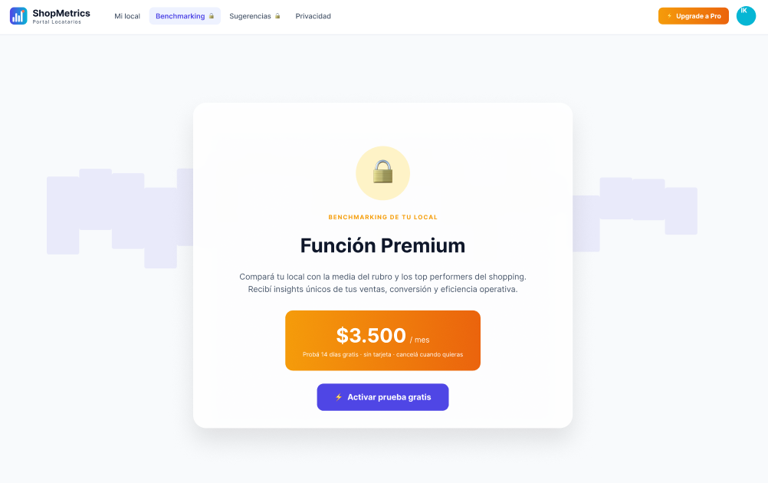https://www.figma.com/design/tBnZZY9p8BD5oqaySF5AF2/ShopMetrics-%E2%80%94-Mockup-Funcional-Idea-2--Sistema-de-Alertas-Dual-ML-?node-id=113-2
CU-014-001: Consultar métricas en vivo y detalle de día
Objetivo: Mostrar al usuario el tráfico del local/centro en tiempo real y permitir el drill-down al detalle de un día específico (curva horaria, ventas, picos).
Descripción: El sistema abre un canal en tiempo real para los contadores en vivo y, al seleccionar un día del histórico, muestra su detalle horario.
Pre-Condición: El usuario tiene cuenta activa. Hay dispositivos de conteo activos aportando datos.
Post-Condición: El usuario visualiza las métricas en vivo y el detalle del día consultado.
Actores Primarios: Locatario / Administrador
Actores Secundarios: Servicio de tiempo real, dispositivos IoT
Evento Disparador: El usuario accede a "Métricas en vivo".
Escenario principal de éxito
1. Usuario: Accede a "Métricas en vivo".
2. Sistema: Abre un canal de actualización en tiempo real para el tráfico actual (solo lectura, numérico, conteo de eventos de tráfico, > 0, calculado a partir de eventos de tráfico, no se almacena de forma agregada) y los visitantes (solo lectura, numérico, > 0, calculado, no se almacena).
3. Sistema: Muestra los contadores en vivo y los actualiza periódicamente: tráfico actual (solo lectura, numérico, > 0, solo visualización), visitantes (solo lectura, numérico, > 0, solo visualización) y fecha y hora de la última actualización (solo lectura, fecha y hora, DD/MM/AAAA HH:MM, solo visualización).
4. Usuario: Selecciona un día específico del histórico: fecha (obligatorio, fecha, DD/MM/AAAA, no se almacena, parámetro de consulta).
5. Sistema: Recupera el detalle del día: curva horaria de tráfico (solo lectura, numérico por franja horaria, calculado a partir de eventos de tráfico, solo visualización), ventas del día (solo lectura, decimal, monto en pesos, calculado a partir de registros POS, solo visualización) y picos de tráfico (calculado por el sistema, numérico, máximo por franja, calculado, no se almacena).
6. Sistema: Muestra el detalle del día con la curva horaria, las ventas y los picos (solo lectura, solo visualización).
Caminos alternativos
CA-1. Pérdida de conexión en vivo: el sistema muestra el último valor recibido y un indicador "reconectando".
Prototipo de la Interfaz de Usuario
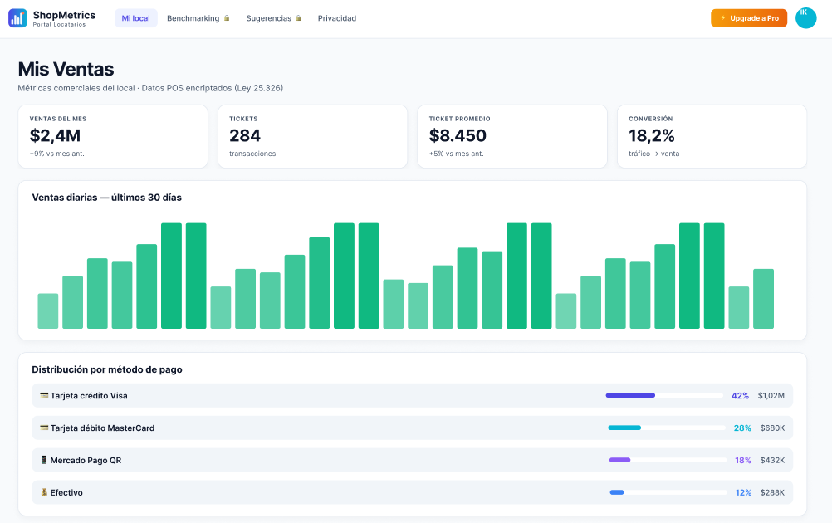https://www.figma.com/design/tBnZZY9p8BD5oqaySF5AF2/ShopMetrics-%E2%80%94-Mockup-Funcional-Idea-2--Sistema-de-Alertas-Dual-ML-?node-id=112-180
CU-015-001: Generar y exportar reportes
Objetivo: Permitir configurar, previsualizar y exportar reportes del centro (ejecutivo, tráfico, ventas, alertas, auditoría) en distintos formatos, con integridad verificable.
Descripción: El usuario elige tipo, período, formato y alcance; el sistema arma la vista previa y, al confirmar, genera el archivo con hash de integridad y lo deja disponible para descarga.
Pre-Condición: Usuario autenticado con permiso de reportes. Existen datos para el período.
Post-Condición: Se genera el reporte en el formato elegido, con su hash; la acción queda registrada en el log.
Actores Primarios: Administrador / Gerente del Centro
Actores Secundarios: Servicio de exportación
Evento Disparador: El usuario accede al "Generador de reportes".
Escenario principal de éxito
1. Usuario: Accede al "Generador de reportes".
2. Usuario: Selecciona tipo de reporte (obligatorio, selector sobre listado precargado, se almacena), período (obligatorio, rango de fechas, DD/MM/AAAA a DD/MM/AAAA, no se almacena, parámetro de generación), formato (obligatorio, selector [PDF/CSV/JSON firmado], se almacena) y alcance (obligatorio, selector [centro/zona/locatario], no se almacena, parámetro de generación).
3. Sistema: Valida la configuración y arma la vista previa (calculado por el sistema, booleano de validez, no se almacena).
4. Sistema: Muestra la vista previa con KPIs (solo lectura, decimal, calculado, solo visualización) y gráficos (solo lectura, solo visualización).
5. Usuario: Confirma y solicita exportar.
6. Sistema: Genera el archivo en el formato elegido (obligatorio, archivo, formato según selección [PDF/CSV/JSON firmado], se almacena el reporte con su tipo y formato).
7. Sistema: Calcula el hash de integridad (calculado por el sistema, texto, hash criptográfico, se almacena) y ofrece la descarga del archivo (solo lectura, archivo, solo visualización).
8. Sistema: Registra la generación en el log de auditoría: usuario (calculado por el sistema, UUID, se almacena como FK), acción (calculado por el sistema, texto, se almacena), recurso (calculado por el sistema, texto, se almacena), fecha y hora (calculado por el sistema, fecha y hora, DD/MM/AAAA HH:MM, se almacena) y hash (calculado por el sistema, texto, se almacena).
Caminos alternativos
CA-1. Período sin datos: el sistema avisa y sugiere otro rango antes de generar.
Prototipo de la Interfaz de Usuario
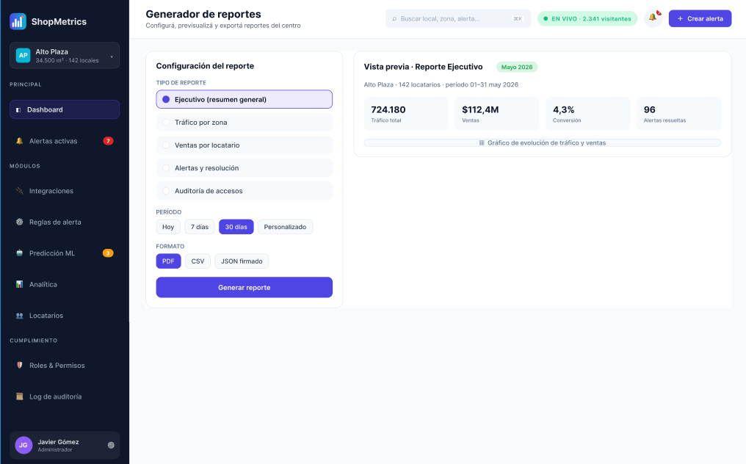https://www.figma.com/design/tBnZZY9p8BD5oqaySF5AF2/ShopMetrics-%E2%80%94-Mockup-Funcional-Idea-2--Sistema-de-Alertas-Dual-ML-?node-id=275-970
CU-016-001: Exportar datos para auditoría externa
Objetivo: Permitir a un auditor externo u oficial de cumplimiento exportar conjuntos de datos o registros con garantía de integridad (hash y firma), para auditorías externas.
Descripción: El usuario solicita la exportación de un conjunto de datos/log; el sistema valida permisos y alcance, genera el paquete en el formato requerido, le calcula hash y firma, y lo entrega con su comprobante.
Pre-Condición: Usuario autenticado con rol de Auditor Externo, Oficial de Cumplimiento o Administrador. El alcance solicitado está dentro de sus permisos.
Post-Condición: El usuario obtiene el paquete exportado con su comprobante de integridad; la exportación queda registrada.
Actores Primarios: Auditor Externo / Oficial de Cumplimiento
Actores Secundarios: Servicio de Auditoría, servicio de firma digital
Evento Disparador: El usuario solicita exportar datos para una auditoría externa.
Escenario principal de éxito
1. Usuario: Solicita exportar un conjunto de datos o registros para auditoría externa: alcance de la exportación (obligatorio, selector [datos POS/datos de tráfico/log de auditoría], no se almacena, parámetro de la solicitud) y período (obligatorio, rango de fechas, DD/MM/AAAA a DD/MM/AAAA, no se almacena, parámetro de la solicitud).
2. Sistema: Valida los permisos del usuario (calculado por el sistema, booleano, verificado contra rol y permisos, no se almacena) y el alcance solicitado (calculado por el sistema, booleano de validez, no se almacena).
3. Sistema: Genera el paquete de exportación en el formato requerido (obligatorio, selector [CSV/JSON firmado], se almacena el reporte con su tipo y formato) como archivo (archivo, se almacena).
4. Sistema: Calcula el hash de integridad (calculado por el sistema, texto, hash criptográfico, se almacena) y aplica la firma digital (calculado por el sistema, texto, firma sobre el archivo, se almacena junto al reporte).
5. Sistema: Entrega el paquete (solo lectura, archivo, solo visualización) junto con su comprobante de integridad (solo lectura, texto, hash y firma, solo visualización).
6. Sistema: Registra la exportación en el log de auditoría: usuario (calculado por el sistema, UUID, se almacena como FK), acción (calculado por el sistema, texto, se almacena), recurso (calculado por el sistema, texto, se almacena), fecha y hora (calculado por el sistema, fecha y hora, DD/MM/AAAA HH:MM, se almacena) y hash (calculado por el sistema, texto, se almacena).
Caminos alternativos
CA-1. El alcance excede los permisos del usuario: el sistema rechaza la exportación e informa el motivo.
Prototipo de la Interfaz de Usuario
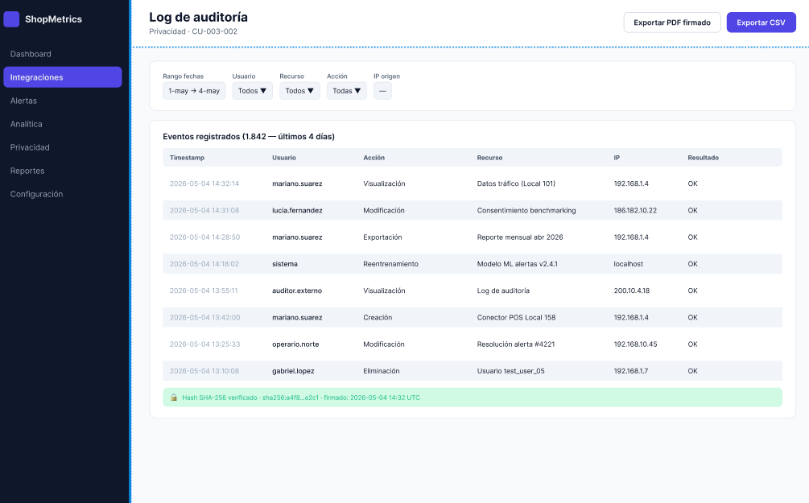https://www.figma.com/design/tBnZZY9p8BD5oqaySF5AF2/ShopMetrics-%E2%80%94-Mockup-Funcional-Idea-2--Sistema-de-Alertas-Dual-ML-?node-id=154-402
CU-017-001: Autenticarse en la plataforma (multi-rol)
Objetivo: Permitir que cualquier tipo de usuario (administrador, gerente, operario, locatario) inicie sesión de forma segura, con verificación de rol y del centro asignado, y registro de la actividad.
Descripción: El usuario ingresa sus credenciales; el sistema las valida, verifica rol y centro, genera la sesión y lo redirige al panel correspondiente, dejando traza en el log.
Pre-Condición: El usuario tiene una cuenta activa con un rol y al menos un centro asignado.
Post-Condición: El usuario queda autenticado con una sesión válida y es dirigido al panel de su rol; el inicio de sesión queda registrado.
Actores Primarios: Usuario de la plataforma (Admin / Gerente / Operario / Locatario)
Actores Secundarios: Servicio de identidad, proveedor de 2FA
Evento Disparador: El usuario abre la pantalla de login (web o móvil).
Escenario principal de éxito
1. Usuario: Abre la pantalla de login correspondiente a su rol.
2. Usuario: Ingresa email (obligatorio, texto, formato email, se almacena) y contraseña (obligatorio, texto, mínimo 8 caracteres con una mayúscula y un número, se almacena encriptada como hash, se compara contra el hash almacenado).
3. Sistema: Valida las credenciales contra el servicio de identidad comparando el email (obligatorio, texto, formato email, se almacena) y el hash de la contraseña (calculado por el sistema, texto, hash, se almacena encriptada).
4. Sistema: Verifica el rol (solo lectura, selector sobre listado precargado, se almacena como FK en la asignación usuario-rol) y el centro asignado (solo lectura, UUID, se almacena como FK en el acceso al centro).
5. Sistema: Genera el token de sesión (calculado por el sistema, texto, token de sesión temporal, no se almacena) y redirige al panel del rol.
6. Sistema: Registra el inicio de sesión en el log de auditoría: usuario (calculado por el sistema, UUID, se almacena como FK), acción (calculado por el sistema, texto, se almacena), fecha y hora (calculado por el sistema, fecha y hora, DD/MM/AAAA HH:MM, se almacena) y hash (calculado por el sistema, texto, se almacena).
Caminos alternativos
CA-1. Credenciales inválidas: el sistema muestra el error y ofrece reintentar o recuperar la contraseña.
CA-2. Se requiere segundo factor (2FA): el sistema solicita el código de verificación antes de crear la sesión.
Prototipo de la Interfaz de Usuario
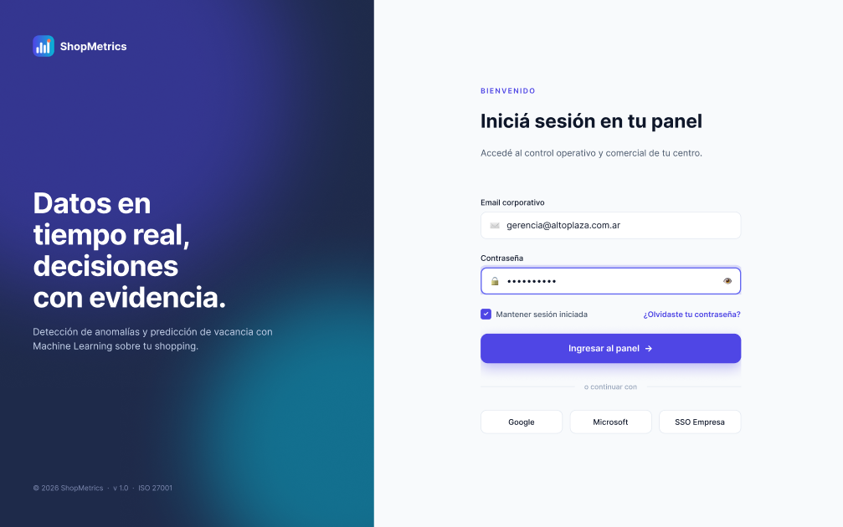https://www.figma.com/design/tBnZZY9p8BD5oqaySF5AF2/ShopMetrics-%E2%80%94-Mockup-Funcional-Idea-2--Sistema-de-Alertas-Dual-ML-?node-id=4-2
CU-018-001: Configurar permisos granulares de acceso a datos
Objetivo: Permitir al administrador del centro definir con precisión qué usuarios pueden acceder a qué tipo de información, bajo qué contexto y con qué nivel de detalle, garantizando el principio de mínimo privilegio y soportando el cumplimiento normativo.
Descripción: El administrador define o modifica un rol del sistema, especifica los permisos que ese rol tiene sobre los distintos recursos (datos POS, datos de tráfico, datos de locatarios, log de auditoría) y asigna usuarios al rol. El sistema valida la consistencia y aplica los permisos en tiempo real.
Pre-Condición: El usuario está autenticado con rol de Administrador del Centro o de Oficial de Cumplimiento. Existen al menos dos roles preconfigurados en el sistema (Administrador, Operario).
Post-Condición: El rol queda registrado o actualizado con los permisos definidos. Los usuarios asignados al rol heredan los nuevos permisos en su próxima sesión. La operación queda registrada en el log de auditoría.
Actores Primarios: Administrador del Centro Comercial / Oficial de Cumplimiento
Actores Secundarios: Usuarios asignados al rol modificado, sistema de gestión de identidades
Evento Disparador: El usuario accede al módulo Privacidad y selecciona "Gestionar roles y permisos".
Escenario principal de éxito
1. Usuario: Accede al módulo Privacidad y selecciona "Gestionar roles y permisos".
2. Sistema: Muestra la lista de roles existentes: nombre del rol (solo lectura, texto, máx 50 caracteres, se almacena), descripción (solo lectura, texto, solo visualización) y cantidad de usuarios asignados (calculado por el sistema, numérico, >= 0, calculado, no se almacena).
3. Usuario: Selecciona la opción "Nuevo rol" o un rol existente para editar: rol (obligatorio, selector sobre listado precargado o nuevo registro, se almacena).
4. Sistema: Despliega la matriz de permisos organizada por categoría de recurso (solo lectura, selector [datos POS/datos de tráfico/datos de locatarios/log de auditoría/configuración del sistema], se almacena el recurso del permiso) y por nivel de acceso (solo lectura, selector [lectura/escritura/eliminación/exportación], se almacena la operación del permiso).
5. Usuario: Configura los permisos del rol marcando o desmarcando cada celda de la matriz: permiso asignado (obligatorio, booleano, se almacena como vínculo rol-permiso).
6. Usuario: Asigna o desasigna usuarios al rol desde la lista lateral de usuarios disponibles: usuario asignado (obligatorio, selector múltiple sobre listado de usuarios, se almacena como vínculo usuario-rol).
7. Usuario: Confirma la operación.
8. Sistema: Valida la consistencia: ausencia de conflictos con otros roles del usuario (calculado por el sistema, booleano, no se almacena) y que el usuario ejecutor tenga permisos para asignar el rol (calculado por el sistema, booleano, verificado contra sus permisos, no se almacena).
9. Sistema: Aplica los nuevos permisos, los hace efectivos en tiempo real y registra la operación en el log de auditoría: usuario (calculado por el sistema, UUID, se almacena como FK), acción (calculado por el sistema, texto, se almacena), recurso (calculado por el sistema, texto, se almacena), fecha y hora (calculado por el sistema, fecha y hora, DD/MM/AAAA HH:MM, se almacena) y hash (calculado por el sistema, texto, se almacena).
10. Sistema: Notifica a los usuarios afectados sobre el cambio en sus permisos: destinatario (calculado por el sistema, UUID, se almacena como FK), mensaje (calculado por el sistema, texto, se almacena), tipo (calculado por el sistema, texto, se almacena), canal (calculado por el sistema, selector [push/email/WhatsApp], se almacena) y fecha y hora (calculado por el sistema, fecha y hora, DD/MM/AAAA HH:MM, se almacena).
Caminos alternativos
CA-1. El usuario intenta otorgar al rol un permiso que excede sus propias atribuciones.
CA-2. Existe un conflicto de roles para uno de los usuarios asignados.
Prototipo de la Interfaz de Usuario
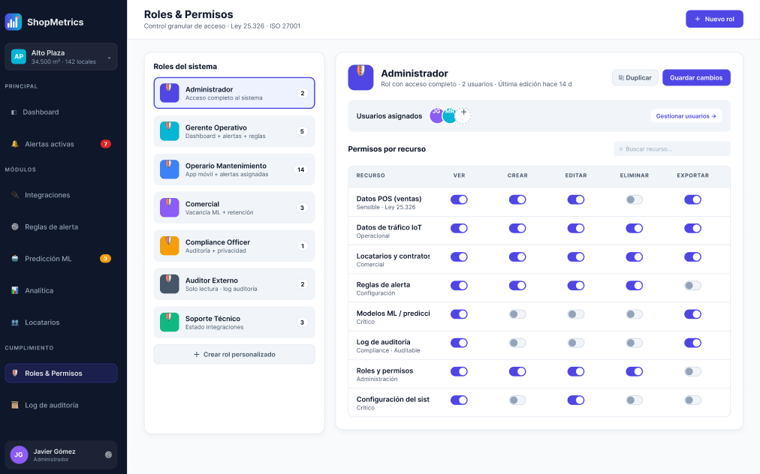https://www.figma.com/design/tBnZZY9p8BD5oqaySF5AF2/ShopMetrics-%E2%80%94-Mockup-Funcional-Idea-2--Sistema-de-Alertas-Dual-ML-?node-id=25-2
CU-019-001: Seleccionar o cambiar de centro comercial
Objetivo: Permitir a un usuario con acceso a varios centros elegir o cambiar el centro sobre el cual opera, cambiando el contexto de datos y permisos.
Descripción: El sistema lista los centros accesibles; al elegir uno, cambia el contexto activo, recarga datos y permisos, y registra el cambio.
Pre-Condición: El usuario está autenticado y tiene acceso a uno o más centros.
Post-Condición: El contexto activo queda fijado en el centro seleccionado.
Actores Primarios: Usuario con acceso multi-centro
Actores Secundarios: Servicio de contexto / identidad
Evento Disparador: El usuario abre el selector de centro comercial.
Escenario principal de éxito
1. Usuario: Abre el selector de centro comercial.
2. Sistema: Lista los centros a los que el usuario tiene acceso, mostrando para cada uno: nombre del centro (solo lectura, texto, solo visualización), dirección (solo lectura, texto, solo visualización) y rol del usuario en ese centro (solo lectura, texto, solo visualización; proveniente de centro_acceso.rol).
3. Usuario: Selecciona un centro comercial (obligatorio, selector sobre el listado de centros habilitados, referencia a centro_comercial.id, se persiste como contexto activo de sesión, no se almacena en base).
4. Sistema: Cambia el contexto activo al centro seleccionado (centro activo: identificador/UUID, referencia a centro_comercial.id, no se almacena).
5. Sistema: Recarga los datos y permisos en el contexto del centro, evaluando los accesos del usuario sobre ese centro (rol y permisos: solo lectura, derivados de centro_acceso y rol_permiso, calculado, no se almacena).
6. Sistema: Registra el cambio de contexto en el log de auditoría con: usuario (identificador/UUID, referencia a usuario.id, se almacena como FK), fecha y hora (fecha y hora, DD/MM/AAAA HH:MM, se almacena), acción (texto, "cambio de centro", se almacena), recurso (texto, centro_comercial, se almacena) y hash de integridad (texto, se almacena).
Caminos alternativos
CA-1. El usuario tiene acceso a un solo centro: el sistema entra directo sin mostrar el selector.
Prototipo de la Interfaz de Usuario
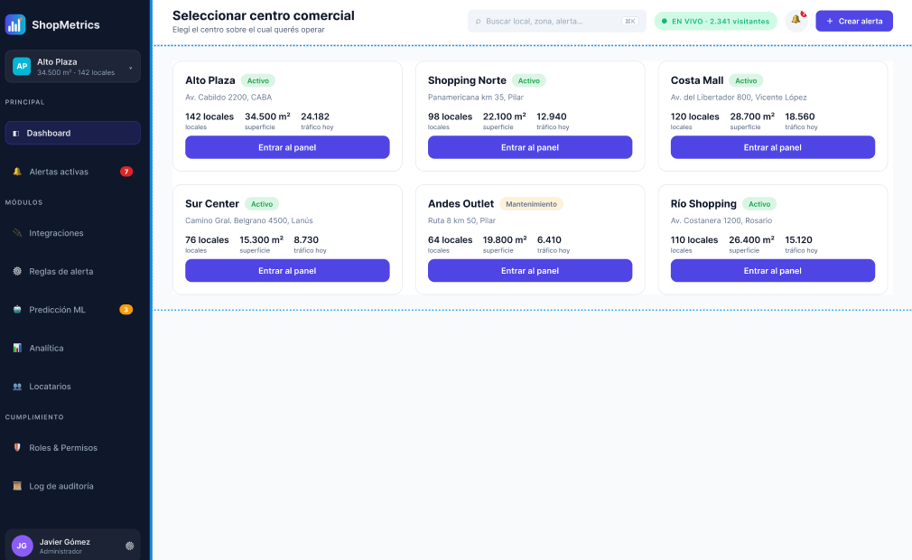https://www.figma.com/design/tBnZZY9p8BD5oqaySF5AF2/ShopMetrics-%E2%80%94-Mockup-Funcional-Idea-2--Sistema-de-Alertas-Dual-ML-?node-id=275-1938
CU-020-001: Auditar accesos a información sensible
Objetivo: Proveer al oficial de cumplimiento o al administrador la capacidad de revisar el log auditable de accesos a datos sensibles, filtrarlo por distintos criterios y exportar reportes que permitan demostrar el cumplimiento normativo (Ley 25.326, ISO 27001) ante una auditoría externa o interna.
Descripción: El usuario accede al visor del log de auditoría, aplica filtros por fecha, usuario, recurso o tipo de acción, revisa el detalle de cada evento registrado y, si lo requiere, exporta el reporte en formato auditable para presentar ante el regulador o ante el locatario.
Pre-Condición: El usuario está autenticado con rol de Oficial de Cumplimiento, Administrador o Auditor Externo. Existen registros en el log de auditoría correspondientes al período consultado.
Post-Condición: El usuario obtiene una vista del log filtrado y, si aplica, descarga el reporte exportado. La consulta misma queda registrada en el log de auditoría (auditoría sobre la auditoría).
Actores Primarios: Oficial de Cumplimiento / Administrador / Auditor Externo
Actores Secundarios: Usuarios cuyas acciones están siendo auditadas, sistema de exportación de reportes
Evento Disparador: El usuario accede al módulo Privacidad y selecciona "Visor del log de auditoría".
Escenario principal de éxito
1. Usuario: Accede al módulo Privacidad y selecciona "Visor del log de auditoría".
2. Sistema: Muestra una tabla paginada con los últimos eventos registrados, ordenados cronológicamente del más reciente al más antiguo, mostrando para cada evento: fecha y hora (solo lectura, fecha y hora, DD/MM/AAAA HH:MM, solo visualización; proveniente de evento_auditoria.fecha), usuario (solo lectura, texto, solo visualización; proveniente de evento_auditoria.usuario_id por FK), acción (solo lectura, texto, solo visualización) y recurso (solo lectura, texto, solo visualización).
3. Usuario: Aplica filtros para acotar la consulta: rango de fechas (opcional, fecha, DD/MM/AAAA desde-hasta, no se almacena), usuario (opcional, selector sobre listado de usuarios, referencia a usuario.id, no se almacena), recurso (opcional, selector/texto, no se almacena), tipo de acción (opcional, selector sobre listado precargado, no se almacena) y dirección IP de origen (opcional, texto, formato IPv4/IPv6, no se almacena).
4. Sistema: Actualiza la vista mostrando solo los eventos que cumplen los criterios (resultado del filtrado: solo lectura, calculado, no se almacena).
5. Usuario: Selecciona un evento específico para ver el detalle completo (evento: identificador/UUID, referencia a evento_auditoria.id, no se almacena).
6. Sistema: Despliega el detalle del evento: usuario (solo lectura, texto, solo visualización; evento_auditoria.usuario_id por FK), fecha y hora con precisión de segundo (solo lectura, fecha y hora, DD/MM/AAAA HH:MM:SS, solo visualización; evento_auditoria.fecha), recurso accedido (solo lectura, texto, solo visualización; evento_auditoria.recurso), acción ejecutada (solo lectura, texto, solo visualización; evento_auditoria.accion), parámetros de la acción (solo lectura, texto, solo visualización), resultado (solo lectura, texto, solo visualización), dirección IP (solo lectura, texto, formato IPv4/IPv6, solo visualización), user-agent (solo lectura, texto, solo visualización) y hash de integridad (solo lectura, texto, solo visualización; evento_auditoria.hash).
7. Usuario: Decide exportar el reporte y selecciona el formato (obligatorio, selector [PDF / CSV / JSON firmado], referencia a reporte.formato, se almacena): PDF para auditoría externa, CSV para análisis posterior, JSON firmado para presentación regulatoria.
8. Sistema: Genera el reporte con los eventos filtrados creando un registro de reporte con: usuario (identificador/UUID, referencia a usuario.id, se almacena como FK), tipo (texto, "auditoría", se almacena), formato (texto, según selección, se almacena), fecha (fecha y hora, DD/MM/AAAA HH:MM, se almacena), calcula el hash criptográfico del archivo (texto, se almacena) y permite la descarga (archivo, solo visualización).
9. Sistema: Registra la consulta y la exportación en el log de auditoría como un nuevo evento con: usuario (identificador/UUID, referencia a usuario.id, se almacena como FK), fecha y hora (fecha y hora, DD/MM/AAAA HH:MM, se almacena), acción (texto, "consulta/exportación de auditoría", se almacena), recurso (texto, se almacena) y hash de integridad (texto, se almacena).
Caminos alternativos
CA-1. El usuario intenta consultar registros fuera del período de retención.
CA-2. Se detecta una alteración del log al validar el hash de integridad.
Prototipo de la Interfaz de Usuario
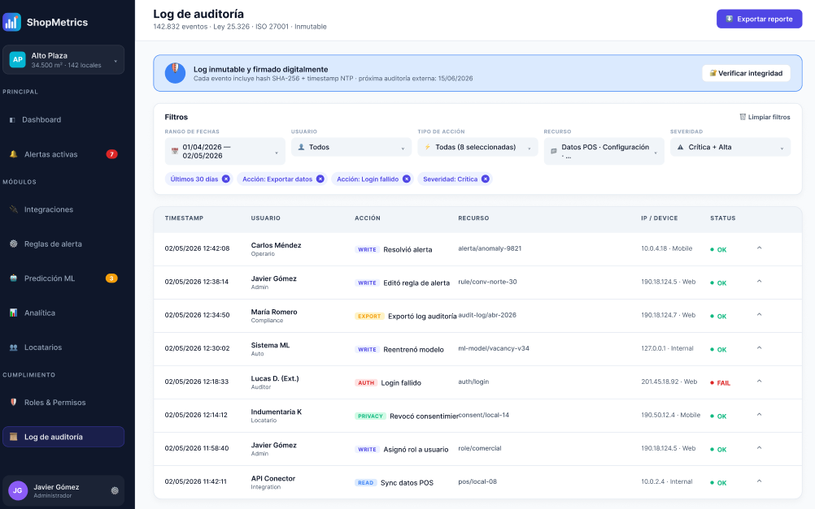https://www.figma.com/design/tBnZZY9p8BD5oqaySF5AF2/ShopMetrics-%E2%80%94-Mockup-Funcional-Idea-2--Sistema-de-Alertas-Dual-ML-?node-id=25-329
CU-021-001: Gestionar consentimiento del locatario sobre uso de sus datos
Objetivo: Permitir al locatario otorgar, modificar o revocar el consentimiento de uso de sus datos de facturación por parte de la plataforma, garantizando el cumplimiento de la Ley 25.326 de Protección de Datos Personales y reforzando la confianza necesaria para la adopción del esquema Freemium.
Descripción: El locatario accede al portal Freemium y, en su sección de Privacidad, revisa los consentimientos otorgados, los modifica o revoca completamente. El sistema ejecuta inmediatamente las consecuencias técnicas (anonimización, suspensión del flujo de datos) y deja registro auditable de la decisión.
Pre-Condición: El locatario tiene una cuenta activa en el portal Freemium. Existen al menos un conector POS configurado para el locatario o datos previos cargados en la plataforma.
Post-Condición: El consentimiento del locatario queda registrado o modificado conforme a la decisión tomada. Si revoca el consentimiento, se ejecutan las consecuencias técnicas (suspensión del conector, anonimización de datos históricos según la opción elegida). La acción queda registrada en el log de auditoría.
Actores Primarios: Locatario
Actores Secundarios: Administrador del Centro (recibe notificación), Oficial de Cumplimiento, sistema de gestión de datos
Evento Disparador: El locatario accede al portal Freemium y navega a "Mi privacidad".
Escenario principal de éxito
1. Locatario: Accede al portal Freemium con sus credenciales: email (obligatorio, texto, formato email, se almacena; usuario.email) y contraseña (obligatorio, texto, mínimo 8 caracteres con una mayúscula y un número, se almacena encriptada; usuario.password_hash).
2. Locatario: Navega a la sección "Mi privacidad".
3. Sistema: Muestra el estado actual de los consentimientos otorgados, organizados por tipo de uso (solo lectura, selector sobre listado precargado, solo visualización; consentimiento.tipo_uso): uso para análisis comercial, uso para benchmarking agregado, uso para entrenamiento de modelos, uso para reportes regulatorios; mostrando para cada uno su estado (solo lectura, selector [otorgado/revocado], solo visualización; consentimiento.estado).
4. Locatario: Selecciona la opción que desea modificar (obligatorio, selector sobre el listado de consentimientos del locatario, referencia a consentimiento.id, se almacena), por ejemplo, revocar el uso para benchmarking.
5. Sistema: Muestra un mensaje explicativo describiendo en lenguaje claro las consecuencias de la modificación (solo lectura, texto, solo visualización): qué dejará de funcionar, qué se mantendrá, qué pasará con los datos previos.
6. Locatario: Confirma la modificación (nuevo estado del consentimiento: obligatorio, selector [otorgado/revocado], se almacena; consentimiento.estado).
7. Sistema: Aplica la modificación inmediatamente actualizando el consentimiento (estado: texto, se almacena; consentimiento.estado), ejecuta las consecuencias técnicas correspondientes (por ejemplo, exclusión del locatario del próximo cálculo de benchmarking) y notifica al administrador del centro generando una notificación con: usuario destinatario (identificador/UUID, referencia a usuario.id, se almacena como FK), mensaje (texto, se almacena), tipo (texto, se almacena) y canal (texto, se almacena).
8. Sistema: Registra la modificación en el log de auditoría con timestamp preciso: usuario (identificador/UUID, referencia a usuario.id, se almacena como FK), fecha y hora (fecha y hora, DD/MM/AAAA HH:MM:SS, se almacena; evento_auditoria.fecha), acción (texto, "modificación de consentimiento", se almacena), recurso (texto, consentimiento, se almacena) y hash de integridad (texto, se almacena); y genera un comprobante de cambio que el locatario puede descargar (archivo, solo visualización).
9. Locatario: Visualiza el estado actualizado de sus consentimientos (solo lectura, selector [otorgado/revocado], solo visualización; consentimiento.estado) y descarga, si lo desea, el comprobante (opcional, archivo, solo visualización).
Caminos alternativos
CA-1. El locatario decide revocar todos los consentimientos.
CA-2. El locatario revoca un consentimiento que requiere de aprobación adicional por su impacto operativo.
CA-3. El locatario solicita exportar todos sus datos antes de revocar.
Prototipo de la Interfaz de Usuario
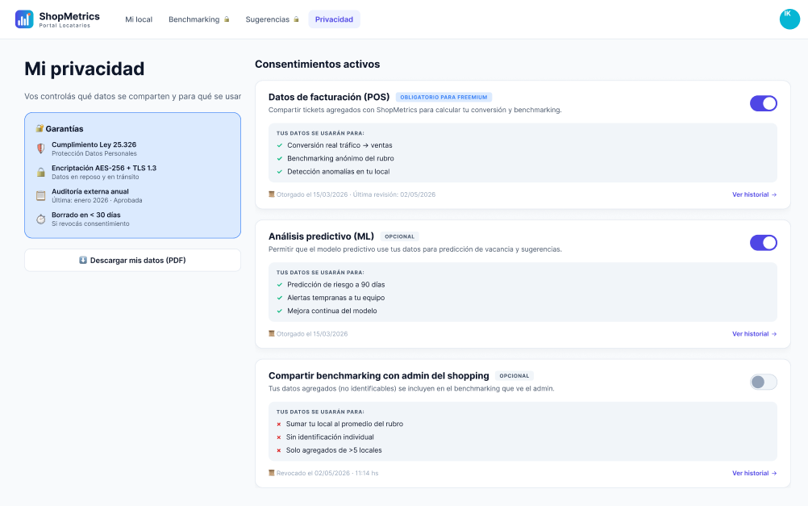https://www.figma.com/design/tBnZZY9p8BD5oqaySF5AF2/ShopMetrics-%E2%80%94-Mockup-Funcional-Idea-2--Sistema-de-Alertas-Dual-ML-?node-id=28-237
CU-022-001: Configurar preferencias de notificación
Objetivo: Permitir a cualquier usuario definir por qué canales y para qué tipos de alerta desea recibir notificaciones, incluyendo ventanas de silencio.
Descripción: El usuario activa o desactiva canales (push, email, WhatsApp) y tipos de alerta, define el silencio nocturno y guarda; el sistema aplica las preferencias a las notificaciones futuras.
Pre-Condición: El usuario está autenticado.
Post-Condición: Las preferencias quedan guardadas y se aplican a las notificaciones siguientes.
Actores Primarios: Usuario de la plataforma
Actores Secundarios: Servicio de notificaciones
Evento Disparador: El usuario accede a "Preferencias de notificación".
Escenario principal de éxito
1. Usuario: Accede a "Preferencias de notificación".
2. Sistema: Muestra los canales (solo lectura, selector múltiple sobre listado precargado [push / email / WhatsApp], solo visualización; preferencia_notificacion.canal) y los tipos de alerta disponibles (solo lectura, selector múltiple sobre listado precargado, solo visualización; preferencia_notificacion.tipo_alerta).
3. Usuario: Activa o desactiva canales (obligatorio, selector múltiple [push / email / WhatsApp], se almacena; preferencia_notificacion.canal) y tipos de alerta (obligatorio, selector múltiple sobre listado precargado, se almacena; preferencia_notificacion.tipo_alerta), y define el silencio nocturno (opcional, booleano, [activado/desactivado], se almacena; preferencia_notificacion.silencio_nocturno).
4. Usuario: Guarda los cambios.
5. Sistema: Valida y persiste las preferencias asociadas al usuario: usuario (identificador/UUID, referencia a usuario.id, se almacena como FK; preferencia_notificacion.usuario_id), canal (texto, se almacena), tipo de alerta (texto, se almacena) y silencio nocturno (booleano, se almacena).
6. Sistema: Aplica las preferencias a las notificaciones futuras (configuración efectiva: solo lectura, calculado, no se almacena adicionalmente).
Caminos alternativos
CA-1. El usuario deshabilita todos los canales para alertas críticas: el sistema lo advierte y pide confirmación.
Prototipo de la Interfaz de Usuario
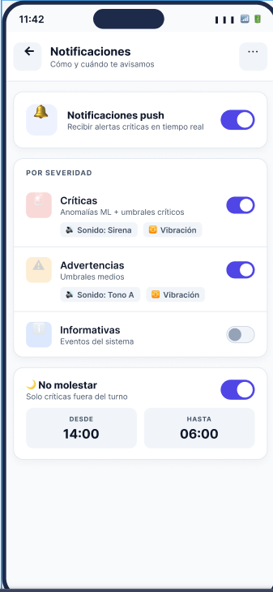
https://www.figma.com/design/tBnZZY9p8BD5oqaySF5AF2/ShopMetrics-%E2%80%94-Mockup-Funcional-Idea-2--Sistema-de-Alertas-Dual-ML-?node-id=32-103
CU-023-001: Gestionar perfil de usuario y notificaciones
Objetivo: Permitir a cualquier usuario gestionar sus datos personales y sus preferencias de notificación (canales y tipos de alerta que desea recibir).
Descripción: El usuario edita su perfil (datos, contraseña, avatar) y sus preferencias de notificación; el sistema valida y aplica los cambios.
Pre-Condición: El usuario está autenticado.
Post-Condición: Los datos y preferencias quedan actualizados y aplicados.
Actores Primarios: Usuario de la plataforma
Actores Secundarios: Servicio de perfil, servicio de notificaciones
Evento Disparador: El usuario accede a "Mi perfil".
Escenario principal de éxito
1. Usuario: Accede a "Mi perfil".
2. Sistema: Muestra los datos del perfil: nombre (solo lectura editable, texto, solo visualización; usuario.nombre), email (solo lectura editable, texto, formato email, solo visualización; usuario.email); y las preferencias de notificación: canales (solo lectura, selector múltiple [push / email / WhatsApp], solo visualización; preferencia_notificacion.canal) y tipos de alerta (solo lectura, selector múltiple, solo visualización; preferencia_notificacion.tipo_alerta).
3. Usuario: Edita datos: nombre (opcional, texto, máx 50 caracteres, se almacena; usuario.nombre), contraseña (opcional, texto, mínimo 8 caracteres con una mayúscula y un número, se almacena encriptada; usuario.password_hash), avatar (opcional, archivo, formato imagen, se almacena); o preferencias: canales (opcional, selector múltiple [push / email / WhatsApp], se almacena; preferencia_notificacion.canal) y tipos de alerta (opcional, selector múltiple, se almacena; preferencia_notificacion.tipo_alerta).
4. Usuario: Guarda los cambios.
5. Sistema: Valida y persiste actualizando el usuario (nombre: texto, se almacena; password_hash: texto, se almacena encriptada) y las preferencias de notificación asociadas (usuario_id: identificador/UUID, se almacena como FK; canal y tipo de alerta: texto, se almacena).
6. Sistema: Aplica las preferencias y confirma la operación al usuario (mensaje de confirmación: solo lectura, texto, solo visualización).
Caminos alternativos
CA-1. Cambio de contraseña con la contraseña actual incorrecta: el sistema rechaza el cambio y muestra el error.
Prototipo de la Interfaz de Usuario
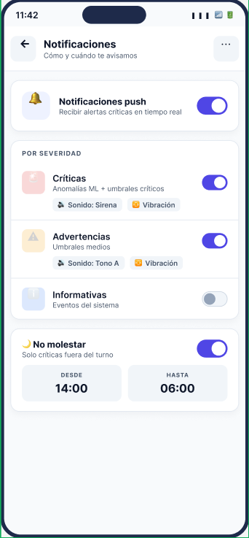https://www.figma.com/design/tBnZZY9p8BD5oqaySF5AF2/ShopMetrics-%E2%80%94-Mockup-Funcional-Idea-2--Sistema-de-Alertas-Dual-ML-?node-id=32-2
CU-024-001: Configurar parámetros generales del sistema
Objetivo: Permitir al administrador definir los parámetros generales de la plataforma para el centro: datos del centro, zonas, horarios, integraciones por defecto y branding/tema.
Descripción: El administrador edita la configuración general; el sistema valida y persiste los cambios, aplicándolos y registrándolos.
Pre-Condición: Usuario autenticado con rol de Administrador del Centro.
Post-Condición: La configuración queda actualizada y aplicada; el cambio queda registrado en el log.
Actores Primarios: Administrador del Centro
Actores Secundarios: Servicio de configuración
Evento Disparador: El administrador accede a "Configuración general".
Escenario principal de éxito
1. Administrador: Accede a "Configuración general".
2. Sistema: Carga los parámetros actuales: centro (solo lectura, selector sobre listado de centros, referencia a centro_comercial.id, solo visualización; centro_comercial.nombre), zonas (solo lectura, selector múltiple sobre listado de zonas del centro, referencia a zona.id, solo visualización; zona.nombre), horarios (solo lectura, texto/rango horario HH:MM, solo visualización), integraciones (solo lectura, selector múltiple sobre conectores y dispositivos, solo visualización; conector_pos.estado / dispositivo_iot.estado) y tema (solo lectura, selector [claro/oscuro], solo visualización).
3. Administrador: Modifica los parámetros necesarios: nombre del centro (opcional, texto, máx 100 caracteres, se almacena; centro_comercial.nombre), dirección (opcional, texto, se almacena; centro_comercial.direccion), zonas (opcional, configuración por zona, nombre y superficie, se almacena; zona.nombre y zona.superficie), horarios (opcional, texto/rango horario HH:MM, no se almacena en el DER, solo visualización), integraciones (opcional, selector múltiple, referencia a conector_pos.id / dispositivo_iot.id, se almacena como FK) y tema (opcional, selector [claro/oscuro], no se almacena en el DER, solo visualización).
4. Administrador: Guarda los cambios.
5. Sistema: Valida y persiste la configuración actualizando las entidades correspondientes (centro_comercial: nombre y dirección, texto, se almacena; zona: nombre texto y superficie numérico, se almacena).
6. Sistema: Aplica los cambios y registra la acción en el log de auditoría con: usuario (identificador/UUID, referencia a usuario.id, se almacena como FK), fecha y hora (fecha y hora, DD/MM/AAAA HH:MM, se almacena), acción (texto, "configuración general", se almacena), recurso (texto, se almacena) y hash de integridad (texto, se almacena).
Caminos alternativos
CA-1. Valor inválido en un parámetro: el sistema muestra el error de validación y no guarda hasta corregirlo.
Prototipo de la Interfaz de Usuario
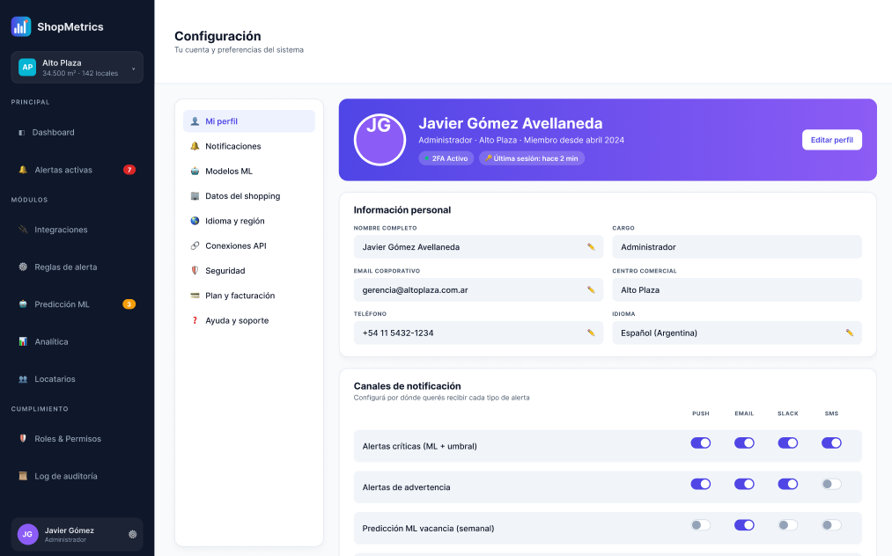https://www.figma.com/design/tBnZZY9p8BD5oqaySF5AF2/ShopMetrics-%E2%80%94-Mockup-Funcional-Idea-2--Sistema-de-Alertas-Dual-ML-?node-id=25-629
CU-025-001: Completar onboarding de nuevo locatario
Objetivo: Guiar al locatario nuevo en su primer ingreso para completar los datos de su local, aceptar consentimientos y configurar preferencias, dejándolo listo para usar el portal.
Descripción: El sistema ejecuta un asistente por pasos; el locatario completa datos y consentimientos, y al finalizar se activa su perfil y se muestra el dashboard inicial.
Pre-Condición: El locatario accede por primera vez con credenciales iniciales válidas.
Post-Condición: El perfil del local queda activo, los consentimientos registrados y el locatario accede a su dashboard.
Actores Primarios: Locatario (nuevo)
Actores Secundarios: Servicio de onboarding, servicio de consentimiento
Evento Disparador: El locatario accede por primera vez con sus credenciales iniciales.
Escenario principal de éxito
1. Locatario: Accede por primera vez con sus credenciales iniciales: email (obligatorio, texto, formato email, se almacena) y contraseña (obligatorio, texto, mínimo 8 caracteres con una mayúscula y un número, se almacena encriptada).
2. Sistema: Inicia el asistente de onboarding por pasos, mostrando el progreso del onboarding (calculado por el sistema, selector [paso 1/paso 2/.../completado], solo visualización).
3. Locatario: Completa los datos de su local (superficie (obligatorio, numérico, > 0, se almacena), ubicación (obligatorio, texto, se almacena) y rubro del locatario (obligatorio, texto, listado precargado, se almacena)) y acepta los términos y consentimientos, indicando para cada uno el tipo de uso (obligatorio, selector [análisis comercial/benchmarking agregado/entrenamiento de modelos/reportes regulatorios], se almacena), el estado del consentimiento (obligatorio, selector [otorgado/revocado], se almacena) y la fecha del consentimiento (calculado por el sistema, fecha y hora, DD/MM/AAAA HH:MM, se almacena).
4. Locatario: Configura sus preferencias iniciales: canal de notificación (obligatorio, selector [push/email/WhatsApp], se almacena), tipo de alerta (obligatorio, selector sobre listado precargado, se almacena) y silencio nocturno (opcional, booleano, [sí/no], se almacena).
5. Sistema: Crea/activa el perfil del local (vinculado al locatario mediante locatario (obligatorio, selector, se almacena como FK)) y registra los consentimientos asociados al locatario (obligatorio, identificador, se almacena como FK).
6. Sistema: Muestra el dashboard inicial del locatario con sus KPIs de bienvenida: tráfico (solo lectura, numérico, calculado, no se almacena) y ventas (solo lectura, decimal, calculado, no se almacena).
Caminos alternativos
CA-1. El locatario abandona el onboarding: el sistema guarda el progreso y lo retoma en el próximo ingreso.
Prototipo de la Interfaz de Usuario
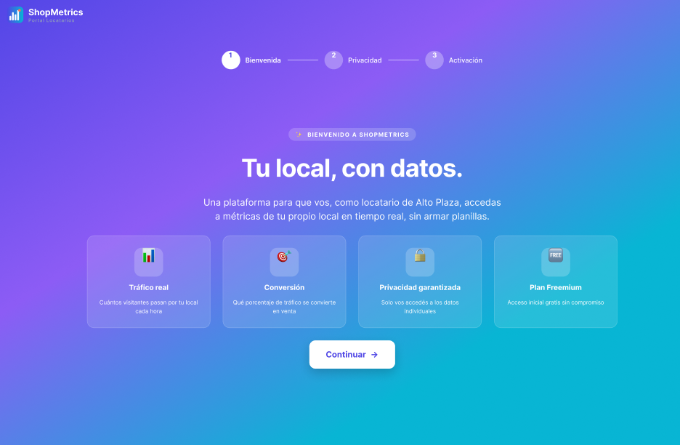https://www.figma.com/design/tBnZZY9p8BD5oqaySF5AF2/ShopMetrics-%E2%80%94-Mockup-Funcional-Idea-2--Sistema-de-Alertas-Dual-ML-?node-id=112-32
CU-026-001: Monitorear centro de alertas críticas
Objetivo: Proveer a la gerencia una vista consolidada y priorizada de todas las alertas activas del centro (de umbral y de Machine Learning) para supervisar, reasignar y escalar las situaciones críticas en tiempo real.
Descripción: El gerente accede al centro de alertas, ve el tablero de alertas activas ordenadas por severidad, filtra por zona o tipo, abre el detalle de una alerta crítica y reasigna el responsable o la escala.
Pre-Condición: El usuario está autenticado con rol de Administrador o Gerente del Centro. Existe al menos una fuente de alertas activa (reglas de umbral o modelo de ML).
Post-Condición: El gerente obtiene una vista actualizada de las alertas. Si reasigna o escala una alerta, el cambio queda registrado y se notifica al nuevo responsable.
Actores Primarios: Gerente del Centro / Administrador
Actores Secundarios: Motor de Alertas, operarios asignados, sistema de notificaciones
Evento Disparador: El usuario accede al módulo "Centro de alertas críticas".
Escenario principal de éxito
1. Gerente: Accede al módulo "Centro de alertas críticas".
2. Sistema: Consulta las alertas activas (umbral + ML) filtrando por estado de la alerta (solo lectura, selector [activa/en seguimiento/resuelta], se almacena) y las ordena por severidad (solo lectura, selector [baja/media/alta], se almacena).
3. Sistema: Muestra el tablero con cada alerta: zona (solo lectura, selector, se almacena como FK), tipo (solo lectura, texto, se almacena), severidad (solo lectura, selector [baja/media/alta], se almacena), antigüedad (calculado por el sistema, numérico, minutos transcurridos desde la fecha de la alerta, calculado, no se almacena) y responsable (solo lectura, selector, se almacena como FK).
4. Gerente: Aplica filtros por severidad (opcional, selector [baja/media/alta], no se almacena), zona (opcional, selector, no se almacena) o módulo de origen (opcional, selector [umbral/ML], no se almacena).
5. Gerente: Selecciona una alerta crítica identificada por su id de alerta (solo lectura, identificador/UUID, se almacena).
6. Sistema: Muestra el detalle: gráfico del indicador (solo lectura, selector, se almacena como FK), causa probable (solo lectura, texto, calculado, no se almacena), SLA (calculado por el sistema, numérico, tiempo restante en minutos, calculado, no se almacena) y responsable (solo lectura, selector, se almacena como FK).
7. Gerente: Reasigna el responsable (obligatorio, selector sobre listado de usuarios, se almacena como FK) o escala la alerta cambiando su estado (obligatorio, selector [activa/en seguimiento/resuelta], se almacena) y agrega un comentario (opcional, texto, se almacena en el evento de auditoría).
8. Sistema: Actualiza el estado de la alerta (se almacena), notifica al responsable generando una notificación (mensaje (calculado por el sistema, texto, se almacena), tipo (calculado por el sistema, texto, se almacena), canal (calculado por el sistema, selector [push/email/WhatsApp], se almacena)) y registra la acción en el log de auditoría con usuario (calculado por el sistema, identificador, se almacena como FK), fecha y hora (calculado por el sistema, fecha y hora, DD/MM/AAAA HH:MM, se almacena), acción (calculado por el sistema, texto, se almacena) y recurso (calculado por el sistema, texto, se almacena).
Caminos alternativos
CA-1. No hay alertas activas: el sistema muestra el estado "Todo en orden" con la marca del último chequeo.
CA-2. La alerta ya fue resuelta por otro usuario: el sistema informa el cambio y refresca el tablero.
Prototipo de la Interfaz de Usuario
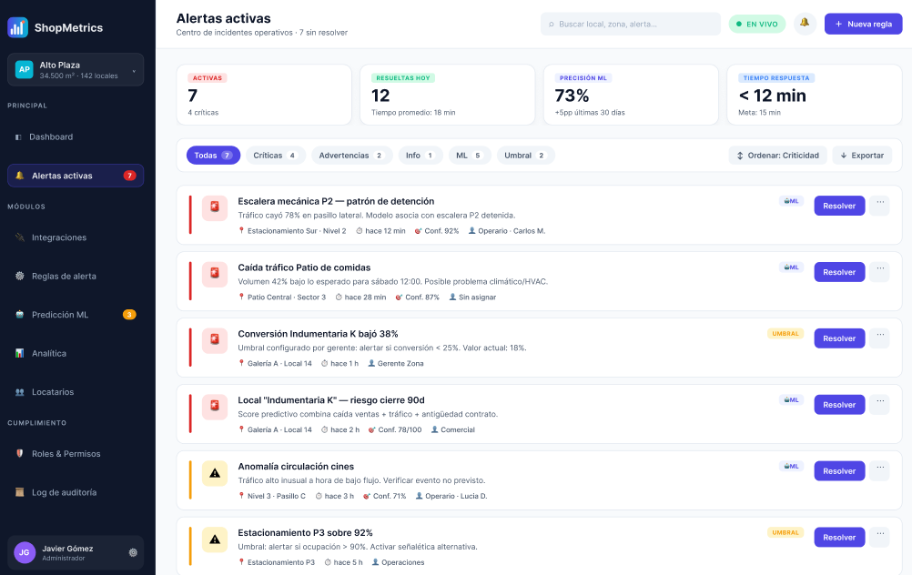https://www.figma.com/design/tBnZZY9p8BD5oqaySF5AF2/ShopMetrics-%E2%80%94-Mockup-Funcional-Idea-2--Sistema-de-Alertas-Dual-ML-?node-id=9-2
CU-027-001: Consultar dashboard y métricas del local (locatario)
Objetivo: Dar al locatario una vista clara del desempeño de su local (tráfico, ventas, conversión) con evolución y detalle por día, respetando los límites de su plan.
Descripción: El locatario accede a su dashboard; el sistema recupera y muestra sus KPIs y evolución, con cambio de período y drill-down a un día; las funciones Pro se muestran bloqueadas en plan Freemium.
Pre-Condición: El locatario tiene cuenta activa en el portal. Existe al menos un conector que aporta datos del local.
Post-Condición: El locatario obtiene la vista de métricas de su local para el período elegido.
Actores Primarios: Locatario
Actores Secundarios: Servicio de analítica
Evento Disparador: El locatario inicia sesión y accede a su dashboard.
Escenario principal de éxito
1. Locatario: Inicia sesión con email (obligatorio, texto, formato email, se almacena) y contraseña (obligatorio, texto, mínimo 8 caracteres con una mayúscula y un número, se almacena encriptada), y accede a su dashboard.
2. Sistema: Recupera las métricas de su local del período seleccionado: tráfico (solo lectura, numérico, calculado a partir de eventos de tráfico, no se almacena), ventas (solo lectura, decimal, calculado a partir de registros POS, no se almacena) y conversión (solo lectura, decimal, 0.0 a 1.0, calculado, no se almacena).
3. Sistema: Muestra los KPIs y la evolución del período: período (solo lectura, selector [hoy/7 días/30 días], no se almacena) y serie temporal de la evolución (solo lectura, numérico, solo visualización).
4. Locatario: Cambia el período (obligatorio, selector [hoy/7 días/30 días], no se almacena).
5. Sistema: Recalcula y actualiza los KPIs (solo lectura, decimal, calculado, no se almacena) según el nuevo período.
6. Locatario: Abre el detalle de un día específico seleccionando la fecha (obligatorio, fecha, DD/MM/AAAA, no se almacena), sobre el cual el sistema muestra la curva horaria, las ventas y los picos del día (solo lectura, numérico/decimal, calculado, no se almacena).
Caminos alternativos
CA-1. Funciones Pro en plan Freemium: el dato se muestra con overlay "Pro" y un CTA de upgrade.
Prototipo de la Interfaz de Usuario
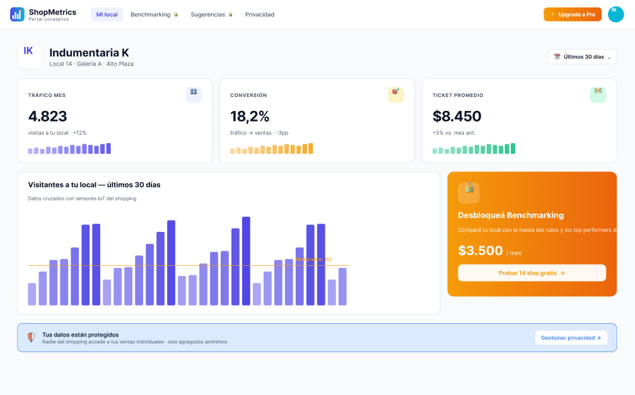https://www.figma.com/design/tBnZZY9p8BD5oqaySF5AF2/ShopMetrics-%E2%80%94-Mockup-Funcional-Idea-2--Sistema-de-Alertas-Dual-ML-?node-id=28-71
CU-028-001: Resolver alerta en terreno
Objetivo: Guiar al operario en la resolución de una alerta en el lugar, mediante un checklist y un formulario de resolución, registrando el resultado y el tiempo de respuesta.
Descripción: El operario abre la alerta asignada, ve el mapa táctico y el checklist, ejecuta los pasos en la zona, registra el resultado de cada uno, completa el formulario de resolución y confirma.
Pre-Condición: El operario tiene una alerta asignada y la app instalada. La zona afectada está identificada.
Post-Condición: La alerta queda en estado "Resuelta" con la causa, la acción y el tiempo de respuesta; el resultado realimenta al modelo de ML.
Actores Primarios: Operario de Operaciones
Actores Secundarios: Motor de Alertas, Modelo de Machine Learning
Evento Disparador: El operario abre una alerta asignada desde su aplicación móvil.
Escenario principal de éxito
1. Operario: Abre la alerta asignada desde su app, identificada por su id de alerta (solo lectura, identificador/UUID, se almacena).
2. Sistema: Muestra el mapa táctico con la zona afectada (solo lectura, selector, se almacena como FK) y el checklist sugerido (solo lectura, selector múltiple sobre listado precargado, solo visualización).
3. Operario: Se dirige a la zona y ejecuta los pasos del checklist.
4. Operario: Registra el resultado de cada paso del checklist (obligatorio, selector [verificado/problema/no aplica], no se almacena individualmente).
5. Operario: Completa el formulario de resolución: causa (obligatorio, texto, se almacena en el evento de auditoría), acción tomada (obligatorio, selector [resolver/escalar/derivar], se almacena como tipo de la alerta) y foto (opcional, archivo, formato imagen JPG/PNG, no se almacena en el modelo de datos).
6. Operario: Confirma la resolución, fijando el estado de la alerta (obligatorio, selector [resuelta], se almacena).
7. Sistema: Calcula el tiempo de respuesta (calculado por el sistema, numérico, minutos desde la fecha de la alerta hasta la resolución, calculado, no se almacena), cierra la alerta actualizando su estado (se almacena) y registra la acción en el log de auditoría con usuario (calculado por el sistema, identificador, se almacena como FK), fecha y hora (calculado por el sistema, fecha y hora, DD/MM/AAAA HH:MM, se almacena) y acción (calculado por el sistema, texto, se almacena).
8. Sistema: Realimenta el resultado al pipeline de reentrenamiento del modelo de ML (calculado por el sistema, no se almacena en el modelo operativo).
Caminos alternativos
CA-1. El operario no puede resolver la situación: escala la alerta indicando el motivo y queda pendiente de reasignación.
Prototipo de la Interfaz de Usuario
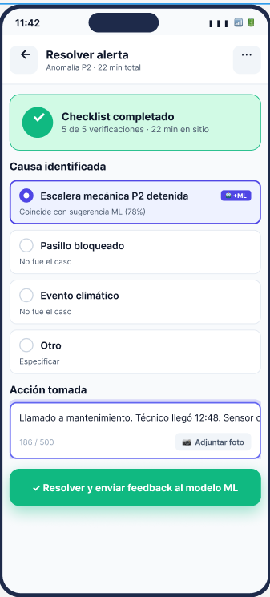https://www.figma.com/design/tBnZZY9p8BD5oqaySF5AF2/ShopMetrics-%E2%80%94-Mockup-Funcional-Idea-2--Sistema-de-Alertas-Dual-ML-?node-id=30-243
CU-028-002: Consultar historial de turno y estadísticas del operario
Objetivo: Permitir al operario revisar las alertas que atendió y sus métricas de desempeño (atendidas, resueltas, tiempo promedio de respuesta) durante el turno o un período elegido.
Descripción: El operario abre su historial; el sistema recupera las alertas del turno y calcula sus estadísticas personales, que puede filtrar por fecha o estado.
Pre-Condición: El operario está autenticado en la app. Tiene actividad registrada.
Post-Condición: El operario obtiene su historial y sus estadísticas personales actualizadas.
Actores Primarios: Operario de Operaciones
Actores Secundarios: Servicio de métricas
Evento Disparador: El operario accede a "Historial / Mis alertas".
Escenario principal de éxito
1. Operario: Accede a "Historial / Mis alertas".
2. Sistema: Recupera las alertas atendidas por el operario en el turno actual, filtrando por responsable (solo lectura, identificador, se almacena como FK) y por fecha de la alerta (solo lectura, fecha y hora, DD/MM/AAAA HH:MM, se almacena).
3. Sistema: Calcula sus métricas: atendidas (calculado por el sistema, numérico, conteo, calculado, no se almacena), resueltas (calculado por el sistema, numérico, conteo, calculado, no se almacena) y tiempo promedio de respuesta (calculado por el sistema, decimal, minutos, calculado, no se almacena).
4. Sistema: Muestra el historial de alertas (solo lectura, selector, solo visualización) y las estadísticas personales (solo lectura, numérico/decimal, calculado, no se almacena).
5. Operario: Filtra por rango de fechas (opcional, fecha, DD/MM/AAAA, no se almacena) o por estado de la alerta (opcional, selector [activa/en seguimiento/resuelta], no se almacena).
6. Sistema: Actualiza la vista con los resultados filtrados (solo lectura, solo visualización).
Caminos alternativos
CA-1. Sin alertas en el período: el sistema muestra un estado vacío con el resumen general del turno.
Prototipo de la Interfaz de Usuario
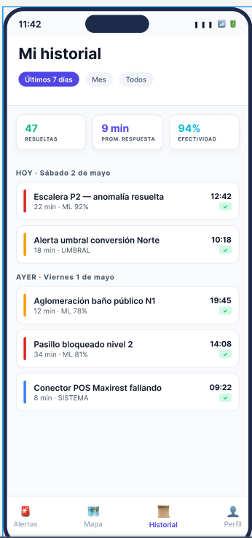
https://www.figma.com/design/tBnZZY9p8BD5oqaySF5AF2/ShopMetrics-%E2%80%94-Mockup-Funcional-Idea-2--Sistema-de-Alertas-Dual-ML-?node-id=31-42
CU-029-001: Gestionar alerta crítica desde la app móvil (Admin)
Objetivo: Permitir al administrador atender y gestionar alertas críticas desde su teléfono, recibiendo notificaciones push y pudiendo reasignar o escalar sin necesidad de estar en el escritorio.
Descripción: El administrador recibe una notificación push, abre la app, revisa la lista priorizada de alertas críticas, entra al detalle de una y toma una acción (reasignar, escalar o marcar en seguimiento).
Pre-Condición: El administrador tiene la app instalada y notificaciones habilitadas. Existe una alerta crítica activa.
Post-Condición: La acción tomada queda aplicada y registrada; los involucrados son notificados.
Actores Primarios: Administrador del Centro (móvil)
Actores Secundarios: Motor de Alertas, sistema de notificaciones
Evento Disparador: El sistema envía una notificación push de alerta crítica al administrador.
Escenario principal de éxito
1. Sistema: Envía la notificación push de la alerta crítica al administrador, generando una notificación con mensaje (calculado por el sistema, texto, se almacena), tipo (calculado por el sistema, texto, se almacena), canal (calculado por el sistema, selector [push/email/WhatsApp], se almacena) y fecha (calculado por el sistema, fecha y hora, DD/MM/AAAA HH:MM, se almacena).
2. Administrador: Abre la app y accede a "Alertas críticas del centro".
3. Sistema: Muestra la lista priorizada de alertas críticas activas, ordenada por severidad (solo lectura, selector [baja/media/alta], se almacena) y estado (solo lectura, selector [activa/en seguimiento/resuelta], se almacena).
4. Administrador: Selecciona una alerta identificada por su id de alerta (solo lectura, identificador/UUID, se almacena).
5. Sistema: Muestra el detalle: indicador (solo lectura, selector, se almacena como FK), zona (solo lectura, selector, se almacena como FK), responsable actual (solo lectura, selector, se almacena como FK) y estado (solo lectura, selector [activa/en seguimiento/resuelta], se almacena).
6. Administrador: Toma una acción: reasignar el responsable (obligatorio, selector sobre listado de usuarios, se almacena como FK), escalar a gerencia o marcar en seguimiento, fijando el estado de la alerta (obligatorio, selector [activa/en seguimiento/resuelta], se almacena).
7. Sistema: Aplica la acción actualizando la alerta (se almacena), notifica a los involucrados generando una notificación (mensaje y canal, se almacena) y registra la acción en el log de auditoría con usuario (calculado por el sistema, identificador, se almacena como FK), fecha y hora (calculado por el sistema, fecha y hora, DD/MM/AAAA HH:MM, se almacena) y acción (calculado por el sistema, texto, se almacena).
Caminos alternativos
CA-1. Sin conexión: la app muestra los datos cacheados y encola la acción para sincronizarla al recuperar señal.
Prototipo de la Interfaz de Usuario
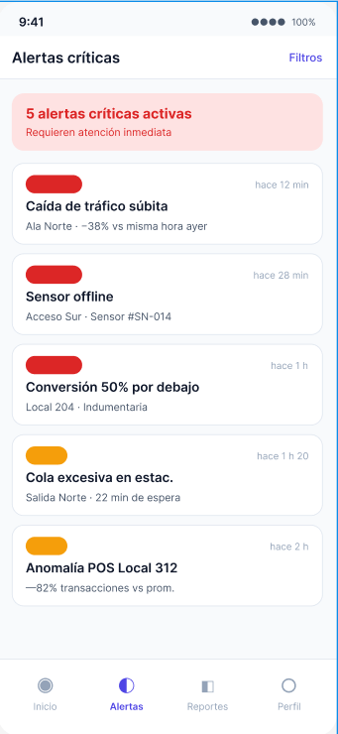
https://www.figma.com/design/tBnZZY9p8BD5oqaySF5AF2/ShopMetrics-%E2%80%94-Mockup-Funcional-Idea-2--Sistema-de-Alertas-Dual-ML-?node-id=115-6
CU-030-001: Consultar mi local desde el móvil
Objetivo: Dar al locatario una vista rápida y optimizada para móvil del desempeño de su local (tráfico, ventas, alertas) y accesos directos a sus métricas en vivo.
Descripción: El locatario abre la app móvil, accede a "Mi local" y ve un resumen con accesos rápidos; puede consultar sus alertas o las métricas en vivo.
Pre-Condición: El locatario tiene la app instalada y sesión iniciada.
Post-Condición: El locatario obtiene el resumen de su local en el móvil.
Actores Primarios: Locatario (móvil)
Actores Secundarios: Servicio de analítica
Evento Disparador: El locatario abre la app móvil y accede a "Mi local".
Escenario principal de éxito
1. Locatario: Abre la app móvil y accede a "Mi local".
2. Sistema: Recupera las métricas del local optimizadas para móvil: tráfico (solo lectura, numérico, calculado a partir de eventos de tráfico, no se almacena), ventas (solo lectura, decimal, calculado a partir de registros POS, no se almacena) y alertas activas (solo lectura, numérico, conteo, calculado, no se almacena).
3. Sistema: Muestra el resumen con los KPIs principales (solo lectura, numérico/decimal, solo visualización) y los accesos rápidos (solo lectura, selector, solo visualización).
4. Locatario: Consulta sus alertas (cada una con zona (solo lectura, selector, se almacena como FK), severidad (solo lectura, selector [baja/media/alta], se almacena) y estado (solo lectura, selector [activa/en seguimiento/resuelta], se almacena)) o sus métricas en vivo (solo lectura, numérico, actualización en tiempo real, calculado, no se almacena).
Caminos alternativos
CA-1. Sin conexión: la app muestra el último dato cacheado con un indicador de desactualización.
Prototipo de la Interfaz de Usuario
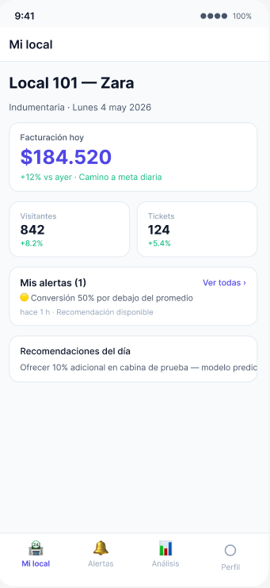https://www.figma.com/design/tBnZZY9p8BD5oqaySF5AF2/ShopMetrics-%E2%80%94-Mockup-Funcional-Idea-2--Sistema-de-Alertas-Dual-ML-?node-id=115-15
10.5.4 Diagramas de secuencia
Se presenta el diagrama de secuencia de cada caso de uso, derivado de su escenario principal de éxito y su camino alternativo.
10.5.4.1 CU-001-001 · Monitorear estado de las integraciones
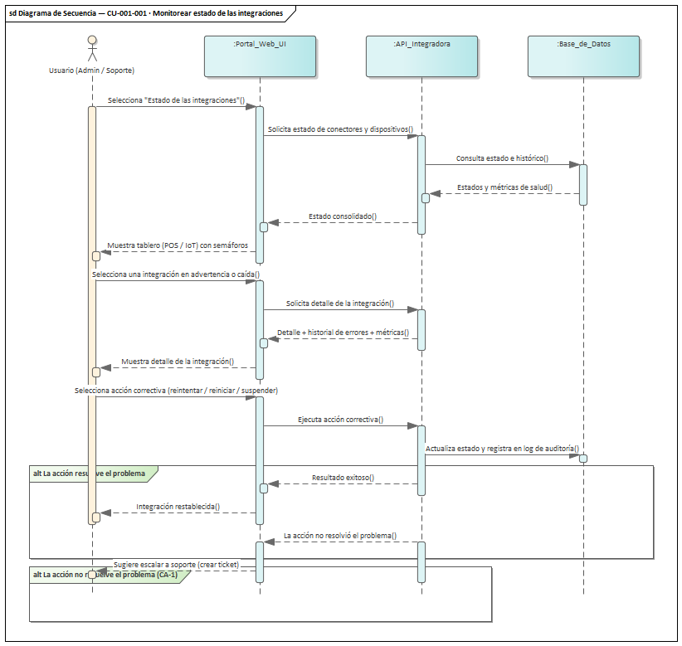
10.5.4.2 CU-002-001 · Registrar conector POS de un locatario
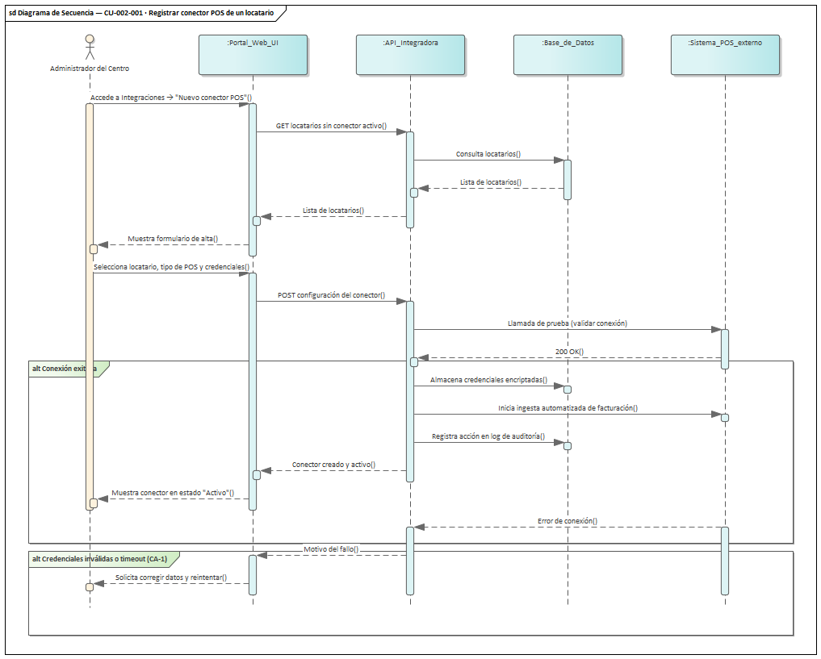
10.5.4.3 CU-003-001 · Registrar dispositivo IoT de conteo
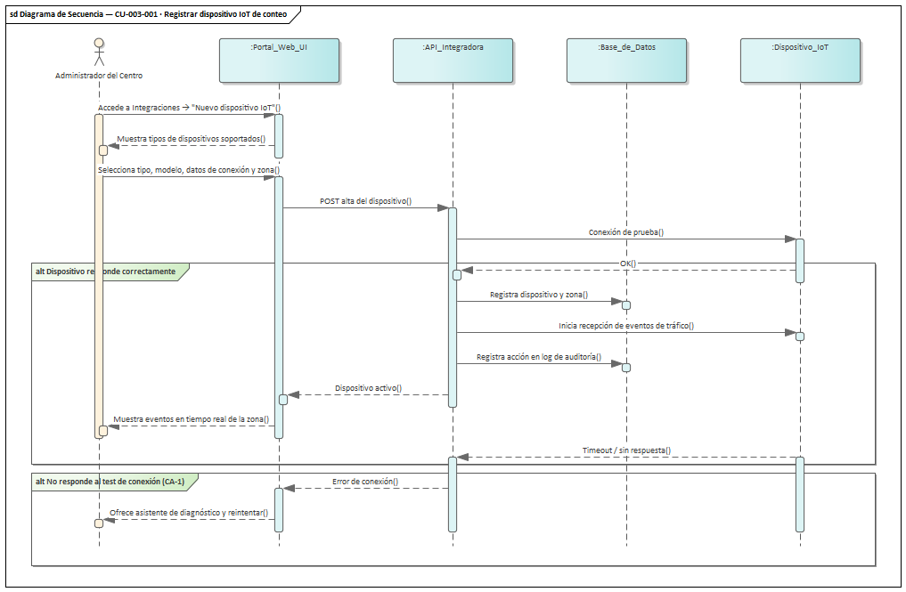
10.5.4.4 CU-004-001 · Consultar mapa del centro y zonas
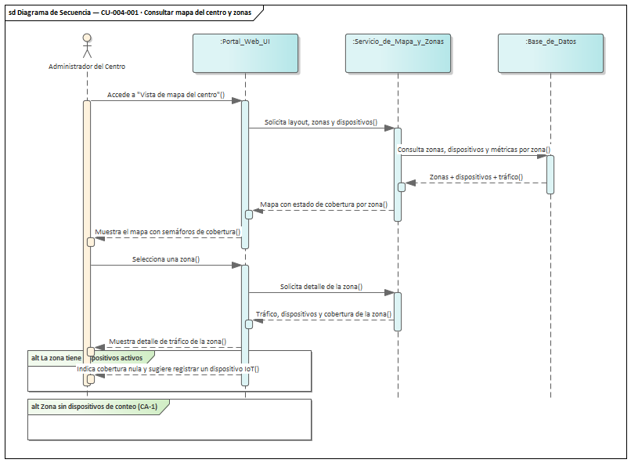
10.5.4.5 CU-005-001 · Gestionar listado y detalle de locatarios
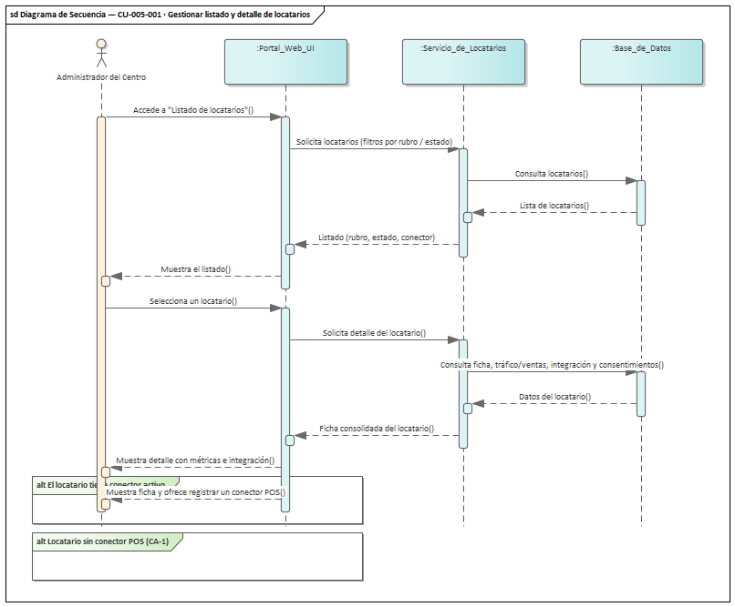
10.5.4.6 CU-006-001 · Configurar alerta basada en umbral
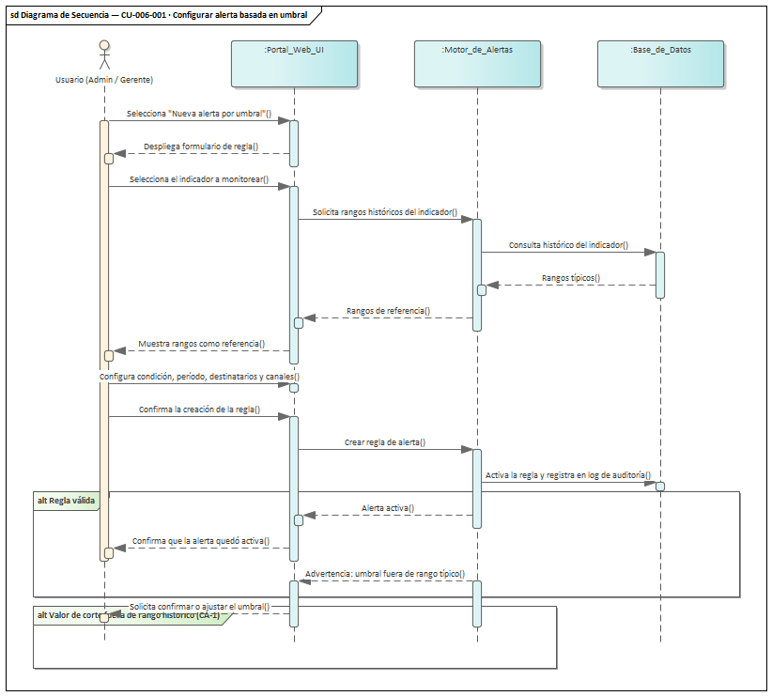
10.5.4.7 CU-007-001 · Recibir y gestionar alerta generada por Machine Learning
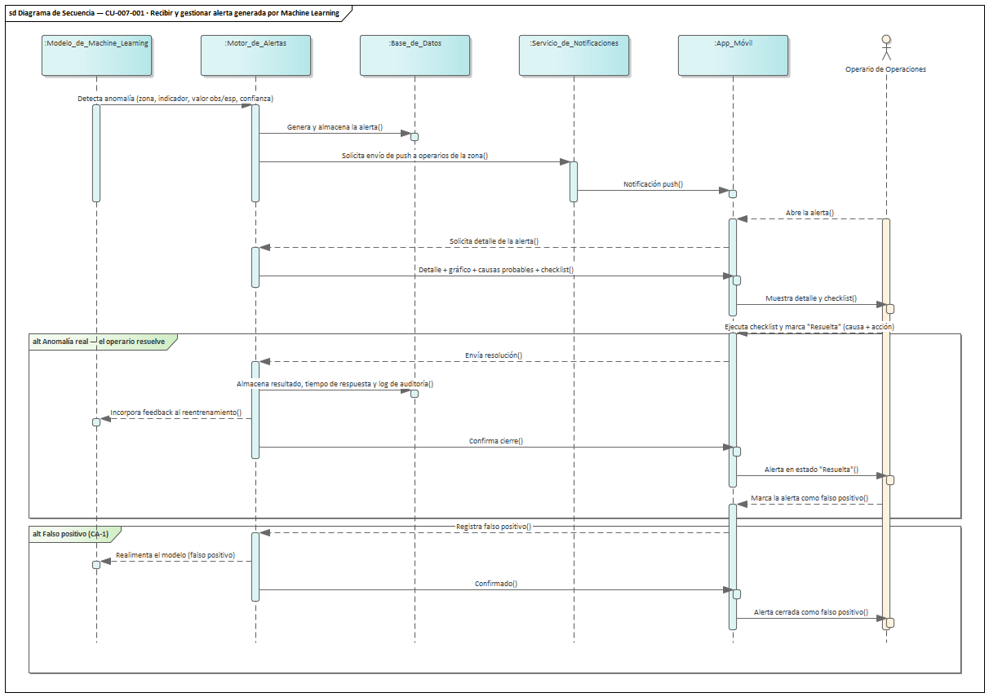
10.5.4.8 CU-008-001 · Consultar predicción de riesgo de vacancia de locatario
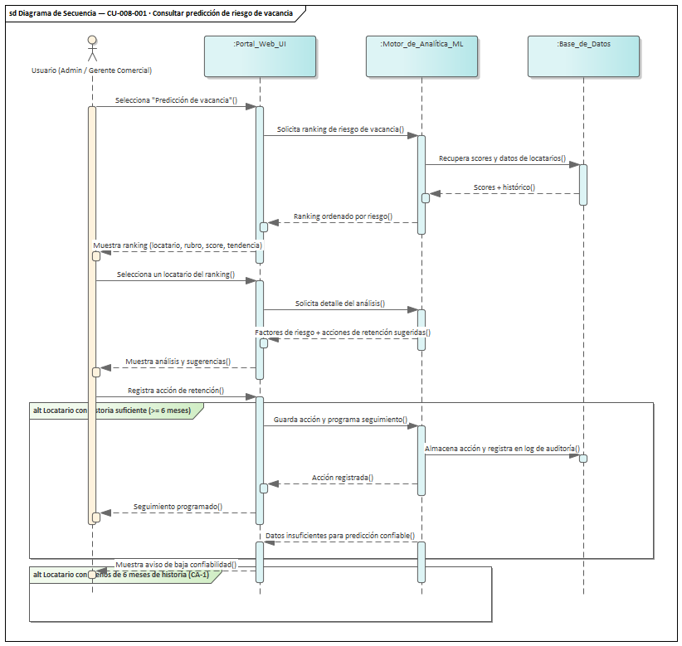
10.5.4.9 CU-009-001 · Consultar recomendación de mix óptimo
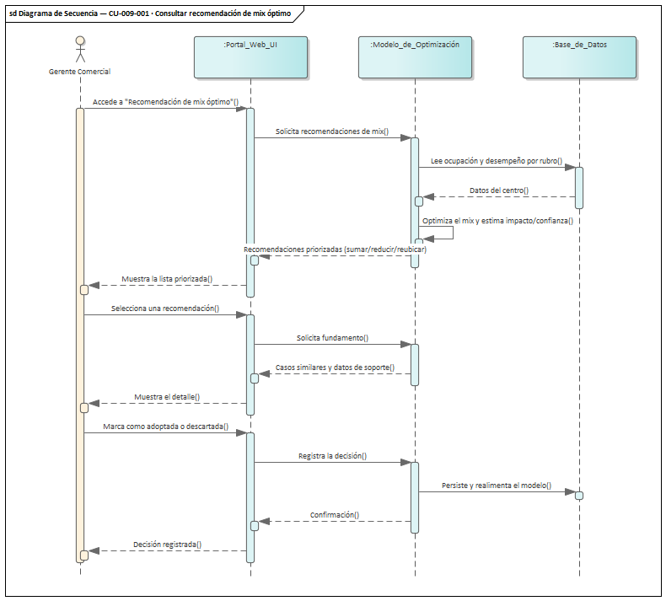
10.5.4.10 CU-010-001 · Consultar recomendaciones para mi local
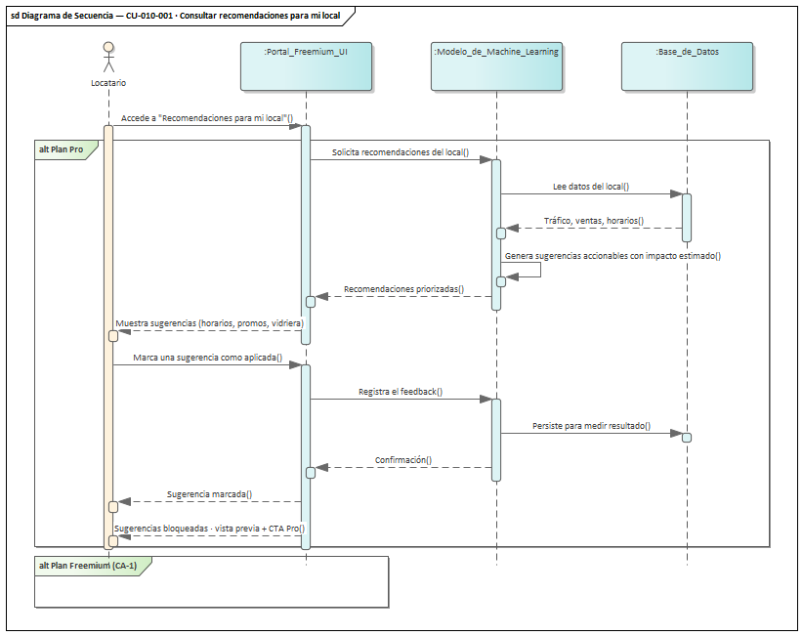
10.5.4.11 CU-011-001 · Consultar dashboard general y KPIs del centro
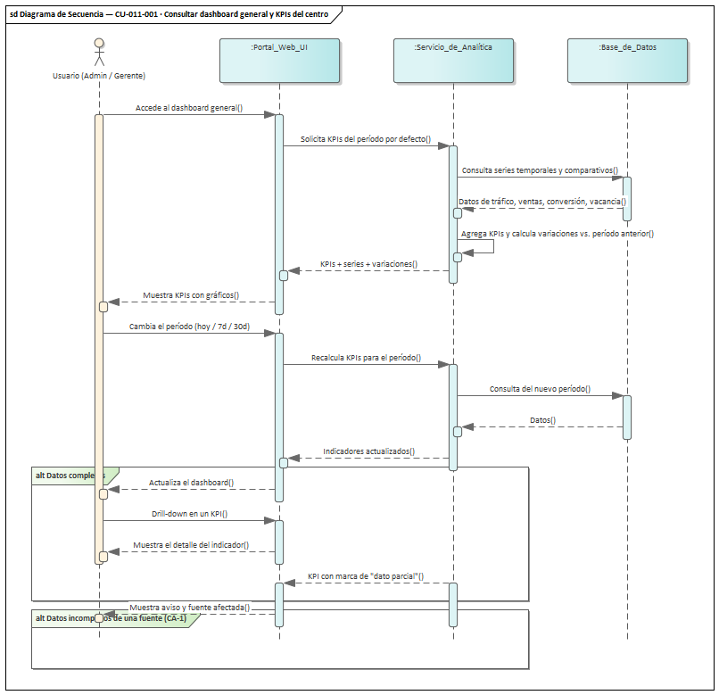
10.5.4.12 CU-012-001 · Comparar desempeño entre locatarios
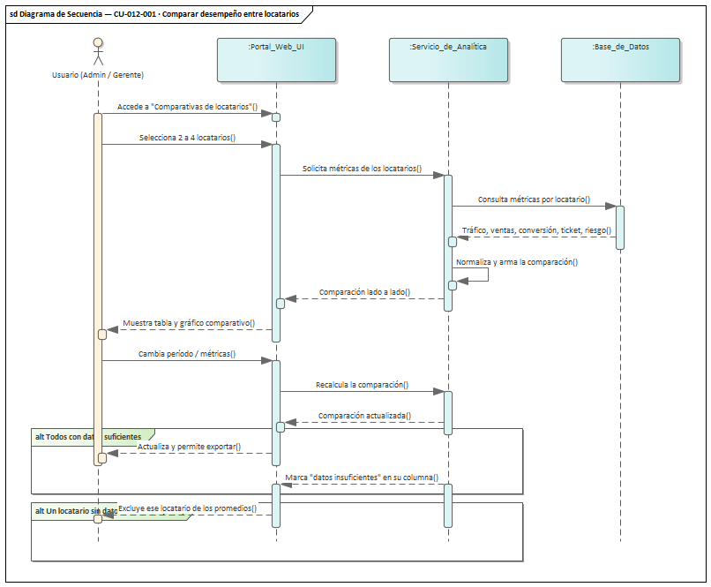
10.5.4.13 CU-013-001 · Comparar mi desempeño contra la categoría
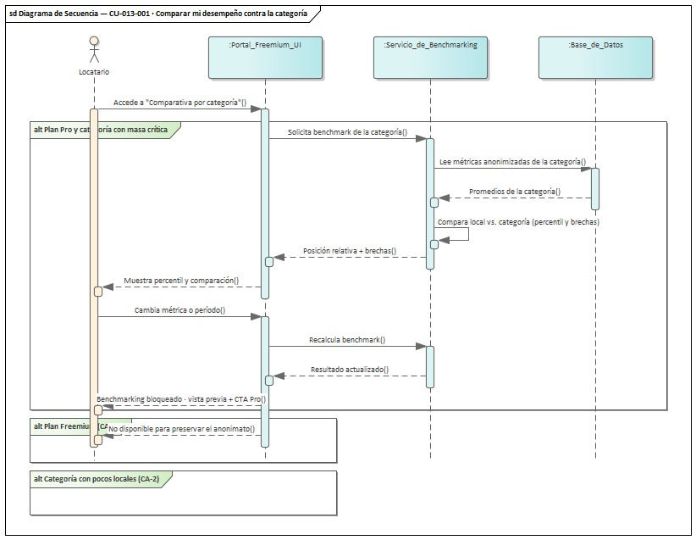
10.5.4.14 CU-014-001 · Consultar métricas en vivo y detalle de día
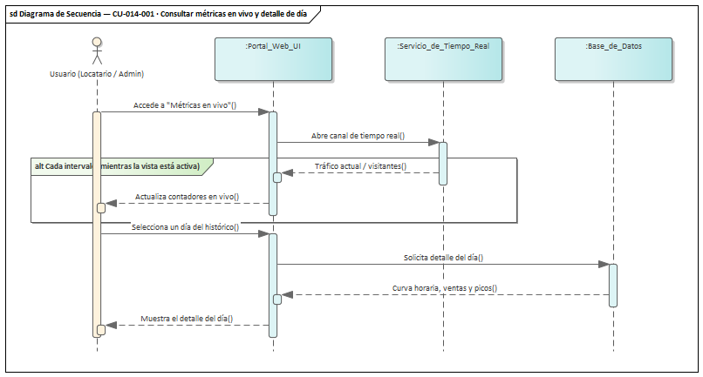
10.5.4.15 CU-015-001 · Generar y exportar reportes
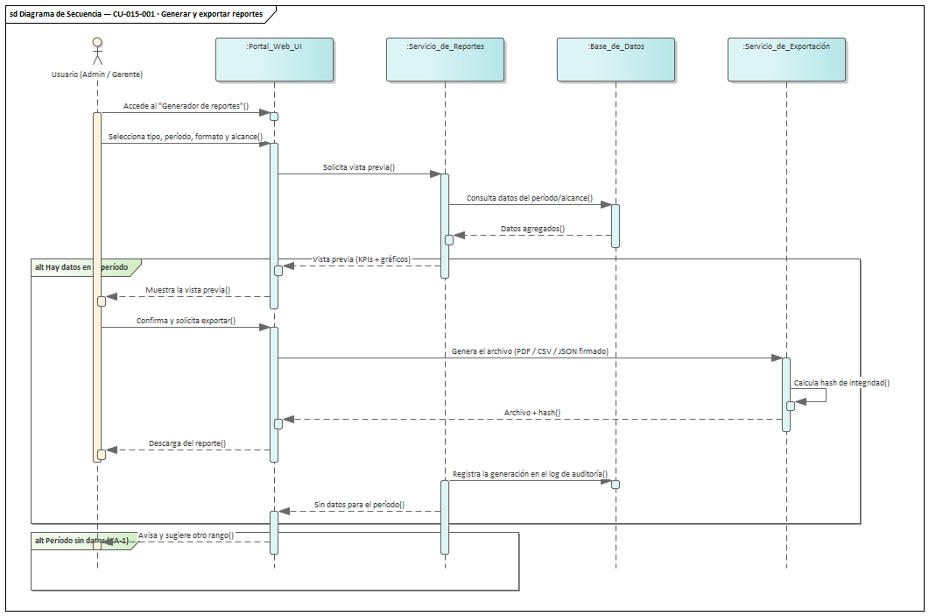
10.5.4.16 CU-016-001 · Exportar datos para auditoría externa
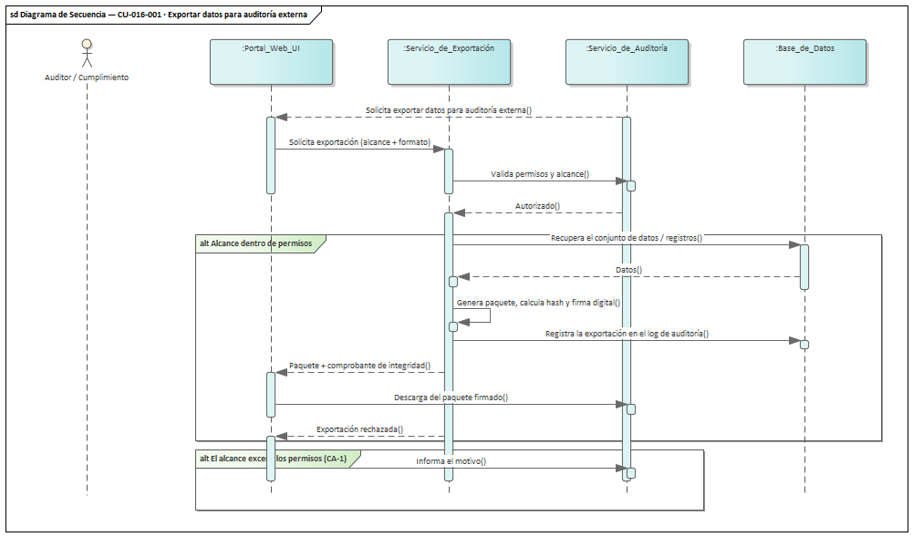
10.5.4.17 CU-017-001 · Autenticarse en la plataforma (multi-rol)
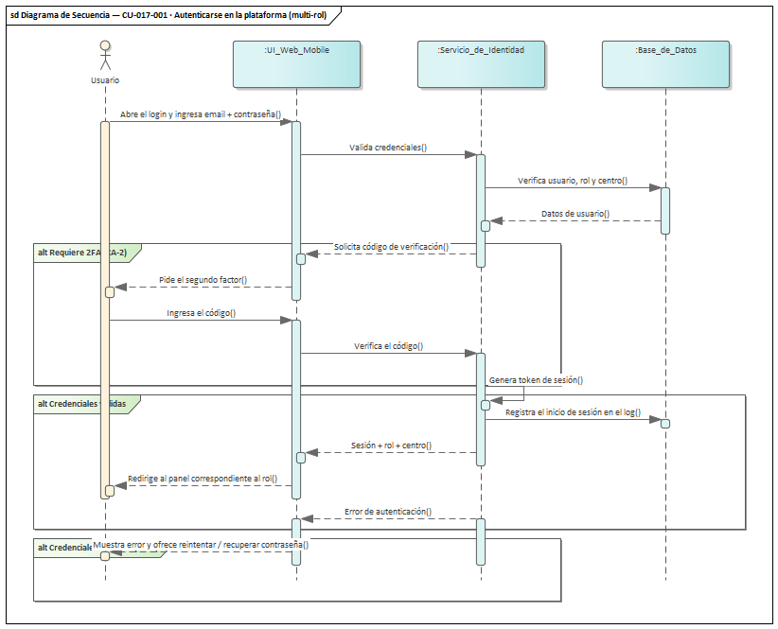
10.5.4.18 CU-018-001 · Configurar permisos granulares de acceso a datos
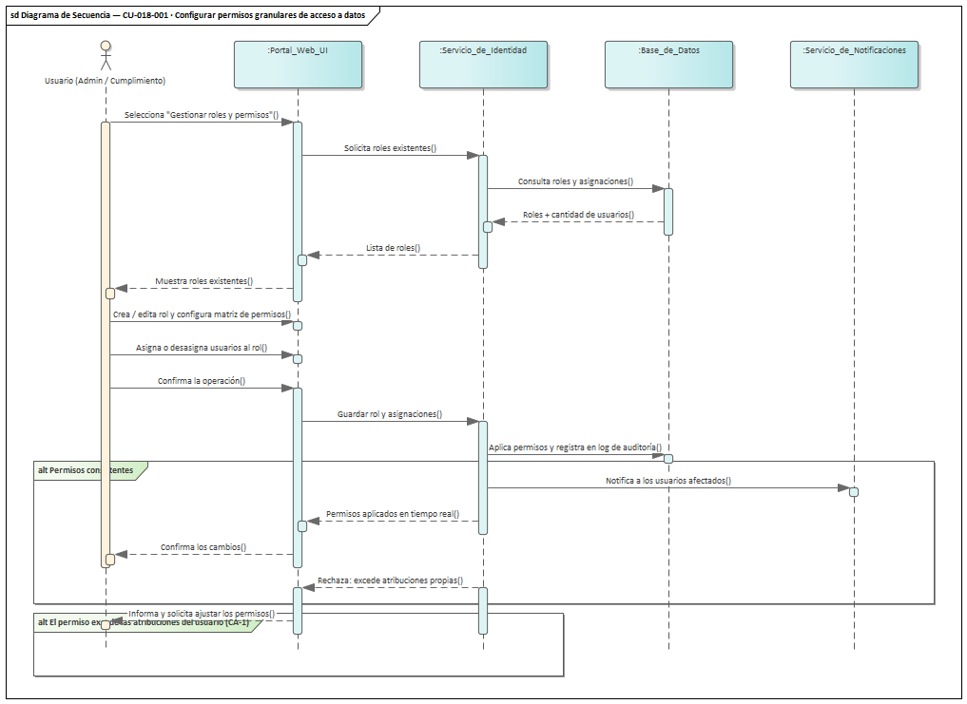
10.5.4.19 CU-019-001 · Seleccionar o cambiar de centro comercial
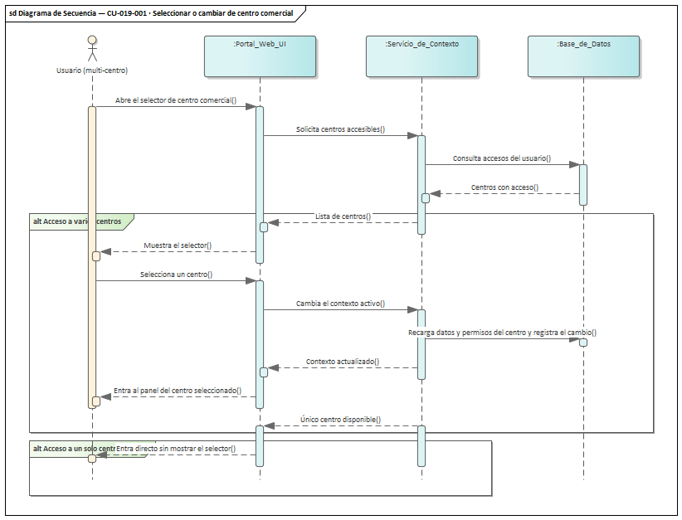
10.5.4.20 CU-020-001 · Auditar accesos a información sensible
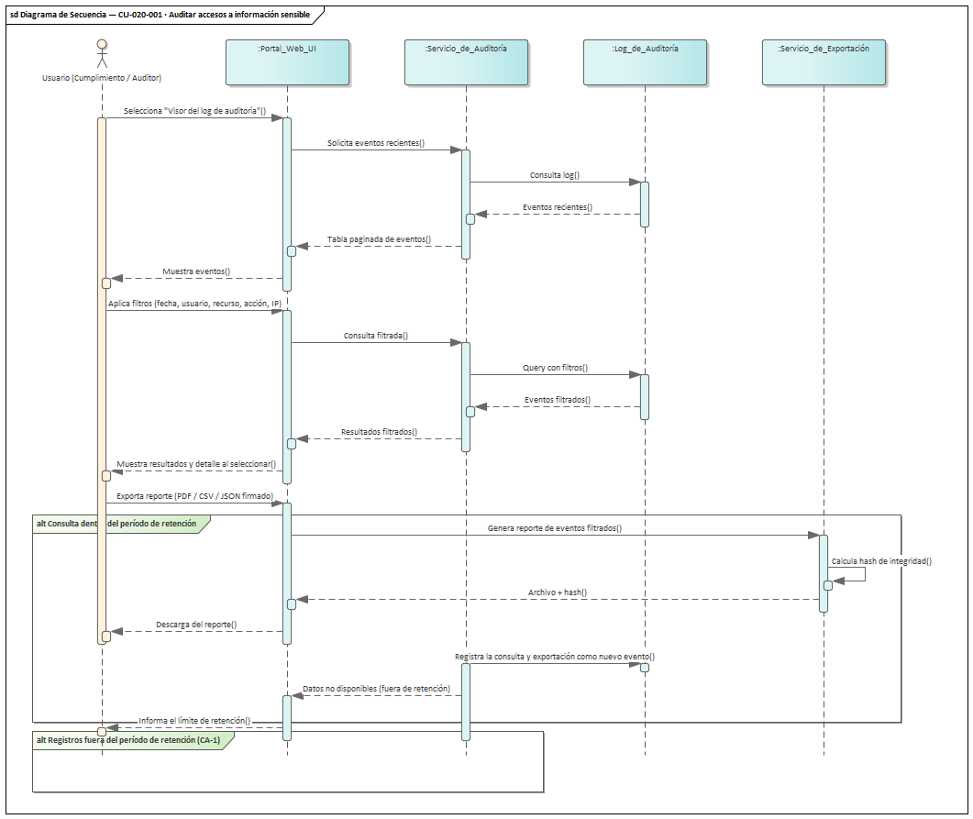
10.5.4.21 CU-021-001 · Gestionar consentimiento del locatario sobre uso de sus datos
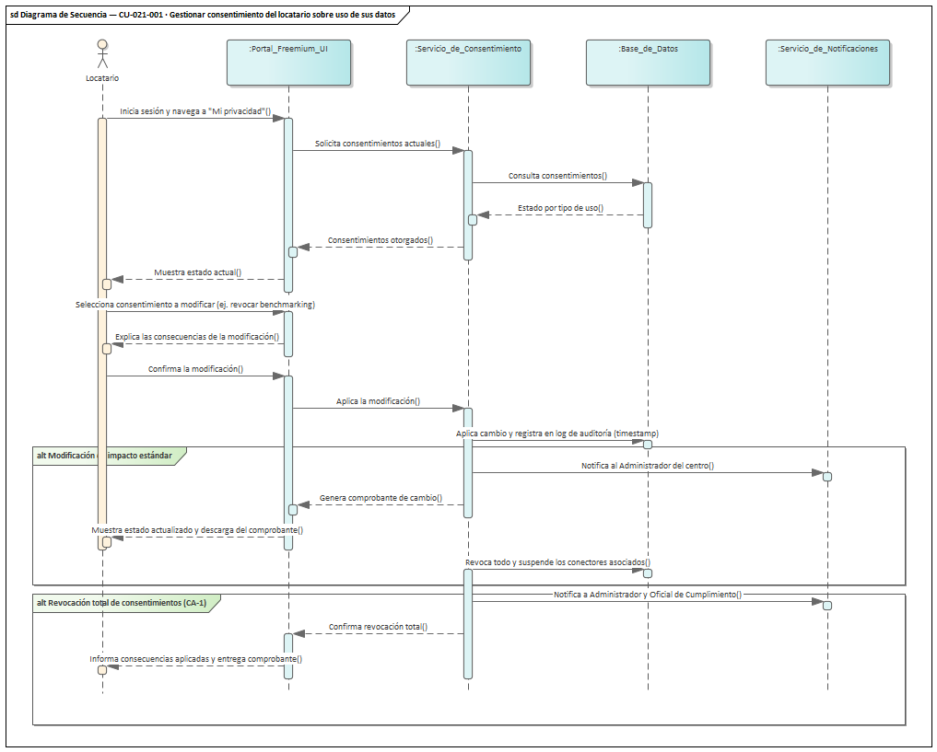
10.5.4.22 CU-022-001 · Configurar preferencias de notificación
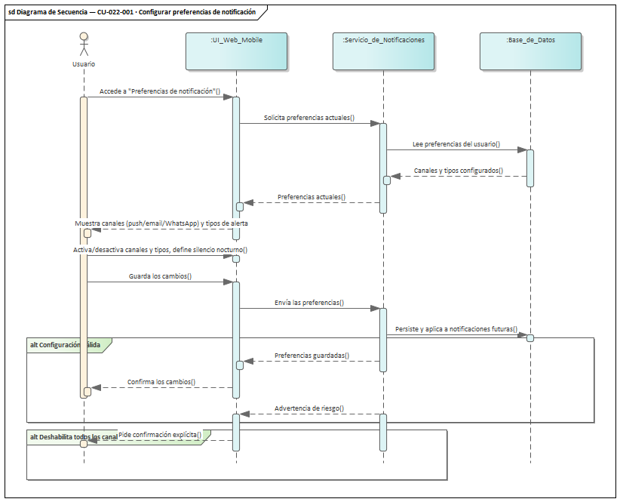
10.5.4.23 CU-023-001 · Gestionar perfil de usuario y notificaciones
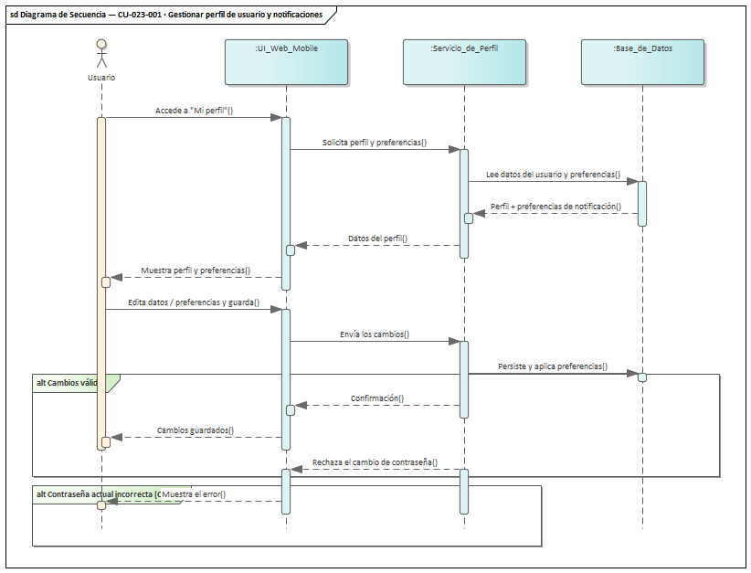
10.5.4.24 CU-024-001 · Configurar parámetros generales del sistema
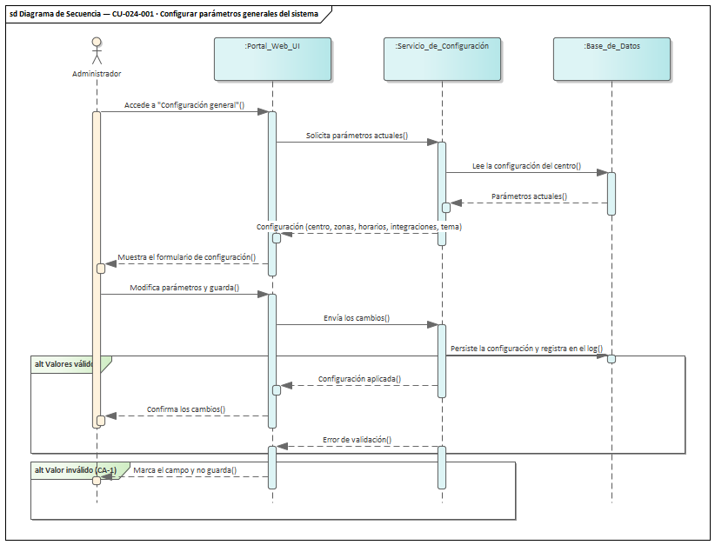
10.5.4.25 CU-025-001 · Completar onboarding de nuevo locatario
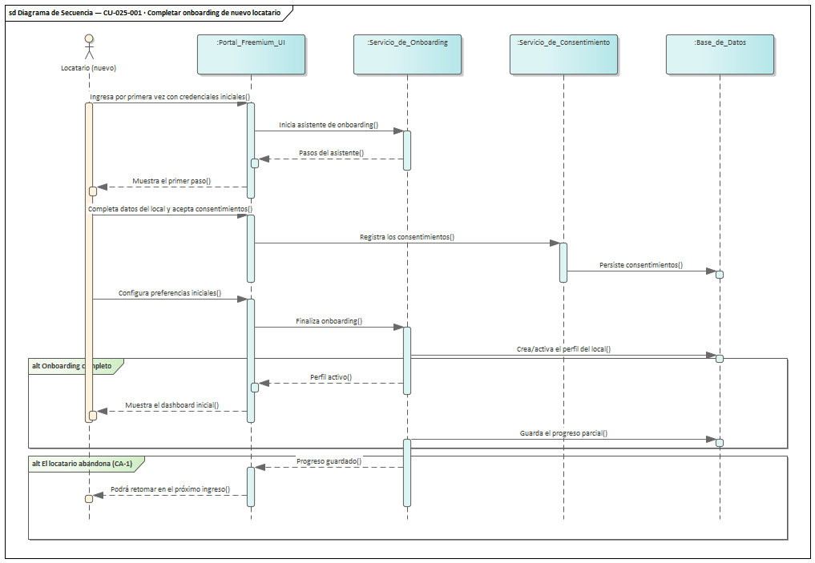
10.5.4.26 CU-026-001 · Monitorear centro de alertas críticas
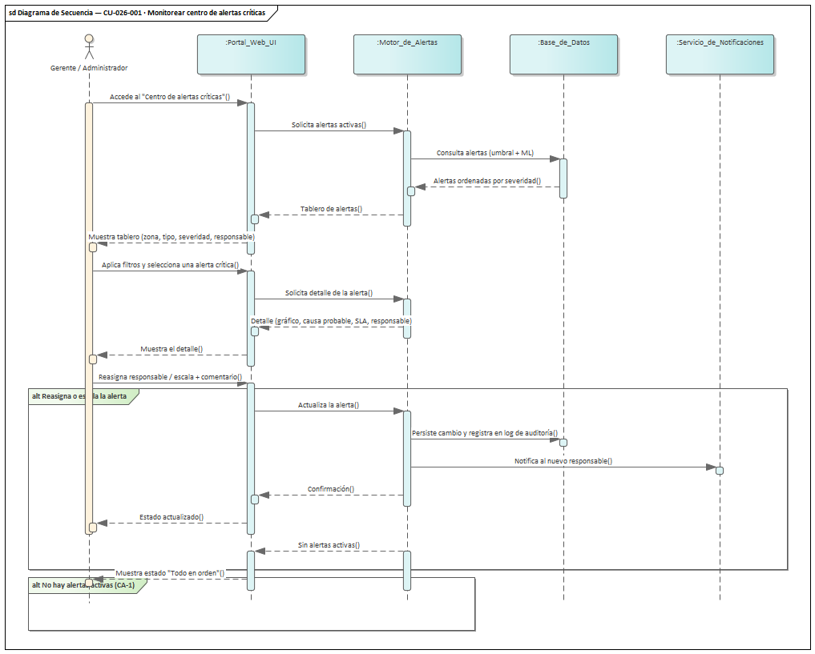
10.5.4.27 CU-027-001 · Consultar dashboard y métricas del local (locatario)
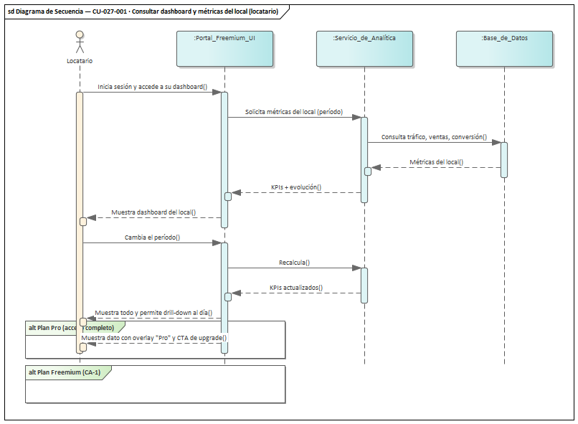
10.5.4.28 CU-028-001 · Resolver alerta en terreno
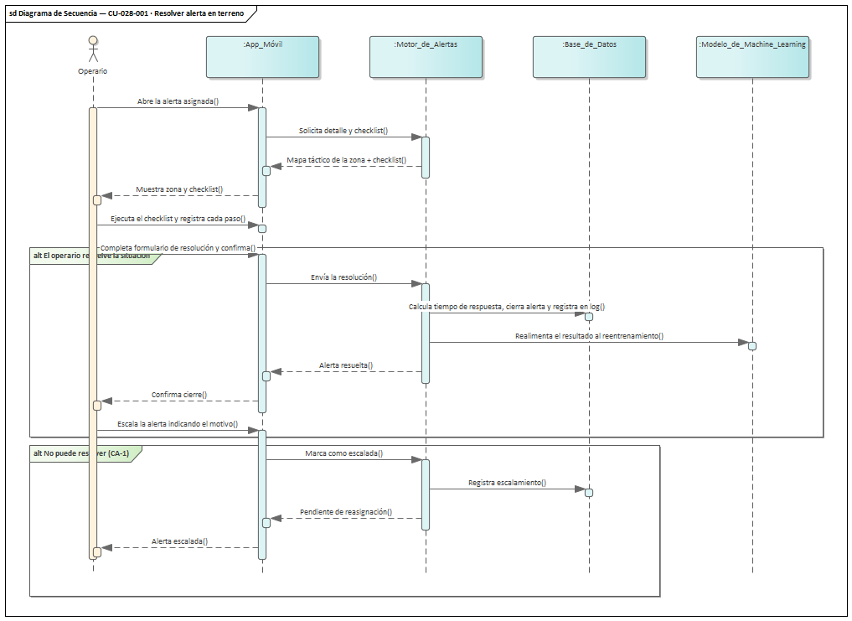
10.5.4.29 CU-028-002 · Consultar historial de turno y estadísticas del operario
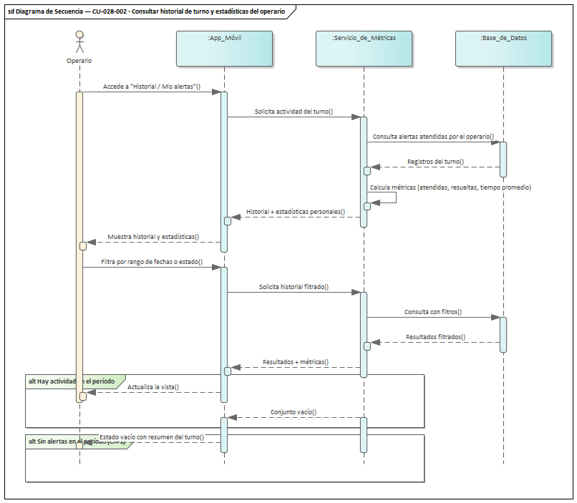
10.5.4.30 CU-029-001 · Gestionar alerta crítica desde la app móvil (Admin)
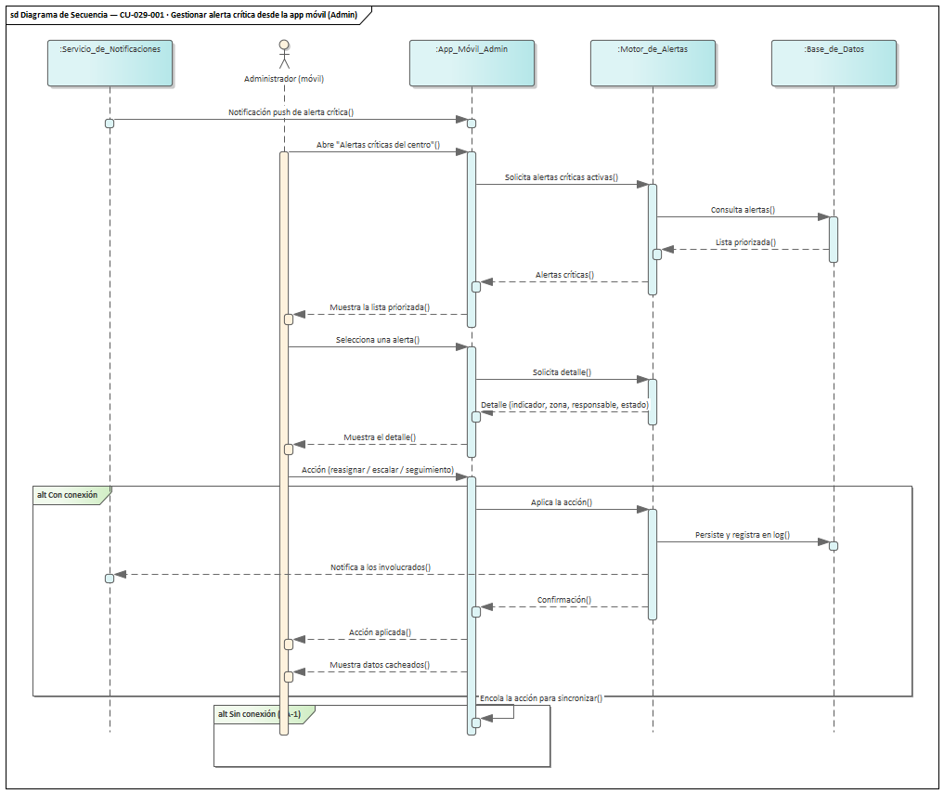
10.5.4.31 CU-030-001 · Consultar mi local desde el móvil
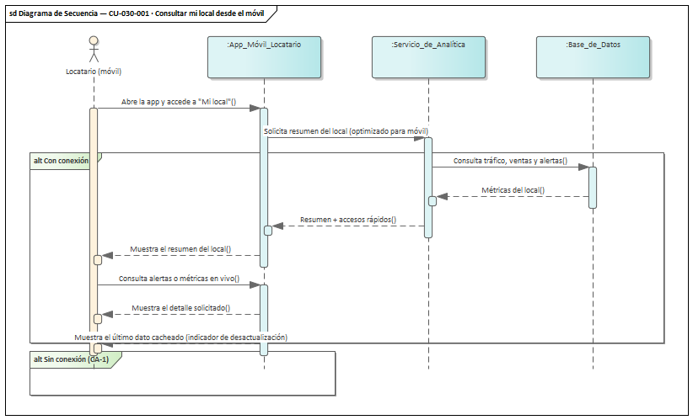
10.5.5 Diagrama de Paquetes
El siguiente diagrama de paquetes presenta la organización lógica de la solución en capas. La capa de presentación (Dashboard Web, Aplicación Móvil y Portal del Locatario) consume el Backend expuesto como API REST (FastAPI), que coordina a su vez la capa de integración con sistemas externos, el motor de Machine Learning, los servicios de notificación y el módulo de seguridad y auditoría. Todas las capas de dominio persisten sobre la capa de datos (PostgreSQL y Redis). Las flechas punteadas representan relaciones de dependencia entre paquetes.
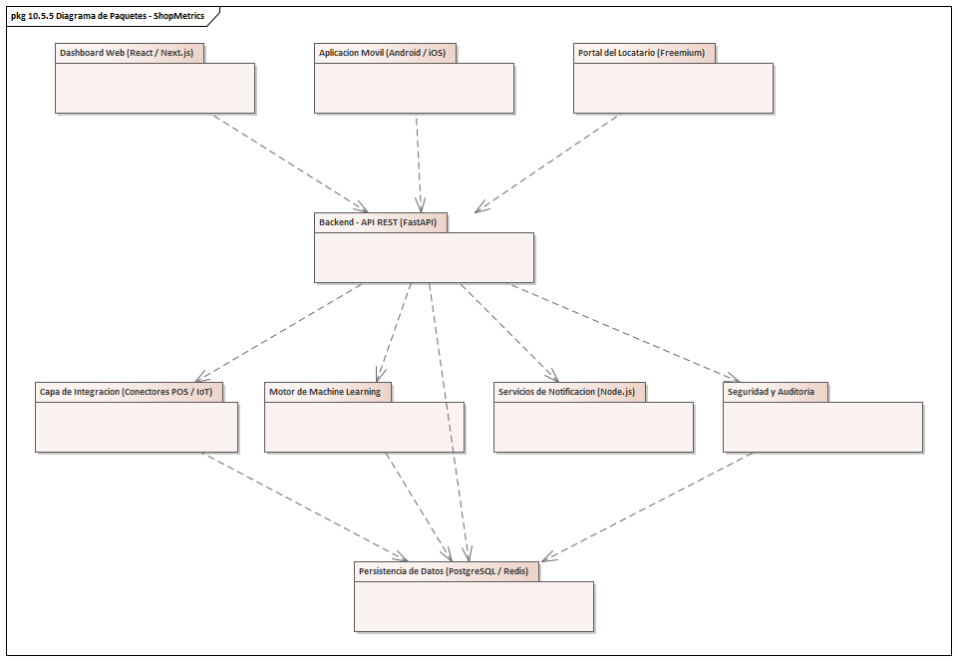
Figura. Diagrama de paquetes de ShopMetrics. Fuente: Enterprise Architect.

10.5.6 Diagrama de Componentes
El diagrama de componentes detalla las unidades de software desplegables de la solución y las interfaces a través de las cuales se comunican. Los clientes (web y móvil) acceden mediante HTTPS/REST a la API REST (FastAPI), núcleo que orquesta los servicios internos: integración de datos (que consume las APIs de los sistemas POS externos y recibe los eventos de los dispositivos IoT), motor de Machine Learning, servicio de alertas, reportes y seguridad/auditoría (IAM). El servicio de alertas delega el envío al gateway de notificaciones (Node.js) por canales push, WhatsApp y correo electrónico. La persistencia se resuelve sobre PostgreSQL (datos transaccionales) y Redis (cache y cola de tareas asíncronas).
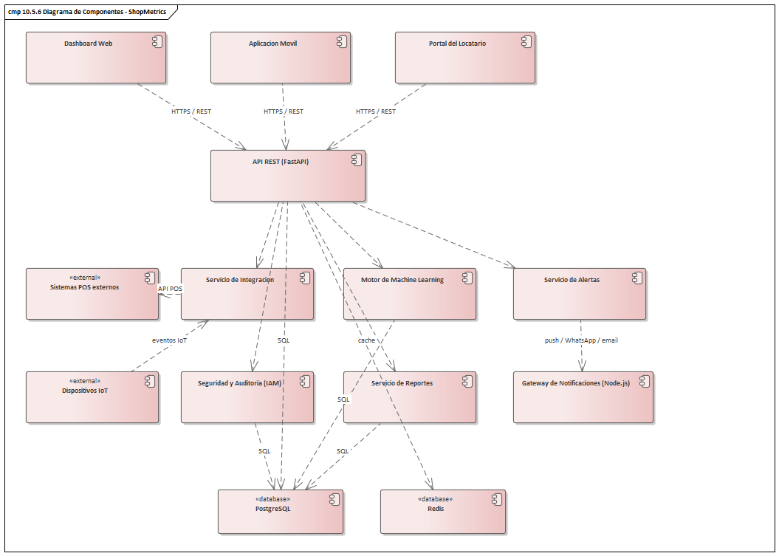
Figura. Diagrama de componentes de ShopMetrics. Fuente: Enterprise Architect.

10.5.7 Diagrama de Clases
Se presenta primero el diagrama de clases integral de toda la solución y luego el diagrama de clases de cada caso de uso.
10.5.7.1 Diagrama de clases de toda la solución
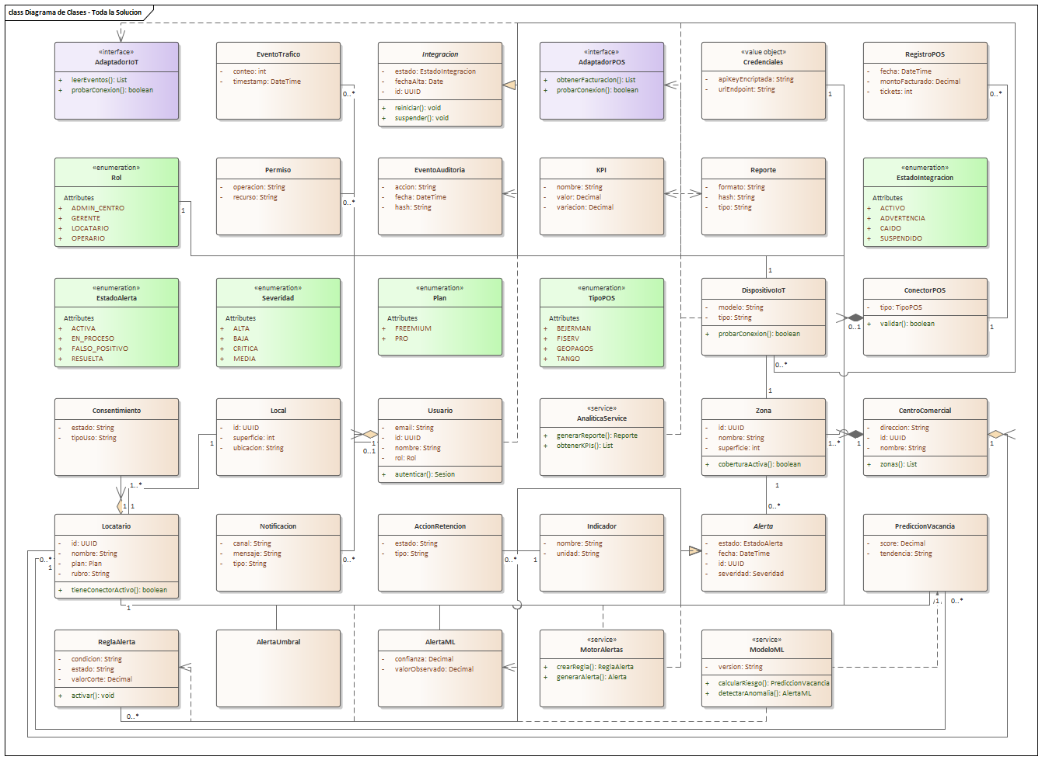
10.5.7.2 CU-001-001 · Monitorear estado de las integraciones
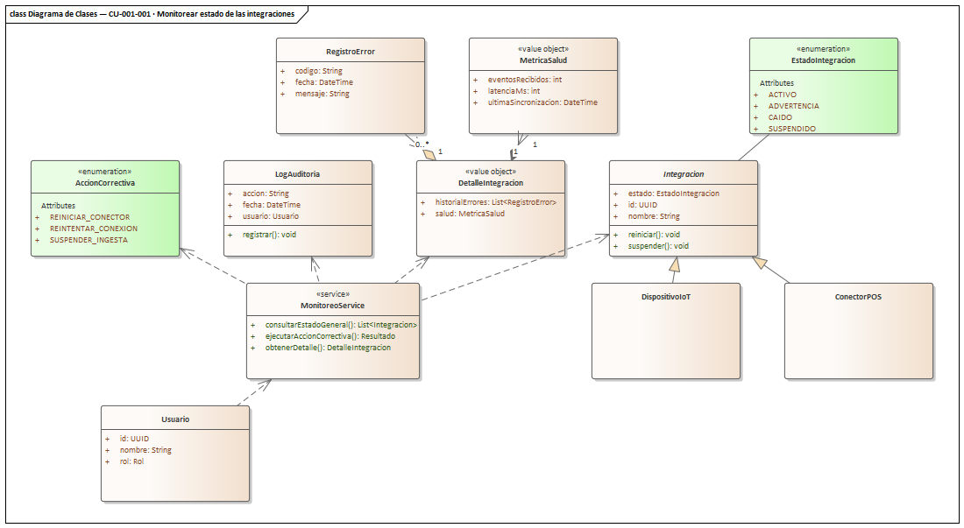
10.5.7.3 CU-002-001 · Registrar conector POS de un locatario
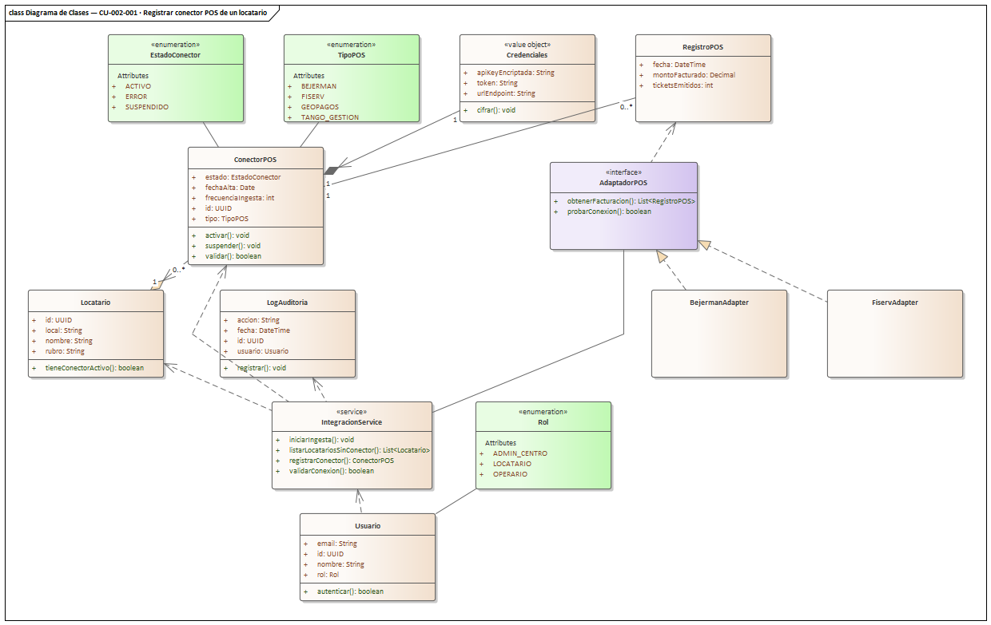
10.5.7.4 CU-003-001 · Registrar dispositivo IoT de conteo
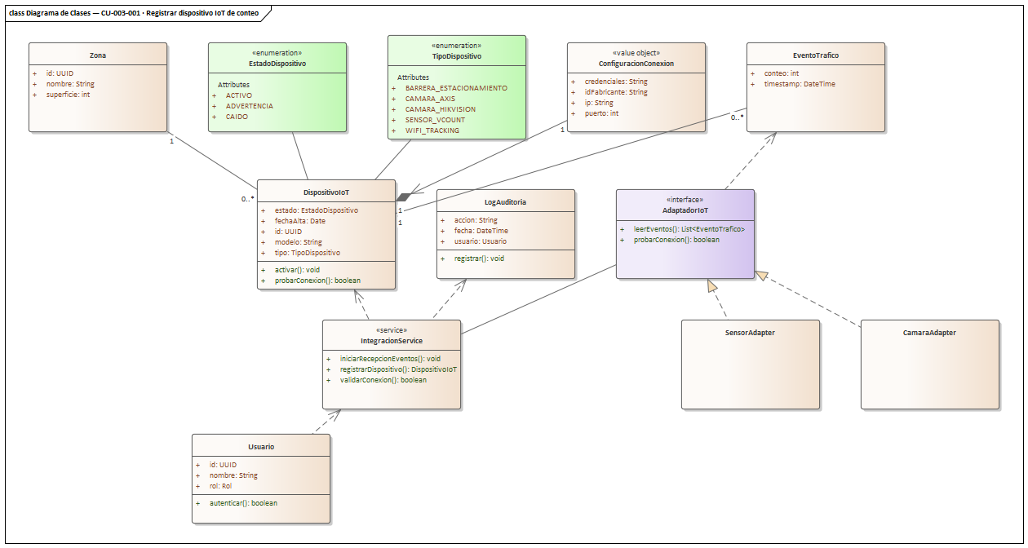
10.5.7.5 CU-004-001 · Consultar mapa del centro y zonas
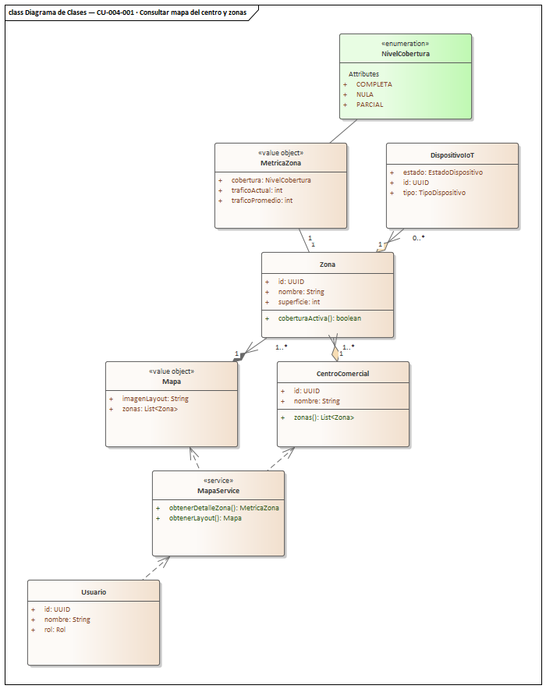
10.5.7.6 CU-005-001 · Gestionar listado y detalle de locatarios
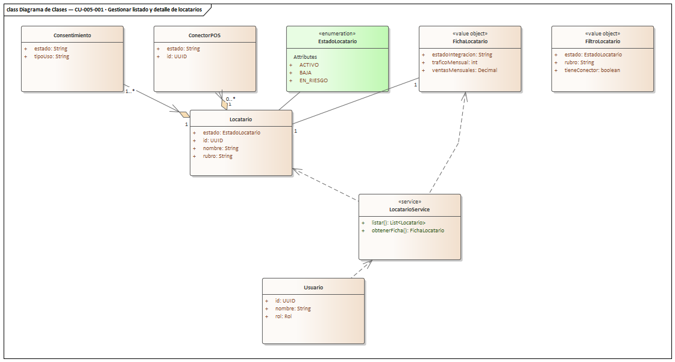
10.5.7.7 CU-006-001 · Configurar alerta basada en umbral
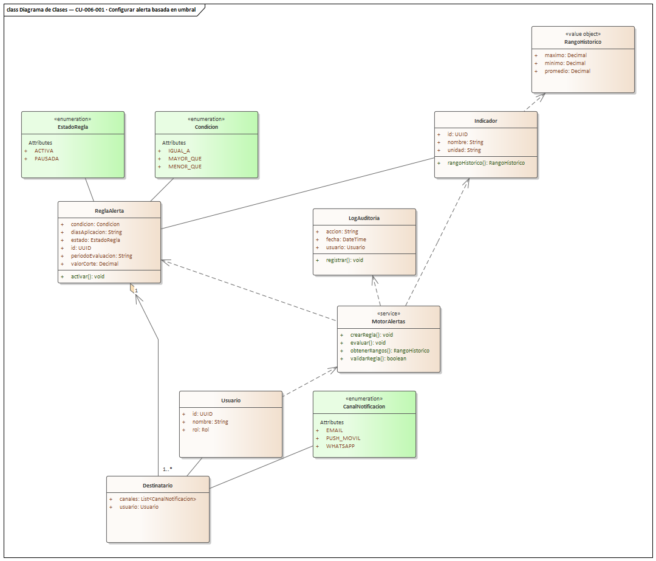
10.5.7.8 CU-007-001 · Recibir y gestionar alerta generada por Machine Learning
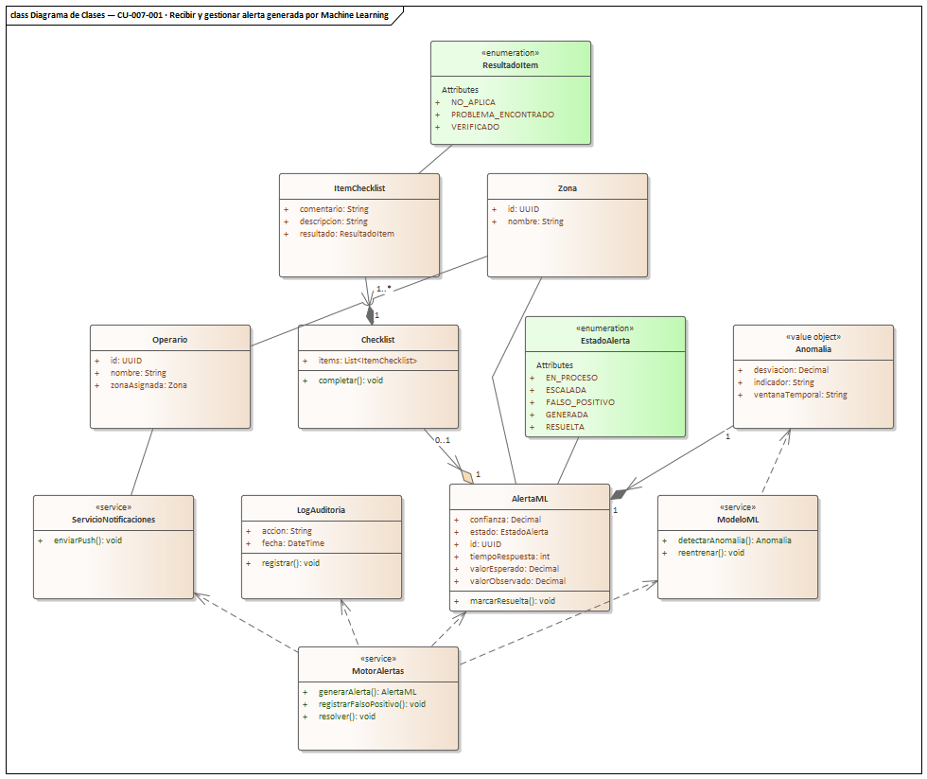
10.5.7.9 CU-008-001 · Consultar predicción de riesgo de vacancia de locatario
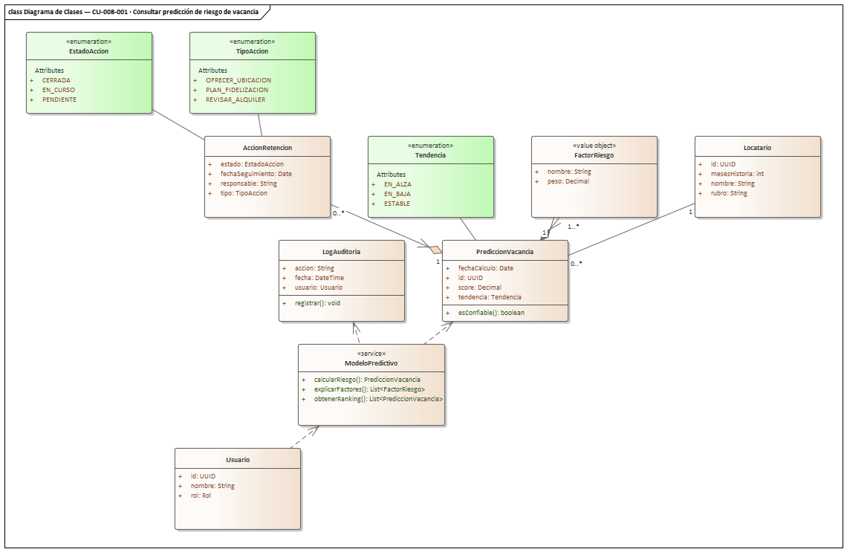
10.5.7.10 CU-009-001 · Consultar recomendación de mix óptimo
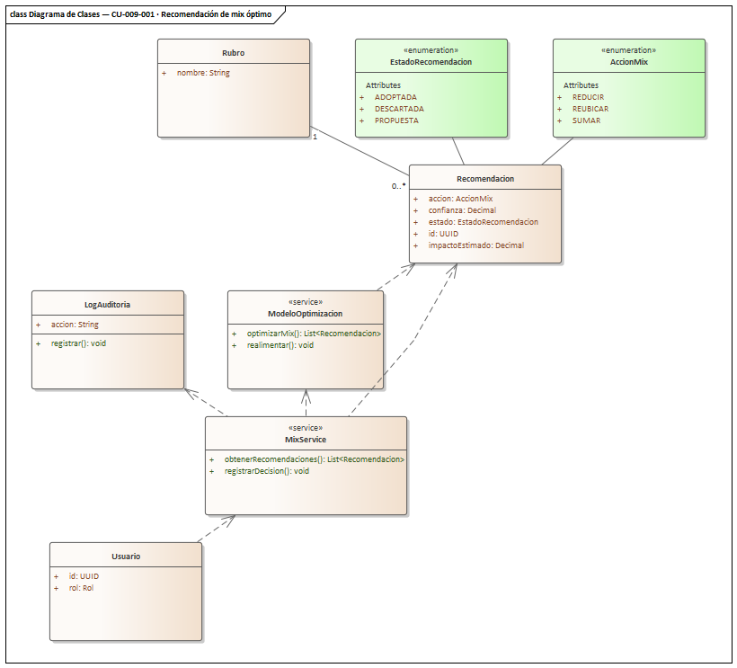
10.5.7.11 CU-010-001 · Consultar recomendaciones para mi local
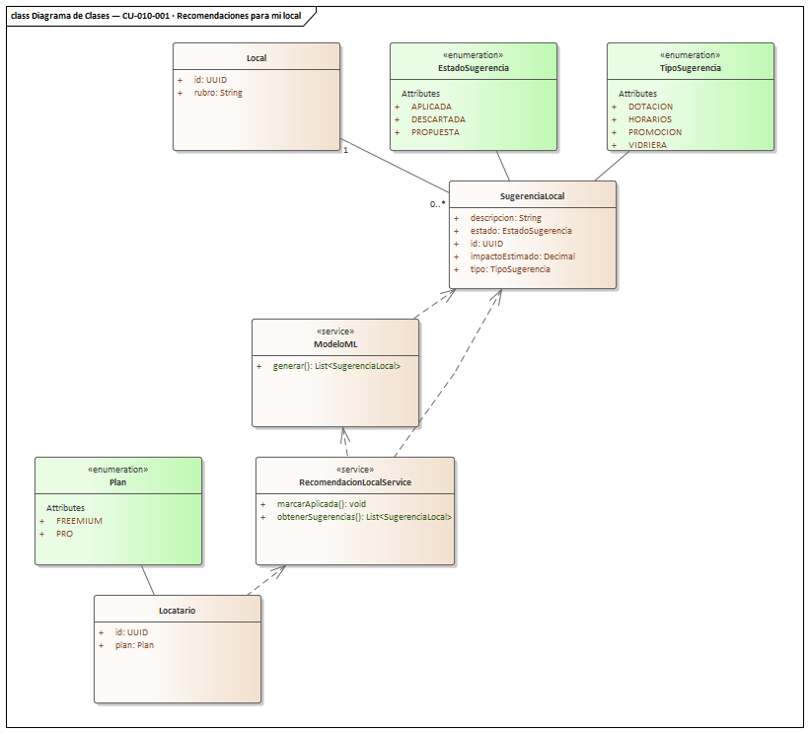
10.5.7.12 CU-011-001 · Consultar dashboard general y KPIs del centro
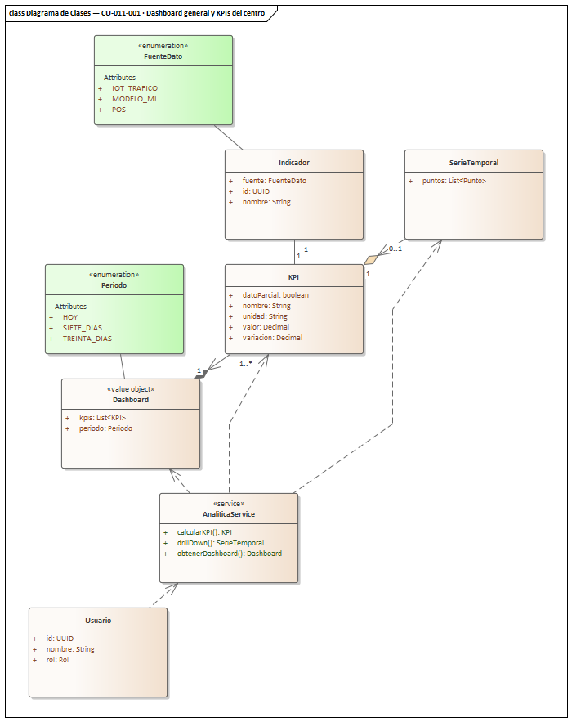
10.5.7.13 CU-012-001 · Comparar desempeño entre locatarios
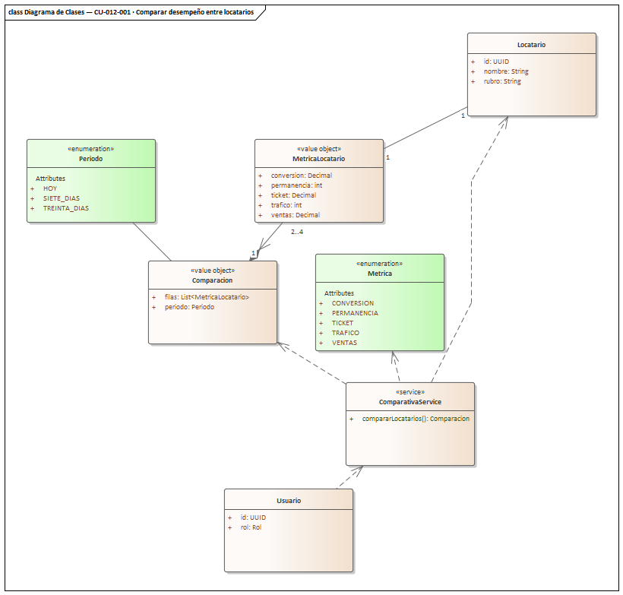
10.5.7.14 CU-013-001 · Comparar mi desempeño contra la categoría
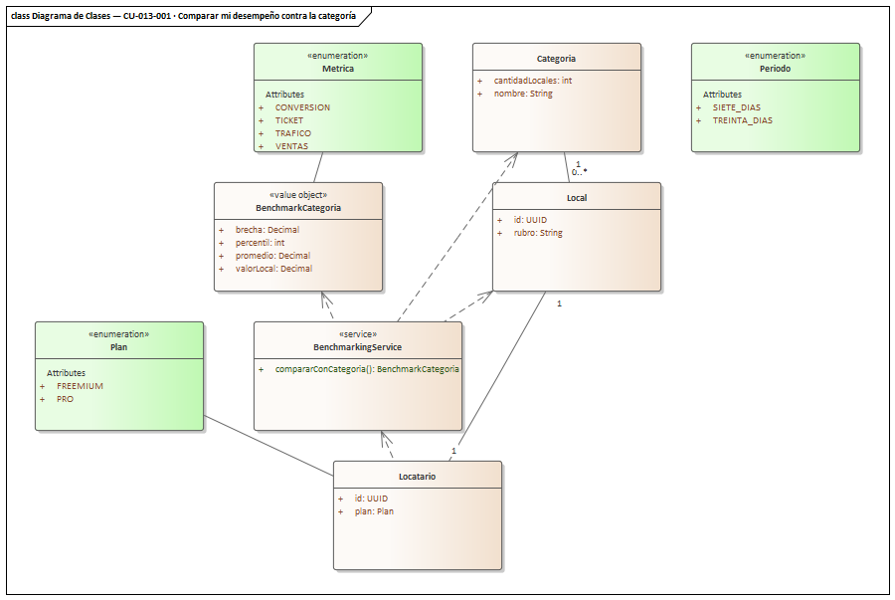
10.5.7.15 CU-014-001 · Consultar métricas en vivo y detalle de día
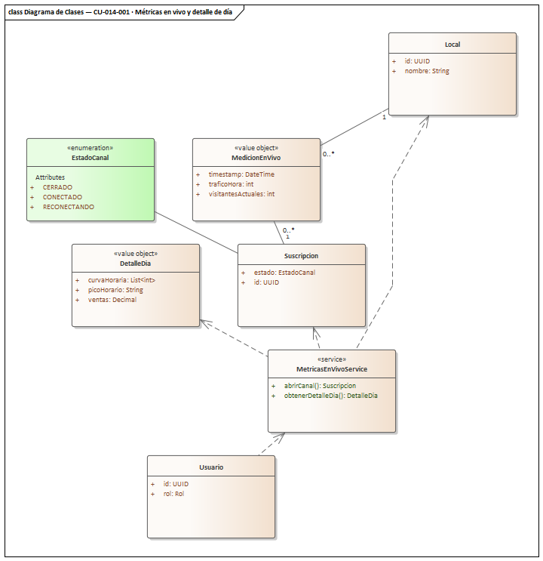
10.5.7.16 CU-015-001 · Generar y exportar reportes
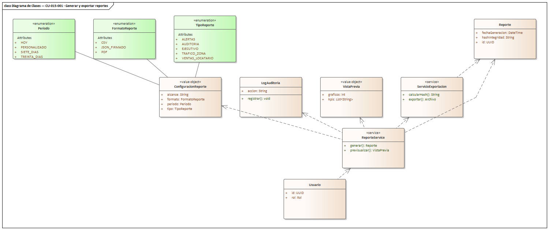
10.5.7.17 CU-016-001 · Exportar datos para auditoría externa
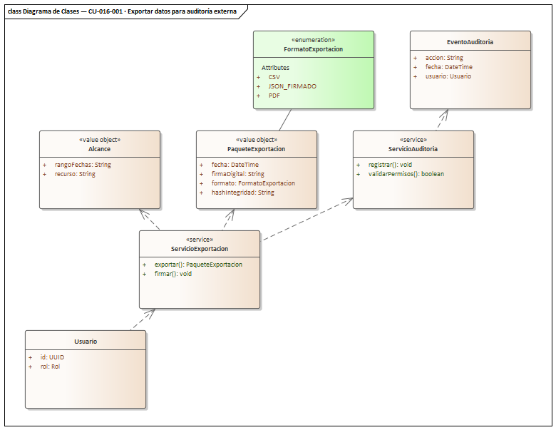
10.5.7.18 CU-017-001 · Autenticarse en la plataforma (multi-rol)
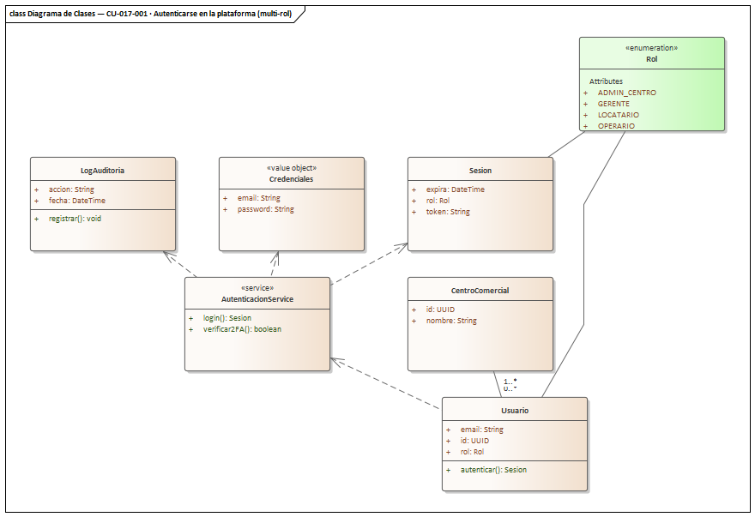
10.5.7.19 CU-018-001 · Configurar permisos granulares de acceso a datos
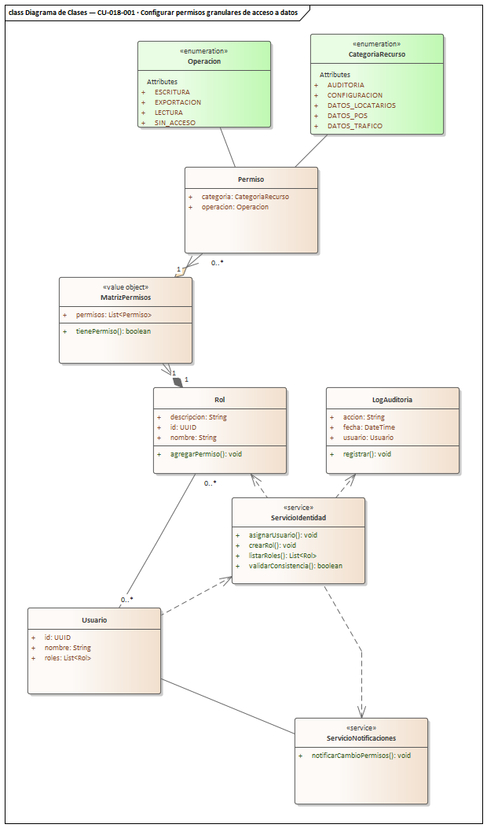
10.5.7.20 CU-019-001 · Seleccionar o cambiar de centro comercial
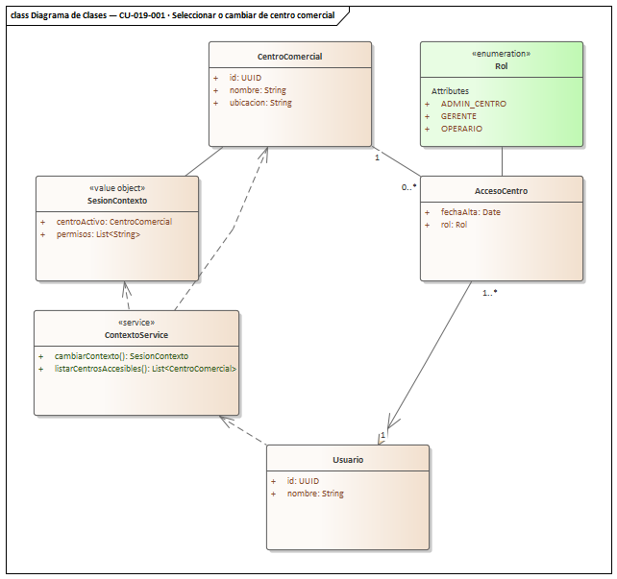
10.5.7.21 CU-020-001 · Auditar accesos a información sensible
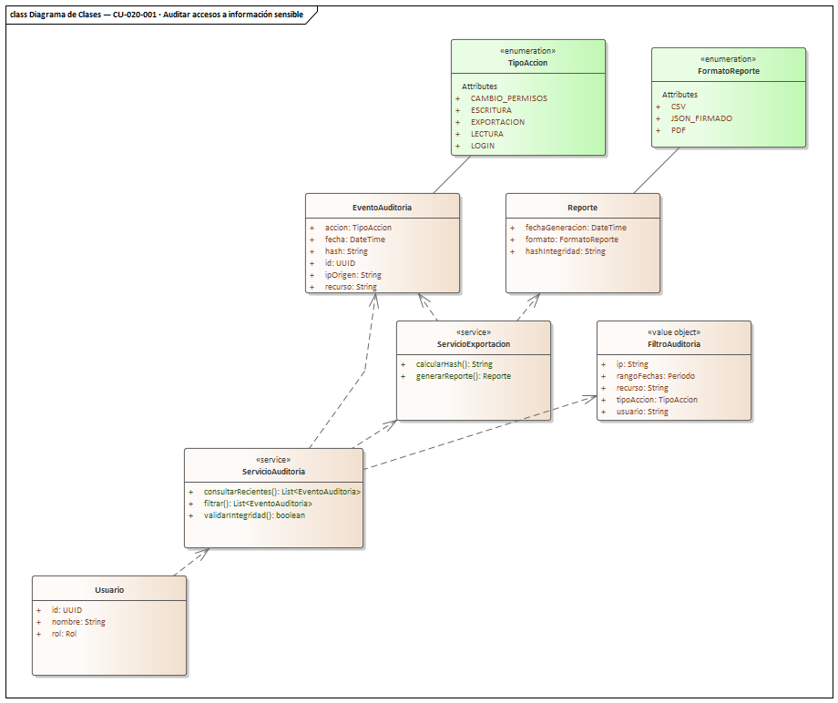
10.5.7.22 CU-021-001 · Gestionar consentimiento del locatario sobre uso de sus datos
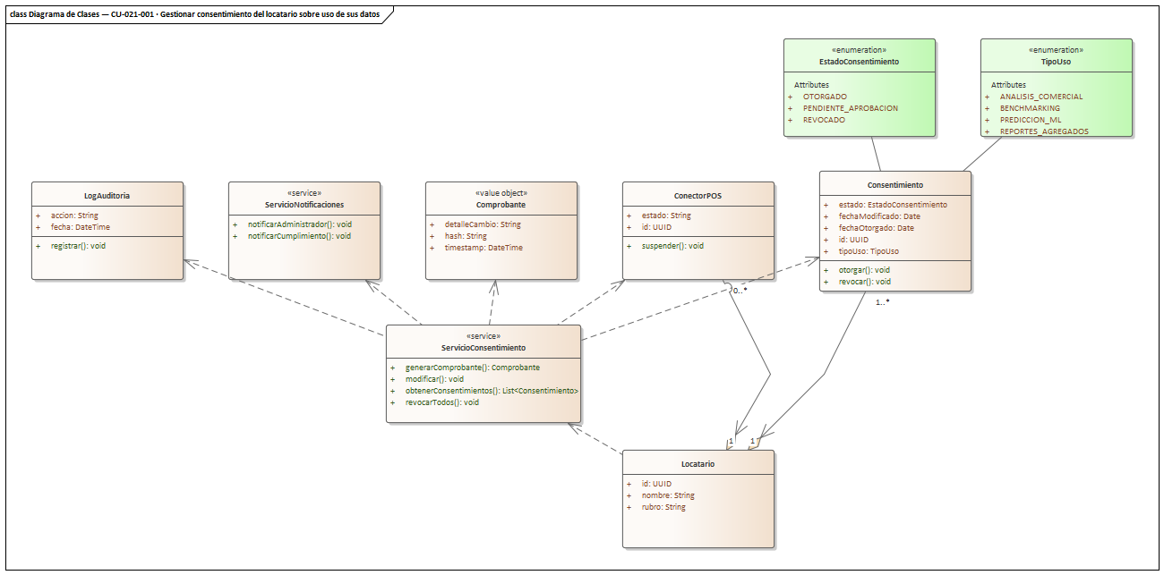
10.5.7.23 CU-022-001 · Configurar preferencias de notificación
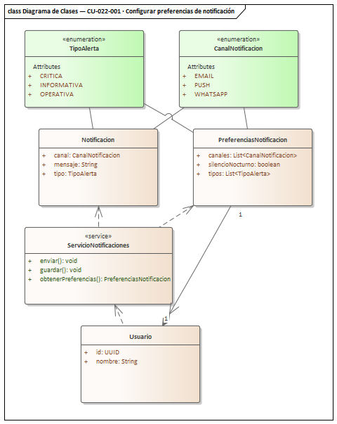
10.5.7.24 CU-023-001 · Gestionar perfil de usuario y notificaciones
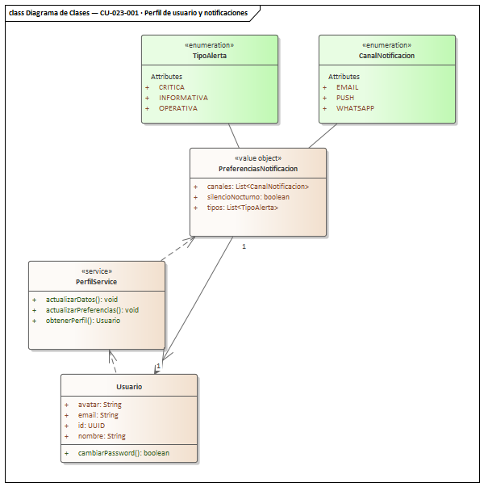
10.5.7.25 CU-024-001 · Configurar parámetros generales del sistema
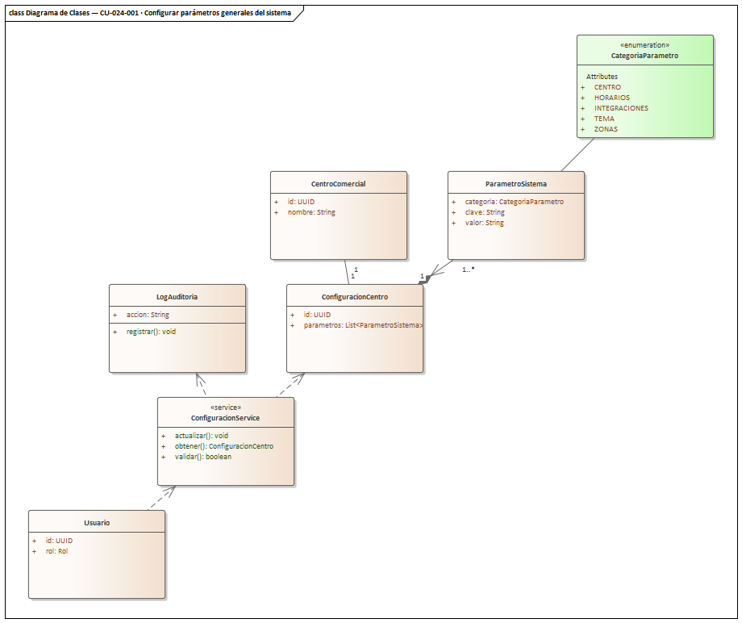
10.5.7.26 CU-025-001 · Completar onboarding de nuevo locatario
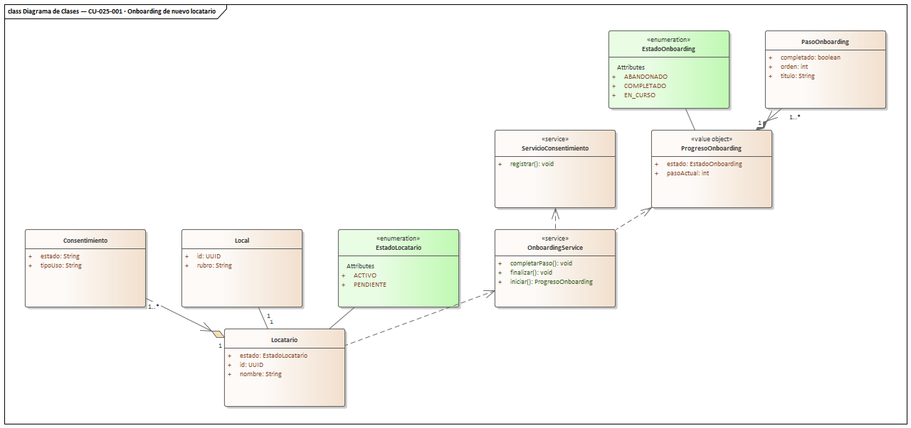
10.5.7.27 CU-026-001 · Monitorear centro de alertas críticas
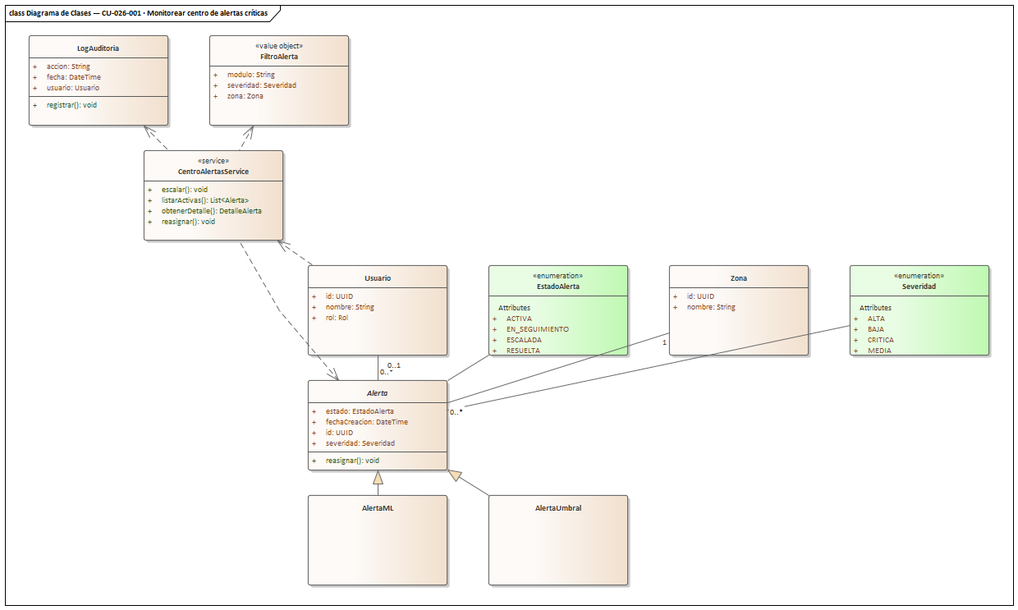
10.5.7.28 CU-027-001 · Consultar dashboard y métricas del local (locatario)
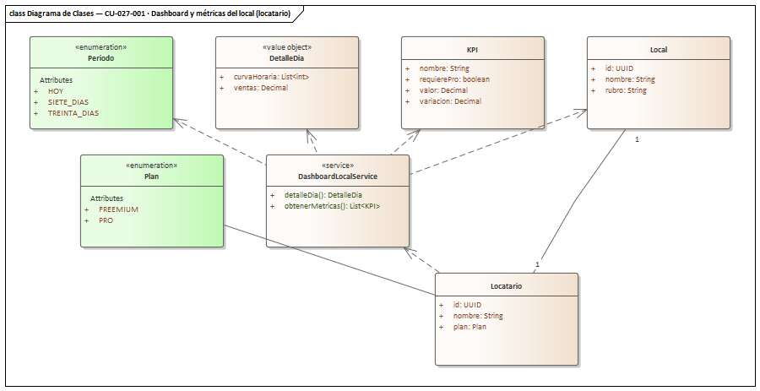
10.5.7.29 CU-028-001 · Resolver alerta en terreno
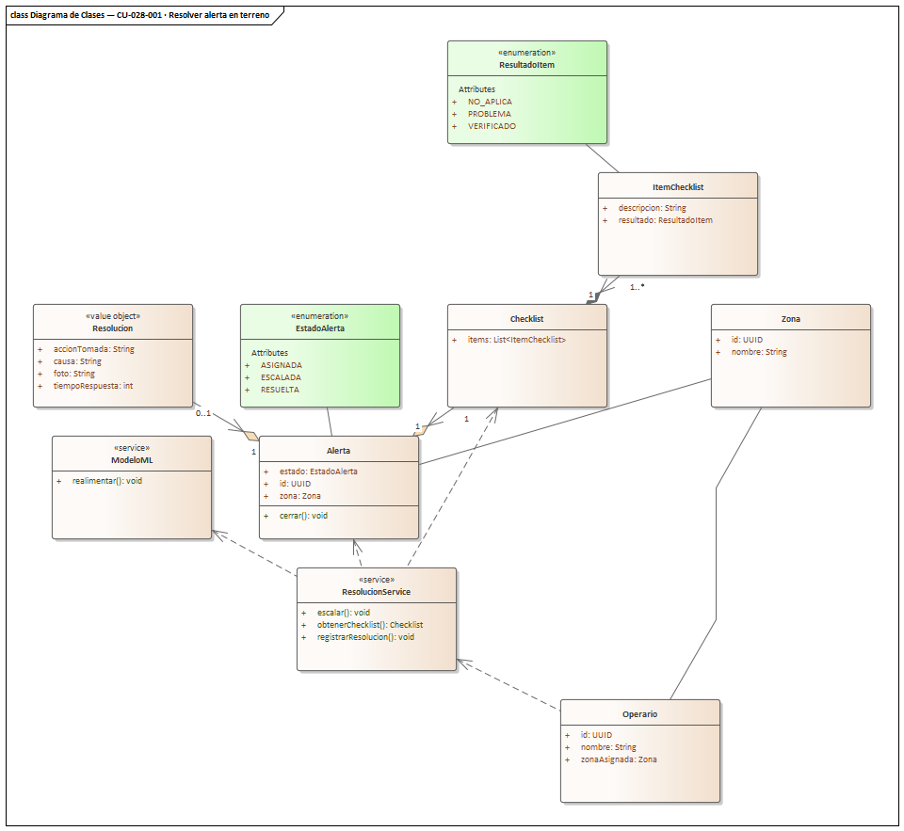
10.5.7.30 CU-028-002 · Consultar historial de turno y estadísticas del operario
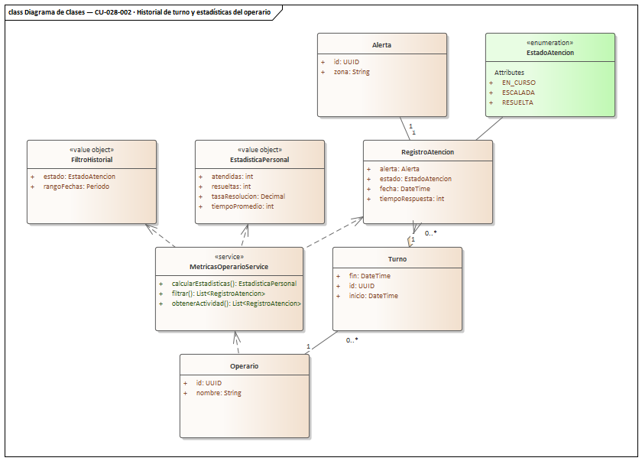
10.5.7.31 CU-029-001 · Gestionar alerta crítica desde la app móvil (Admin)
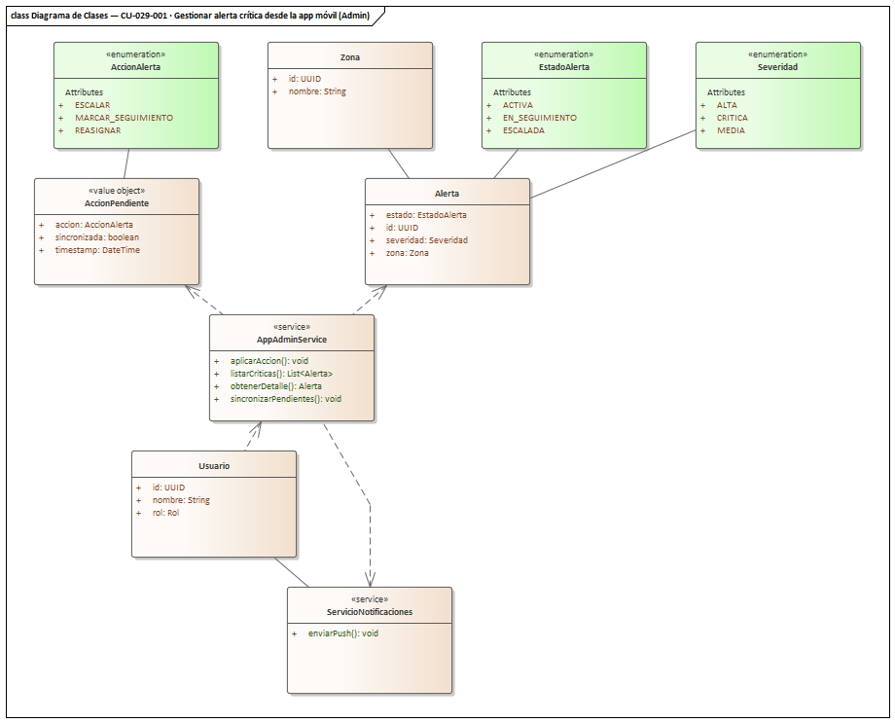
10.5.7.32 CU-030-001 · Consultar mi local desde el móvil
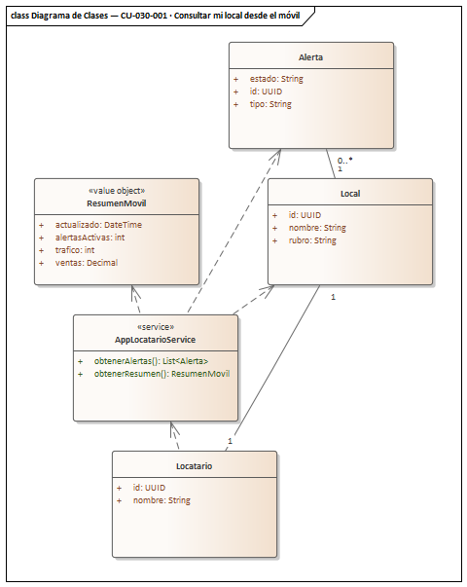
10.5.8 Diagrama Entidad-Relación y Diccionario de Datos
A continuación se presenta el modelo de datos de la solución (Diagrama Entidad-Relación) que sustenta la persistencia de todos los casos de uso especificados, modelado en Enterprise Architect. El modelo está balanceado con las especificaciones de tipo de dato y formato detalladas en cada caso de uso (sección 10.5.3) y con el diagrama de clases de la solución (sección 10.5.7.1). Por su tamaño, el modelo se presenta primero en una vista general y luego desagregado en ocho diagramas por área temática, donde cada relación se lee con notación de pata de gallo (Information Engineering).
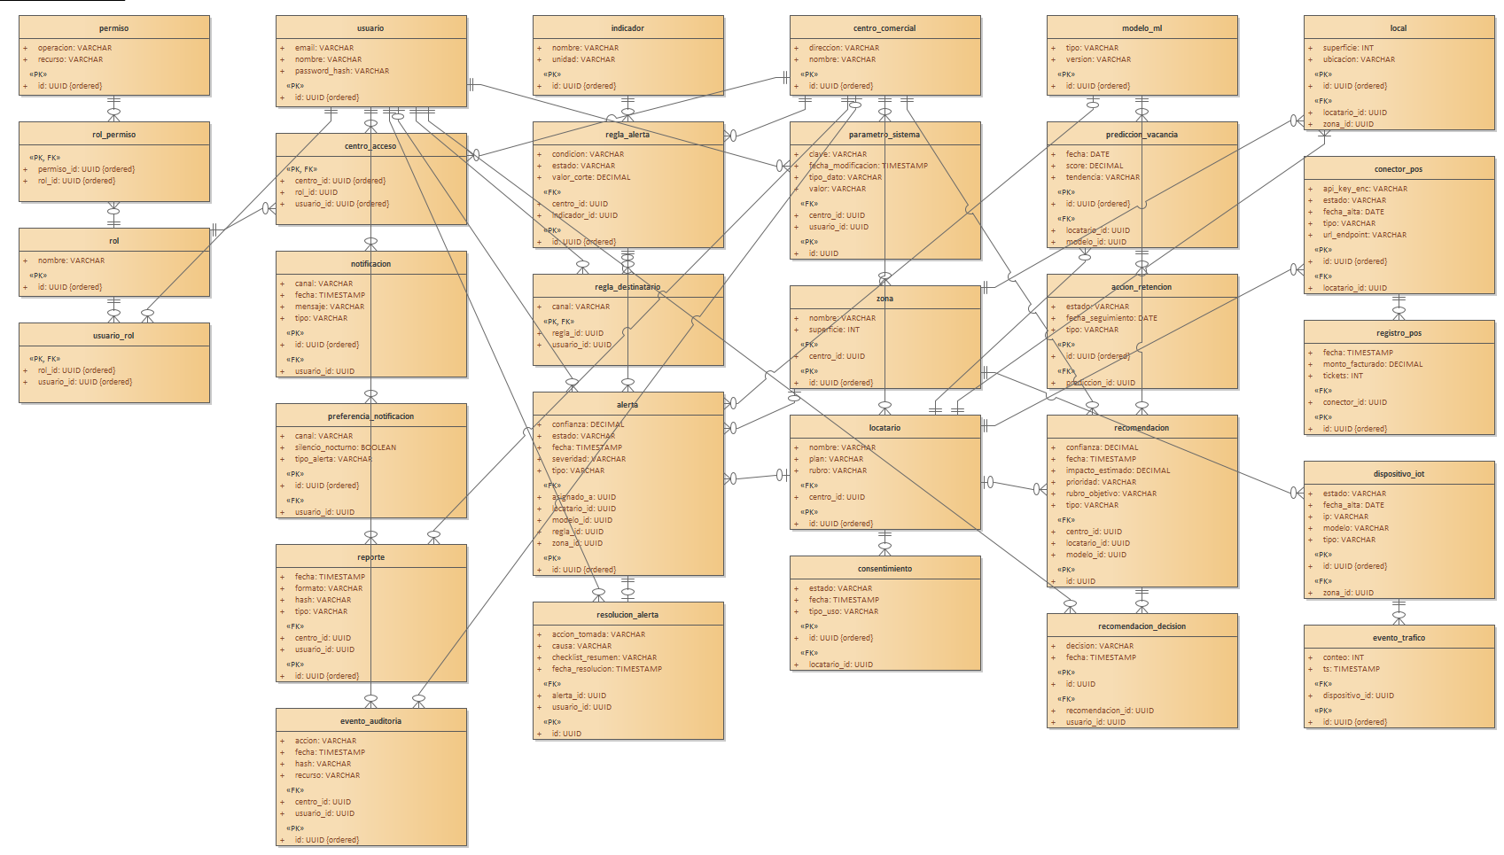
Figura. Diagrama Entidad-Relación completo de ShopMetrics: las 30 entidades con todas sus columnas y tipos de dato, las claves primarias y foráneas, y las 43 relaciones en notación de pata de gallo. Por la cantidad de entidades, la lectura en tamaño real se hace sobre el archivo «DER_ShopMetrics_completo_A3.pdf» (A3 apaisado) o sobre los ocho diagramas por área que siguen. Fuente: Enterprise Architect.
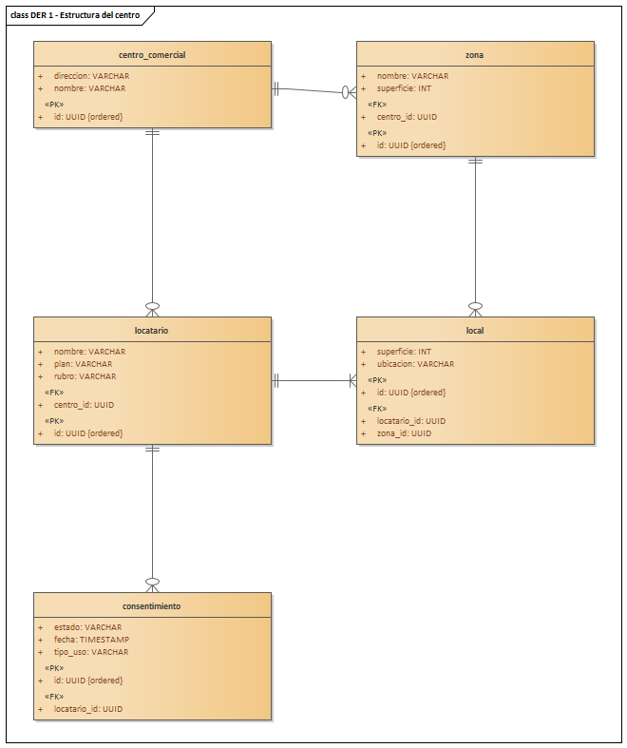
Figura. Estructura del centro: centros, zonas, locatarios, locales y consentimientos. Fuente: Enterprise Architect.
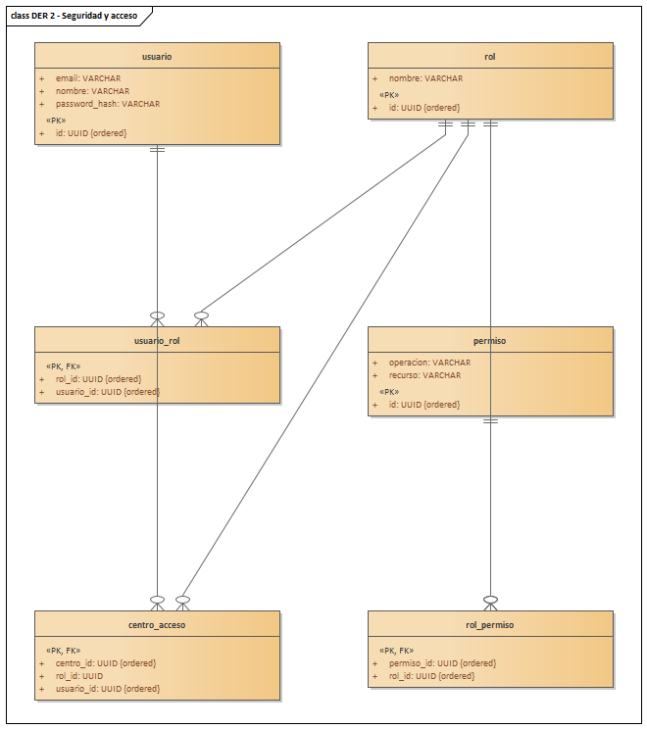
Figura. Seguridad y acceso: usuarios, roles, permisos y acceso multicentro. Fuente: Enterprise Architect.
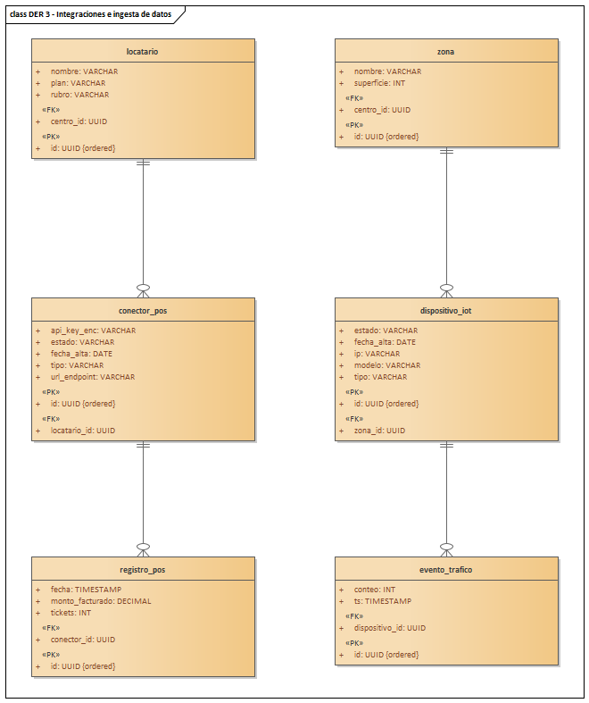
Figura. Integraciones e ingesta: conectores POS, dispositivos IoT y los datos que producen. Fuente: Enterprise Architect.
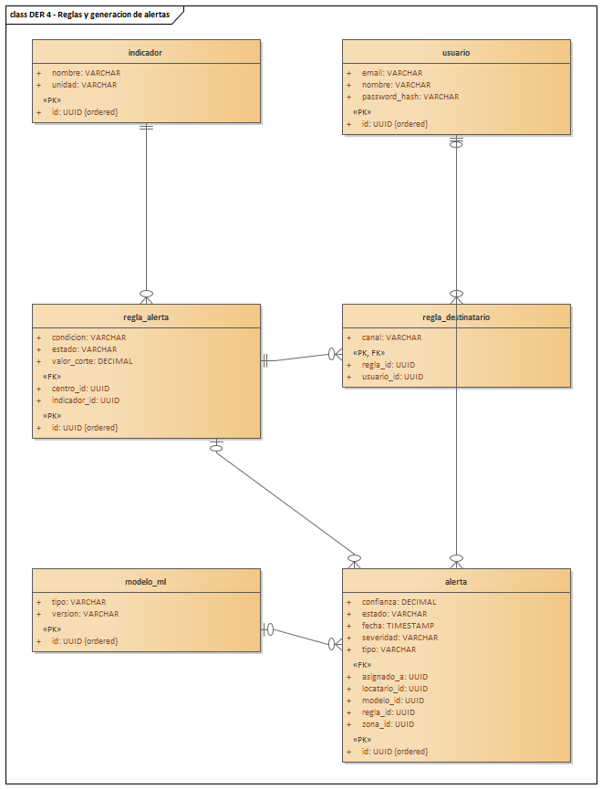
Figura. Reglas de umbral, destinatarios y generación de alertas por regla o por modelo de ML. Fuente: Enterprise Architect.
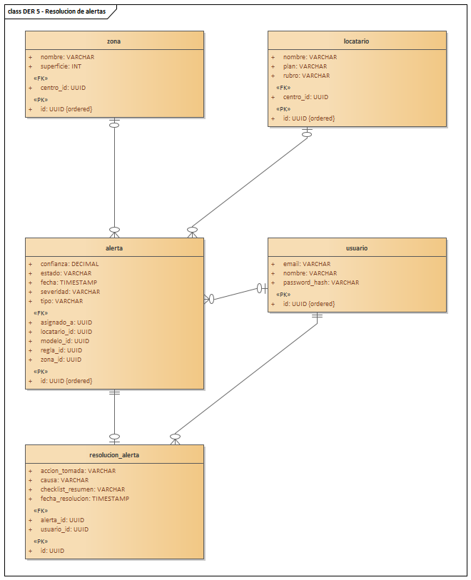
Figura. Resolución de alertas: asignación al operario, causa y acción tomada. Fuente: Enterprise Architect.
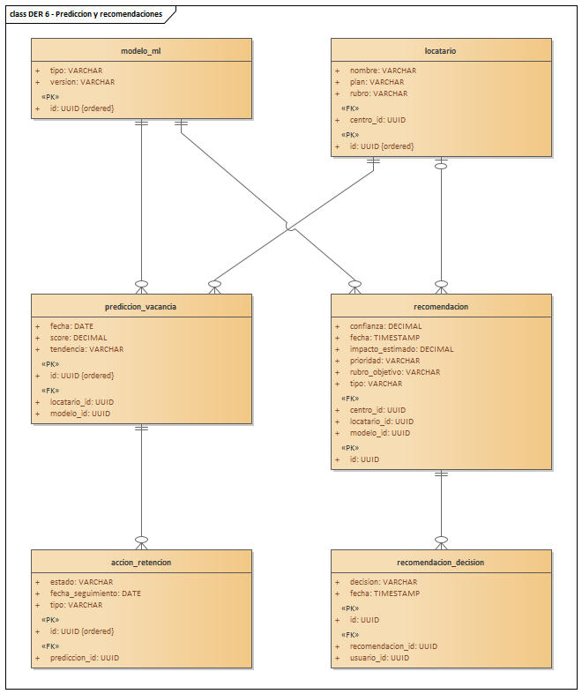
Figura. Modelos de ML: predicción de vacancia, acciones de retención y recomendaciones. Fuente: Enterprise Architect.
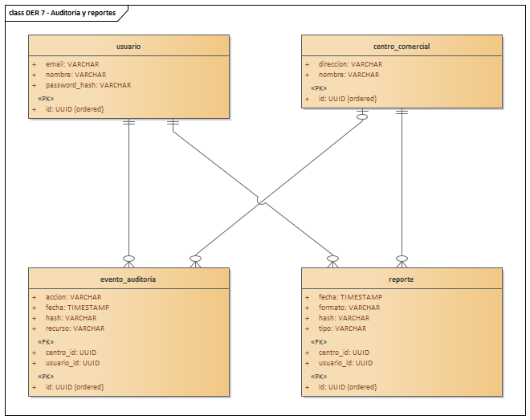
Figura. Auditoría y reportes, ambos acotados al centro sobre el que se opera. Fuente: Enterprise Architect.
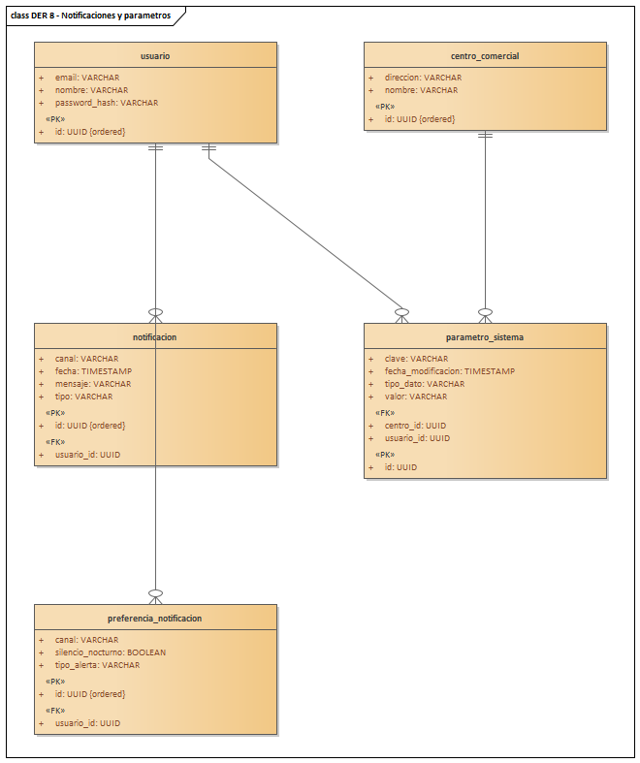
Figura. Notificaciones, preferencias del usuario y parámetros del sistema. Fuente: Enterprise Architect.

Diccionario de datos
Se detalla, por cada entidad del modelo, sus campos con tipo de dato, condición de clave (PK: clave primaria, FK: clave foránea) y descripción.

centro_comercial: Centro comercial administrado en la plataforma.
Campo | Tipo | Clave | Descripción
id | UUID | PK | Identificador único del centro comercial.
nombre | VARCHAR |  | Nombre comercial del centro.
direccion | VARCHAR |  | Domicilio físico del centro.

zona: Sector o área lógica dentro de un centro (ej. planta, ala, patio de comidas).
Campo | Tipo | Clave | Descripción
id | UUID | PK | Identificador único de la zona.
centro_id | UUID | FK | Centro al que pertenece la zona.
nombre | VARCHAR |  | Nombre del sector.
superficie | INT |  | Superficie de la zona en m².

locatario: Comercio inquilino que opera en el centro.
Campo | Tipo | Clave | Descripción
id | UUID | PK | Identificador único del locatario.
centro_id | UUID | FK | Centro donde opera el locatario.
nombre | VARCHAR |  | Razón social o nombre comercial.
rubro | VARCHAR |  | Rubro comercial (indumentaria, gastronomía, etc.).
plan | VARCHAR |  | Plan contratado en la plataforma.

local: Unidad física ocupada por un locatario.
Campo | Tipo | Clave | Descripción
id | UUID | PK | Identificador único del local.
locatario_id | UUID | FK | Locatario que ocupa el local.
superficie | INT |  | Superficie del local en m².
ubicacion | VARCHAR |  | Ubicación física dentro del centro.
zona_id | UUID | FK | Zona del centro donde se ubica el local.

usuario: Persona con acceso al sistema.
Campo | Tipo | Clave | Descripción
id | UUID | PK | Identificador único del usuario.
nombre | VARCHAR |  | Nombre y apellido del usuario.
email | VARCHAR |  | Correo electrónico (login).
password_hash | VARCHAR |  | Hash de la contraseña (almacenado encriptado).

rol: Rol funcional que agrupa permisos.
Campo | Tipo | Clave | Descripción
id | UUID | PK | Identificador único del rol.
nombre | VARCHAR |  | Nombre del rol (Administrador, Soporte, Locatario, etc.).

permiso: Permiso atómico sobre un recurso y operación.
Campo | Tipo | Clave | Descripción
id | UUID | PK | Identificador único del permiso.
recurso | VARCHAR |  | Recurso protegido.
operacion | VARCHAR |  | Operación habilitada (leer, crear, editar, eliminar).

usuario_rol: tabla asociativa de roles asignados a cada usuario.
Campo | Tipo | Clave | Descripción
usuario_id | UUID | PK, FK | Usuario al que se asigna el rol.
rol_id | UUID | PK, FK | Rol asignado.

rol_permiso: tabla asociativa de permisos otorgados a cada rol.
Campo | Tipo | Clave | Descripción
rol_id | UUID | PK, FK | Rol que recibe el permiso.
permiso_id | UUID | PK, FK | Permiso otorgado.

centro_acceso: Acceso de un usuario a un centro (soporte multicentro).
Campo | Tipo | Clave | Descripción
usuario_id | UUID | PK, FK | Usuario con acceso.
centro_id | UUID | PK, FK | Centro al que accede.
rol_id | UUID | PK, FK | Rol del usuario dentro de ese centro.

conector_pos: Conector de integración con un sistema POS de un locatario.
Campo | Tipo | Clave | Descripción
id | UUID | PK | Identificador único del conector.
locatario_id | UUID | FK | Locatario asociado al conector.
tipo | VARCHAR |  | Tipo o marca de POS.
url_endpoint | VARCHAR |  | Endpoint de integración.
api_key_enc | VARCHAR |  | Credencial de API almacenada encriptada.
estado | VARCHAR |  | Estado del conector (activo, advertencia, caído).
fecha_alta | DATE |  | Fecha de alta del conector.

dispositivo_iot: Dispositivo IoT de conteo de tráfico instalado en una zona.
Campo | Tipo | Clave | Descripción
id | UUID | PK | Identificador único del dispositivo.
zona_id | UUID | FK | Zona donde está instalado.
tipo | VARCHAR |  | Tipo de sensor.
modelo | VARCHAR |  | Modelo del dispositivo.
ip | VARCHAR |  | Dirección IP del dispositivo.
estado | VARCHAR |  | Estado operativo.
fecha_alta | DATE |  | Fecha de alta del dispositivo.

registro_pos: Registro de facturación ingerido desde un conector POS.
Campo | Tipo | Clave | Descripción
id | UUID | PK | Identificador único del registro.
conector_id | UUID | FK | Conector que originó el registro.
fecha | TIMESTAMP |  | Fecha y hora del registro.
monto_facturado | DECIMAL |  | Importe facturado.
tickets | INT |  | Cantidad de tickets/operaciones.

evento_trafico: Evento de conteo de personas captado por un dispositivo IoT.
Campo | Tipo | Clave | Descripción
id | UUID | PK | Identificador único del evento.
dispositivo_id | UUID | FK | Dispositivo que generó el evento.
ts | TIMESTAMP |  | Marca temporal del conteo.
conteo | INT |  | Cantidad de personas contabilizadas.

indicador: Indicador o KPI configurable del negocio.
Campo | Tipo | Clave | Descripción
id | UUID | PK | Identificador único del indicador.
nombre | VARCHAR |  | Nombre del indicador.
unidad | VARCHAR |  | Unidad de medida.

regla_alerta: Regla de umbral que dispara alertas sobre un indicador.
Campo | Tipo | Clave | Descripción
id | UUID | PK | Identificador único de la regla.
indicador_id | UUID | FK | Indicador monitoreado.
condicion | VARCHAR |  | Condición de disparo (mayor que, menor que, igual a).
valor_corte | DECIMAL |  | Valor umbral de corte.
estado | VARCHAR |  | Estado de la regla (activa, pausada).
centro_id | UUID | FK | Centro al que pertenece la regla.

modelo_ml: Modelo de Machine Learning versionado.
Campo | Tipo | Clave | Descripción
id | UUID | PK | Identificador único del modelo.
tipo | VARCHAR |  | Tipo de modelo (vacancia, mix, anomalía).
version | VARCHAR |  | Versión del modelo.

alerta: Alerta generada por una regla o por el motor de ML.
Campo | Tipo | Clave | Descripción
id | UUID | PK | Identificador único de la alerta.
regla_id | UUID | FK | Regla que originó la alerta (si aplica).
zona_id | UUID | FK | Zona afectada.
tipo | VARCHAR |  | Tipo de alerta (umbral, ML).
severidad | VARCHAR |  | Severidad (baja, media, alta).
estado | VARCHAR |  | Estado (nueva, en revisión, resuelta).
confianza | DECIMAL |  | Nivel de confianza del modelo (0.0 a 1.0).
fecha | TIMESTAMP |  | Fecha y hora de generación.
modelo_id | UUID | FK | Modelo de ML que generó la alerta. Nulo si proviene de una regla de umbral.
locatario_id | UUID | FK | Locatario afectado, cuando la alerta es de negocio y no de zona.
asignado_a | UUID | FK | Usuario responsable de atender la alerta.

prediccion_vacancia: Predicción de riesgo de vacancia de un locatario.
Campo | Tipo | Clave | Descripción
id | UUID | PK | Identificador único de la predicción.
locatario_id | UUID | FK | Locatario evaluado.
modelo_id | UUID | FK | Modelo de ML que la generó.
score | DECIMAL |  | Puntaje de riesgo (0.0 a 1.0).
tendencia | VARCHAR |  | Tendencia (ascendente, estable, descendente).
fecha | DATE |  | Fecha del cálculo.

accion_retencion: Acción de retención derivada de una predicción.
Campo | Tipo | Clave | Descripción
id | UUID | PK | Identificador único de la acción.
prediccion_id | UUID | FK | Predicción que la origina.
tipo | VARCHAR |  | Tipo de acción de retención.
estado | VARCHAR |  | Estado de seguimiento.
fecha_seguimiento | DATE |  | Fecha de próximo seguimiento.

consentimiento: Consentimiento del locatario sobre el uso de sus datos.
Campo | Tipo | Clave | Descripción
id | UUID | PK | Identificador único del consentimiento.
locatario_id | UUID | FK | Locatario que otorga el consentimiento.
tipo_uso | VARCHAR |  | Tipo de uso de datos consentido.
estado | VARCHAR |  | Estado (otorgado, revocado).
fecha | TIMESTAMP |  | Fecha y hora del registro.

evento_auditoria: Registro inmutable de auditoría de acciones del sistema.
Campo | Tipo | Clave | Descripción
id | UUID | PK | Identificador único del evento.
usuario_id | UUID | FK | Usuario que realizó la acción.
fecha | TIMESTAMP |  | Fecha y hora de la acción.
accion | VARCHAR |  | Acción ejecutada.
recurso | VARCHAR |  | Recurso afectado.
hash | VARCHAR |  | Hash de integridad del registro.
centro_id | UUID | FK | Centro sobre el que se ejecutó la acción.

reporte: Reporte generado y exportado por un usuario.
Campo | Tipo | Clave | Descripción
id | UUID | PK | Identificador único del reporte.
usuario_id | UUID | FK | Usuario que generó el reporte.
tipo | VARCHAR |  | Tipo de reporte.
formato | VARCHAR |  | Formato de exportación (PDF, Excel, CSV).
hash | VARCHAR |  | Hash/firma de integridad.
fecha | TIMESTAMP |  | Fecha y hora de generación.
centro_id | UUID | FK | Centro sobre el que se generó el reporte.

notificacion: Notificación enviada a un usuario por algún canal.
Campo | Tipo | Clave | Descripción
id | UUID | PK | Identificador único de la notificación.
usuario_id | UUID | FK | Usuario destinatario.
mensaje | VARCHAR |  | Contenido del mensaje.
tipo | VARCHAR |  | Tipo de notificación.
canal | VARCHAR |  | Canal de envío (push, WhatsApp, email).
fecha | TIMESTAMP |  | Fecha y hora de envío.

preferencia_notificacion: Preferencias de notificación de un usuario.
Campo | Tipo | Clave | Descripción
id | UUID | PK | Identificador único de la preferencia.
usuario_id | UUID | FK | Usuario propietario.
canal | VARCHAR |  | Canal preferido.
tipo_alerta | VARCHAR |  | Tipo de alerta a la que aplica.
silencio_nocturno | BOOLEAN |  | Indica si silencia notificaciones de noche.
regla_destinatario: Destinatarios de una regla de alerta y canal por el que se les notifica.
Campo | Tipo | Clave | Descripción
regla_id | UUID | PK, FK | Regla de alerta.
usuario_id | UUID | PK, FK | Usuario destinatario.
canal | VARCHAR |  | Canal de envío (push, email, WhatsApp).
resolucion_alerta: Resolución en terreno de una alerta, con su causa, la acción tomada y el operario que la cerró.
Campo | Tipo | Clave | Descripción
id | UUID | PK | Identificador único de la resolución.
alerta_id | UUID | FK | Alerta resuelta.
usuario_id | UUID | FK | Operario que la resolvió.
causa | VARCHAR |  | Causa identificada (máx. 500 caracteres).
accion_tomada | VARCHAR |  | Acción tomada (resolver, escalar, derivar).
checklist_resumen | VARCHAR |  | Resumen del resultado del checklist ejecutado.
fecha_resolucion | TIMESTAMP |  | Fecha y hora de cierre de la alerta.
recomendacion: Recomendación generada por un modelo de optimización, de mix del centro o de acción para un local.
Campo | Tipo | Clave | Descripción
id | UUID | PK | Identificador único de la recomendación.
modelo_id | UUID | FK | Modelo de ML que la generó.
centro_id | UUID | FK | Centro sobre el que aplica.
locatario_id | UUID | FK | Locatario destinatario. Nulo si la recomendación es de mix del centro.
tipo | VARCHAR |  | Tipo (sumar rubro, reducir rubro, reubicar, acción de local).
rubro_objetivo | VARCHAR |  | Rubro sobre el que recae la recomendación.
impacto_estimado | DECIMAL |  | Impacto estimado en facturación.
confianza | DECIMAL |  | Nivel de confianza del modelo (0.0 a 1.0).
prioridad | VARCHAR |  | Prioridad (alta, media, baja).
fecha | TIMESTAMP |  | Fecha y hora de generación.
recomendacion_decision: Decisión del usuario sobre una recomendación; realimenta el modelo.
Campo | Tipo | Clave | Descripción
id | UUID | PK | Identificador único de la decisión.
recomendacion_id | UUID | FK | Recomendación evaluada.
usuario_id | UUID | FK | Usuario que decide.
decision | VARCHAR |  | Decisión (adoptada, descartada).
fecha | TIMESTAMP |  | Fecha y hora de la decisión.
parametro_sistema: Parámetro general de configuración del sistema, por centro.
Campo | Tipo | Clave | Descripción
id | UUID | PK | Identificador único del parámetro.
centro_id | UUID | FK | Centro al que aplica el parámetro.
usuario_id | UUID | FK | Usuario que realizó la última modificación.
clave | VARCHAR |  | Nombre del parámetro.
valor | VARCHAR |  | Valor configurado.
tipo_dato | VARCHAR |  | Tipo de dato del valor.
fecha_modificacion | TIMESTAMP |  | Fecha y hora del último cambio.

Cierre del Punto 10
La presente Segunda Entrega (E2) cubre los puntos 10.1 a 10.5 del Plan de Desarrollo Tecnológico conforme a la guía de la cátedra. Los puntos 10.5.4 (Diagrama de secuencia), 10.5.5 (Diagrama de paquetes), 10.5.6 (Diagrama de componentes), 10.5.7 (Diagrama de Clases), 10.5.8 (Diagrama Entidad Relación), 10.5.9 (Diagrama de despliegue) y 10.5.10 (Especificación de Casos de Prueba) corresponden a entregas posteriores y se desarrollarán en la asignatura Trabajo Final, sobre la base estructural definida en este documento.

